T.C
SUŞEHRİ BELEDİYE BAŞKANLIĞI
MECLİS KARARI
KARAR TARİHİ | 07.04.2025 | KARAR NUMARASI | 65
Belediye  Meclisini Teşkil Edenlerin  Adı ve Soyadı | BELEDİYE MECLİS BAŞKANI : Ahmet Ayhan KAYAOĞLU.  TOPLANTIYA KATILAN ÜYELER :Edanur Gökçe DÜZ, Mehmet ÖZKAN, Önder BAYRAM, Tuncer ÇATALTAŞ, Ali YAMAN,Çınar OLGUN,Nazif KARKIN, İlhan ERDEN, Hakkı TOKGÖZ,Mücahit ÇİFCİ.  TOPLANTIYA KATILMAYAN ÜYELER: Mahmut ÇAKIRTAŞ.

GÜNDEM :

12-5393 Sayılı Belediye Kanununun 56.maddesi gereğince Belediyemize ait 2024 Yılı Faaliyet Raporunun görüşülmesi

KARAR NO : 65

Gündemin 12.maddesi olan, 5393 Sayılı Belediye Kanununun 56.maddesi gereğince Belediyemize ait 2024 Yılı Faaliyet Raporunun görüşülmesine geçildi.

Meclis 1.Başkan Vekili Ali YAMAN 01.01.2024-31.12.2024 tarihleri arasını kapsayan 2024 yılı Suşehri Belediye Başkanlığı Faaliyet Raporunu Meclise sunmak üzere Belediye Başkanı sayın Ahmet Ayhan KAYAOĞLU’na arz ederek söz verdi.Belediye Başkanı Birimlerce hazırlanan Faaliyet Raporu hakkında konuşmalarını yaparak Mecliste incelenmesi için sunuşunu yaptı.Hazırlanan 2024 Yılı Faaliyet Raporu aşağıda gösterildiği şekilde Meclis üyelerince müzakere edildi.

SUŞEHRİ BELEDİYE BAŞKANLIĞI



SUŞEHRİ BELEDİYESİ

2024 YILI FAALİYET RAPORU

Mali Hizmetler Müdürlüğü
Nisan 2025

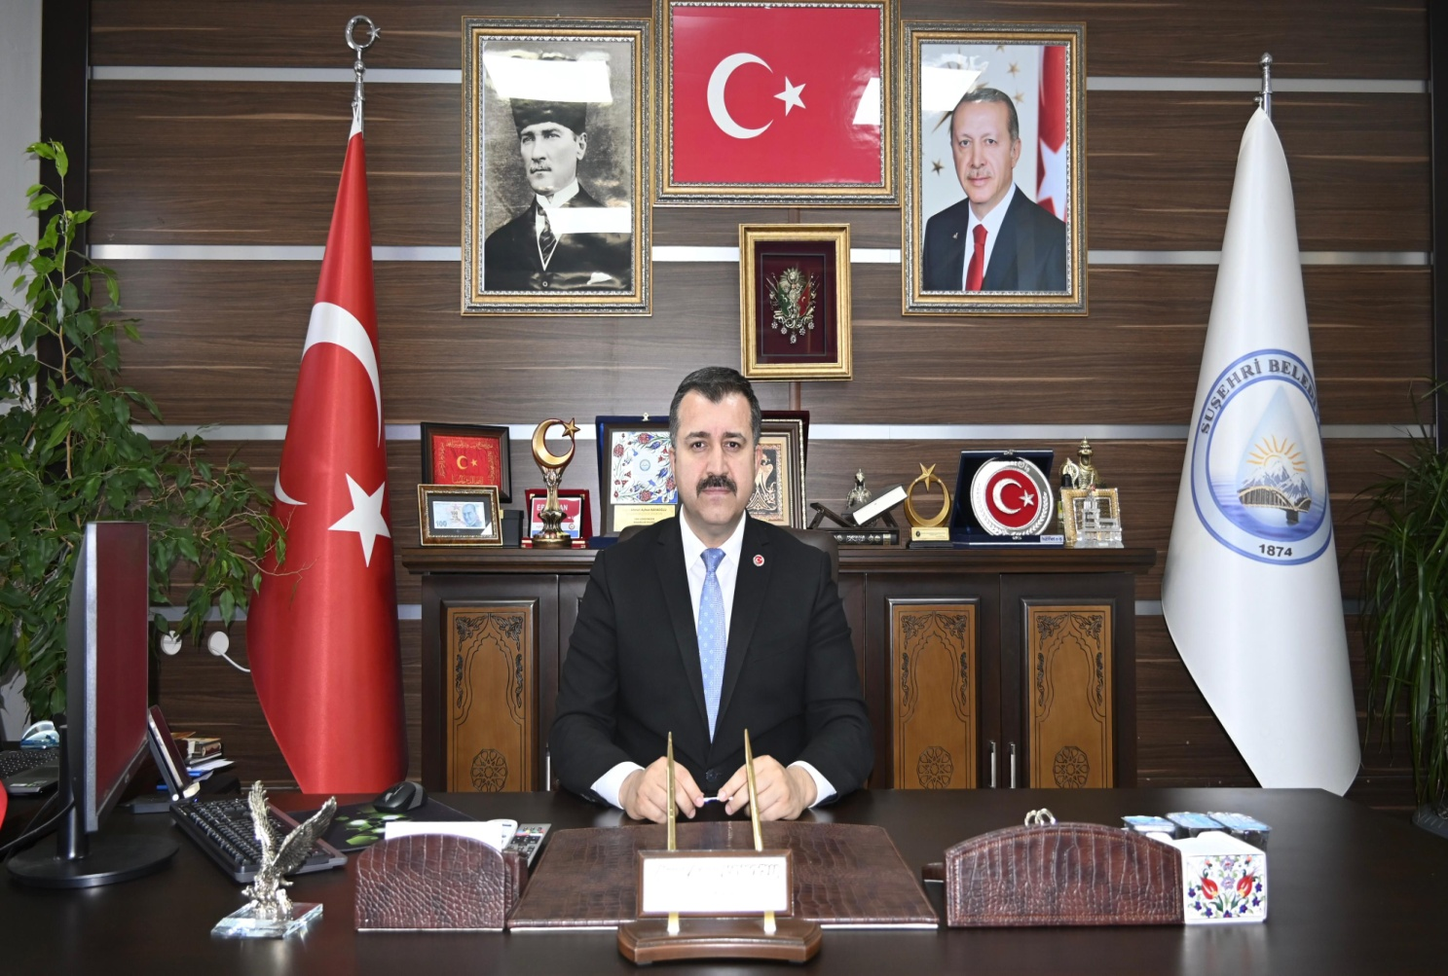

"Kalplerimizde Birlik Yollarımızda Sevgi "

SUNUŞ
Saygıdeğer Meclis Üyeleri;
5393 Sayılı Belediye kanunun 56. maddesi gereğince Belediyemizin 2024 yılı faaliyet raporu idaremizce ortaya koyduğu politika, hedef ve amaçları ile bütçedeki programlara, yıllık çalışma programlarına, İlçemizin öncelikli hizmetlerine uygun olarak sorumluluğum altındaki kaynakların etkili, ekonomik, verimli bir şekilde elde edilmesini ve kullanımını sağlamak, kayıp ve menfi yönde kullanımını önlemek ve yapılacak harcamalarda azami disiplin ve tasarrufu sağlamak suretiyle belediye meclisimizin, encümenimizin ve tüm personellerimizin özverili ve gayretli bir şekilde çalışmaları, sağduyulu hemşirelerimizin destekleri ile Belediyemiz 2024 yılı faaliyetleri birim bazında gerçekleştirilmiştir.

Hizmete geldiğimiz günden beri hizmet aşkımız azalmadan, ilk günkü gibi devam ediyor. Bizde bugüne kadar bilgimize bilgi kattık. Edindiğimiz tecrübelerle yeni bakış açıları ve anlayışları gerçekleştirdik. Suşehri’nin ihtiyaçlarını göz önüne alarak birçok önemli projeye sizlerle birlikte sizlerin katkılarıyla imza attık ve atmaya devam ediyoruz. Sadece bugünü değil yarını da düşünen bir anlayışla hizmet ediyoruz. Suşehri’mizin tüm kamu kurum kuruluşları, sivil toplum örgütleri ile ortak hareket ederek, ilçemiz için en güzelini yapmak için çalışıyoruz. Faaliyetlerimizin yer aldığı bu rapor meclisimizce görüşülüp değerlen-dirileceği gibi, halkımızın da bilgisine sunulacaktır.

Bu vesileyle desteklerini bizden esirgemeyen çalıştığımız meclis üyelerimize, tüm belediye çalışanlara ve bize çalışma gücü ve şevki veren Suşehri halkına en içten dileklerimle teşekkür ediyor, yönetmelikte belirtilen usul ve esaslara göre hazırlanan 01.01.2024-31.12.2024 tarihlerini kapsayan 2024 yılı Belediye faaliyet raporunu takdirlerinize sunuyorum.

Ahmet Ayhan KAYAOĞLU Belediye Başkanı

İÇİNDEKİLER
I. | GENEL BİLGİLER | 5
A. | MİSYON VE VİZYON | 5
B. | YETKİ, GÖREV VE SORUMLULUKLAR | 5
C. | İDAREYE İLİŞKİN BİLGİLER | 8
1. | FİZİKSEL YAPI | 8
2. | ÖRGÜT YAPISI | 8
3. | BİLGİ VE TEKNOLOJİK KAYNAKLAR | 8
4. | İNSAN KAYNAKLARI | 9
5. | SUNULAN HİZMETLER | 9
6. | YÖNETİM VE İÇ KONTROL SİSTEMİ | 10
II. | AMAÇ VE HEDEFLER | 12
A. | İDARENİN AMAÇ VE HEDEFLERİ | 12
B. | TEMEL POLİTİKALAR VE ÖNCELİKLER | 14
B. | PERFORMANS BİLGİLERİ | 16
1 | PERFORMANS SONUÇLARI TABLOSU (BİRİMLER) | 17
 | YAZI İŞLERİ MÜDÜRLÜĞÜ | 17-18
 | DESTEK HİZMETLERİ MÜDÜRLÜĞÜ | 19-26
 | FEN İŞLERİ MÜDÜRLÜĞÜ | 27-30
 | ZABITA AMİRLİĞİ | 31-38
 | İTFAİYE AMİRLİĞİ | 39-42
 | İMAR VE ŞEHİRCİLİK MÜDÜRLÜĞÜ | 43-44
 | İNSAN KAYNAKLARI VE EĞİTİM MÜDÜRLÜĞÜ | 45-53
 | TEMİZLİK İŞLERİ MÜDÜRLÜĞÜ | 54-72
 | KÜLTÜR VE SOSYAL İŞLER MÜDÜRLÜĞÜ | 73-126
 | MALİ HİZMETLER MÜDÜRLÜĞÜ | 127-149
III. | FAALİYETLERE İLİŞKİN BİLGİ VE DEĞERLENDİRMELER | 150
A. | MALİ BİLGİLER | 131-156
1. | BÜTÇE UYGULAMA SONUÇLARI | 131-156
2. | TEMEL MALİ TABLOLARA İLİŞKİN AÇIKLAMALAR | 131-156
3. | MALİ DENETİM SONUÇLARI | 131-156
2. | PERFORMANS SONUÇLARININ DEĞERLENDİRİLMESİ | 131-156
3. | PERFORMANS BİLGİ SİSTEMİNİN DEĞERLENDİRİLMESİ | 131-156
IV. | KURUMSAL KABİLİYET VE KAPASİTENİN DEĞERLENDİRİLMESİ | 131-156
A. | ÜSTÜNLÜKLER | 131-156
B. | ZAYIFLIKLAR | 131-156
C. | DEĞERLENDİRME | 131-156
V. | ÖNERİ VE TEDBİRLER | 131-156
EK: | İÇ KONTROL GÜVENCE BEYANLARI | 151-156
I. GENEL BİLGİLER
A. MİSYON VE VİZYON
“Kalplerimizde Birlik Yollarımızda Sevgi ” düsturuyla çalışılmaktadır.
B. YETKİ, GÖREV VE SORUMLULUKLAR
5393 Sayılı Belediye Kanunu
5393 Sayılı Kanun'un 4'ncü maddesine göre, nüfusu 5.000 ve üzerinde olan yerleşim birimlerinde belediye kurulabilir. İl ve ilçe merkezlerinde belediye kurulması zorunludur. Aynı kanunun 14'üncü maddesinde belediyenin, 38'nci maddesinde belediye başkanının, 18'nci maddesinde belediye meclisinin, 34'ncü maddesinde ise encümenin görev ve yetkileri tanımlanmıştır.
Belediyenin görev ve sorumlulukları
Madde14- Belediye, mahallî müşterek nitelikte olmak şartıyla;
a) İmar, su ve kanalizasyon, ulaşım gibi kentsel alt yapı; coğrafi ve kent bilgi sistemleri; çevre ve çevre sağlığı, temizlik ve katı atık; zabıta, itfaiye,acil yardım, kurtarma ve ambulans; şehir içi trafik; defin ve mezarlıklar;ağaçlandırma, park ve yeşil alanlar; konut; kültür ve sanat, turizm ve tanıtım,gençlik ve spor orta ve yüksek öğrenim öğrenci yurtları (Bu Kanunun 75.maddesinin son fıkrası, belediyeler, il özel idareleri, bağlı kuruluşları ve bunların üyesi oldukları birlikler ile ortağı oldukları Sayıştay denetimine tabi şirketler tarafından, orta ve yüksek öğrenim öğrenci yurtları ile Devlete ait her derecedeki okul binalarının yapım, bakım ve onarımı ile tefrişinde uygulanmaz.); sosyal hizmet ve yardım, nikah, meslek ve beceri kazandırma;ekonomi ve ticaretin geliştirilmesi hizmetlerini yapar veya yaptırır. (Mülga son cümle: 12/11/2012-6360/17 md.)(…) (Ek cümleler: 12/11/2012-6360/17 md.) Büyükşehir belediyeleri ile nüfusu 100.000’in üzerindeki belediyeler, kadınlar ve çocuklar için konuk evleri açmak zorundadır. Diğer belediyeler de mali durumları ve hizmet önceliklerini değerlendirerek kadınlar ve çocuklar için konukevleri açabilirler.(1)
b) (…)(2) Devlete ait her derecedeki okul binalarının inşaatı ile bakım ve onarımını yapabilir veya yaptırabilir,her türlü araç, gereç ve malzeme ihtiyaçlarını karşılayabilir; sağlıkla ilgili her türlü tesisi açabilir ve işletebilir; mabetlerin yapımı, bakımı, onarımını yapabilir; kültür ve tabiat varlıkları ile tarihi dokunun ve kent tarihi bakımından önem taşıyan mekanların ve işlevlerinin korunmasını sağlayabilir; bu amaçla bakım ve onarımını yapabilir, korunması mümkün olmayanları aslına uygun olarak yeniden inşa edebilir. (Değişik ikinci cümle: 12/11/2012-6360/17md.) Gerektiğinde, sporu teşvik etmek amacıyla gençlere spor malzemesi verir, amatör spor kulüplerine ayni ve nakdi yardım yapar ve gerekli desteği sağlar, her türlü amatör spor karşılaşmaları düzenler, yurt içi ve yurt dışı müsabakalarda üstün başarı gösteren veya derece alan öğrencilere, sporculara,teknik yöneticilere ve antrenörlere belediye meclisi kararıyla ödül verebilir. Gıda bankacılığı yapabilir.(3)
(Ek fıkra: 12/11/2012-6360/17 md.; Değişik: 12/7/2013-6495/100 md.) Belediyelerin birinci fıkranın (b)bendi uyarınca, sporu teşvik etmek amacıyla yapacakları nakdi yardım, bir önceki yıl genel bütçe vergi gelirlerinden belediyeleri için tahakkuk eden miktarın; büyükşehir belediyeleri için binde yedisini, diğer belediyeler için binde on ikisini geçemez.
(İptal fıkra: Anayasa Mahkemesinin24/1/2007 tarihli ve E. 2005/95, K. 2007/5 sayılı Kararı ile. )
Hizmetlerin yerine getirilmesinde öncelik sırası, belediyenin malî durumu ve hizmetin ivediliği dikkate alınarak belirlenir.
Belediye hizmetleri, vatandaşlara en yakın yerlerde ve en uygun yöntemlerle sunulur. Hizmet sunumunda engelli, yaşlı, düşkün ve dar gelirlilerin durumuna uygun yöntemler uygulanır.(1)
Belediyenin görev, sorumluluk ve yetki alanı belediye sınırlarını kapsar.
Belediye meclisinin kararı ile mücavir alanlara da belediye hizmetleri götürülebilir.
4562sayılı Organize Sanayi Bölgeleri Kanunu hükümleri saklıdır.
(Ek fıkra: 1/7/2006-5538/29 md.) Sivil hava ulaşımına açık havaalanları ile bu havaalanları bünyesinde yer alan tüm tesisler bu Kanunun kapsamı dışındadır.
Belediyenin yetkileri ve imtiyazları
Madde15- Belediyenin yetkileri ve imtiyazları şunlardır:
a) Belde sakinlerinin mahalli müşterek nitelikteki ihtiyaçlarını karşılamak amacıyla her türlü faaliyet ve girişimde bulunmak.
b) Kanunların belediyeye verdiği yetki çerçevesinde yönetmelik çıkarmak, belediye yasakları koymak ve uygulamak, kanunlarda belirtilen cezaları vermek.
c) Gerçek ve tüzel kişilerin faaliyetleri ile ilgili olarak kanunlarda belirtilenizin veya ruhsatı vermek.
d) Özel kanunları gereğince belediyeye ait vergi, resim, harç, katkı ve katılmapaylarının tarh, tahakkuk ve tahsilini yapmak; vergi, resim ve harç dışındaki özel hukuk hükümlerine göre tahsili gereken doğal gaz, su, atık su ve hizmet karşılığı alacakların tahsilini yapmak veya yaptırmak.
e) Müktesep haklar saklı kalmak üzere; içme, kullanma ve endüstri suyu sağlamak;atık su ve yağmur suyunun uzaklaştırılmasını sağlamak; bunlar için gerekli tesisleri kurmak, kurdurmak, işletmek ve işlettirmek; kaynak sularını işletmek veya işlettirmek.
f) Toplu taşıma yapmak; bu amaçla otobüs,deniz ve su ulaşım araçları, tünel, raylı sistem dahil her türlü toplu taşıma sistemlerini kurmak, kurdurmak, işletmek ve işlettirmek.
g) Katı atıkların toplanması, taşınması, ayrıştırılması, geri kazanımı, ortadan kaldırılması ve depolanması ile ilgili bütün hizmetleri yapmak ve yaptırmak.
h) Mahalli müşterek nitelikteki hizmetlerin yerine getirilmesi amacıyla, belediye ve mücavir alan sınırları içerisinde taşınmaz almak, kamulaştırmak, satmak,kiralamak veya kiraya vermek, trampa etmek, tahsis etmek, bunlar üzerinde sınırlı ayni hak tesis etmek.
i) Borç almak, bağış kabul etmek.
j) Toptancı ve perakendeci halleri, otobüs terminali, fuar alanı, mezbaha, ilgili mevzuata göre yat limanı ve iskele kurmak, kurdurmak, işletmek, işlettirmek veya bu yerlerin gerçek ve tüzel kişilerce açılmasına izin vermek.
k) Vergi, resim ve harçlar dışında kalan dava konusu uyuşmazlıkların anlaşmayla tasfiyesine karar vermek.
l) Gayri sıhhî müesseseler ile umuma açık istirahat ve eğlence yerlerini ruhsatlandırmak ve denetlemek.
m) Beldede ekonomi ve ticaretin geliştirilmesi ve kayıt altına alınması amacıyla izinsiz satış yapan seyyar satıcıları faaliyetten men etmek, izinsiz satış yapan seyyar satıcıların faaliyetten men edilmesi sonucu, cezası ödenmeyerek iki gün içinde geri alınmayan gıda maddelerini gıda bankalarına, cezası ödenmeyerek otuz gün içinde geri alınmayan gıda dışı malları yoksullara vermek.
n) Reklam panoları ve tanıtıcı tabelalar konusunda standartlar getirmek.
o) Gayrisıhhî işyerlerini, eğlence yerlerini, halk sağlığına ve çevreye etkisi olan diğer iş yerlerini kentin belirli yerlerinde toplamak; hafriyat toprağı ve moloz döküm alanlarını; sıvılaştırılmış petrol gazı (LPG) depolama sahalarını;inşaat malzemeleri, odun, kömür ve hurda depolama alanları ve satış yerlerini belirlemek; bu alan ve yerler ile taşımalarda çevre kirliliği oluşmaması için gereken tedbirleri almak.
p) Kara, deniz, su ve demir yolu üzerinde işletilen her türlü servis ve toplu taşıma araçları ile taksi sayılarını, bilet ücret ve tarifelerini, zaman ve güzergahlarını belirlemek; durak yerleri ile karayolu, yol, cadde, sokak,meydan ve benzeri yerler üzerinde araç park yerlerini tespit etmek ve işletmek,işlettirmek veya kiraya vermek; kanunların belediyelere verdiği trafik düzenlemesinin gerektirdiği bütün işleri yürütmek.
r) (Ek: 12/11/2012-6360/18 md.) Belediye mücavir alan sınırları içerisinde 5/11/2008 tarihli ve 5809 sayılı Elektronik Haberleşme Kanunu, 26/9/2011 tarihli ve 655 sayılı Ulaştırma, Denizcilik ve Haberleşme Bakanlığının Teşkilat ve Görevleri Hakkında Kanun Hükmünde Kararnameye ilgili diğer mevzuata göre kuruluş izni verilen alanda tesis edilecekelektronik haberleşme istasyonlarına kent ve yapı estetiği ile elektronikhaberleşme hizmetinin gerekleri dikkate alınarak ücret karşılığında yer seçimbelgesi vermek,
s) (Ek: 4/4/2015-6645/84 md.) Belediyesınırları içerisinde, yapı ruhsatı veya yapı kullanma izni hangi idaretarafından verilmiş olursa olsun, hizmete sunulacak olan asansörlerin tesciliniyapmak, ilgili teknik mevzuat çerçevesinde yıllık periyodik kontrolleriniyapmak ya da yetkilendirilmiş muayene kuruluşları aracılığıyla yaptırmak,gerekli hâllerde asansörleri hizmet dışı bırakmak.
(Ekfıkra: 4/4/2015-6645/84 md.) (s) bendi uyarınca asansörlerin yıllıkperiyodik kontrolünü yapacak belediyeler ile yetkilendirilmiş muayenekuruluşlarının sahip olması gereken şartlar, yıllık periyodik kontrol esaslarıile yıllık periyodik kontrol ücretleri Türkiye Belediyeler Birliği, TürkMühendis ve Mimar Odaları Birliği ve Türk Standardları Enstitüsütemsilcilerinin de yer alacağı bir komisyon tarafından belirlenir. Konuyailişkin düzenlemeler, komisyon kararları doğrultusunda Bilim, Sanayi veTeknoloji Bakanlığı tarafından yapılır.
(Ek fıkra: 12/11/2012-6360/18 md.) (r)bendine göre verilecek yer seçim belgesi karşılığında alınacak ücret Ulaştırma,Denizcilik ve Haberleşme Bakanlığınca belirlenir. Ücreti yatırılmasına rağmenyirmi gün içerisinde verilmeyen yer seçim belgesi verilmiş sayılır. Büyükşehirsınırları içerisinde yer seçim belgesi vermeye ve ücretini almaya büyükşehir belediyeleriyetkilidir.(l) bendinde belirtilen gayrisıhhî müesseselerden birinci sınıf olanlarınruhsatlandırılması ve denetlenmesi, büyükşehir ve il merkez belediyeleridışındaki yerlerde il özel idaresi tarafından yapılır.
Belediye,(e), (f) ve (g) bentlerinde belirtilen hizmetleri Danıştayın görüşü ve İçişleri Bakanlığının kararıyla süresi kırk dokuz yılı geçmemek üzere imtiyaz yoluyla devredebilir; toplu taşıma hizmetlerini imtiyaz veya tekel oluşturmayacak şekilde ruhsat vermek suretiyle yerine getirebileceği gibi toplu taşıma hatlarını kiraya verme veya 67. maddedeki esaslara göre hizmet satın alma yoluyla yerine getirebilir.
İl sınırları içinde büyükşehir belediyeleri, belediye ve mücavir alan sınırları içinde il belediyeleri ile nüfusu 10.000`i geçen belediyeler, meclis kararıyla;turizm, sağlık, sanayi ve ticaret yatırımlarının ve eğitim kurumlarının su,termal su, kanalizasyon, doğal gaz, yol ve aydınlatma gibi alt yapı çalışmalarını faiz almaksızın on yıla kadar geri ödemeli veya ücretsiz olarak yapabilir veya yaptırabilir, bunun karşılığında yapılan tesislere ortak olabilir; sağlık, eğitim, sosyal hizmet ve turizmi geliştirecek projelere İçişleri Bakanlığının onayı ile ücretsiz veya düşük bir bedelle amacı dışında kullanılmamak kaydıyla taşınmaz tahsis edebilir. (Ek cümle: 12/11/2012-6360/18 md.) Belediye ve bağlı idareler,meclis kararıyla mabetlere, eğitim kurumlarına, yurtlara, okul pansiyonlarına ve hastanelere indirimli bedelle ya da ücretsiz olarak içme ve kullanma suyu verebilirler.(1)
Belediye,belde sakinlerinin belediye hizmetleriyle ilgili görüş ve düşüncelerini tespit etmek amacıyla kamuoyu yoklaması ve araştırması yapabilir.
Belediye mallarına karşı suç işleyenler Devlet malına karşı suç işlemiş sayılır. 2886sayılı Devlet İhale Kanununun 75 inci maddesi hükümleri belediye taşınmazları hakkında da uygulanır.
Belediyenin proje karşılığı borçlanma yoluyla elde ettiği gelirleri, şartlı bağışlar ve kamu hizmetlerinde fiilen kullanılan malları ile belediye tarafından tahsil edilen vergi, resim ve harç gelirleri haczedilemez.
(Ek fıkra: 10/9/2014-6552/121 md.) İcra dairesince haciz kararı alınmadan önce belediyeden borca yeter miktarda haczedilebilecek mal gösterilmesi istenir (…)(1).On gün içinde yeterli mal beyan edilmemesi durumunda yapılacak haciz işlemi,alacak miktarını aşacak (…)(1) şekilde yapılamaz.(1)

- İDAREYE İLİŞKİN BİLGİLER

1.FİZİKSEL YAPI: Hizmet binası, itfaiye amirliği binası, mezbaha, depo ek hizmet binası taşınmazı ve kademe binası bulunmaktadır.

- ÖRGÜT YAPISI
SUŞEHRİ BELEDİYE BAŞKANLIĞI
İDARİ ÖRGÜT ŞEMASI

BELEDİYE BAŞKANI
 |  |  |  | İMAR VE ŞEHİRCİLİK MÜD.  MECLİS  KÜLTÜR VE SOSYAL İŞLER MÜD.  DESTEK HİZMETLERİ MÜD.  TEMİZLİK İŞLERİ MÜD.  FEN İŞLERİ MÜD.  MALİ HİZMETLERİ  MÜD.  YAZI İŞLERİ MÜD.  İNSAN KAYNAKLARI VE PERSONEL MÜD.  ZABITA MÜDÜRLÜĞÜ  İTFAİYE MÜDÜRLÜĞÜ |  |  |  |  |  |  | ENCÜMEN
 |  |  |  |  |  |  | BAŞKAN YARDIMCISI

3.BİLGİ VE TEKNOLOJİK KAYNAKLAR
Teknolojik alt yapı yetersizdir.
Belediye internet sitesi yenilenmiştir. Aktif hizmetlerin her an güncel tutulması belediye birimleri arasında koordineli olarak yürütülmektedir.
4. İNSAN KAYNAKLARI
Suşehri Belediyesi yapmış olduğu hizmetleri 103 kişilik bir personel kadrosuyla yerine getirmektedir. Personellerin statülerine göre dağılımları aşağıdaki tablodaki gibidir;

Personelin Dağılımı | Kişi Sayısı |  | Yüzde
Memur+Başkan | 33 |  | 24,63
İşçi | 16 |  | 11,94
Bel su Şirket Çalışanı (hizmet alımı) | 84 |  | 62,69
AVUKAT (22 H MAD. HİZMET ALIMI) | 1 |  | 0,75
TOPLAM PERSONEL SAYISI VE DAĞILIMI | 134 |  | 100,00

5-SUNULAN HİZMETLER:
Suşehri Belediyesi'nin basın ile ilişkilerinin düzenlenmesini, basına ve kamuoyuna bülten, broşür, afiş, kitap, dergi vb. araçlarla bilgi aktarımının sağlıklı sağlanmasını, Suşehri Belediyesi'nin çalışmalarını gerek görsel ve gerekse yazılı olarak takip ederek, arşivlenmesini, Bilgi Edinme Kanunu uyarınca gelen bilgi edinme taleplerinin 4982 Sayılı Bilgi Edinme Hakkı Kanunu ve Uygulanmasına İlişkin Yönetmelik hükümlerine uygun cevaplandırılmasını, BİMER, Başbakanlık İletişim Merkezi'nden gelen vatandaş taleplerinin takibini yaparak, ilgilisine ve BİMER'e bilgi verilmesini, gelen ve giden evrakların kayıt ve dosyalanması faaliyetlerini yürütmek.
Belediye birimlerinin daha etkin ve verimli çalışması için bina içi temizlik,güvenlik ile satın alma işlemlerinin yerine getirilmesini sağlamak.Belediye hizmetleriyle ilgili gerekli altlıkları oluşturmak amacıyla fizibilite ve proje çalışmaları yapmak.
Şehir içi yolların ve ek donatılarının yapımı, bakımı ile belediye hizmetlerinde kullanılan araçların, makinelerin bakımı ve onarımını yaptırmak
Belediye hizmetlerinin, işlemlerinin ve kararlarının hukuka uygun olmasının sağlanması, adli ve idari yargı mercileri ile icra dairelerinde açılan davalarda belediye başkanının temsil edilmesi işlemlerini yürütmek.
Nazım imar planlarına uygun imar planlarının hazırlanması, imar planlarına uygun yapı izni verilmesi, kentsel gelişmenin yönlendirilmesi ile bilgi işlem faaliyetlerinin yürütülmesini
sağlamak, belediye sınırları içinde yapıların ruhsata uygun yapılmasının kontrol edilmesi, belediye hizmetleri için yapılan bina ve tesislerin projesine uygun inşa edilmesinin denetlenmesi işlemlerini yürütmek.
Belediyenin personel politikasını belirleme amacıyla öneriler geliştirilmesi, personelin özlük haklarının takibi,hizmet içi eğitimlerin düzenlenmesi ile ilgili işlemlerin
yürütülmesini sağlamak.
İlçe sakinlerinin ihtiyaç duyduğu kültürel faaliyetlerin düzenlenmesi veya kültürel faaliyetlerin desteklenme sosyal hizmetler ve yardımların düzenlenmesi çalışmalarını
yürütmek.
Başkanlık programlarının düzenlenmesi, organizasyonu, kültür, sanat ve dış ilişkileri planlamak ve programlamak,kurum içi iletişimin sağlanmasına katkıda bulunmak.
Belediye bütçe ve kesin hesabının hazırlanması, gelirlerinin tahakkuk ve tahsili, giderlerin ödenmesi, mali disiplini sağlayıcı tedbirlerin önerilmesi, stratejik plan ve performans programının uygulanması çalışmalarını yürütmek.
İlçemizde faaliyet gösteren ve yeni açılacak olan iş yerlerinin ruhsatlandırma işlemlerini yapmak, gıda ve hijyen ile iş sağlığı ve iş güvenliği denetimlerini gerçekleştirmek.
Cadde ve sokakların temizlenmesi, katı atıkların toplanması, park ve bahçelerin bakımının yapılması, haşereyle mücadele işlemlerini yürütmek.
Belediyenin gelen ve giden evrak işlemleri ile yazılarının yazılması, encümen ve meclis toplantılarının düzenlenmesi, kararlarının yazılması ve gerekli işlemlerin yapılması, nikah akitlerinin yapılması, muhtaç asker ailelerine 4109 Sayılı Kanun'a istinaden ilgili işlemlerin yapılması, evrak akışının düzenlenerek arşivlenmesi faaliyetlerini yerine getirmek.
Belediye kolluk gücü olarak yasaların vermiş olduğu denetim, iyileştirme, müdahale etme gibi görevleri yapmak,halkın huzur ve esenliğini bozucu etkenleri ortadan kaldırmak, sıhhi ve gayri sıhhi müesseseleri ruhsatlandırmak ve denetimlerini yapmak.
6. YÖNETİM VE İÇ KONTROL SİSTEMİ
Belediye Yönetiminin Organları;
5393 Sayılı Kanun'a göre belediye idaresinin organları; Belediye Meclisi, Belediye Encümeni ve Belediye Başkanından oluşmaktadır.
Belediye Meclisi'nin Görev ve Yetkileri (5393 Sayılı Kanun, Madde 18)
a. Stratejik plân ile yatırım ve çalışma programlarını, belediye faaliyetlerinin ve personelinin performans ölçütlerini görüşmek ve kabul etmek.
b. Bütçe ve kesin hesabı kabul etmek, bütçede kurumsal kodlama yapılan birimler ile fonksiyonel sınıflandırmanın birinci düzeyleri arasında aktarma yapmak.
c. Belediyenin imar planlarını görüşmek ve onaylamak, büyükşehir ve il belediyelerinde il çevre düzeni planını kabul etmek. (Ek cümle: 1/7/2006-5538/29 md.) Belediye sınırları il sınırı olan büyükşehir belediyelerinde il çevre düzeni planı ilgili büyükşehir belediyeleri tarafından yapılır veya yaptırılır ve doğrudan belediye meclisi tarafından onaylanır.
d. Borçlanmaya karar vermek.
e. Taşınmaz mal alımına, satımına, takasına, tahsisine, tahsis şeklinin değiştirilmesine veya tahsisli bir taşınmazın kamu hizmetinde ihtiyaç duyulmaması halinde tahsisin kaldırılmasına; üç yıldan fazla kiralanmasına ve süresi otuz yılı geçmemek kaydıyla bunlar üzerinde sınırlı ayni hak tesisine karar vermek.
f. Kanunlarda vergi, resim, harç ve katılma payı konusu yapılmayan ve ilgililerin isteğine bağlı hizmetler için uygulanacak ücret tarifesini belirlemek.
g. Şartlı bağışları kabul etmek.
h. Vergi, resim ve harçlar dışında kalan ve miktarı beş bin TL'den fazla dava konusu olan belediye uyuşmazlıklarını sulh ile tasfiyeye, kabul ve feragate karar vermek.
i. Bütçe içi işletme ile 6762 Sayılı Türk Ticaret Kanunu'na tâbi ortaklıklar kurulmasına veya bu ortaklıklardan ayrılmaya, sermaye artışına ve gayrimenkul yatırım ortaklığı kurulmasına karar vermek.
j. Belediye adına imtiyaz verilmesine ve belediye yatırımlarının yap-işlet veya yap-işlet-devret modeli ile yapılmasına; belediyeye ait şirket, işletme ve iştiraklerin özelleştirilmesine karar vermek.
k. Meclis başkanlık divanını ve encümen üyeleri ile ihtisas komisyonları üyelerini seçmek.
l. Norm kadro çerçevesinde belediyenin ve bağlı kuruluşlarının kadrolarının ihdas, iptal ve değiştirilmesine karar vermek.
m. Belediye tarafından çıkarılacak yönetmelikleri kabul etmek.
n. Meydan, cadde, sokak, park, tesis ve benzerlerine ad vermek; mahalle kurulması, kaldırılması, birleştirilmesi, adlarıyla sınırlarının tespiti ve değiştirilmesine karar vermek; beldeyi tanıtıcı amblem, flama ve benzerlerini kabul etmek.
o. Diğer mahallî idarelerle birlik kurulmasına, kurulmuş birliklere katılmaya veya ayrılmaya karar vermek.
p. Yurt içindeki ve İçişleri Bakanlığı'nın izniyle yurt dışındaki belediyeler ve mahalli idare birlikleriyle karşılıklı iş birliği yapılmasına, kardeş kent ilişkileri kurulmasına, ekonomik ve sosyal ilişkileri geliştirmek amacıyla kültür, sanat ve spor gibi alanlarda faaliyet ve projeler
gerçekleştirilmesine, bu çerçevede arsa, bina ve benzeri tesisleri yapma, yaptırma, kiralama veya tahsis etmeye karar vermek.
r. Fahri hemşehrilik payesi ve beratı vermek.
s. Belediye başkanıyla encümen arasındaki anlaşmazlıkları karara bağlamak.
t. Mücavir alanlara belediye hizmetlerinin götürülmesine karar vermek.
u. İmar planlarına uygun şekilde hazırlanmış belediye imar programlarını görüşerek kabul etmek.
Belediye Başkanının Görev ve Yetkileri (5393 Sayılı Kanun, Madde 38)
a. Belediye teşkilatının en üst amiri olarak belediye teşkilatını sevk ve idare etmek, belediyenin hak ve menfaatlerini korumak.
b. Belediyeyi stratejik plana uygun olarak yönetmek, belediye idaresinin kurumsal stratejilerini oluşturmak, bu stratejilere uygun olarak bütçeyi, belediye faaliyetlerinin ve personelinin performans ölçütlerini hazırlamak ve uygulamak, izlemek ve değerlendirmek, bunlarla ilgili raporları meclise sunmak.
c. Belediyeyi devlet dairelerinde ve törenlerde, davacı veya davalı olarak da yargı yerlerinde temsil etmek veya vekil tayin etmek.
d. Meclise ve encümene başkanlık etmek.
e. Belediyenin taşınır ve taşınmaz mallarını idare etmek.
f. Belediyenin gelir ve alacaklarını takip ve tahsil etmek.
g. Yetkili organların kararını almak şartıyla sözleşme yapmak.
h. Meclis ve encümen kararlarını uygulamak.
i. Bütçeyi uygulamak, bütçede meclis ve encümenin yetkisi dışındaki aktarmalara onay vermek.
j. Belediye personelini atamak.
k. Belediye ve bağlı kuruluşları ile işletmelerini denetlemek.
l. Şartsız bağışları kabul etmek.
m. Belde halkının huzur, esenlik, sağlık ve mutluluğu için gereken önlemleri almak.
n. Bütçede yoksul ve muhtaçlar için ayrılan ödeneği kullanmak, özürlülere yönelik hizmetleri yürütmek ve özürlüler merkezini oluşturmak.(1)
(1) 25/4/2013 tarihli ve 6462 Sayılı Kanun'un 1'inci maddesiyle, bu bentte yer alan "özürlülere" ve "özürlüler" ibareleri sırasıyla "engellilere" ve "engelliler" şeklinde değiştirilmiştir.
o. Temsil ve ağırlama giderleri için ayrılan ödeneği kullanmak.
p. Kanunlarla belediyeye verilen ve belediye meclisi veya belediye encümeni kararını gerektirmeyen görevleri yapmak ve yetkileri kullanmak.
Belediye Encümeninin Görev ve Yetkileri (5393 Sayılı Kanun, Madde 34)
a. Stratejik plan ve yıllık çalışma programı ile bütçe ve kesin hesabı inceleyip belediye meclisine görüş bildirmek.
b. Yıllık çalışma programına alınan işlerle ilgili kamulaştırma kararlarını almak ve uygulamak.
c. Öngörülmeyen giderler ödeneğinin harcama yerlerini belirlemek.
d. Bütçede fonksiyonel sınıflandırmanın ikinci düzeyleri arasında aktarma yapmak.
e. Kanunlarda öngörülen cezaları vermek.
f. Vergi, resim ve harçlar dışında kalan dava konusu olan belediye uyuşmazlıklarının anlaşma ile tasfiyesine karar vermek.
g. Taşınmaz mal satımına, trampasına ve tahsisine ilişkin meclis kararlarını uygulamak, süresi üç yılı geçmemek üzere kiralanmasına karar vermek.
h. Umuma açık yerlerin açılış ve kapanış saatlerini belirlemek.
i. Diğer kanunlarda belediye encümenine verilen görevleri yerine getirmek.
AMAÇ VE HEDEFLER:
II. AMAÇ VE HEDEFLER
A. İDARENİN AMAÇ VE HEDEFLERİ
Suşehri Belediyesi'nin amaç ve hedefleri şu şekildedir;
1. Halkla ilişkileri "önce insan" yaklaşımının temeli olarak kabul etmek
1.1. Vatandaşların belediye ile ilgili şikayet, öneri, istek ve taleplerini iletmiş olduğu sisteminin yaygın bir şekilde kullanılmasını sağlayarak, vatandaşlara hızlı ve kaliteli çözümler üretmek.
1.2. Suşehri Belediyesi'nin yapmış olduğu hizmetleri tüm iletişim araçlarını en iyi şekilde kullanarak tanıtmak ve yapılan hizmetlerin bilinirliliğini artırarak, geniş kitlelere yayılımını sağlamak.
1.3. Cumhuriyet üniversitesine Suşehri Sağlık Yüksek Okulu ve Timur Karabal Meslek Yüksek Okulu öğrencilerinin kentsel, kültürel uyumları ve sorunlarının çözümünün koordinasyonu amacıyla rehberlik ve destek hizmeti vermek.
2. Belediye çalışanlarının ve hizmet birimlerinin verimliliğinin, motivasyonunun artırılması yönünde etkin, hızlı ve kaliteli hizmetler yürütmek ve belediye hizmetlerinin etkin, verimli ve toplumsal refahı artıracak şekilde yürütülebilmesi için kurumsallaşma sürecini tamamlamak.
2.1. Kurum içi hizmetlerin, bina içi temizlik, güvenlik ve diğer hizmetlerin kalite, güven ve devamlılık ilkeleriyle yürütülmesini sağlamak ve bu konuda çalışanların memnuniyeti her yıl ölçümlemek ve memnuniyet oranını sürekli artırmak.
2.2. Satınalma işlemlerini en etkin şekilde yöneterek; bütçe dengesi, tasarruf, şeffaflık ve rekabeti esas almak ve bu doğrultuda gerekli sistemleri oluşturmak
2.3. 2025 yılı sonuna kadar İl Afet ve Acil Durum Müdürlüğü, diğer ilgili kurum ve kuruluşlarla koordineli olarak afet yönetim planının oluşturulması, afet gönüllülerinin belirlenmesi ve bunların eğitimi konusunda çalışmalar yaparak, ilçemizin afetlere karşı sürekli hazır olmasını sağlamak.
2.4. Belediye hizmetlerinin, işlemlerinin ve kararlarının hukuka uygun olmasını sağlayarak adli ve idari yargı mercilerindeki uyuşmazlıkları azaltmak.
2.5. 2025 yılı sonuna kadar, doküman yönetim sistemini kurmak ve sayısal arşiv sistemine geçmek.
2.6. 2025 yılı sonuna kadar meclis gündeminin, komisyon toplantı gündemlerinin, meclis üyelerine ve ilgili kurum ve kuruluşlara elektronik ortamda gönderilmesini sağlamak.
2.7. 2025 yılı sonuna kadar, bilgi işlem alt yapısı ve donanımını eksiksiz hale getirmek ve personelin etkin bir şekilde yararlanmasını sağlamak.
3. Suşehri'nin kentsel ve toplumsal gelişimine katkı yapan ve tanınırlığını artıran prestij projeler üretmek.
3.2. Spor Alanı Projesi'ni hayata geçirmek ve sosyal aktivitelerin artırılmasını sağlamak.
3.3. İmar planlarında kültür, spor, sanat, fuar, şenlik vb. amaçlarla tahsis edilen alanlar için projeler üretmek.
4.1. 2025 yılına sonuna kadar norm kadro çerçevesinde yeterli sayıda personel istihdam ederek, organizasyon şemasına uygun iş ve görev tanımlarını yapmak.
4.2. Çalışanların mesleki ve kişisel gelişimlerine katkı yapacak hizmet içi eğitimler ile motivasyonu artırıcı etkinlikler düzenlemek.
5.1. 2025 yılı sonuna kadar, belediye gelirlerinde tahsilatın tahakkuka oranını %90'ın üzerine çıkarmak.
5.2. 2025 yılı sonuna kadar, beyanname vermeyen mükelleflerin tespit edilerek, mevcut mükellef sayısını %30 artırmak.
6. Temiz ve yaşanabilir cadde ve sokaklarıyla çevreye önem veren bir Suşehri için katı atıkları zamanında toplamak ve temizlik hizmetlerini düzenli olarak sürdürmek.
7.1. Atık toplama sisteminde yer altı çöp ve geri dönüşüm sistemine geçerek 2025 yılı sonuna kadar 500 adet konteynır yerleştirmek.
7.2. İhtiyacı olan okulların çevre düzenlemelerinde yardımcı olmak ve daha temiz, daha yaşanabilir ortamlar oluşturmak.
7.3. 2025 yılı sonuna kadar, Suşehri'da çevreye duyarlılık açısından evsel ve katı atıklarda geri dönüşüm projesini başlatmak ve sürdürmek.
7.4. 2025 yılı sonuna kadar, okul, cami ve yaygın eğitim merkezlerinde temizlik, hijyen ve çevre konularında eğitim çalışmalarını başlatmak ve sürdürmek.
8. Suşehri'ın özelliklerini öne çıkaran temalı park ve yeşil alanlar oluşturmak.
8.1. 2025 yılı sonuna kadar, imar planlarında yeşil alan olarak ayrılan parkları işlevsel hale getirmek.
9. Belediye sınırları içerisinde kaçak ve ruhsata aykırı yapılaşmayı önleyerek ve kentsel estetiği dikkate alarak modern şehircilik anlayışına uygun bir yapı stoğunun oluşturulmasını sağlamak.
9.1. Belediye sınırlarında yapılan bina ve tesislerde estetik sağlayıcı projeler uygulanmasına ve tamamlanmış yapıların çevrelerine ağaç dikilmesi hususuna yönelik teşvik edici uygulamalar geliştirmek.
10. Suşehri halkının refah ve esenliği ile yaşam kalitesini sürdürülebilir bir şekilde artırmak amacıyla etkin ve verimli zabıta hizmetleri sunmak.
11.1. Çevre ve insan sağlığını tehdit eden unsurlarla mücadele etmek ve bu amaçla kirlilik haritaları çıkararak gerekli denetimleri yapmak.
11.2. Gıda güvenliğini tehdit eden unsurlara karşı gerekli tedbirleri almak ve denetimleri yapmak.
11.3. Belediyemiz sınırlarında bulunan ruhsatsız işyeri sayısını her yıl düzenli olarak azaltmak.
11.4. Her yıl düzenli olarak işyeri envanteri güncelleyerek işyerlerini denetlemek.
12. Çevreye ve doğal yaşama duyarlı olmak, İnsan ve çevre sağlığını tehdit eden unsurlarla mücadele ederek yaşam kalitesini artırmak.
12.1. Sokak hayvanlarını kontrol altında tutmak .
12.2. Kurban Bayramlarında kurbanlık hayvan satış yerlerini düzenlemek, halkın ilgisini mevcut kurban kesim yerine yönlendirmek ve ihtiyaç halinde yeni kurban kesim mekânları oluşturmak.
12.3. Her yıl düzenli olarak çevre dostu ilaç kullanarak sinek ve haşerelerle mücadele etmek ve 2025 yılı sonuna kadar şikâyetleri azaltmak.

B. TEMEL POLİTİKALAR VE ÖNCELİKLER
1-Çağdaş ve Estetik İmar Uygulamaları
2-Rahat ve Konforlu Yol ve Altyapı Hizmeti
3-Toplumsal Gelişmeye Uygun Kültür ve Sanat Hizmetleri
4-Dünya Standartlarında Yeşil Alan
Çağdaş ve Estetik İmar Uygulamaları
Kentsel gelişmenin temel yönlendiricisi imar uygulamalarıdır. Ülkemizde kentleşme sorununun kaynağı da imar uygulamalarındaki istikrarsızlıktır. Oysa bilinmektedir ki, istikrarlı ve adil imar uygulamaları hem afetlere karşı bir hazırlık niteliği taşımakta, hem de kentlerin cazibesini artırmaktadır. Suşehri'ın son yıllarda konut bölgesi olarak tercih edilmesinin temelinde de istikrarlı imar uygulamaları yatmaktadır. Ancak bu zamana kadar yapılan uygulamaların yeterli olmadığı, daha da ileriye gidilmesi gerektiği, hem dış paydaşlarımız tarafından, hem de belediye yönetimi tarafından üzerinde durulan konuların başında gelmektedir. İmar uygulamalarında istikrar ve adaletin yanında, kent estetiğine önem verilmesi de gündeme gelmektedir. Artık sadece imara uygun faaliyetler yeterli görülmemeli, estetik ve kentsel gelişmeye katkı da aranmalıdır.
Rahat ve Konforlu Yol ve Altyapı Hizmeti
Belediyecilik denilince akla ilk gelen hizmet, yol hizmetleridir. Büyükşehir belediyelerinde ana arter olarak görülen yolların bakım ve onarımı büyükşehir belediyesine aittir. Diğer yollar ise ilçe belediyesi tarafından yapılmakta ve onarılmaktadır. Suşehri, hızlı yapılaşmanın olduğu bir bölge olmasından dolayı sürekli yeni yolların açılması gerekmektedir. Bu yüzden, başlangıçta sadece ulaşımı sağlamak amacıyla yürütülen yol hizmetleri, önümüzdeki yıllarda rahatlık ve konfor kaygısıyla yerine getirilecektir. Yaya yolları, engellilerin kolayca kullanabileceği kaldırımlar öncelikler arasındadır. Nitekim Suşehri Belediyesi, bozuk yolların milli ekonomiye verdiği zarar ile, yolların bakımı için harcanması gereken bütçe arasındaki farkın bilincindedir.
Toplumsal Gelişmeye Uygun Kültür ve Sanat Hizmetleri
Günümüz belediyeleri tarafından yürütülmesi gereken hizmetler arasında toplumsal gelişmenin yönlendirilmesi de bulunmaktadır. Artık sadece kentsel gelişmeyi sağlamak yeterli görülmemekte toplumsal gelişmeye katkı yapacak hizmetler de belediyelerden beklenmektedir. Buradan hareketle hem toplumsal gelişme ihtiyacının, hem de üniversite kenti olmanın, kültür ve sanat faaliyetlerinin önemini artırdığı görülmektedir.
Suşehri İlçesi eski bir yerleşim merkezidir. İlçe tarihinin Bakır Çağına kadar indiği rivayet edilmektedir. Ova kesiminde, Kayadelen köyü civarında(Kılıçkaya Baraj gölü altında kalmıştır) Bakır Çağı özelliklerini gösteren eşyalara rastlanmıştır. Akşar, Eskişar, Kale köyleri ve Çataloluk beldesinde Roma, Bizans ve Selçuklu dönemlerinden kalma kale kalıntıları mevcuttur. Büyükgüzel ve Küçükgüzel köylerinin(eski yerleşim yerleri) Roma devrinde önemli merkezler olduğu, rastlanılan tarihi kalıntılardan anlaşılmaktadır. Küçükgüzel köyünde bulunan, mermer aslan başı Sivas Müzesinde sergilenmekte dir. Ayrıca aynı köyde bulunan önemli bir yapıya ait olduğu sanılan bazı kalıntılar, Hükümet Konağı bahçesinde muhafaza edilmektedir. Şu anda Suşehri’ne bağlı bir köy olan Akşar’ ın (Akşar-Abat) bilhassa ortaçağda önemli bir merkez olduğu, Suşehri ve civarının idari açıdan buraya bağlı olduğu, Suşehri Ovasının “Akşar Ovası” olarak anıldığı tarihi kaynaklardan anlaşılmaktadır.
Suşehri ve Çevresinde Meydana Gelen Tarihi Olaylar
Kösedağ Savaşı (3 Temmuz 1243)
Kösedağ’ın kuzey eteklerinde kurulmuş olan Suşehri ve ovası, 1243 yılında Anadolu Selçuklu devletinin yıkılmasına neden olan Kösedağ Savaşına sahne olduğundan bu savaşa ait tarihi kalıntılara rastlamak mümkündür. Sivas'ın 80 km. kadar doğusunda, Suşehri ovasında sıralanan dağlar içinde diğerlerinden sıyrılan Kösedağ, koynundaki efsaneleri ile bu savaşın hatıralarını taşımaktadır.
Kösedağ ve Köse Süleyman Ziyareti
Kösedağ'ın zirvesinde Köse Süleyman Ziyareti bulunmaktadır. Yöre halkının inanışına göre Köse Süleyman bir Selçuklu komutanıdır ve bu savaşta şehit düşmüştür. Suşehri, Akıncılar, Gölova, Zara, Koyulhisar ilçeleri ile Sivas, İstanbul, Ankara, İzmir gibi illerimizden gelen ziyaretçiler, Kösedağ Savaşı'nın yıldönümüne rastlayan Temmuz ayının üçüncü Cumartesi günü hiçkimseye herhangi bir çağrı yapılmadan Kösedağ'a çıkarlar Kösedağ savaşının hatıralarını taşıyan bu yörede, çobanların ok ucu, kalkan parçası, örgülü zırh demirleri buldukları halk tarafından görülmüştür. Savaşın yapıldığı Gemin Beli ve Gemin Deresinde, bir yol yapımı çalışmaları sırasında bulunan demir örme iki zırh da Sivas Müzesi'nde bulunmaktadır.
Mevlana’nın Suşehri’ne Gelişi
Tarihi kaynaklar, Mevlana’nın babası ile birlikte Erzincan’dan Suşehri’ne geldiklerini, Erzincan Emiri Fahrettin Behramşah tarafından kendilerine Suşehri Akşar köyünde bir medrese yaptırıldığı, bazı kaynaklara göre Mevlana’nın bu medresede 2 ya da 4 yıl kalıp, orada ders verdiği rivayet edilmektedir.
Osmanlılar Dönemindeki Tarihi Olaylar
Suşehri'nin kurulduğu Kelkit Vadisi, Anadolu'nun doğuya açılan kapılarından biridir. Bu tarihi yolun Osmanlı padişahları tarafından doğu seferlerine çıkışlarındakullanıldığı bilinmektedir. Fatih Sultan Mehmet'in Otlukbeli, Yavuz Sultan Selim'in Çaldıran,lV. Murat'ın Bağdat Seferisırasında Suşehri'nden geçtikleri tarihleriyle sabittir. Osmanlı Rus harbinde ordumuzun doğuda yenilgiye uğraması, doğu illerimizin düşman işgaline uğraması üzerine, Suşehri ve çevresi adeta göç yolu haline gelmiş, bu yolu izleyen binlerce insan Anadolu içlerine göç etmiştir. Bu yıllarda 3. Ordu Karargahı Suşehri’ne taşınmıştır.
Kurtuluş Savaşı Ve Cumhuriyet Döneminde Suşehri
Büyük Önder Mustafa Kemal, Erzurum Kongresi’ne giderken 28 Haziran 1919 günü Suşehri'ne uğramış, Mehmet Ali Efendi Konağında ağırlanmıştır. Bu misafirlik sırasında Suşehri Müdafaa-i Hukuk Cemiyeti Şubesi Kurulmuş; başkanlığa Mehmet Ali Efendi getirilmiştir. Çeçenzade İsmail Hakkı Bey'in Suşehri'ni Erzurum Kongresinde delege olarak temsil etmesi kararlaştırılmıştır ve Çeçenzade İsmail Hakkı Bey Suşehri Delegesiolarak Erzurum Kongresine katılmıştır.Atatürk, Erzurum Kongresi dönüşünde İlçemize tekrar uğramıştır. Büyük Önderin ilçemizden geçtikleri bu gün(1 Eylül ) Suşehri'nin mahalli günü olarak kabul edilmiş olup her yıl törenlerle kutlanmaktadır.
Cumhuriyetin ilanından sonra Atatürk yaptığı Doğu Anadolu gezisi sırasında (Eylül 1924) beraberinde Latife Hanım ve kalabalık bir heyetle Suşehri'ne uğramış, Kurtuluş Savaşı anılarını tazelemek niyetiyle Mehmet Ali Efendi'nin Konağına misafir olmuştur.
Söz konusu kültürel potansiyelin yaşatılması ve geliştirilerek gelecek nesillere aktarılması da önemli bir misyon olarak algılanmaktadır.

Dünya Standartlarında Yeşil Alan
Genel olarak Suşehri, doğal çevrenin hala korunduğu bir bölgedir. İklim koşulları yeşil alan oluşumunu desteklemektedir. Çevrede var olan orman, bahçe gibi yeşil bitki örtüsü bazı durumlarda kent içindeki yeşil alan ihtiyacının ihmal edilmesine neden olabilmektedir. Kent içindeki yeşil alanların öncelikle ülkemizdeki imar planlama standartları olan 7-10 m2/kişi miktarına ulaşması ve sonrasında dünya standartları olan 14-21 m2/kişi miktarına yükseltilmesi ve gelecekte bu miktarın aşılması gerekmektedir. Yeşil alanların artırılmasının yanında, yeşil alanların eğitsel ve sosyal yönlerinin de öne çıkarılması düşünülmektedir. Özellikle temalı parklar yaparak çocukların eğitimine katkı verilmesi bilinci bulunmaktadır. Bunun yanında halkın dinlenme, rekreatif faaliyetlerde bulunmasını sağlayacak parklar da değerlendirme kapsamındadır.

B. PERFORMANS BİLGİLERİ
Görev, yetki ve sorumluluklar, personel yapısı, fiziksel kaynaklar, bilgi ve teknolojik kaynaklara ilişkin durum, yapılan faaliyet ve projeler her birim bazında detaylı olarak verilmiştir.

C. PERFORMANS SONUÇLARI TABLOSU (BİRİMLER)

BİRİMLERİN FALİYETLERİ ,YATIRIM VE ÇALIŞMA PROGRAMI

SUŞEHRİ BELEDİYE BAŞKANLIĞI
YAZI İŞLERİ MÜDÜRLÜĞÜ
2024 YILI FAALİYET RAPORU

Müdürlüğümüz ,Norm Kadro İlke ve Standartları yönetmelik hükümleri gereğince kurulmuş olup, Belediye Başkanına bağlı olarak görev yapmaktadır.
5393 Sayılı Belediye Kanunu ile 5018 Sayılı Kamu Mali Yönetimi ve Kontrol Kanunu, Ülkemizdeki Belediyelerde olduğu gibi Belediyemizde de Soysal Belediyecilik yolunda hizmetlerin çağdaş, kaliteli ve hızlı verilmesi açısından performansımızı arttırmıştır.
Müdürlüğümüz; İnsanın en değerli varlık olduğu bilinci ile Suşehri halkının mutluluğunu esas alarak hizmet kusursuzluğunu yakalamak için; saydam, katılımcı ve özveriyle hizmet vermektedir. 5393 Sayılı Belediye Kanunun 56. maddesi, 17.03.2006 Tarih ve 26111 Sayılı Resmi Gazetede yayınlanan Kamu İdarelerince Hazırlanacak Faaliyet Raporları Hakkındaki Yönetmelik uyarınca Müdürlüğümüze ait 2024 Yılı faaliyet raporu aşağıdaki gibidir.

GÖREVİ :

Yazı İşleri Müdürlüğü, evrak akışının düzenlenmesi ,Fotokopi çekimi, Meclis ve Encümen kararlarının alınması, nikâh akitlerinin yapılması , iş ve işlemlerini yürürlükteki mevzuat hükümlerine göre yürütmekle görevlidir.

a) 5393 Sayılı yasanın Belediye Meclisine yüklediği sorumlulukların yerine getirilmesinde koordinasyon görevi yapar, Meclis toplantılarını süresi içerisinde ilan edilmesini sağlar, Meclis toplantı tutanaklarını tutar, toplantıları kayda alır, kayıtların kaset çözümlemesini yapar ve arşivler. Meclis kararlarının yazılımını sağlar ve birer nüshasını arşivler. Karar özetlerini ilgili birimlere ulaştırır. Meclis kararları ve gündemini internette yayınlatır.

b) 5393 Sayılı yasanın 33. Maddesine istinaden Belediye Başkanı tarafından Encümen üyesi olarak görevlendirilen Müdürler aracılığı ile Encümenin çalışma koşullarını ve karar alınmasını sağlar. Kararları dikte eder. Encümen kayıt defterine karar numarası vererek alınan kararları kayıt yapar. İlgili onaylardan sonra karar suretlerini teklifin geldiği birimlere ulaştırır. Karar asıllarını sırasına göre dosyalar ve arşivler.

c) Belediyemizde 03.05.2022 tarihinden itibaren EBYS’ ne ( Elektronik yazışma sistemi ) geçildiğinden Yazı İşleri Müdürlüğüne sistem üzerinden dış kaynaklardan, KEP üzerinden ve şahıslar tarafından belediyeye gelen tüm evrak ve belgeleri teslim alır,sisteme kaydını yaparak ilgili Birimlere havale edilmesi için yine sistem üzerinden Belediye Başkan Yardımcısına gönderir. Kurumumuz Birimlerinden yazılan tüm yazışmaların imza işleri tamamlanınca sistem üzerinden gideceği kurumlara elektronik olarak postalar,elden veya posta ile gidecekleri ise çıktısını alarak PTT.ile gönderir.Bazı evrakları ise elden zimmet karşılığı ilgilisine teslim eder.
d) Yazı İşleri Müdürlüğünde görevli Şef, 5393 sayılı yasa ve Medeni Kanunla Belediye Başkanına görev olarak verilen resmi nikâh işlemlerini Başkanın onayı ile vekaleten yapar. Evlendirme memurluğu görev ve sorumluluk açısından Müdürlüğün yönetmelik hükümlerine uymak zorundadır.

YÜRÜTÜLEN ÇALIŞMALAR:

2024 yılı içerisinde Belediye Meclisince yapılan toplantılar sonucu 153 adet Meclis kararı, yapılan Encümen toplantıları sonucu 205 adet Encümen kararı alınarak gereği için İlgili birim Müdürlük ve Amirliklerine imza karşılığı teslim edilmiştir.2024 yılı son itibarı ile Kurumumuzdan 7925 adet dijital resmi evrak gönderilmiştir.5354 adet dijital, 2571 adeti fiziki posta olarak gönderilmiştir.Buna karşılık Kurumumuza 2871 adet yazı ve dilekçe kayıta alınmıştır.Yazı işleri Müdürlüğü bünyesindeki Evlendirme Memurluğumuzca 2024 yılı içerisinde 109 adet evlenme akdi gerçekleştirilerek evlendirme Mernisi İlçe Nüfus Müdürlüğüne gönderilmiştir. 2024 yılı içerisinde 1 adet evlendirme izin belgesi verilmiştir.2024 yılı içerisinde Belediye çalışmalarını ilgilendiren konularla ilgili yazışmaların takibi yapılmıştır.Miatlı Evraklar süresi içerisinde tanzim edilerek ilgili kurum ve kuruluşlara gönderilmiştir.Birim Müdürlüklerine verilecek gelen yazı ve dilekçeler ile şahısların Birimlere verilecek tapu,kimlik ve çeşitli evrak fotokopileri çekilerek ilgililere verilmiştir.

ÇALIŞAN PERSONEL:

Yazı İşleri Müdürlüğü biriminde 1 adet Müdür,1 adet Şef ,1 adet Memur çalışmakta olup, 1 adet meslek Lisesi öğrencisi haftanın 3 günü staj yapmaktadır.Yazı İşleri Müdürü Harcama yetkilisi görevini,Şef gerçekleştirme Memuru görevini ve Evlendirme Memurluğu görevini yürütmektedir.Yazı İşleri iş ve işlemleri 3 personelle sorunsuz yürütülmektedir.

Yakup DURAN
Yazı İşl.Müd.

DESTEK HİZMETLERİ MÜDÜRLÜĞÜ'NÜN
2024 YILI FAALİYET RAPORU

(SUŞEHRİ BELEDİYESİ DESTEK HİZMETLERİ MÜDÜRLÜĞÜNÜN GÖREV, YETKİ VE SORUMLULUKLARI İLE ÇALIŞMA USUL VE ESASLARINA DAİR YÖNETMELİK)

MADDE 6.6. Destek Hizmetleri Müdürlüğünün görevleri, aşağıda sıralandığı gibidir.
6.6.1. 5393 sayılı Belediye Kanunu, 237 sayılı Taşıt Kanunu, 2918 sayılı Karayolları Trafik Kanunu, 7126 sayılı Sivil Savunma Kanunu, 4734 sayılı Kamu İhale Kanunu, 4735 sayılı Kamu İhale Sözleşmeleri Kanunu, 5018 sayılı Kamu Mali Yönetimi ve Kontrol Kanunu,657 sayılı Devlet Memurları Kanunu, 4857 sayılı İş Kanunu ve diğer mevzuatın kendilerine verdiği sair görevleri çalışma ilkelerine uygun olarak etkin, düzenli ve verimli bir biçimde yürütmek.
6.6.2. Belediye hizmet binaları ile Belediyenin uhdesinde bulunan yapı ve tesislerin;
a. Elektrik, su, doğalgaz, telefon, internet, data hatları abonelik işlemlerini ve sözleşmelerini yapmak,
b. Kullanım miktarlarını izlemek ve istatistiklerini tutmak,
c. Fahiş kullanım sebeplerini araştırmak ve gerekli tedbirleri almak,
d. Gerektiğinde mevcut aboneliklerin iptal işlemlerini yapmak.
6.6.3. Belediye hizmet binasının ve belediyeye ait diğer tesislerin elektrik tesisatı sıhhi
tesisat, doğalgaz tesisatı, kalorifer tesisatı, klima tesisatı, haberleşme tesisatı, radyo ve TV tesisatı gibi bilimum tesisatlarının;
a. Her an güvenli, etkin ve verimli çalışmasını sağlamak,
b. Bunun için her türlü ön hazırlığı yapmak ve her türlü tedbiri almak.
c. Bu tesisatların her türlü bakım ve onarımını yapmak veya yaptırmak.
6.6.4. Belediye hizmet binaları, Huzurevi ve Belediyenin eğitim, spor, sosyal ve kültürel
faaliyetlerinin yürütüldüğü binalardaki asansörlerin ve tüm aksamlarının;
a. Yapımlarını, kontrollerini, bakımlarını ve gerektiğinde tamirlerini usulüne göre yapmak veya yaptırmak,
b. Yetkili servis yada firmalarla kontrol ve bakım sözleşmesi yapmak,
c. Asansörlerin bakım ve tamirleriyle ilgili her türlü yedek parça ve ihtiyaç duyulan diğer malzemeleri usulünce temin etmek,
d. Asansörlerin işletme ruhsatlarını almak.
6.6.5. Resmi bayramlarda, törenlerde, anma ve sosyal etkinliklerde; sosyal etkinliği düzenleyen
birime yardımcı olmak.
6.6.6. Belediye hizmet binaları ile Belediyenin eğitim, spor, sosyal ve kültürel faaliyetlerinin
yürütüldüğü bina ve mekanların;
a. Özel güvenlik hizmetlerini sağlamak.
b. Gerekli görülen bina girişlerine; duyarlı kapı, x-ray cihazı veya benzeri güvenlik sistemleri kurmak.
c. Gerekli görülen yerlere güvenlik kamerası koydurmak.
d. Bu hizmetler için gerekli ihale işlemlerini yürütmek ve denetimini yapmak.
6.6.7. Belediye hizmetlerinde kullanılacak olan ve ilgili birim tarafından talep edilen tüketim
malzemelerini , dayanıklı taşınır mallar ile bu taşınırların bakım ve onarımı için gerekli olan yedek parça, tamir takımı ve bakım onarım malzemelerinin alımını gerçekleştirmek.
6.6.8. Başkanlık tarafından yapılan görev ve yetki dağılımına uygun olarak; birimlerden
gelen taşınır mal ve tüketim malzemelerine ilişkin talepleri değerlendirmek,
Başkanlık makamınca uygun görülenlerin alımını gerçekleştirmek ve ilgili birimlere dağıtımını
sağlamak.
6.6.9. Devlet Memurları Yiyecek Yardımı Yönetmeliği çerçevesinde gerekli iş ve işlemleri yürütmek.
6.6.10. Belediyemizin hizmet binalarında düzenlenen; sosyal ve kültürel etkinlikler, halk görüşmeleri ve meclis toplantısı sebebiyle ya da kendi işlerini takip amacıyla Belediyemizi
ziyarete gelen hemşehrilerimize ücretsiz olarak ikramda bulunmak, bu işlerle ilgili her
türlü mal ve hizmeti satın almak.
6.6.11. Bina ve ekipmanların; bakım onarım ve tamiratları için gerekli olan her türlü
teknik alet, ekipman ve makinelerini satın almak yada kiralama yoluyla temin etmek.
6.6.12. Belediyeye hizmet binalarındaki; tüm makinelerin; her türlü tamir ve
bakımları ile ikmal işlerini yapmak veya yaptırarak bunların her an çalışır ve hizmeti yerine getirir durumda olmalarını sağlamak.
6.6.13. Faaliyet alanına giren işlerle ilgili mal ve malzemenin usulüne göre ambarda muhafaza
edilmesini sağlamak, taşınır mal kayıt ve kontrol işlemlerini yapmak.
6.6.14. Sivil Savunma Hizmetleriyle ilgili olarak;
a. Belediye hizmet binaları ile Belediyenin eğitim, spor, sosyal ve kültürel faaliyetlerinin
yürütüldüğü bina ve mekanların Sivil Savunma Planlarını hazırlamak.
b. Tabii afetler ile büyük yangın yada herhangi bir şekilde oluşan büyük hasarlı olay durumunda; hizmet birimlerinde can ve mal kaybını asgariye indirecek koruyucu ve kurtarıcı tedbirleri almak, hizmet binalarındaki günü birlik hizmetlerin acilen devreye girmesini sağlayacak destek çalışmalarını yapmak.
c. Hizmet binalarına tabii afet ve yangınlara karşı ikaz ve alarm sistemi kurmak.
d. Gerekli görülen belediye personelini Sivil Savunma eğitim ve kurslarına tabi tutmak, gerektiğinde deneme tatbikatları yaptırmak.
e. Arama ve Kurtarma Ekipleri kurmak ve bu ekipleri her an göreve hazır bulundurmak, Başkanlık Onay’ıyla afet bölgelerine göndermek.
f. Sivil savunma için gerekli olan her türlü teçhizat, kıyafet ve malzemeyi usulünce temin etmek ve gerektiğinde kullanmak.
g. Olası afet durumlarında; gerek belediye hizmet birimlerinde, gerekse ilçe halkıyla ilgili hasar tespit çalışmalarında bulunmak ve bu hasar tespitlerini yetkili makamlara iletmek.
6.6.15. Ulaşım hizmetleriyle ilgili olarak;
a. Belediye tarafından yapılması uygun görülen tüm ulaşım ve lojistik hizmetlerin; etkin, düzenli ve verimli biçimde yürütülebilmesine yönelik tüm iş ve işlemleri yürütmek.
b. Başkanlık Makamı Olur’u ile; Belediye Birimlerinin asli görevlerinde kullanılacak
araçları, süreli veya süresiz olarak ilgili birimlere tahsis etmek, gerektiğinde tahsisi iptal etmek.
c. Belediye hizmetlerinde kullanılacak her türlü makine, araç, iş makinesi ve ekipmanlar
ile bu araçlar, makineler, iş makineleri ve ekipmanlar için gerekli olan yedek parça, akaryakıt, madeni yağ, antifriz, lastik, zincir, yangın tüpü, ilkyardım malzemesi ve araç tamir takımı gibi ihtiyaçların uygun şartlarda ve zamanında karşılanmasına yönelik satın alma ve ihale işlemlerini koordine ederek gerçekleştirmek, kabullerini yapmak, ilgili birimlere sevk ve teslimatı yapmak.
d. Araç ve ekipmanların bakım onarım ve tamiratları için gerekli olan elektrik-elektronik
test cihazlarını, alet, ekipman ve makinelerini satın almak yada kiralama yoluyla temin etmek.
e. Atölyelerde bakım onarım ve araç test işlerinde çalışan personelin bilgi beceri düzeylerini artırmak amacıyla düzenli olarak eğitim sağlamak.
f. Belediyeye ait tüm araçların ve iş makinelerinin; her türlü tamir ve bakımları ile ikmal işlerini yapmak veya yaptırmak, bunların her an çalışır ve hizmeti yerine getirir durumda olmalarını sağlamak.
g. Faaliyet alanına giren işlerle ilgili mal ve malzemenin usulüne göre ambarda muhafaza
edilmesini sağlamak, stok ve sarf kayıtlarını düzenli olarak tutmak.
h. Araç ve iş makineleriyle ilgili; akaryakıt, yağ, yedek parça, lastik, zincir ve kullanılan diğer malzemelerin sarfiyatlarını aylık ve yıllık çizelgelerle düzenli olarak izlemek, aşırı tüketim yapan araç ve makinelerle ilgili araştırma ve incelemeleri yaparak, aşırı tüketimi önleyecek gerekli tedbirleri almak.
i. Belediye hizmetlerinde kullanılan her araç ve iş makinesi için bir Taşıt Sicili tutmak, bunların periyodik bakımlarını takip ederek yapılmasını sağlamak.
j. Beledimizce aydınlatılan v e ısıtılan tesislerin jeneratörlerinin; yedek parça, akaryakıt, yağ, antifriz ve diğer sarf malzemelerinin temini ve ikmalini sağlamak.
k. Bilgi İşlemden sorumlu Müdürlük ile koordineli olarak Araç Takip Sistemi kurmak ve bu sistemin etkin ve verimli kullanımını sağlamak, gerekli denetimleri yapmak, aykırı uygulamaları ilgili birim amirlerine bildirmek, gerektiğinde yaptırım uygulanması için yöntem belirlemek ve uygulamak.
l. Yetkili amirlerin onayıyla, ilçe içi veya dışına gidecek/gelecek cenazeler için mevzuat çerçevesinde cenaze aracı tahsis etmek. Araç parkının müsait olması durumunda, cenaze yakınlarının mezarlık alanına gidip gelmesi için minibüs ya da otobüs tahsis etmek. Belediye araçlarının; trafik tescil, araç muayenesi, egzoz emisyon muayenesi, zorunlu trafik sigortası ve mevzuatın öngördüğü araçlar için kasko işlemlerini yaptırmak.
n. Trafik kazası yada iş kazası gibi durumlarda, gerekli yasal süreci takip etmek ve sonuçlandırmak. Kazalarda oluşan maddi hasar bedellerinin sigorta şirketlerinden tahsil edilmesi için gerekli işlemlerin takibini yapmak.
o. Ekonomik ömrünü doldurma nedeniyle veya herhangi bir kaza, yanma, tahrip edilme ve benzeri durumlar dolayısıyla kullanılamaz hale gelen araçların hurdaya ayırma işlemlerini takip etmek.
p. Satılacak veya başka bir kuruma devredilecek araçlarla ilgili yasal süreci işletmek, satış ve devir işlemlerini takip etmek.
q. Belediyeye ait olan taşınır mallardan; ekonomik ömrünü tamamlamış veya tamamlamadığı
halde teknik ve fiziki nedenlerle kullanılmasında yarar görülmeyen ve hizmet dışı bırakılması gerekenlerin hurdaya ayırma çalışmalarını yapmak.
r. Belediyenin diğer birimlerince hurdaya ayrılan taşınır malların; satış ağı veya devredileceği zamana kadar muhafaza edilmesi için, ilgili müdürlüklere depo yada yer tahsisi yapmak.
s. Belediye birimlerinin ihtiyacı halinde, gerekli araç veya iş makinesi kiralaması işlemlerini yapmak ve kiralanan araçları ilgili birimlere tahsis etmek. İhale şartnamesinde belirtilmiş ise; Müdürlükçe kiralaması yapılan araçların akaryakıt, madeni yağ ve antifriz ihtiyaçlarını karşılamak. Gerektiğinde şoför veya iş makinesi operatörü ihtiyacına yönelik hizmet almak.
t. Kiraya verilecek araçların yada iş makinelerinin; mevzuat hükümleri çerçevesinde
kiraya verme ihale işlemlerini, sözleşmelerini, teslimatlarını, kira tahakkukuna esas işlemlerini ve kira ödeme takiplerini yapmak. Sözleşmeye aykırı davrananlar hakkında gerekli yasal takibi başlatmak.
u. Belediye hizmet birimlerinin kullanacağı telsizleri temin etmek, telsizlerin sevk ve idaresi ile bakım ve onarımlarını sağlamak.
v. Belediyenin düzenlediği sosyal etkinlik ve faaliyetleri duyurmak için, ilgili birimlerce Belediye Başkanı’nın onayını alarak hazırlanmış olan afiş ve pankartların basımını sağlamak.
w. Belediye araçlarının iç döşemeleri ile araç koltukları, personel koltuk ve sandalye
döşemelerinin tamir ve yenilenmesi işlerini yürütmek. Talep halinde Belediye birimlerindeki ahşap ve metal içerikli taşınır malların tamir ve bakımlarını yapmak.
e. Kış mevsiminde; yollarda kar mücadelesi, cadde ve sokak kenarları ile kaldırım ve meydanların kar ve buz temizliğine ilgili birimlerle koordine içerisinde destek vermek.
6.6.16. Bu yönetmeliğin Ortak Hükümler bölümündeki “Belediye Bünyesindeki Bütün Müdürlüklerin Yerine Getirmekle Mükellef Oldukları Görevlere İlişkin Ortak
Hükümler” başlığı altında yazılı olan görevleri yerine getirmek.

PERSONEL:

Belediyemiz Destek Hizmetleri Müdürlüğünde; 1 Müdür, 1 Teknik eleman, 1 Sorumlu şoför, 4 Operatör, 4 Şoför, toplam "11 Personel" görev yapmaktadır.

DESTEK HİZMETLERİ
MÜDÜRÜ
Samet Can BEKTAŞ BEKTAŞ

BEbBEKTAŞ

Ramazan BAŞAR

TEKNİK ELEMAN
Derya BEKTAŞ

SORUMLU ŞOFÖR
Kenan MATUR

ŞOFÖRLER

Mücahit GÜL
Hasan AYDOSLU
Kaya EKİNCİ
Eren ALGÜL
OPERATÖRLER

Ahmet KANDEMİR
Tuğrul KÜTÜKÇÜ
Metin KARADORUK
Sani YÜKSEL

MÜDÜRLÜĞÜMÜZÜN FAALİYETLERİNE İLİŞKİN YASA, MEVZUAT VE YÖNETMELİK :

- 5393 Sayılı Belediye Kanunu,
- 5018 Sayılı Kamu Mali ve Kontrol Kanunu,
- 4734 Sayılı Kamu İhale Kanunu
- 4734 Sayılı Kamu İhale Kanunu İle İlgili Yönetmelikler,
- 4735 Sayılı Kamu İhale Sözleşmeleri Kanunu,
- 2886 Sayılı Devlet İhale Kanunu,
- Diğer İlgili Kanun ve Yönetmelikler,

FAALİYETLER:

- Müdürlüğümüzce Belediyemize külfet getirmekte olan eski araçlarımız ihale ile satılarak elden çıkartılmış, ihtiyaca göre yerlerine yenilerini alarak ekonomik olarak araç parça ve tamirat giderlerini ve akaryakıt alımını azaltarak tasarrufa gidilmiştir.
- Araç konusunda tüm birimlerin ihtiyaçları karşılanmaktadır. Birimlere göre araç dağılımı aşağıdaki cetvelde görüldüğü gibidir.

NO: | ARAÇ PLAKASI | ARAÇ İSİMLERİ | GÖREVLİ OLDUĞU MÜDÜRLÜK/AMİRLİK
1 | 58 SB 1874-5 | 102S A 5 KAZIYICI YÜKLEYİCİ(HİDROMEK) | FEN İŞLERİ MÜDÜRLÜĞÜ
2 | 58 SG 219 | NEW HOLLAND | FEN İŞLERİ MÜDÜRLÜĞÜ
3 | 58 SF 442 | NEW HOLLAND | FEN İŞLERİ MÜDÜRLÜĞÜ
4 | 58 EP 329 | MERCEDES 3029 | FEN İŞLERİ MÜDÜRLÜĞÜ
5 | 58 EP 330 | MERCEDES 3029 | FEN İŞLERİ MÜDÜRLÜĞÜ
6 | 58 SB 1874-4 | JCB 5CX KAZIYICI YÜKLEYİCİ | FEN İŞLERİ MÜDÜRLÜĞÜ
7 | 58 SB 1874-2 | SİLİNDİR BOMAK | FEN İŞLERİ MÜDÜRLÜĞÜ
8 | 58 SB 1874-3 | GREYDER KOMATSU | FEN İŞLERİ MÜDÜRLÜĞÜ
9 | 58 EN 960 | SULAMA TANKI (ARAZÖZ) | İTFAİYE AMİRLİĞİ
10 | 58 EK 600 | VOLKSWAGEN PASSAT | BAŞKANLIK MAKAMI
11 | 58 EN 280 | FORD VAKUMLU YOL SÜPÜRME | TEMİZLİK İŞLERİ MÜDÜRLÜĞÜ
12 | 58 EN 181 | MİTSUBSHİ ÇÖP ARACI | TEMİZLİK İŞLERİ MÜDÜRLÜĞÜ
13 | 58 EN 182 | MİTSUBSHİ ÇÖP ARACI | TEMİZLİK İŞLERİ MÜDÜRLÜĞÜ
14 | 58 EN 699 | KANAL AÇMA VİDANJÖR | FEN İŞLERİ MÜDÜRLÜĞÜ
15 | 58 SH 340 | HYUNDAI ÇÖP ARACI | TEMİZLİK İŞLERİ MÜDÜRLÜĞÜ
16 | 58 EL 375 | FORD TRANSİD.CNZ.NAK. | KÜLTÜR VE SOSYAL İŞLER MÜDÜRLÜĞÜ
17 | 58 SG 426 | TOYOTO 4X2. HİZ.ARACI | ZABITA AMİRLİĞİ
18 | 58 SG 427 | TOYOTO 4X2. HİZ.ARACI | TEMİZLİK İŞLERİ MÜDÜRLÜĞÜ
19 | 79-11191 58 07 29 | EKSKAVATÖR HİDROMEK | FEN İŞLERİ MÜDÜRLÜĞÜ
20 | 58 SD 399 | FORD CARGO | İTFAİYE AMİRLİĞİ
21 | 58 EK 110 | İVECO 65-9 SUKUT ARAMA | FEN İŞLERİ MÜDÜRLÜĞÜ
22 | 58 EN 396 | BMC FATİH | İTFAİYE AMİRLİĞİ
23 | 58 SA 001 | İVECO—65-9 | FEN İŞLERİ MÜDÜRLÜĞÜ
24 | 34.93.29958 05 18 | 936-F YÜKLEYİCİ KEPÇE | FEN İŞLERİ MÜDÜRLÜĞÜ
25 | 58 SG 110 | İTFAİYE (MARGURUS) | İTFAİYE AMİRLİĞİ
26 | 58 DY 393 | FIAT—TRAKTÖR | FEN İŞLERİ MÜDÜRLÜĞÜ
27 | 58 ACR 041 | OTOKAR ATLAS | TEMİZLİK İŞLERİ MÜDÜRLÜĞÜ
28 | 58 ABE 947 | ISUZU ÇÖP ARACI | TEMİZLİK İŞLERİ MÜDÜRLÜĞÜ
29 | 58 ABC 770 | FORD CONNECT | FEN İŞLERİ MÜDÜRLÜĞÜ
30 | 58 BB 8678 | PEUGEOUT KAMYONET | KÜLTÜR VE SOSYAL İŞLER MÜDÜRLÜĞÜ
31 | 58 SB 1875-7 | MST KAZIYICI YÜKLEYİCİ | FEN İŞLERİ MÜDÜRLÜĞÜ
32 | 58 EP 504 | KİRALIK | TEMİZLİK İŞLERİ MÜDÜRLÜĞÜ
33 | 58 SD 803 | KİRALIK | FEN İŞLERİ MÜDÜRLÜĞÜ
34 | 58 SB 1874-6 | BİTELLİ FINISHER | FEN İŞLERİ MÜDÜRLÜĞÜ
35 | 58 SB 1874-8 | CAT SİLİNDİR | FEN İŞLERİ MÜDÜRLÜĞÜ
36 | 58 SS 100 | SKODA SUPERB | BAŞKANLIK MAKAMI

- İş makinelerimiz ve Operatörleri tamamen Belediye Fen İşleri Müdürlüğünce yürütülen işlerimizde görev yapmaktadır. Ayrıca Özel İdare Müdürlüğü ile Belediye Başkanlığının yapmış olduğu protokol gereği çevre köylerimize ihtiyaç duyulduğu taktirde iş makinelerimizi ve kanal açma araçlarımızı hizmete sunmaktayız.
- Belediyemiz hizmet araçları ve iş makineleri filomuzdaki araçların bakım, onarım, sigorta ve muayeneleri ile tüm araçların faal durumda olmaları için azami gayret ve çaba gösterilmektedir.
- Müdürlüğün işlevlerinin yürütülmesinde ihtiyaç duyulan yeni tedbirlerin ve yetkilerin alınması için Başkanlık Makamına önerilerde bulunulmuştur.
- Birimdeki tüm görevlilerin işlevleri itibariyle görev dağılımını yapılmıştır.
- Müdürlüğümüz faaliyet alanına giren konularda ilgili kişi, birim ve kuruluşlarla gerekli haberleşme ve bilgi alışverişi yapılmaktadır.

SUNULAN HİZMETLER

- Belediye Başkanlığımızdaki birimler ile Kurumlar arasında dâhili ve harici haberleşmeyi sağlamak, sürekli takip etmek, oluşacak arızaların en kısa sürede giderilmesini sağlamak.
- Belediyemize bağlı birimlerin ihtiyaç duydukları malzeme ve hizmetlerin satın alınması suretiyle teminini sağlamak,
- Küçük çapta yapılacak muhtelif tamir, onarım ve boya badana işlerini yapmak,
- Belediyemizce yapılacak etkinliklerde ve sosyal faaliyetlerde destek sağlamak,
- Araç filomuzda bulunan bütün araçların, etkin ve güvenli kullanımı ile takip ve yönlendirme hususlarında kolaylık sağlaması amacıyla takip cihazları takılmış olup, haftalık ve aylık olarak rutin kontrolleri yapılmaktadır.
- Kurumumuza ait akaryakıt ihtiyacı Devlet Malzeme Ofisi ile yapılan protokol ile ofisin belirlediği istasyon ve indirimli fiyatı üzerinden karşılanmaktadır. İmzalanan taahhütname ile daha uygun fiyata akaryakıt alımı sağlanmıştır.

2. AMAÇ ve HEDEFLER

İDARENİN AMAÇ VE HEDEFLERİ

Destek Hizmetleri Müdürlüğünün amaçları belirlenirken Müdürlüğün işlevini daha ileri götürecek nitelikte ve ulaşılabilir özellikte olmasına dikkat edilmiştir. Bu çerçevede belirlenen Müdürlüğümüzün stratejik amaçları aşağıda belirtilmiştir.

- Karar almada, uygulamada şeffaflık.
- Hizmetlerin temin ve sunumunda kalite.
- Uygulamada adalet ve hizmette eşitlik gibi temel ilkeleri esas alır.

STRATEJİK AMAÇLARA İLİŞKİN PERFORMANS KRİTERLERİ

- Müdürlüğümüzce yapılan muhtelif tamir, onarım ve bakım ve hizmetlerinin sayısı,
- Temizlik, Güvenlik, Yemek gibi Hizmet alımlarının Müdürlüğümüzce verilen hizmetlerdeki kalite ve memnuniyet,
- Müdürlüğümüzce yapılan Satın alma hizmetlerindeki kalite temininin süresi, malzeme ve hizmet talebinde bulunan birimlerin memnuniyeti.

İHALELERİN TANIMLARI

- Mal : Satın alınan her türlü ihtiyaç maddeleri ile taşınır ve taşınmaz mal ve hakları,
- Hizmet: Bakım ve onarım, taşıma, haberleşme, sigorta, araştırma ve geliştirme, muhasebe, piyasa araştırması ve anket, danışmanlık, tanıtım, basım ve yayım, temizlik, yemek hazırlama ve dağıtım, toplantı, organizasyon, sergileme, koruma ve güvenlik, meslekî eğitim, fotoğraf, film, fikrî ve güzel sanat, bilgisayar sistemlerine yönelik hizmetler ile yazılım hizmetlerini, taşınır ve taşınmaz mal ve hakların kiralanmasını ve benzeri diğer hizmetleri,
- Yapım : Bina, karayolu, demiryolu, otoyol, havalimanı, rıhtım, liman, tersane, köprü, tünel, metro, viyadük, spor tesisi, alt yapı, boru iletim hattı, haberleşme ve enerji nakil hattı, baraj, enerji santrali, rafineri tesisi, sulama tesisi, toprak ıslahı, taşkın koruma ve dekapaj gibi her türlü inşaat işleri ve bu işlerle ilgili tesisat, imalat, ihzarat, nakliye, tamamlama, büyük onarım, restorasyon, çevre düzenlemesi, sondaj, yıkma, güçlendirme ve montaj işleri ile benzeri yapım işlerini,

TEMEL ÖNCELİKLER

- Satın alma hizmetlerinin en ekonomik, kaliteli ve zamanında sunumunu sağlamak.
- Müdürlüğümüzce yürütülen tüm hizmetlerin kaliteli ve şeffaf hizmet sunulması.

3- KURUMSAL KABİLİYET VE KAPASİTENİN DEĞERLENDİRİLMESİ

A. ÜSTÜNLÜKLER

- Destek Hizmetleri Müdürlüğünün güçlü, bilgi ve birikimli kaliteli hizmet alanları üreten personele sahip olmak,
- Kaliteli hizmet üretmek için gerekli teknik donanıma ve ekipmana sahip olmak,
- Müdürlüğümüzün görev ve sorumluluk alanına giren hizmetlerde başarılı bir performansla kaliteli hizmet sunulmasının sağlanması nedeniyle, hizmet alanlarının memnuniyetinin sağlanmış olması,

B. AKSAKLIKLAR

Müdürlüğümüzden hizmet alan birimlerin taleplerini zamanında iletmemelerinden kaynaklanan aksaklıklar,

C. DEĞERLENDİRME (FIRSATLAR)

Belediye Başkanlığımıza bağlı birimlerin arasında daha iyi koordinasyon sağlanması, hizmetlerin daha kaliteli ve verimli zaman kaybı olmadan yerine getirilmesini sağlamaktır. Bu rapor da açıklanan faaliyetler için idare bütçesinden harcama birimimize tahsis edilmiş kaynakların etkili, ekonomik ve verimli bir şekilde kullanıldığını, görev ve yetki alanımız çerçevesinde iç kontrol sisteminin idari ve mali kararlar ile bunlara ilişkin işlemlerin yasallık ve düzenliliği hususunda yeterli güvenceyi sağladığını ve harcama birimimizde süreç kontrolünün etkin olarak uygulandığını bildiririm.
Bu güvence, harcama yetkilisi olarak sahip olduğum bilgi ve değerlendirmeler, iç kontroller, iç denetçi raporları bilgim dâhilindeki hususlara dayanmaktadır.

Samet Can BEKTAŞ
Destek Hizmetleri Müdürü

SUŞEHRİ BELEDİYE BAŞKANLIĞI
FEN İŞLERİ MÜDÜRLÜĞÜ
2024 YILI FAALİYET RAPORU

YOL YAPIM VE ÇEVRE DÜZENLEME ÇALIŞMALARI
 | YAPILAN ÇALIŞMA | MİKTAR
1 | ASFALT | 5900 M2
2 | ASFALT YAMASI | 400 TON
3 | STABİLİZE YOL | 1650 M
4 | İÇMESUYU ABONE | 136 Adet
5 | KANALİZASYON ABONE | 136 Adet
- KEMALPAŞA MAHALLESİ ŞEYH EDEBALI SOKAK (KOZLUYEM) ASFALT YAPIMI (1200 M2)
- KELKİT VE İSTANBUL SOKAK (ASLAN MARKET ŞOK MARKET ARASI) ASFALT YAPILDI. (3000M2)
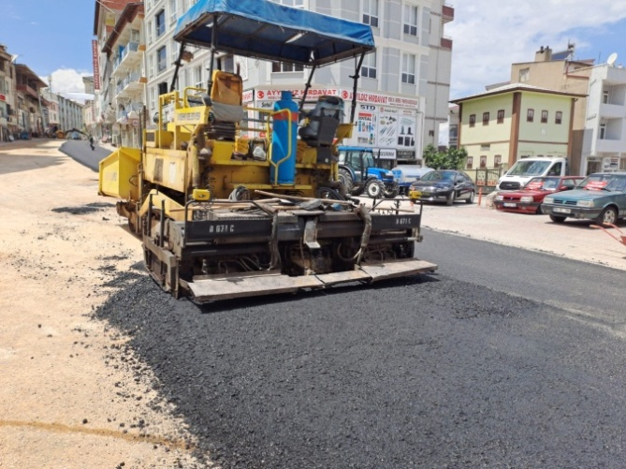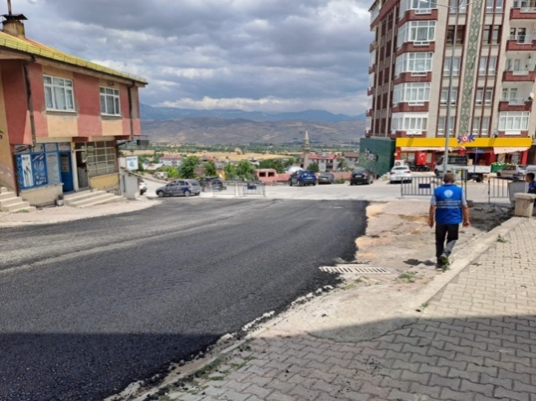
- YALNIZBAĞLAR MAHALLESİ İMAMHATİP LİSESİ YOLUNUN AÇILMASI VE ASFALTLANMASI (900 M2)
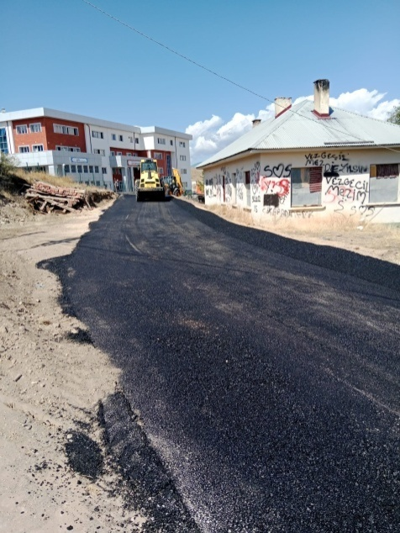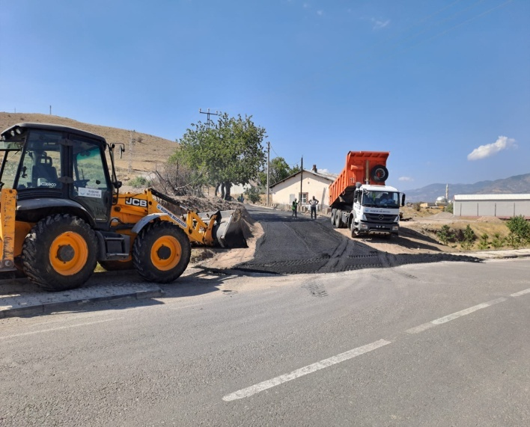
- AFAD KOORDİNE MERKEZİNİN ASFALTININ YAPILMASI (1000 M2)
- 400 TON ASFALT YAMASI YAPILDI.
- KEMALPAŞA MAHALLESİ YILDIZ ÇİÇEĞİ SOKAK 70 M UZUNLUK STABİLİZE YOL YAPIMI
- GÖLLÜKÖY ARAZI YOLUNUN STABİLİZESİNİN (1100 M) YAPILMASI.
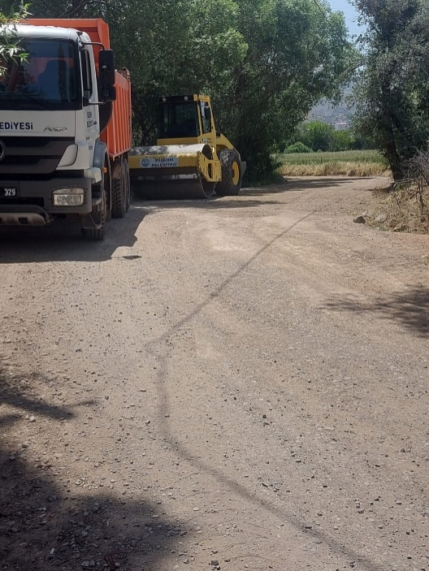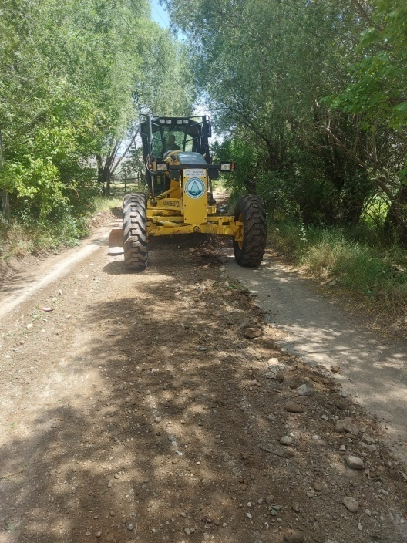
- YALNIZBAĞLAR MAHALLESİ 1 HUZUR VE 1. AYDIN SOKAĞIN (ASRİ MEZARLIK BAĞLANTISI) YOLUNUN AÇILAIP STABİLİZESİNİN YAPILMASI (250M)
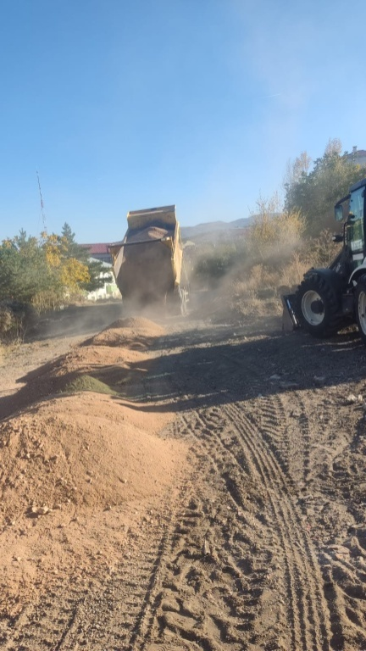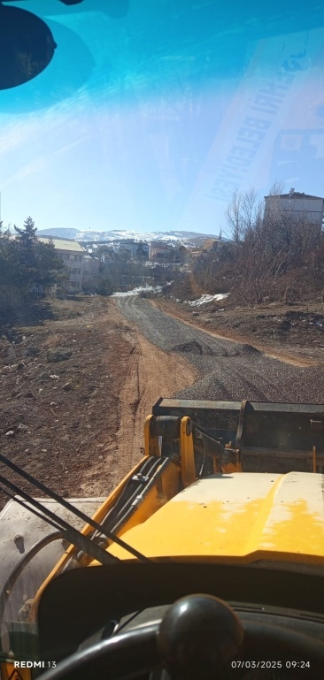
- YALNIZBAĞLAR MAHALLESİ KARLIDAĞI SOKAK (SEBZE PAZARI KARŞISI) YOL BAĞLANTISI YAPILDI(220M). STABİLİZE ZEMİN ÇALIŞMALARI DEVAM EDİYOR.
- GÖNÜLOĞLU MAHALLESİ İNCESİ SOKAK (SUVADİ OTEL ARKASI) YOLUN AÇILMASI (80 M) STABİLİZE YAPILMASI.
- ASKERLİK ŞUBESİ OTOPARKININ DÜZENLENMESİ.
- ASPASYA SOSYAL TESİSLERİNDE OTOPARK VE ÇOCUK OYUN ALANLARINDA DÜZENLEME.
- KILIÇKAYA BARAJI SOSYAL TESİSLERİNDE KAMELYA, BARBEKÜ V.S. BAKIM ONARIM VE ÇEVRE DÜZENLESİ.
- ŞEMŞEME VE ÖZELİDARE ŞANTİYESİ KARŞISINDAKİ SU KUYULARININ MAKİNE ODALARININ SIVA BOYA VE ÇATI İŞLERİNİN YAPILMASI.
- 40 ADET BETON BARIYER İMALATI.
- KARŞIYAKA MAHALLESİ SULTAN MURAT SOKAK (BAĞLAR YOLU) ÇİT, DUVAR VE SULAMA KANALI RÖGARLARI YAPILIP YOLUN İYİLEŞTİRLMESİ.
- İLÇE GENELİNDE YOL ÇİZGİSİ, YAYA GEÇİDİ ÇİZGİSİ VE OTOPARK ÇİZGİSİ ÇEKİLEREK TRAFİK İŞARET VE LEVHALARI ÇAKILDI.
- KEMALPAŞA MAHALLESİ ERZİNCAN CADDESİ REFÜJ VE KALDIRIMLARDA BORDÜRLERİN BOYANMASI.
- TAŞKÖPRÜ MAHALLESİ PARKININ BAKIM ONARIM VE ÇEVRE DÜZENLEMESİ.
- ŞEHİR GİRİŞİ VE ASRİ MEZARLIK ÇEVRE DÜZENME İŞLERİ (2500 ADET PETUNYA, 1500 ADET MAZI AĞACI, 500 ADET GÜL, 20 ADET OYA AĞACI) YAPILDI. Y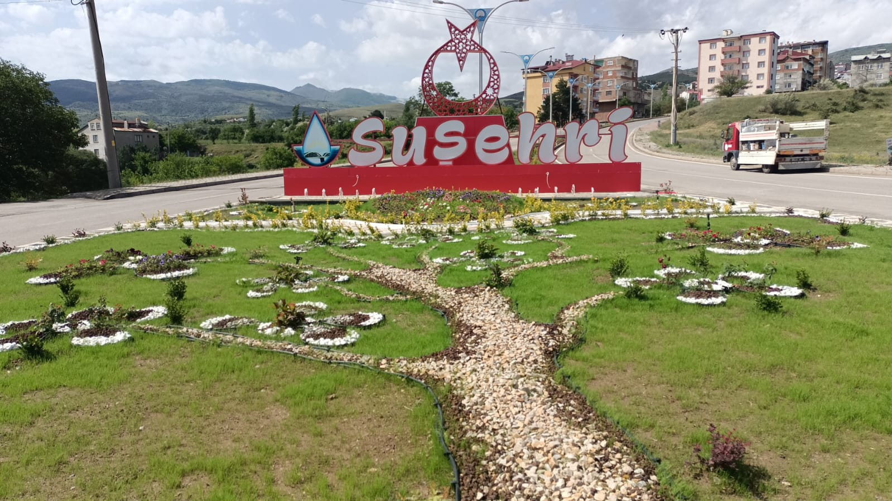

İÇME SUYU - KANALİZASYON VE ALTYAPI ÇALIŞMALARI

- 250 ADET SU ABONE BAĞLANTISI VE SU PATLAĞI YAPILMASI.
- 300ADET KANALİZASYON ABONE BAĞLANTISI VE TAMİR TIKANIKLIK GİDERİLDİ.
- KEMALPAŞA MAHALLESİ YILDIZ ÇİÇEĞİ SOKAK 70 M KANALİZASYON HATTI DÖŞEME
- KARŞIYAKA, TAŞKÖPRÜ VE AVCULU MAHALLELERİNDE ARAZİ SULAMA HATLARINDA 1800 M SN8 KORUGE BORU, 1600 M SN8 500 LÜK KORUGE BORU VE 1700 M 40CMX50CM BETON KANAL YAPIMI.
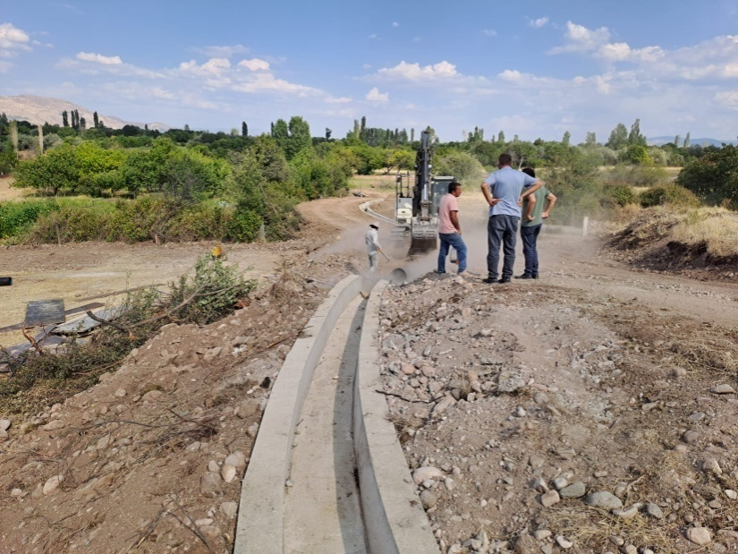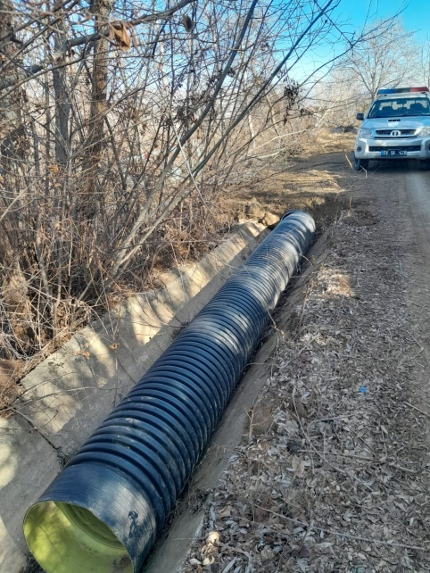

- ARAZİ ARKLARININ AÇILMASI.
- ÖZENÖRENE (NURETTİN BAŞAR BAHÇESİNE) 65 M3 SU DEPOLAMA HAVUZU YAPILDI.
- Japonya Büyükelçilik Hibesine AFAD Arama Kurtarma Araç Projesi,
- ORAN Kalkınma Ajansına ‘Suşehri OSB Fizibilite Destek Projesi’ sunulmuştur.

Ahmet AKBULUT
Fen İşleri Müd. V.

SUŞEHRİ BELEDİYE BAŞKANLIĞI
ZABITA AMİRLİĞİ
2024 YILI FAALİYET RAPORU

ZABITA AMİRLİĞİMİZDE GÖREVLİ PERSONEL LİSTESİ

1 – Ferhat Murat YEĞİN : Belediye Zabıta Amiri
2 – Gazanfer İŞLER : Belediye Zabıta Komiser Vekili
3 – Cevdet ÖZDER : Belediye Zabıta Personeli ( İtfaiye Eri )
4 – İsmail BABUR : Belediye Zabıta Personeli ( Sayaç Okuma Memuru )
5 – Gürkan TUZCUOĞLU : Belediye Zabıta Personeli ( Zabıta Memuru )
6 – Tayfın KAYA : Belediye Zabıta Personeli ( Memur )
7 - Hakan GÖKYOKUŞ : Belediye Zabıta Personeli ( İşçi ) Başkanlık Oluru İle
8 – Kadir BAŞAR : Belediye Zabıta Personeli ( İşçi ) Başkanlık Oluru İle
9 – Murat YAZICI : İşçi

MİSYONUMUZ :
İlçemizde esenlik, huzur, sağlık ve düzeni sağlamakla beraber yerine getirilmesi gereken yasalar emir ve yasaklar hakkında halk ile bütünleşerek vatandaşlarımızı bilgilendirip oluşabilecek tüm olumsuzlukları gidererek Zabıta Hizmetlerini yerine getirmektir.
VİZYONUMUZ :
Şeffaf, Katılımcı, İnsan haklarına saygı çerçevesinde, İlçe halkının sağlık, esenlik, huzur ve düzenini sağlayarak Zabıta Amirliği olarak diğer belediyeler arasında örnek gösterilecek hizmetleri vermektir.
YETKİ GÖREV VE SORUMLULUKLAR :
Belediye Başkanlığı Zabıta Amirliğimiz:
Belediye Başkanlığının amaçlana prensip ve politikaları ile bağlı bulunan ilgili mer’i mevzuat ve Belediye Başkanının belirleyeceği esaslar çerçevesinde Başkanlık Makamının emir ve direktifleri doğrultusunda, İlçenin düzeni, halkın huzur ve sağlığının sağlanması ve halkın korunmaları gerektirdiği tedbirleri almak ve gerçekleştirmek.
Belediyemize bağlı diğer birimleri ile koordinasyon halinde, Özel Kolluk Kuvveti olarak oluşturulacak ekibin görev yapmasını sağlamak, yapılacak çalışmaları planlamak, sivil savunma hizmetleri kapsamında oluşturulacak birimin üzerine düşen görevleri yerine getirmesini organize etmek ve birimin iş durumunu göz önünde bulundurarak gerekli ekipleri oluşturmak.
Belediye Başkanının veya görevlendirdiği Başkan Yardımcısının gözetimi ve denetimi altında aşağıda özetle belirtilen görevlerin ifa ve icra edilmesi bağlamında:
A ) İlçenin esenlik, huzur, sağlık ve düzeninin sağlanması ile ilgili, Belediye Meclisi tarafından alınan ve Belediye Zabıtası tarafından yerine getirilmesi gereken emir ve yasaklarla ve bunlara uymayalar hakkında mevzuatta öngörülen ceza ve diğer yaptırımları uygulamak.
B ) Belediye Zabıta Yönetmeliği ve diğer mer’i mevzuatla belediye zabıtasına verilen görev ve hizmetlerin yerine getirilmesini sağlamak.
C )Belediyeni karar organları tarafından alınmış ve uygulanması Zabıta Amirliği Birimini ilgilendiren kararların emir ve yasakların uygulanması kontrol ve takip edilerek sonuçlandırılmasını sağlamak.
D ) Belediye suçlarının işlenmesini önleyici idari tedbirlerin alınması, bu suçları işleyenlere ceza verilmesi işlemlerin kontrol ve takip edilerek sonuçlandırılmasını sağlamak.
E ) Belediye cezaları ile ilgili mer’i mevzuat uyarınca, Belediye Nizam ve Yasaklarının ve bunlara bağlı verilen emirlerin ve hükmedilmiş cezaların yerine getirilmesi yönünde alınacak işlemlerin kontrol ve takip edilerek sonuçlandırılmasını sağlamak.
F ) Belediye tarafından yerine getirileceği belirtilip mahiyeti ihbari ile doğrudan doğruya veya ilişkisi itibariyle diğer belediye birimleri ile işbirliği içerisinde yürütülmesi gereken hizmetleri ve yetkili belediye organlarınca, Belediyemiz Zabıtasından istene hizmetlerin yerine getirilmesi ve koordine edilmesini sağlamak.
FAALİYETLERİMİZ :
Zabıta Amirliğimiz 5393 sayılı Belediye Kanununun 51. Maddesinde belirtilen “ İlçede esenlik, huzur, sağlık ve düzenin sağlanmasıyla görevli olup bu amaçla, Belediye Meclisi tarafından alınan ve Belediye Zabıtası tarafından yerine getirilmesi gereken emir ve yasaklarla ve bunlara uymayanlar hakkında mevzuatta öngörülen ceza ve diğer yaptırımları uygular “ hükmü çerçevesinde aşağıda belirtilen faaliyetlerin yürütülmesini sağlamak.
1 – BELEDİYE ENCÜMEN KARAR TEBLİGATLARI
2 – 5326 SAYILI KABAHATLER KANUNU ZABTI
3 – İŞYERİ MÜHÜRLEME İŞLEMLERİ
4 – İŞYERİ MÜHÜR AÇMA İŞLEMLERİ
5 – FEN İŞLERİ MÜDÜRLÜĞÜ İLE KOORDİNELİ YAPILAN DENETİMLER
6- İMAR İŞLERİ MÜDÜRLÜĞÜ İLE KORDİNELİ YAPILAN DENETİMLER
7 – DİĞER BİRİMLERİ İLE KOORDİNELİ YAPILAN DENETİMLER
8 – SEYYAR TEZGAH KAPAMA İŞLEMLERİ
9 – ÇARŞI İÇİ İŞGAL TEBLİGATLARI
10 –VETERİNER İŞLEMLERİ DENETİMLERİNE TAKVİYE
11 –KAÇAK YAPI VE HAFRİYAT İŞLEMLERİ
12 – İLÇE MAHALLERİ CADDE VE SOKAK DENETİMLERİ
13 – SEYYAR SATICILAR – İŞPORTA VE BOZUK TERAZİ İŞLEMLERİ
14 – ESNAF KALDIRIM İŞGALLERİNİN KALDIRILMASI
15 – DİLENCİ ÇALIŞMALARI
16 – İŞYERLERİNİN RUTİN DENETİMLERİ
17 – PAZAR YERİNİN KURULUMU VE DENETİMİ
18 – RUHSAT İŞLEMLERİ
19 – SOSYAL YARDIM HİZMETLERİ
20 – YENİ OTO TERMİNALİN ASAYİŞİNİN SAĞLANMASI
21 – KÖY VE OKUL MİNİBÜSLERİNİN RUHSATLANDIRILMASI
22 – TİCARİ TAKSİLERİN RUHSATLANDIRILMASI
23 - ŞEHİR İÇİ YOLCU MİNİBÜSLERİNİN RUHSATLANDIRILMASI
24 – HAYVAN PAZARININ ASAYİŞİNİN VE GÜVENLİĞİNİN SAĞLANMASI
25 – 4077 SAYILI KANUN GEREĞİ ( TÜTÜN MAMÜLLERİ TÜKETİMİ )
TÜKETİCİNİN KORUNMASI İÇİN İŞYERLERİNE GEREKLİ DENETİMLERİN YAPILMASI
26- HAFTA İÇİ HERGÜN EKMEK FIRINLARININ DENETİMİ

ZABITA HİZMETLERİMİZ :

Zabıta Amirliğimiz 24 saat halkımızın hizmetinde olup vatandaşlarımız tarafından gelen ihbar ve şikayetler zabıta personelimiz tarafından titizlik ile değerlendirmeye alınıp yapılan ihbar ve şikayetlere yerinde müdahale edilerek halkın huzuru sağlanmaktadır.

Zabıta Amirliğimiz tarafından ilçe genelinde faaliyette bulunan, Kahvehane, Kıraathane, Otel, Hamam, Lokanta, Kafe, Kafeterya, Pastane, İnternet Salonu, Berber, Kasap, Manav, Ekmek ve Pide Fırınları vs. gibi tüm işyerlerinin denetimleri haftanın belirli günlerinde rutin olarak yapılmaktadır.

Zabıta Amirliğimiz tarafından periyodik olarak, İlçemiz çarşı içerisi ve Sivas caddesi üzerinde kaldırım işgallerinin önlenmesi ne yönelik rutin denetimler uygulanmakta olup kaldırım işgali yapmakta olan esnaflarımıza gerekli ikaz ve uyarılar yapılmaktadır.

İLÇE SEMT PAZARININ DENETİMİ :

İlçemiz Yalnızbağlar Mahallesi Kızıldağ Sokak üzerinde Perşembe günleri kurulmakta olan Yeni Semt Pazarında gerek pazarcı esnaflarımızın gerek ise vatandaşlarımızın uyması gereken tüm düzenlemeler ve tedbirler alınmış olup, Zabıta Amirliği Ekiplerimiz tarafından pazarcı esnaflarımızın ve vatandaşlarımızın alınan kurallara riayet etmeleri , Hijyen kurallarına dikkat etmeleri ve alınan kural ve kararlara daha çok duyarlı olmaları yönünde gerek sözlü olarak gerek ise pazar yeri ses sistemi ile gerekli ikaz ve uyarılar yapılmakta olup, ayrıca Pazar yerinde faaliyet göstermekte olan pazarcı esnaflarımıza ait pazarcı tezgahları da periyodik olarak denetlenmektedir.

İLÇE HAYVAN PAZARININ DENETİMİ :

İlçemiz Avculu Mahallesi Baraj Yolu üzerinde Perşembe günleri kurulmakta olan yeni hayvan pazarında gerekli tedbirler ve düzenlemeler alınmış olup, Zabıta Amirliğimiz Ekipleri tarafından vatandaşlarımızın alınan kurallara riayet etmeleri ve Hijyen kurallarına dikkat etmeleri ve alınan kural ve kararlara daha çok duyarlı olmaları yönünde gerekli ikaz ve uyarılar yapılmakta olup ayrıca hayvan pazarının denetimide periyodik olarak yapılmaktadır.

TEMİZLİK İŞLERİ FAALİYETLERİ :

İlçemiz genelinde cadde ve sokaklarda gerek kar temizleme çalışmaları gerek ise bahar temizliği kapsamında, Belediyemiz Fen İşleri Müdürlüğü - Temizlik İşleri Müdürlüğü İtfaiye Amirliği ve Zabıta Amirliği Ekiplerince Kar Temizleme çalışmaları ve Yıkama Temizleme çalışmaları koordineli olarak yapılmaktadır.

DİĞER FAALİYETLER :

Acil durumlarda Su İşleri - İtfaiye Hizmetleri – Fen İşleri – İmar İşlerine bağlı olarak inşaat ve kanalizasyon hizmetleri ile ilgili gelen ihbar ve şikayetler belediyemize bağlı ilgili birimlere haber verilerek koordineli bir şekilde olaylara müdahale edilmektedir.

Sağlık Ocağı Ekipleri ile koordineli olarak Umuma açık işyerlerinin periyodik denetimleri yapılarak ilçe halkına daha iyi hizmet verebilmeleri için gerekli çalışmalar yapılmaktadır.

Zabıta Amirliğinize ait 0346 311 5400 zabıta ihbar hattına gelen tüm şikayetler belediyemize bağlı birimlerce istişare edilerek şikayetlere bağlı hususlar hakkında gerekli işlemler yapılmaktadır.

İlçe içerisinde bulunan kayıp para ve çeşitli buluntu eşyalar Belediyemiz ses sistemi ile anons edilerek sahiplerinin bulunması sağlanarak bulunan eşyalar sahiplerine teslim edilmektedir.

İlçe Otogarından kalkan ve giriş yapan Şehirlerarası Yolcu Otobüslerinin düzenli olarak giriş ve çıkışları sağlanmakta olup ayrıca Hijyen kurallarına dikkat etmeleri yönünde gerekli ikaz ve uyarılar yapılmaktadır.

İlçemiz genelinde bulunan mevcut anons cihazlarının bakım ve onarımları periyodik olarak yapılmakta olup arızalı ve çalışmayan cihazların bakımları ve tamir işlemleri aksatılmadan yapılmaktadır.İlçemize çevre il ve ilçelerden gelen dilencilere gerekli müdahaleler yapılarak dilencilerin kimlik bilgileri kayıt altına alınarak ilçe dışına gönderilmeleri sağlanmaktadır.

RUHSAT İŞLEMLERİ :

Zabıta Amirliğimiz tarafından ilçemiz mücavir alanları dahilindeki tüm sıhhi müesseseler ( market – giyim – konfeksiyon – lokanta – büfe – otopark vs. ) 2. ve 3. Sınıf gayrı sıhhi müesseseler ( sanayi bölgesi dahil her türlü imalathane – oto tamir – oto bakım atölyeleri – her türlü gıda üretim tesisleri – gıda üretim depoları ve ekmek fırınları vs. ) ve umuma açık eğlence ve dinlenme amaçlı müesseseler ( düğün salonları – hamam/sauna internet kafeler – kafeler – kahvehane ve kıraathaneler – oyun salonları – bilardo salonları – spor salonları – otel ve pansiyonlar – lunaparklar vs. ) şartları uygun görülenlere İşyeri Açma ve Çalışma Ruhsat belgesi verilmesi ve işyerlerinin denetimlerinin yapılmaktadır.

2024 yılında Zabıta Amirliğimizce yapılan işyerleri denetimleri neticesinde işletme ruhsatı olmayan işyerlerinin işyeri Açma ve Çalışma ruhsatlarını almaları yönünde gerekli ikaz ve uyarılar yapılmıştır.

2024 yılı içerisinde ilçemizde faaliyet gösteren işyerlerinin İşyeri Açma ve Çalışma Ruhsat başvuruları değerlendirilerek evraklarını eksiksiz olarak tamamlayan 98 adet işyerine İşyeri Açma ve Çalışma Ruhsatı düzenlenerek işletme sahiplerine teslim edilmiştir.

2024 YILINDA RUHSATLARI DÜZENLENEN İŞYERLERİ

İŞYERİ TÜRÜ YILI ADEDİ

SIHHİ İŞYERLERİ 2024 105

GAYRISIHHİ İŞYERLERİ 2024 75

UMUMA AÇIK İŞYERLERİ 2024 18

TOPLAM 2024 198

2024 yılı içerisinde ilçemizde Ticari Taksi işletmeciliği faaliyetinde bulunan esnaflarımızın yol güzergah belgeleri düzenlenerek yıllık vize işlemlerini yaptıran taksici esnaflarımızın vize işlemleri yapılmıştır.

İlçemizde faaliyet gösteren Ticari Taksi esnaflarımızın hijyen kurallarına dikkat etmeleri yönünde gerekli ikaz ve uyarılar yapılarak araçların periyodik olarak sterilizasyon işlemleri yapılmıştır.

2024 yılı içerisinde İlçemizde faaliyet gösteren Şehir İçi ve Köylere öğrenci ve yolcu taşımacılığı yapmakta olan ticari minibüslerin yol güzergah belgeleri düzenlenerek yıllık vize işlemlerini yaptıran şehir içi yolcu taşımacılığı yapmakta olan esnaflarımızın vize işlemleri yapılmıştır.

İlçemizde faaliyet gösteren Ticari Minibüs esnaflarımızın hijyen kurallarına dikkat etmeleri yönünde gerekli ikaz ve uyarılar yapılarak araçların periyodik olarak sterilizasyon işlemleri yapılmıştır.

KAÇAK İNŞAATLAR VE FEN HİZMETLERİ :

Belediyemiz Fen İşleri Müdürlüğüne bağlı personel ekipleri ile birlikte koordineli olarak ilçemiz sınırları dahilinde mevcut inşaatların rutin kontrolleri – denetimleri ve inşaat tanıtım tabelaları nın kontrol işlemleri yapılmıştır.

Belediyemiz Zabıta Amirliği ekiplerimiz tarafından yapılan takip ve denetimler sonucu yapımı devam eden inşaatların faaliyetleri tespit edilmiş olup fen işleri müdürlüğümüz personel ve ekipleri ile koordineli olarak inşaat sahiplerine gerekli ikaz ve uyarılar yapılarak inşaatların ruhsatlandırılması işlemleri yapılmıştır.

BOZUK YOLLLARIN TESPİT ÇALIŞMASI :

Belediyemiz Zabıta Amirliği Ekipleri ve Fen İşleri Müdürlüğüne bağlı personel ve ekipleri ile koordineli olarak çalışılarak ilçemizde cadde ve sokaklarında bulunan bozuk yollar tespit edilerek tamir ve onarım işlemleri yapılmaktadır.

TEMİZLİK HİZMETLERİ :

Temizlik hizmetleri ile ilgili çalışmalar Belediyemiz Temizlik ve Destek Hizmetleri Müdürlüğümüze bağlı ekipler ile koordineli olarak titizlikle yapılmaktadır.

Zabıta Amirliğimiz Ekipleri tarafından rutin olarak denetimleri yapılan mahalle ve caddelerde görülen noksanlıklar tespit edilerek belediyemize bağlı ilgili birimlere bildirilerek tespit edilen noksanlıklar giderilmiştir.

VETERİNER HİZMETLERİ :

Belediyemiz Zabıta Amirliği Ekipleri ve Belediyemiz Veteriner Hekimi ile koordineli olarak ilçemiz mezbahasında yapılan kesimlerin kontrolleri yapılarak kaçak et kesimleri vs. önlenerek insan sağlığını tehdit eden kesimler imha edilmektedir.

Kurban bayramında ilçemizde bulunan küçükbaş ve büyükbaş hayvanların satışları için ilçe hayvan pazarı ve belirli yerlerde hayvan satış alanları tespit edilerek halkımızın daha güvenli ve sağlıklı olarak alışveriş yapmaları sağlanmıştır..

İlçe genelinde bulunan başıboş kedi ve köpeklerin halkımıza ve çevreye zarar vermemeleri için belediyemiz veteriner hekimi ve temizlik işleri müdürlüğü ile koordineli bir şekilde çalışılarak halkımızın mağduriyetinin giderilmesi için ilçe genelinde başıboş kedi ve köpekler toplatılarak Sivas ta bulunan hayvan barınaklarına gönderilmektedir.

KRİZ MASASI :

Belediyemiz bünyesinde kış aylarında oluşturulan kriz masasına her konuda yardımcı olunarak Zabıta Amirliğimiz Ekipleri tarafından yapılan çalışmalara yardımcı olunmuştur.

ASFALT VE YOL ÇALIŞMALARI :

İlçe genelinde cadde ve sokaklarda yapılan asfalt yapımı çalışmalarında Zabıta Amirliğimiz Ekiplerimize verilen görev ve vazifeler eksiksiz olarak yerine getirilmiştir.

KAÇAK SU ÇALIŞMALARI :

İlçemiz mahallelerinde kaçak su kullanımı yapan abonelere karşı yapılan denetimlerde abonesi olmadan kaçak su kullandığı tespit edilen kişi kuruluş ve işletmelere idari yaptırım tutanağı düzenlenerek gerekli cezai işlemler uygulanmıştır.

2024 YILI ZABITA AMİRLİĞİ GELİRLERİ :

2024 YILINA AİT ZABITA AMİRLİĞİMİZ GELİR KALEMLERİ

1 – İŞLETME RUHSAT HARCI GELİRLERİ

2 – İDARİ YAPTIRIM TUTANAKLARI VE ÇEŞİTLİ CEZALAR

3 – ÇEŞİTLİ GELİRLER

4 – TOPLU TAŞIMA BELGE ÜCRETLERİ

5 – TOPLU TAŞIMA VİZE ÜCRETLERİ

6 – İLAN REKLAM - HOPARLÖR VE ANONS ÜCRETLERİ

7 – ÇEŞİTLİ TANITIM VE STANT AÇMA ÜCRETLERİ

BU FAALİYET RAPORU 2024 YILI ZABITA AMİRLİĞİNİN YETKİLERİ ÇERÇEVESİNDE YERİNE GETİRİLEN KAMU HİZMETLERİNİ KAPSAMAKTADIR.

Ferhat Murat YEĞİN
Belediye Zabıta Amiri

SUŞEHRİ BELEDİYE BAŞKANLIĞI
İTFAİYE AMİRLİĞİ
2024 YILI FAALİYET RAPORU

Belediye İtfaiye Teşkilatı; 29/11/2005 tarihli ve 2006/9809 sayılı Bakanlar Kurulu Kararı ile yürürlüğe konulan, Belediye ve Bağlı Kuruluşları ile Mahalli İdare Birlikleri Norm Kadro İlke ve Standartlarına İlişkin Esaslar çerçevesinde belediye meclisi kararı ile kurulur.
İtfaiye teşkilatının görevleri şunlardır:
a) Yangınlara müdahale etmek ve söndürmek,
b) Her türlü kaza, çökme, patlama, mahsur kalma ve benzeri durumlarda teknik kurtarma gerektiren olaylara müdahale etmek ve ilk yardım hizmetlerini yürütmek; arazide, su üstü ve su altında her türlü arama ve kurtarma çalışmalarını yapmak,
c) Su baskınlarına müdahale etmek,
d) 27/11/2007 tarihli ve 2007/12937 sayılı Bakanlar Kurulu Kararı ile yürürlüğe konulan Binaların Yangından Korunması Hakkında Yönetmelik ile verilen görevleri yapmak.
e) 30/9/2020 tarihli ve 3033 sayılı Cumhurbaşkanı Kararı ile Yürürlüğe konulan kimyasal, biyolojik, Radyolojik, Nükleer tehdit ve tehlikelere dair görev yönetmeliği kapsamında kimyasal, biyolojik, radyolojik ve nükleer olaylara yangın durumunda ilk müdahalede bulunmak, keşif- tespit, arama – kurtarma faaliyetlerinde 3/1/2014 tarihli ve 28871 sayılı Resmi Gazetede yayımlanan Türkiye Afet müdahale planı ( TAMP) kapsamında ilgili çalışma grubuna destek vermek, dekontaminasyon görevlerini Valilik ile iş birliği içerisinde yerine getirmek.
f) Halkı, kurum ve kuruluşları itfaiye hizmetleri ile ilgili olarak bilgilendirmek, alınacak önlemler konusunda eğitmek ve bu konuda tatbikatlar yapmak,
g) Kamu ve özel kuruluşlara ait itfaiye birimleri ile gönüllü itfaiye personelinin eğitim ve yetiştirilmesine yardım etmek; bunların bina, araç-gereç ve donanımlarının itfaiye standartlarına uygunluğunu denetlemek ve bu birimlere yangın yeterlilik belgesi vermek ve gerektiğinde bu birimlerle işbirliği yapmak,
ğ) Belediye sınırları dışındaki olaylara müdahale etmek,
h) Binaların Yangından Korunması Hakkındaki Yönetmelik Hükümlerine göre Belediye Meclisince tespit edilecek ücret karşılığında baca temizliği yapmak yada Belediye tarafından yetkilendirilmiş kişi ve kuruluşlara yaptırmak ve bacaları Yangına karşı önlemler yönünde denetlemek.
I)Talep edilmesi halinde orman yangınlarının söndürülmesi çalışmalarına katılmak,
i)İmar planlarına göre parlayıcı, patlayıcı ve yanıcı madde depolama yerlerini tespiti için ilgili birimlere görüş bildirmek.
j) İşyeri, eğlence yeri, fabrika ve sanayi kuruluşlarını yangına karşı önlemler yönünden denetlemek, bu konularda mevzuatın öngördüğü raporları vermek ve görüş bildirmek.
k)Belediye Başkanının verdiği diğer görevleri yapmak.
GENEL BİLGİLER
Amirliğimiz, 1 Amir, 4 şoför, 8 er olmak üzere toplam 13 personel ile görev yapmaktadır.
Amirliğimizde 1 adet bilgisayar, bir adet yazıcı, yangın ihbar hattına gelen telefonları kayıt eden 3 adet 112 ihbar telefonu ve 311 54 56 dış hat telefonu mevcuttur.
Amirliğimizin Kullandığı Araç ve Gereçler Aşağıda Çıkartılmıştır
1 adet 58 SD 399 plakalı 2006 Model Ford-2524 marka 26 Metre Hidrolik Merdivenli 5.000 litre su, 500 litre köpük kapasiteli İtfaiye Aracı.
1 adet 58 EN 396 plakalı 1996 Model BMC- Fatih marka 6.500 litre su kapasiteli Arazöz.
1 adet 58 EN 960 Plakalı 13 Ton su kapasiteli Su Tankeri.
1 adet 58 SG 110 plakalı 1990 model İveco Marka 3 Ton Su kapasiteli, Tam donanımlı Arama Kurtarma Aracı.
Araçların yanı sıra, 1 adet atlama çarşafı, 1 adet Weberhidrolik , 1 adet Lukas (Kesme ayırma seti), 1 adet Lukas kaldırma krikosu (ram),1 Adet Holmatro ( kesme – ayırma – ram ), 2 adet benzinle çalışan seyyar ve araçta sabit jeneratör,1 takım hava yastıkları, 1 adet aydınlatma seti, 5 adet hava solunum cihazı, 2 adet motopomp (Su Çekme),1 Adet Dalgıç pompa, 2 adet yangına dayanıklı elbise (Aliminize) yanmaz elbise, 2 takım su altı arama kurtarma malzemeleri bulunmaktadır.
FAALİYET VE PERFORMANS BİLGİLERİ
Yangına Müdahale: İtfaiye Amirliğimiz 2024 yılı faaliyet içerisinde 201 adet Arazi, 24 adet Mesken, 1 adet trafo, 11 adet araç yangınları olmak üzere toplam 236 yangına iştirak etmiş olup, ayrıca 23 trafik kazası, 44 Arama ve Kurtarma olayına müdahale etmiştir. Personelimizin almış olduğu eğitim, bilgi, beceri ve gayretle yangınların en kısa süre ve en az zararla söndürülmesi, trafik kazaları ve Arama –Kurtarma çalışmaları doğrultusunda azami çaba sarf edilmiştir.
Kurtarma : İtfaiye Amirliğimiz 2024 yılı, Faaliyet içerisinde 23 Trafik kazasına ve 44 kurtarma olayına müdahale etmiş, müdahale sonucunda 4 vatandaşımız hayatlarını kaybederken, 30 vatandaşımız İtfaiye Arama Kurtarma Ekipleri tarafından sağ çıkarılarak hastanelere sevki sağlanmıştır.
Yangına Karşı Alınan Önlemler: Belediyemiz merkez binası ile bağlı bulunan ek binalarda bulunan yangın söndürme cihazları ile yangınla ilgili diğer önlemlerin alınması konusunda kontroller yapılmış eksiklikler giderilmiştir. Belediye Mücavir Alan içerisinde 40 adet yangın vanası bulunmaktadır. Resmi binalar ile itfaiye arası mesafe metre olarak belirlenmiştir.İlçemizde bulunan resmi daireler İtfaiye Personelimizle yangın ve sabotajlara karşı alınması gerekli tedbirler yerinde incelenerek eksikliklerin giderilmesi sağlanmıştır.
Personelimiz tarafından İlçemiz genelinde faaliyet gösteren ve yangın riski taşıyan benzin istasyonları, tüp gaz bayii, madeni yağ ve lastik satıcıları, küçük sanayi sitesinde bulunan dükkânlar, tüp gaz satış yerleri, av malzemesi satış bayileri, dershaneler, kahvehaneler, otel ve yurtlar devamlı olarak denetlenip yangın söndürme cihazları kontrol edilip yangına karşı gereken tedbirler aldırılmıştır.
Su Sevkiyatı: Belediyemiz tarafından yol, kanal, içme suyu çalışmaları ile meydana gelen arızalar nedeni ile suyu kesilen mahalle, hastane, okullar ve yol yıkamaları için 9930 ton su taşınarak sıkıntılar giderilmiştir.
Su Baskınlarına Müdahale: Yağışlar ve teknik arızalarla meydana gelen 2 su baskınına motopomp ile ücretsiz su çekimi yapılmıştır.
Tatbikat ve Eğitim Faaliyetleri: Eğitimin küçük yaşlardan başlayacağından hareketle yangınlar konusunda öğrencileri eğitmek ve yangınların azaltılması konusunda okul müdürleri ve öğretmenleri ile işbirliği içerisinde, gerek okullarda gerekse öğrenciler itfaiyeye getirilerek, yangın ve güvenlik konularında bilgi verilmiş ve tatbiki uygulamalar gösterilmiştir. Bu amaçla 11 adet Tatbikat ve Eğitim Faaliyeti icra edilmiştir. Ayrıca yangınla ilgili temel bilgiler ve yangından korunma önlemlerini içeren broşürler bastırılarak, öğrencilere dağıtılarak insanların yangına karşı bilinçlenmeleri amaçlanmıştır.
Baca Temizleme Faaliyeti: İtfaiye Amirliğimiz bünyesinde personel yetersizliğinden dolayı baca temizleme ekibi oluşturulamamış, fakat gelen talepler doğrultusunda mağdur vatandaşlarımız için ücretsiz baca temizliği yapılmış, merdiven kullanılmıştır.
Arama Kurtarma Faaliyeti: Trafik kazaları, intihar olayları, neticesinde kurtarma arama çalışmalarına katılarak bu konuda eğitimli personelimiz tarafından çalışmalar başarı ile yürütülmüş ve 44 olaya müdahale edilmiş, bu olaylardan 23 Trafik Kazalarında 4 vatandaşımız hayatını kaybederken, 30 yaralı vatandaşımız da sağ çıkartılarak hastanelere nakli sağlanmıştır.
İşyeri Kontrol Faaliyeti: Yeni açılan işyerleri tüp gaz bayii, fırın, kahvehane, internet kafe, özel okul ve yurtlar dershane gibi topluca faydalanılan ve yangın riski taşıyan işyerlerinin işletme ruhsatı işlemlerinde kullanılmak üzere talep edilen belgeler, yangın yönetmeliği çerçevesinde kontrol edilerek eksiklikleri tamamlatılıp yönetmeliğe uygun hale getirildikten sonra 230 işyerine belgeleri verilmiştir.
Merdiven Kullanma Faaliyeti: İlçe genelinde yıl içerisinde pankart afiş asma, kapı açma ve yağmur olukları tamiratı gibi 174 olaya müdahale edilmiştir.
Diğer Faaliyetler: Belediyemiz tarafından yol yapımı ve kanalizasyon çalışmaları anında kışın yağışlı, ilkbaharda ise yolların çamurlu olduğu zamanlarda, yaz aylarında ise ana caddeler ile çarşı içerisindeki yollarda toz kalkmasını önlemek amacıyla yıkama ve sulama yapılmıştır.
Amirliğimiz ısınma olarak doğalgaz kullanılmaktadır. İtfaiye garajımız olmadığı için, Belediye kadememizde 2 araç kışın odun ve kömür sobası yakılarak ısıtılmakta olup, merdivenli aracımız ve su tankerimiz yarı kapalı garajımızda bekletilmekte ve kışın don tehlikesine karşı boş tutulmaktadır. Konu Cumhuriyet Baş Savcılığına ve Kaymakamlık Makamına resmi yazı ile bildirilmiştir. Garaj konusu ayrıca her yıl Başkanlık Makamına resmi yazı ile bildirilmektedir. (İtfaiye garajımızın olmayışı en önemli sorun olarak devam etmektedir, D-100 karayolu üzerinde Reşadiye – Refahiye arası 148 km. lik alanda diğer ilçelerde Arama – Kurtarma Müdahale aracı ve ekipmanı bulunmayıp, bütün olaylara Suşehri İtfaiyemiz tarafından müdahale edilmektedir. Mevcut aracımız 1990 model olup müdahalelere geç kalınmakta, bu durum vatandaşlarla bizleri karşı karşıya getirmektedir. Vatandaşlarımıza daha etkin ve daha faydalı müdahale edebilmemiz için acilen Kapalı İtfaiye Garajı ve 4x4 kurtarma pikap aracına ihtiyacımız vardır.)
Müdürlüğümüzde hizmetlerin 24 saat sürekli devam etmesi nedeniyle çalışan personele ihtiyaçları olan malzemeler temin edilmiştir. Yukarıda yapmış olduğumuz bu hizmetleri sunarken, esas amacı can ve mal kaybını önlemek olan itfaiyecilerimiz kendi asıl görevi olan yangın pratiğini kazanmak için mesleki eğitimlerine devam etmektedir.
Performans Bilgileri |  | 2020 | 2021 | 2022 | 2023 | 2024
Yangına Müdahale |  | 114 | 82 | 96 | 115 | 236
Arazi Yangını ( Anız – Orman ) |  | - | - | - | - | 201
Araç Yangını |  | - | - | - | - | 11
Bina – İş yeri – Ahır – Samanlık Yangını |  | - | - | - | - | 24
Su Sevkiyatı (Ton m3) |  | 785 | 4905 | 1602 | 2100 | 9930ton
Trafik Kazası |  | - | - | - | - | 23
Trafik Kazası ( EX ) |  | - | - | - | - | 4
Trafik Kazası ( Yaralı ) |  | - | - | - | - | 30
Eğitim verilen bina sayısı |  | 3 | 2 | 7 | 4 | 11
Tatbikat yapılan bina sayısı |  | 3 | 3 | 7 | 4 | 11
Arama Kurtarma Faaliyeti |  | 21 | 55 | 24 | 15 | 44
Arama Kurtarma İnsan |  | - | - | - | - | 23
Arama Kurtarma Hayvan |  | - | - | - | - | 21
İşyeri Kontrol Faaliyeti |  | 57 | 35 | 54 | 35 | 225
Pankart ve Afiş Asma Faaliyeti (kapı açma) |  | 110 | 112 | 117 | 123 | 174

Yalçın Ali KIRILMAZ
İtfaiye Amiri

SUŞEHRİ BELEDİYE BAŞKANLIĞI
İMAR VE ŞEHİRCİLİK MÜDÜRLÜĞÜ
2024 YILI FAALİYET RAPORU

I.GÖREV YETKİ VE SORUMLULUK:
İmar ve Şehircilik Müdürlüğü olarak 1 / 1000’lik Uygulama İmar Planları yapmak, 18.Madde Uygulamaları yapmak, İnşaat ve İskân Ruhsatı vermek, Kamulaştırma çalışmaları haritacılık hizmetleri sunmak, uygulama projeleri ve keşif raporlarını hazırlamak. Gerek kurumlardan gerekse de vatandaşlardan gelen yazışmaları değerlendirmek bunları en kısa sürede cevaplamak. İmar ve Şehircilik Müdürlüğü olarak genel misyonumuz ve vizyonumuz yaşanabilir bir kent imar etmek, imar uygulamaları yapmak, çarpık yapılaşmaya karşı mücadele etmek. Kaçak yapılara ve gecekondulara karşı imar kanunları çerçevesinde mücadele eden bir birim olup, yepyeni bir Suşehri oluşturmak.

II. PERSONEL DURUMU:
Müdürlüğümüz büro hizmetlerinde;
1 İmar ve Şehircilik Müdür V.
1 Şef
2 İnşaat Teknikeri
1 İnşaat Mühendisi
1 Memur
olmak üzere 6 (Altı ) personel görev yapmaktadır.

III. HİZMETLERİMİZ:
Belediyemiz İmar ve Şehircilik Müdürlüğü görev kapsamı; Yapı Ruhsat, Yapı Kullanma İzin Belgesi, Yapı Kontrol, İmar Durumu, Numarataj, Harita ve Planlama olmak üzere çeşitli gruplar altında toplanmıştır. Müdürlüğümüzce 01.01.2024- 31.12.2024 tarihleri arasında Belediyecilik Hizmet anlayışı ışığında; rutin görevler dışında; kentin daha sağlıklı gelişiminin sağlanması anlamında birçok faaliyetler gerçekleştirilmiştir. Bilindiği üzere İmar Planlarının uygulanması ve hazırlanması Müdürlük görevlerimizin temel taşını teşkil etmektedir. Bu bağlamda; 01.01.2024- 31.12.2024 tarihleri arasında;
• 85 adet İmar durumu Belgesi tarafımızdan düzenlenmiştir. İmar durum belgelerine göre parsellerin imar planlarındaki konumları ve inşaat yapabilme özelliklerinin belirlenmesi söz konusu olduğundan; imar durumları inşaata müsait 77 parsel için yapı ruhsatı tanzim edilmiştir.
• Yapı Ruhsatı düzenlenen parsellerin ruhsat ve eklerine uygun olarak yapılıp yapılmadığının kontrolü için yapılan Aplikasyon, Demir ve Subasman vizeleri Müdürlüğümüz tarafından arazide birebir kontrol edilerek; binaların mimari projelerine uygunlukları kontrol edilmiş ve bu bağlamda; 01.01.2024- 31.12.2024 tarihleri arasında 18 bina kontrol edilmiştir.
• Adrese dayalı nüfus kayıt sisteminin İlçemiz kapsamında kusursuz bir şekilde uygulanabilmesi için İlçemize ait Numarataj bilgilerinin güncellenmesi amacı ile İlçe sınırlarımız kapsamında bulunan tüm
sokak levhaları sokakların yönlerini de belirleyecek şekilde arazide uygulanmıştır. Ayrıca dış kapı numaralarının tamamı Müdürlüğümüz tarafından güncellenerek; yeni Numarataj Krokileri oluşturulmuştur. Bu işlemler neticesinde; İlçemiz kapsamında nüfus sayım işleminin daha gerçekçi bir şekilde yapılması için gereken altyapı Müdürlüğümüz tarafından sağlanmış ve 2024 yılı içerisinde 35 adet Numarataj Belgesi ve Krokisi düzenlenmiştir.
• Kentimizin daha sağlıklı gelişebilmesi amacıyla yapı kontrol ekiplerimiz tarafından İlçe genelinde yapılan gerek rutin kontroller gerekse şikâyete konu 4 adet şikâyet dilekçeleri değerlendirilerek
3194 sayılı İmar Kanununun 32. ve 42. maddelerine göre yasal işlemlere başlanmıştır.

• İlçemiz sınırları dahilinde bulunan 1/1000 ve 1/5000 ölçekli İmar Planlarındaki uyumsuzluk ve
planlardaki sorunlar nedeni ile bu bölgeye ait 1/1000 ölçekli uygulama İmar Planlarının tadilat çalışmaları yapılmış, bölgenin İmar Planları uygulanabilir hale getirilmiştir.
- İlçe genelinde İller Bankası A.Ş. Genel Müdürlüğünce revizyon yapılması için meclis kararı alınmıştır. Revizyon planları askıya çıkarılmış, askıda itiraz edilen bölgeler arazi ve paftalar üzerinde değerlendirilerek gerekli işlemler yapılmış ve imar revizyonu onaylanmıştır.2024 yılı içerisinde tekrar karar alınmış ve kısmı revizyona başlanılmış ve gerekli işlemler yapılarak kısmı revizyon onaylanmıştır.
• Yapı Ruhsatı alınmış olan binalar için 2024 yılında toplam 29 adet Yapı Kullanma İzin Belgesi düzenlenmiş; binaların yasal anlamda kullanılır hale getirilmesi sağlanmıştır.
• 4708 sayılı Yapı Denetim esaslarına göre Müdürlüğümüze müracaatı bulunan 17 adet hak ediş, iş bitirme belgesi ve seviye tespit evraklarının kontrolleri yapılarak sonuçlandırılmıştır.
• 1/1000 ölçekli İmar Planları kapsamında 2024 faaliyet yılı süresince; 1 adet Plan Değişikliği dosyası Müdürlüğümüz tarafından kontrol edilerek Belediyemiz Meclisine sunularak Çevre ve Şehircilik İl Müdürlüğüne gönderilmiştir.

- 41 Adet İfraz ,tevhit , yola terk yoldan ihdas işlemi yapılmıştır.
- 3194 sayılı imar kanununa ait 11 adet uygulama yapılmıştır.
Bütün bunların yanı sıra Müdürlüğümüz;
- Günlük olarak gelen vatandaşların bilgilendirilmesi, gerektiğinde ilgili servislere yönlendirilmesi,
- Gelen yazıların kaydedilmesi, cevaplandırılması sürecinin takip edilmesi.
- Servislerden gelen kurum, kuruluş ve vatandaşlara gidecek yazıların hazırlanması ve gönderilmesi.
- Encümence görüşülecek evrakların hazırlanması, yazılması ve sunulması.
- Meclise sunulacak evrakların hazırlanması ve sunulması.
- Tadilat taleplerinin sonucu hakkında vatandaşa ve Valiliğe yazılı bilgi verilmesi.
- Servis için yapılan harcamaların faturalarının yeni ihale kanununa göre hazırlanması ve Mali Hizmetler Müdürlüğüne gönderilmesi.
- İşçi personelin mesai devam çizelgelerinin hazırlanması ve takip edilmesi.
- Kaçak yapıların yazışmaları.
- 3194 sayılı İmar Kanununun 18. maddesi gereği uygulamaları, yazışmaları ve tebligatları.
- Mahkemelerden gelen Ruhsatsız yapılarla ilgili Kararların ve İmar Planına itiraz için açılan davaların yazışmalarının yapılması ve takibi.
- İmar planı yazışmalarının yapılması hususlarında faaliyetlerde bulunulmuştur.

Hakan COŞAR
İmar ve Şehircilik Müdür V.

SUŞEHRİ BELEDİYE BAŞKANLIĞI
İNSAN KAYNAKLARI VE EĞİTİM MÜDÜRLÜĞÜ
2024 YILI FAALİYET RAPORU

İnsan Kaynakları ve Eğitim Müdürlüğü Birim Yapısı:

1 Müdür
1 Memur tarafından iş ve işlemler yürütülmektedir.

Belediyemiz Aşağıdaki İdari Birimlerden oluşmaktadır.
- Belediye Başkan Yardımcısı
- Yazı İşleri Müdürlüğü
- Fen İşleri Müdürlüğü
- Mali Hizmetler Müdürlüğü
- İnsan Kaynakları ve Eğitim Müdürlüğü
- İmar ve Şehircilik Müdürlüğü
- Kültür ve Sosyal İşler Müdürlüğü
- Destek Hizmetleri Müdürlüğü
- Temizlik İşleri Müdürlüğü
- Veteriner İşleri Müdürlüğü
- Muhtarlık İşleri Müdürü
- Zabıta Müdürlüğü
- İtfaiye Müdürlüğü
- Muhtarlık İşleri Müdürlüğü ile Veteriner İşleri Müdürlüğümüz Belediye Meclis kararı ile yeni ihdas edilmiş olup Bütçeleri oluşturulmadığından birim ataması yapılmamıştır.

İNSAN KAYNAKLARI VE EĞİTİM MÜDÜRLÜĞÜNÜN GÖREVLERİ

(SUŞEHRİ BELEDİYESİ MÜDÜRLÜKLERİNİN GÖREV, YETKİ VE SORUMLULUKLARI İLE ÇALIŞMA USUL VE ESASLARINA DAİR YÖNETMELİK)

İnsan Kaynakları ve Eğitim Müdürlüğümüzün görevleri, aşağıda sıralandığı gibidir.

1. 5393 sayılı Belediye Kanunu, 4734 sayılı Kamu İhale Kanunu, 5018 sayılı KamuMali Yönetimi ve Kontrol Kanunu, 657 sayılı Devlet Memurları Kanunu, 4688/6289 sayılıKamu Görevlileri Sendikaları ve Toplu Sözleşme Kanunu, 4857 sayılı İş Kanunu, 6356 sayılı Sendikalar ve Toplu İş Sözleşmesi Kanunu, 5510 sayılı Sosyal Sigortalar ve Genel Sağlık
Sigortası Kanunu, 4982 sayılı Bilgi Edinme Hakkı Kanunu, 4904 sayılı Türkiye İş Kurumu
Kanunu, Belediye ve Bağlı Kuruluşları ile Mahalli İdare Birlikleri Norm Kadro İlke ve
Standartlarına Dair Yönetmelik, Kamu Kurum ve Kuruluşlarında Görevde Yükselme eUnvan Değişikliği Esaslarına Dair Genel Yönetmelik, İlgili Bakanlıkların Tebliğ veGenelgeleri ile diğer mevzuatın kendilerine verdiği sair görevleri çalışma ilkelerine uygunolarak etkin, düzenli ve verimli bir biçimde yürütmek.
2. Belediye ve Bağlı Kuruluşları İle Mahalli İdare Birlikleri Norm Kadro İlke ve StandartlarınaDair Yönetmelik çerçevesinde; ihtiyaç duyulan nitelik, unvan ve sayıda memur,
sözleşmeli personel, sürekli işçi ve geçici işçi pozisyonlarında çalışacak personellerin istihdamınınsağlanması amacıyla; kadroların tespiti kadro ihdası, kadro değişikliği, kadro iptali,sürekli işçi kadroları, kadroların kullanımı ve kadro kütükleriyle ilgili iş ve işlemleri mevzuatauygun bir şekilde yürütmek. Bu konularda Belediye Meclisine sunulması gereken
bilgileri, evrakları, teklifler ve gerekçe raporlarını; süresinde ve eksiksiz olarak sunmak ve
Belediye meclisinin almış olduğu kararları uygulamak ve müdürlük uygulamalarıyla ilgili
meclis kararlarını arşivlemek.
3. Belediyedeki memur personelin özlük hakları ve istihdamı ile ilgili; memur alımı,
özlük dosyası tanzim etme, atama, aylık maaş, zam ve tazminatlar, aile yardımı, sosyal
yardımlar, toplu sözleşmeden kaynaklanan mali ve sosyal haklar, sosyal güvenlik, kademe
ilerlemesi ve derece yükselmesi, intibak, idari görevlere atanma, görevde yükselme, sınıf
değişikliği, görev ve yer değişikliği, geçici görevlendirme, ikinci görev, vekalet görevi, askerlikleilişkiler, sendika ilişkileri, yıllık izin, mazeret izni, hastalık izni, refakat izni, rapor, geçiciiş göremezlik hali, hamilelik halinde çalışma ve süt izni, aylıksız izin, mal bildirimi, disiplincezaları, nakil, emeklilik ve istifa konularına ilişkin iş ve işlemleri mevzuata uygun bir şekildeyürütmek.
4. Belediyedeki işçi personelin özlük hakları ve istihdamı ile ilgili; işçi alımı, özlük osyası
tanzim etme, atama, işyeri bildirimi, işe başlama ve sosyal güvenlik, aylık maaş, sosyalhak ve yardımlar, çalışma süreleri, fazla mesai, gece mesaisi, hafta tatili, ulusal bayram vegenel tatil günlerinde çalışma, iş sözleşmesi, toplu iş sözleşmesi, toplu iş sözleşmesinden doğanmali ve sosyal haklar, sendika ilişkileri, askerlikle ilişkiler, görev ve yer değişikliği, çalışma koşullarında değişiklik, izin, hastalık, rapor, geçici iş göremezlik hali, hamilelik halinde çalışmave süt izni, mal bildirimi, disiplin cezaları, emeklilik, kıdem tazminatı, sözleşmenin feshi, istifakonularına ilişkin iş ve işlemleri mevzuata uygun bir şekilde yürütmek.
5. Belediye Kanununun 49. Maddesine göre çalıştırılacak sözleşmeli personellerin sözleşmelerinihazırlamak ve Başkanlık Onayına sunmak, uygun görüldüğünde sözleşmelerin yenilenmeve iptal işlemlerini yapmak. Sözleşmeli personellerin özlük dosyalarını tanzim etme,işe başlama ve sosyal güvenlik, aylık sözleşme ücreti tahakkuku, çalışma süreleri, görev ve yerdeğişikliği, çalışma koşullarında değişiklik, izin, hastalık, rapor, mal bildirimi, disiplin cezaları,emeklilik, kıdem tazminatı, sözleşmenin feshi, istifa konularına ilişkin iş ve işlemleri mevzuatauygun bir şekilde yürütmek.
6. Kamu kurum ve kuruluşlarındaki memurlar arasından, belediyemizde birim müdürü
ve üstü yönetici kadrolarına yapılacak geçici görevlendirmelere ilişkin yazışmaları ve
tüm resmi işlemleri Belediye Kanununun 49. Maddesi ve Devlet Memurları Kanununun
ilgili hükümlerine göre yürütmek. Bu personellerin görevlendirildikleri süre zarfındaki
özlük işleri, mali hakları ile diğer sosyal hakları, sosyal güvenlik işlemleri, izinleri ve
ayrılışlarına ilişkin iş ve işlemleri mevzuata uygun bir şekilde yürütmek.
7. Belediye Başkanının özlük hakları ile ilgili her türlü iş ve işlemleri; 5393 sayılı BelediyeKanununu, 657 sayılı Devlet Memurları Kanunu ve diğer ilgili mevzuata uygun bir şekildeyürütmek.
8. Belediye meclis üyeleri arasından görevlendirilen Belediye Başkan Yardımcılarının
özlük hakları ile ilgili olarak; özlük dosyası tanzim etme, işe başlama, taleplerine göre
bir sosyal güvenlik kurumuyla ilişkilendirme, aylık ödenek, izin, hastalık, rapor, geçici iş
göremezlik hali, mal bildirimi, istifa konularına ilişkin iş ve işlemleri mevzuata uygun bir
şekilde yürütmek.
9. 3308 sayılı Mesleki Eğitim Kanununa göre; Belediyemizde staj yapma talepleriolan öğrencilerin taleplerini almak ve mesleki eğitim durumlarına göre gruplandıraraksüresi içerisinde Başkanlık makamına sunmak. Staj yapmaları uygun görülen öğrencilerleilgili her türlü iş ve işlemleri ilgili mevzuata uygun bir şekilde yürütmek.
10. Belediye Kanununun ilgili maddeleri uyarınca; tüzel kişiliği kaldırılarak Belediyemize
katılan belediyelerin kadrolarının ve personelinin; devralma, uygun kadro ve unvan,atama ve mali haklarına ilişkin iş ve işlemlerini mevzuat çerçevesinde yapmak.
11. İş kanununun; Özürlü, Eski Hükümlü, Terör Mağduru ve benzeri durumdakikişileri çalıştırma zorunluluğunu içeren maddeleri çerçevesinde; mevzuatın belirlediğimiktar yada oranlardaki özürlü, eski hükümlü, terör mağduru ve benzeri durumdaki işçiyi;mesleklerine uygun işlerde, sağlık kurulu raporuna göre beden ve ruhi durumlarına uygunişlerde çalıştırmakla ilgili her türlü iş ve işlemi ilgili mevzuata uygun olarak başlatmak,takip etmek, yapmak ve sonuçlandırmak.
12. Belediye birimlerinde görevli memur ve işçi personelin Disiplin işleriyle ilgiliolarak;
a. Disiplin dosyalarını tanzim etmek,
b. Disiplin cezasını gerektiren fiil ve hallerine ilişkin bilgi ve tespitleri toparlamak,
c. Disiplinsizliği görülen personele mevzuatta öngörülen cezaların verilmesi içinilgili dosya ve evrakları disiplin kurullarına ve disiplin amirine sunmak,
d. Disiplin işlemlerinin sekreteryasını yapmak,
e. Disiplin amiri ve kurullarınca verilen disiplin cezalarını uygulamak ve arşivlemek.
13. Kanunda belirtilen süreler içerisinde tüm birimlerdeki memur personelin başarıve performans bilgilerini toplamak ve değerlendirmek. Belediye Kanunu ve ilgili Mevzuatında
belirlenmiş olan sayı, miktar ve oranları geçmemek üzere; başarı durumlarına göre
Belediye Memurlarına ikramiye ödenmesi konusunda Encümence karar alınmak üzere
Başkanlık Makamına teklifte bulunmak ve alınan Encümen Kararlarını uygulamak.
14. Belediyemiz adına, 4688 sayılı Kamu Görevlileri Sendikaları ve Toplu Sözleşme
Kanunu çerçevesinde kamu işvereni ile sendikalar arasında yapılması gereken iş ve işlemleri
mevzuata uygun olarak yürütmek. İlgili mevzuat kapsamında;
a. Sendikaya üye olan memurların üyelik bildirimlerini almak,
b. Bildirimlerin mevzuata uygun olup olmadığını incelemek,
c. Uygun olan bildirimleri geçerli kabul ederek üyelik ödentilerine esas olmak üzere dosyasında muhafaza etmek,
d. Üyelik ödentilerinin memurun aylığından kesilerek ilgili sendikaların banka hesabına yatırılmasını sağlamak,
e. Üyelik ödentisi kesilen kamu görevlilerinin listesini mevzuatta öngörülen
sürelerde işyerinde herkesin görebileceği yerde ve kurumsal düzeyde duyurulabilecekdiğer araçlarla ilan etmek,
f. Uygun olmayan bildirimleri dikkate almayarak ilgilisine ve sendikalara yazılı olarak bildirmek,
g. Üyelikten çekilme bildirimlerini almak ve bildirimin bir örneğini süresi içerisindeilgili sendikaya göndermek,
h. Memuriyet görevinden çekilme, göreve son verilmesi veya sair nedenlerle kamugörevinden ayrılanları ilgili sendikalara süresi içerisinde bildirmek,
i. Sendikaların ve konfederasyonların temsilcileri ile yönetim ve denetim kurullarındagörev alan personelin hak izinlerini mevzuata uygun olarak düzenleyipkullandırmak,
j. Sendika ve konfederasyon organlarındaki görevlerinden ayrılan personelin; süresiiçerisinde yazılı olarak başvurması halinde, kurumdaki görevine atanmasıylailgili yasal iş ve işlemleri yapmak.
15. 4688 Sayılı Kamu Görevlileri Sendikaları ve Toplu Sözleşme Kanununun 22. maddesi
gereğince; Kurum düzeyinde kamu görevlilerinin çalışma koşulları ve kanunların kamu
görevlilerine eşit uygulanması konularında görüş bildirmek üzere, her 6 ayda bir Kurum
İdari Kurulu toplantısının yapılmasını sağlamak. Kurulun ve kurul toplantılarının sekreterya
işlemlerini yapmak. Bu toplantılarda alınan kararları Başkanlık Makamından alınan onay
ile birlikte tüm Müdürlüklere bildirmek.
16. 4688 Sayılı Kamu Görevlileri Sendikaları ve Toplu Sözleşme Kanununun “Sendika ve konfederasyonlarınüye sayılarının tespit edilmesi ve Toplu Sözleşme Görüşmeleri” konularını içerenhükümleri çerçevesinde;
a. Her yılın 15 Mayıs tarihi itibariyle (kanunda belirlenmiş olan tarih itibariyle) kurumun
kadro veya pozisyonlarında istihdam edilenlerden işçi statüsü dışında çalışan kamu görevlilerininlistesi ile üyelerinden aidat kesinti yapılan sendikaların üyelerini gösterir
listeyi hazırlamak,
b. Her yıl 15 Mayıs tarihini takip eden 5 iş günü içerisinde ( kanunda öngörülen tarih ve
süreler içerisinde) Tespit Toplantısı düzenlemek ve bu toplantı yer ve zamanını süresi
içerisinde sendikalara ve diğer katılımcılara bildirmek, toplantıya kurum adına işveren
vekili ile tahakkuk memuru veya mali hizmetler birimi yetkilisinin katılımını
sağlamak,
c. Tespit toplantı sekretarya işlemlerini yapmak ve imzalanan tutanakları kanunda
belirlenmiş olan sürenin son iş gününe kadar Çalışma ve Sosyal Güvenlik Bakanlığına
göndermek. Yayınlanacak sonuçları Resmi Gazeteden takip etmek.
17. Belediyemiz adına, 6356 sayılı Sendikalar ve Toplu İş Sözleşmesi Kanunu çerçevesinde;
a. İşveren ile işçi sendikaları arasında yapılması gereken iş ve işlemleri mevzuata uygun
olarak yürütmek.
b. Toplu Sözleşme için yetkilendirilecek sendikanın tespit edilmesine ilişkin olarak; Çalışma
ve Sosyal Güvenlik bakanlığınca her yılın Ocak ve Temmuz aylarında yayımlanacak
istatistikleri takip etmek, istatistiklerin gerçeğe uygunluğunu kontrol etmek, gerçeğe
aykırılık durumunda süresi içerinde itiraz etmek ve gerektiğinde iş mahkemesine başvurulmasını sağlamak.
c. Gerektğinde; toplu iş sözleşmesi yapmak üzere, Çalışma ve Sosyal Güvenlik Bakanlığına
yazıyla başvurarak yetkili işçi sendikasının tespitini istemek.
d. Çalışma ve Sosyal Güvenlik Bakanlığınca yetkilendirilen sendika ile toplu sözleşme
görüşmelerinin mevzuata uygun bir şekilde yürütülmesini sağlayacak tüm prosedürleri
Belediyemiz adına takip etmek ve yürütmek. Toplu iş sözleşmesi sürecinin tüm
aşamalarında, Belediyemizin yetkililerini zamanında ve sağlıklı bir şekilde bilgilendirmek
ve toplantılarda hazır bulunmalarını sağlamak.
e. Toplu görüşmenin sonunda anlaşmaya varılırsa; taraflarca imzalanan toplu iş sözleşmesinin
bir nüshasını Belediyemiz adına teslim almak ve muhafaza etmek. Uyuşmazlıkolması durumunda ise; mevzuatta işverence yapılması gereken iş ve işlemleri belediyemiz adına takip etmek ve yürütmek.
f. Kanuni grev için aranan şartlar gerçekleşmeden yapılan grevler ile siyasalamaçlı grev, genel grev, dayanışma grevi, işyeri işgali, işi yavaşlatma, verimidüşürme ve diğer direnişler hakkında kanun dışı grevin müeyyidelerinin uygulanmasınısağlamak.
g. İşyeri güvenliğinin sağlanmasını, makine ve demirbaş eşyalar ile gereçlerinkorunmasını, hammadde ile yarı mamul ve mamul maddelerin bozulmasınınönlenmesini, hayvan ve bitkilerin korunmasını gerçekleştirecek işçilerin;kanuni grev ve lokavt kapsamı dışında tutulmasını sağlayacak yasal iş veişlemleri süresi içerisinde yapmak.
18. Belediye Meclisi Denetim Komisyonunun dışarıdan Uzman görevlendirmeyi
uygun görmesi ve istemesi durumunda; kurum dışından görevlendirilecek uzman Personellerleilgili özlük iş ve işlemlerini yürütmek. (Gerekli görülmesi halinde; bu görev
Başkanlık Makamı’nın OLUR’u ile Belediyenin bir başka birimine verilebilir.)
19. Müdürlüğün faaliyet konularına ilişkin mevzuatı takip etmek ve mevzuatıngereklerini süresi içerisinde yerine getirmek. Müdürlük personelinin bilgi ve beceri düzeyleriniartırmak amacıyla düzenli olarak eğitimlerini sağlamak. Gerektiğinde diğermüdürlüklerden gelen hizmet içi eğitim taleplerini almak ve değerlendirmek. Kamukurum ve kuruluşları, Üniversiteler, meslek kuruluşları ve sivil toplum kuruluşları ileişbirliği ve ortak çalışmalar planlayarak, belediye birimlerinin hizmet içi eğitim taleplerinikarşılamak.
20. Belediye personelinin akademik çalışmalarıyla ve yüksek öğrenimleriyle ilgili olarak gerekli izinleri ve onayları almak.
21. Görevde yükselme eğitim ve sınavlarıyla ilgili olarak; sınavı öncesi ve sonrası yapılacak iş ve işlemleri ilgili mevzuata uygun bir şekilde yürütmek.
22. Kamu kurum ve kuruluşlarının, üniversitelerin, meslek odalarının, sivil toplum
kuruluşlarının mesleki eğitimle ilgili seminer ve kurs programlarından belediye personelini
süresi içerisinde haberdar etmek.
23. Personelin belediyeden, müdürlükten ve diğer birimlerden beklentilerini vebelediye hizmetleriyle ilgili görüş ve düşüncelerini tespit etmek amacıyla personellesınırlı olarak anket yapmak/yaptırmak.
24. Personelin hizmet bilincini artırmak ve belediyemize karşı aidiyet duygusunugüçlendirmek amacıyla; seminerler, konferanslar, sergiler, yarışmalar ve kampanyalar,sportif ve sosyokültürel amaçlı organizasyonlar düzenlemek, uzmanlardan oluşan jürileroluşturmak, derecelendirmeler yapmak ve teşvik amaçlı ödüller vermek. Buna ekolarak; broşür, kitapçık, CD, film çalışması yaptırmak ve bu çalışmaları belediye personelinedağıtmak, bu konuda basın yayın kuruluşları ve üniversitelerle işbirliği yapmak.
25. Bu yönetmeliğin Ortak Hükümler bölümündeki “Belediye Bünyesindeki Bütün
Müdürlüklerin Yerine Getirmekle Mükellef Oldukları Görevlere İlişkin OrtakHükümler” başlığı altında yazılı olan görevleri yerine getirmek.

Müdürlük Mevzuatı
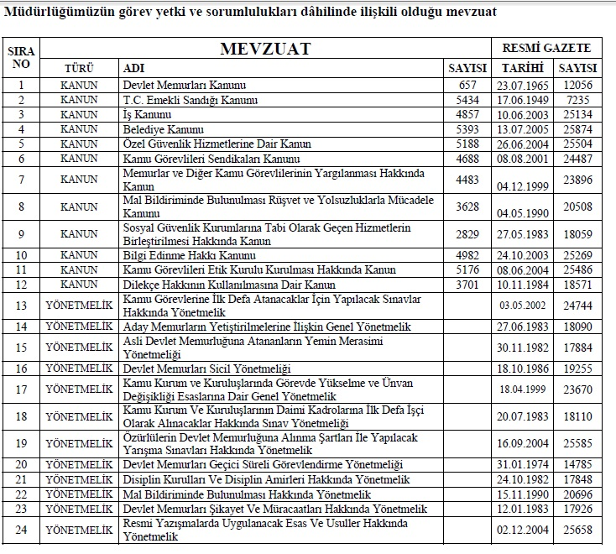

SUŞEHRİ BELEDİYESİ ÇALIŞAN PERSONEL SAYISI

A-)MEMUR

MEVCUT MEMUR TOPLAM NORM KADRO SAYISI : 114
MEVCUT ÇALIŞAN MEMUR SAYISI : 33
MEVCUT BOŞ MEMUR KADRO SAYISI : 81

C-)İŞÇİ

MEVCUT İŞÇİ TOPLAM NORM KADRO SAYISI : 56
MEVCUT ÇALIŞAN İŞÇİ SAYISI : 16
MEVCUT BOŞ İŞÇİ KADRO SAYISI : 40

D-)BEL-SU ŞİRKETİ SÜREKLİ KADROYA GEÇEN : 31
ŞİRKET HÜKÜMLÜ : 1
ŞİRKET SÜRESİZ : 1
ŞİRKET GEÇİCİ ÇALIŞAN : 51

ÇALIŞAN TÜM PERSONEL SAYISI : 133 KİŞİ

2024 Yılı Personel Gideri Oranımız% 28.48 dir.

SUŞEHRİ BELEDİYESİ MEMUR VE İŞÇİ NORM KADROLARI

17.12.2024 Tarihli ve 32755 Sayılı Resmi Gazetede Yayımlanan ; Belediye ve bağlı kuruluşları ile Mahalli idare Birlikleri Norm Kadro İlke ve Standartlarına dair yönetmelikte yapılan değişiklikle Suşehri Belediyesi D-8 Grubunda yer almakta olup kadrolarımız buna göre meclis kararı ile ihdas edilmiştir. Memur Norm çalışan dolu kadromuz aşağıdaki çizelgede şekliyle 33 ,İşçi Norm çalışan Dolu Kadromuz ise 16’dır.
(IV) SAYILI CETVEL: DOLU-BOŞ KADRO DURUMU
D-8 GRUBU MEMUR KADRO CETVELİ
İLİ |  |  |  |  |  |  |  |  |  |  |  |  |  |  |  |  |  |  |  |  | NORM KADRO STANDARDI TOPLAMI |  |  |  |  |  |  |  | MEVCUT KADRO
 |  | : SİVAS
İLÇESİ |  | : SUŞEHRİ |  |  |  |  |  |  |  |  |  |  |  |  |  |  |  |  |  |  |  |  |  |  |  |  |  |  | DOLU |  |  | BOŞ |  |  | TOPLAM
KURUMU |  | : SUŞEHRİ BELEDİYESİ |  |  |  |  |  |  |  |  |  |  |  |  |  |  |  |  |  |  | 114 |  |  |  |  |  |  |  | 33 |  |  | 81 |  |  | 114
MEMUR KADRO CETVELİ
MEVCUT MEMUR KADROSUNUN
S.N |  |  | DERECESİ |  |  |  |  |  |  |  |  |  |  |  |  |  |  |  |  |  |  |  |  |  |  |  |  |  |  |  |  |  |  |  |  | UNVAN
S.N | SINIFI | UNVANI | 1 |  | 2 |  | 3 |  | 4 |  | 5 |  | 6 |  | 7 |  | 8 |  | 9 |  | 10 |  | 11 |  | 12 |  | 13 |  |  | 14 |  |  | 15 |  |  | TOPLAMI
S.N | SINIFI | UNVANI | D | B | D | B | D | B | D | B | D | B | D | B | D | B | D | B | D | B | D | B | D | B | D | B | D | B |  | D | B |  | D | B |  | D | B |  | T
1 | GİH | Bld.Bşk.Yrd. | 1 |  |  |  |  |  |  |  |  |  |  |  |  |  |  |  |  |  |  |  |  |  |  |  |  |  |  |  |  |  |  |  |  |  | 1 |  | 1
2 | GİH | M.Hiz.M | 1 |  |  |  |  |  |  |  |  |  |  |  |  |  |  |  |  |  |  |  |  |  |  |  |  |  |  |  |  |  |  |  |  | 1 |  |  | 1
3 | GİH | Yazı İşl.M. | 1 |  |  |  |  |  |  |  |  |  |  |  |  |  |  |  |  |  |  |  |  |  |  |  |  |  |  |  |  |  |  |  |  | 1 |  |  | 1
4 | GİH | Fen.İşl.M. |  | 1 |  |  |  |  |  |  |  |  |  |  |  |  |  |  |  |  |  |  |  |  |  |  |  |  |  |  |  |  |  |  |  |  | 1 |  | 1
5 | GİH | İ.ve Şeh.M. |  | 1 |  |  |  |  |  |  |  |  |  |  |  |  |  |  |  |  |  |  |  |  |  |  |  |  |  |  |  |  |  |  |  |  | 1 |  | 1
6 | GİH | Des.Hiz.M. |  | 1 |  |  |  |  |  |  |  |  |  |  |  |  |  |  |  |  |  |  |  |  |  |  |  |  |  |  |  |  |  |  |  | 1 |  |  | 1
7 | GİH | İns.K.Eğt.M | 1 |  |  |  |  |  |  |  |  |  |  |  |  |  |  |  |  |  |  |  |  |  |  |  |  |  |  |  |  |  |  |  |  | 1 |  |  | 1
8 | GİH | Kül.Ve.S.İ.M | 1 |  |  |  |  |  |  |  |  |  |  |  |  |  |  |  |  |  |  |  |  |  |  |  |  |  |  |  |  |  |  |  |  | 1 |  |  | 1
9 | GİH | Tem.İşl.M. | 1 |  |  |  |  |  |  |  |  |  |  |  |  |  |  |  |  |  |  |  |  |  |  |  |  |  |  |  |  |  |  |  |  | 1 |  |  | 1
10 | GİH | İtfaiye Müd. |  | 1 |  |  |  |  |  |  |  |  |  |  |  |  |  |  |  |  |  |  |  |  |  |  |  |  |  |  |  |  |  |  |  |  | 1 |  | 1
11 | GİH | Zabıta Müd. |  | 1 |  |  |  |  |  |  |  |  |  |  |  |  |  |  |  |  |  |  |  |  |  |  |  |  |  |  |  |  |  |  |  |  | 1 |  | 1
12 | GİH | Veteriner İşl. Müd. |  | 1 |  |  |  |  |  |  |  |  |  |  |  |  |  |  |  |  |  |  |  |  |  |  |  |  |  |  |  |  |  |  |  |  | 1 |  | 1
13 | GİH | Muhtarlık İşl. Müd. |  | 1 |  |  |  |  |  |  |  |  |  |  |  |  |  |  |  |  |  |  |  |  |  |  |  |  |  |  |  |  |  |  |  |  | 1 |  | 1
14 | GİH | Şef |  |  |  |  | 3 | 5 |  |  |  |  |  |  |  | 2 |  |  |  |  |  |  |  |  |  |  |  |  |  |  |  |  |  |  |  | 3 | 7 |  | 10
15 | GİH | Avukat |  |  |  |  |  |  |  |  |  |  |  |  |  |  |  |  |  | 1 |  |  |  |  |  |  |  |  |  |  |  |  |  |  |  |  | 1 |  | 1
16 | GİH | Anbar Mem |  |  |  |  |  |  |  |  |  | 1 |  |  |  |  |  |  |  |  |  |  |  |  |  |  |  |  |  |  |  |  |  |  |  |  | 1 |  | 1
17 | GİH | Şoför |  |  |  |  |  |  |  |  |  | 5 |  |  |  |  |  |  |  |  |  |  |  |  |  |  |  |  |  |  |  |  |  |  |  |  | 1 |  | 1
18 | GİH | Bil.İşl |  |  |  |  | 1 |  |  |  |  |  |  |  |  |  |  |  |  |  |  |  |  |  |  |  |  |  |  |  |  |  |  |  |  | 1 |  |  | 1
19 | GİH | Mutemet |  |  |  |  |  |  |  |  |  | 1 |  |  |  |  |  |  |  |  |  |  |  |  |  |  |  |  |  |  |  |  |  |  |  |  | 1 |  | 1
20 | GİH | Muhasebeci | 1 |  |  |  |  |  |  |  |  |  |  |  |  |  |  |  |  |  |  |  |  |  |  |  |  |  |  |  |  |  |  |  |  | 1 |  |  | 1
21 | DHS | İmam |  |  |  |  |  |  |  |  |  |  |  |  |  |  |  |  |  |  |  |  |  | 1 |  |  |  |  |  |  |  |  |  |  |  |  | 1 |  | 1
22 | GİH | Evl.Mem. |  |  |  |  |  |  |  |  |  | 1 |  |  |  |  |  |  |  |  |  |  |  |  |  |  |  |  |  |  |  |  |  |  |  |  | 1 |  | 1
23 | GİH | Tahsildar |  |  |  |  |  |  |  |  |  | 1 |  |  |  |  |  |  |  |  |  |  |  |  |  |  |  |  |  |  |  |  |  |  |  |  | 1 |  | 1
24 | GİH | Sayç.Mem. |  |  |  |  |  |  |  |  | 2 |  |  |  |  |  |  |  |  |  |  |  |  |  |  |  |  |  |  |  |  |  |  |  |  | 2 |  |  | 2
25 | GİH | Eğitmen |  |  |  |  |  |  |  |  |  |  |  |  |  |  |  | 1 |  |  |  |  |  |  |  |  |  |  |  |  |  |  |  |  |  |  | 1 |  | 1
26 | GİH | Veznedar |  |  |  |  |  |  |  |  |  |  |  |  |  |  |  |  |  |  |  |  |  | 1 |  |  |  |  |  |  |  |  |  |  |  |  | 1 |  | 1
27 | GİH | Ayn.Mem. |  |  |  |  |  |  |  |  |  |  |  |  |  |  |  |  |  |  |  |  |  | 1 |  |  |  |  |  |  |  |  |  |  |  |  | 1 |  | 1
28 | GİH | V.H.K. İşletmeni |  |  |  |  |  |  |  |  |  |  |  |  |  |  |  |  |  |  |  |  |  | 1 |  |  |  |  |  |  |  |  |  |  |  |  | 1 |  | 1
29 | GİH | Memur |  |  |  |  |  |  |  |  | 2 | 3 |  | 1 |  |  |  |  |  |  |  |  |  |  |  |  |  |  |  |  |  |  |  |  |  | 2 | 4 |  | 6
30 | THS | Mühendis |  |  |  |  | 1 |  |  |  | 1 | 1 |  |  |  |  |  | 4 |  |  |  |  |  |  |  |  |  |  |  |  |  |  |  |  |  | 2 | 5 |  | 7
31 | THS | Kimyager |  |  |  |  |  |  |  |  |  |  |  |  |  |  |  | 1 |  |  |  |  |  |  |  |  |  |  |  |  |  |  |  |  |  |  | 1 |  | 1
32 | THS | Tekniker | 1 |  | 1 |  | 3 |  | 1 |  |  |  |  |  |  |  |  |  |  |  |  | 1 |  |  |  |  |  |  |  |  |  |  |  |  |  | 6 | 1 |  | 7
33 | THS | Ekonomist |  |  |  |  |  |  |  |  |  |  |  |  |  |  |  |  |  | 1 |  |  |  |  |  |  |  |  |  |  |  |  |  |  |  |  | 1 |  | 1
34 | THS | Ö.Ayar M. |  |  |  |  |  |  |  |  |  |  |  |  |  |  |  |  |  |  |  |  |  | 1 |  |  |  |  |  |  |  |  |  |  |  |  | 1 |  | 1
35 | THS | Şehir Plan. |  |  |  |  |  |  |  |  |  |  |  |  |  |  |  | 1 |  |  |  |  |  |  |  |  |  |  |  |  |  |  |  |  |  |  | 1 |  | 1
36 | THS | Mimar |  |  |  |  |  |  |  |  |  |  |  |  |  |  |  | 1 |  |  |  |  |  |  |  |  |  |  |  |  |  |  |  |  |  |  | 1 |  | 1
37 | GİH | İtf.Amiri | 1 |  |  |  |  |  |  |  |  |  |  |  |  |  |  |  |  |  |  |  |  |  |  |  |  |  |  |  |  |  |  |  |  | 1 |  |  | 1
38 | GİH | İtf.Çvş |  |  |  |  |  | 1 |  |  |  |  |  |  |  |  |  |  |  | 1 |  |  |  |  |  |  |  |  |  |  |  |  |  |  |  |  | 2 |  | 2
39 | GİH | İtf.Eri |  |  |  |  | 2 | 1 |  |  |  |  |  |  |  |  |  |  |  |  | 1 |  |  | 12 |  |  |  |  |  |  |  |  |  |  |  | 3 | 13 |  | 16
40 | SH | Vet.Hek. | 1 |  |  |  |  |  |  |  |  |  |  |  |  |  |  |  |  |  |  |  |  |  |  |  |  |  |  |  |  |  |  |  |  | 1 |  |  | 1
41 | SH | Sağlık Mem. |  |  |  |  |  |  |  |  |  |  |  |  |  |  |  |  |  |  |  |  |  | 2 |  |  |  |  |  |  |  |  |  |  |  |  | 2 |  | 2
42 | SH | Tabip |  |  |  |  |  |  |  |  |  |  |  |  |  |  |  | 1 |  |  |  |  |  |  |  |  |  |  |  |  |  |  |  |  |  |  | 1 |  | 1
43 | SH | Sağ.Teknik. |  |  |  |  |  |  |  |  |  |  |  |  |  |  |  |  |  | 1 |  |  |  |  |  |  |  |  |  |  |  |  |  |  |  |  | 1 |  | 1
44 | YHS | Kaloriferci |  |  |  |  |  |  |  |  |  |  |  |  |  |  |  |  |  |  |  |  |  | 1 |  |  |  |  |  |  |  |  |  |  |  |  | 1 |  | 1
45 | YHS | Hizmetli |  |  |  |  |  |  |  |  |  |  |  |  |  |  |  |  |  |  |  |  |  | 2 |  |  |  |  |  |  |  |  |  |  |  |  | 2 |  | 2
46 | GİH | Zbt.Amiri | 1 |  |  |  |  |  |  |  |  |  |  |  |  |  |  |  |  |  |  |  |  |  |  |  |  |  |  |  |  |  |  |  |  | 1 |  |  | 1
47 | GİH | Zbt.Kom. |  |  |  |  |  |  |  |  |  | 3 |  |  |  |  |  |  |  |  |  |  |  |  |  |  |  |  |  |  |  |  |  |  |  |  | 3 |  | 3
48 | GİH | Zbt.Memuru |  |  |  |  | 1 | 1 |  |  | 3 |  |  |  |  |  |  |  |  |  |  |  |  | 15 |  |  |  |  |  |  |  |  |  |  |  | 4 | 16 |  | 20
KURUM TOPLAMI (Tüm Memur Unvanları) |  |  |  |  |  |  |  |  |  |  |  |  |  |  |  |  |  |  |  |  |  |  |  |  |  |  |  |  |  |  |  |  |  |  |  | 33 | 81 |  | 114
D: Dolu kadro sayısı
B: | Boş kadro Sayısı
T: Toplam kadro sayısı

(VII) SAYILI CETVEL: SÜREKLİ İŞÇİ DOLU-BOŞ KADRO DURUMU
D-8 GRUBU

SÜREKLİ İŞÇİ  NORM KADRO  STANDARDI TOPLAMI |  | MEVCUT SÜREKLİ İŞÇİ KADROLARI
SÜREKLİ İŞÇİ  NORM KADRO  STANDARDI TOPLAMI |  | DOLU | BOŞ | TOPLAM
56 |  | 16 | 40 | 56

SÜREKLİ İŞÇİ KADRO CETVELİ D-8 GRUBU

MEVCUT SÜREKLİ İŞÇİ KADROSUNUN
UNVAN  KODU | UNVANI | ADEDİ
UNVAN  KODU | UNVANI | DOLU | BOŞ | TOPLAM
10820  22580  17840  25560  24080 | İŞÇİ  ŞÖFÖR  OPERATÖR  USTA  TEMİZLİK İŞÇİSİ | 5  8  2  1  0 | 22  4  2  3  9 | 27  12  4  4  9
KURUM TOPLAMI  (Tüm İşçi Unvanları) |  | 16 | 40 | 56

Yukarıda belirtildiği üzere Norm Kadroda çalışan İşçi dolu kadromuz 16, Boş kadromuz ise 40’dır.

SUŞEHRİ BELEDİYESİ SINIFLARA GÖRE MEMUR KADRO DAĞILIM CETVELİ

KADRO SINIFI | DOLU KADRO | BOŞ KADRO | TOP.KAD. SAYISI
GİH | 24 | 61 | 85
THS | 8 | 11 | 19
SHS | 1 | 4 | 5
AHS |  | 1 | 1
DHS |  | 1 | 1
YHS |  | 3 | 3
TOPLAM | 33 | 81 | 114

Stajer Öğrenci:

Suşehri İlçemiz Mesleki ve Teknik Anadolu Lisesi öğrencilerinden 3308 Sayılı Mesleki Eğitim Kanun Hükümleri kapsamında 6 Öğrenciye Belediyemizin ilgili birimlerinde staj imkanı tanınmıştır.

Gelen Personel:
Başka kurumda çalışır iken istifa ederek 657 Sayılı Devlet memurları Kanununun 92. Maddesi gereğince kurumumuza ataması yapılan Öznur YÜKSEL ve Aykut ÇİFÇİ olmak üzere 2 Memur personel ataması yapılmış olup Belediyemizde görevlerine başlamışlardır.

İstifa:
Belediyemizde 657 sayılı Devlet memurları kanununa tabi Şef kadrosunda görev yapan Mustafa YÜKSEL isimli personel 657 Sayılı Devlet Memurları kanununun 94. Maddesi gereğince kurumumuzdan istifa ederek Devlet memurluğundan çekilme hakkını kullanmıştır.

Emeklilik:
Belediyemizde 3 Memur ve 1 İşçi Personelimiz Emekliye sevk edilmiştir.

Adı ve Soyadı: Unvanı : Kıdem Tazminatı:
1.Özkan SARIER Belediye Başkan Yardımcısı 1.030.084,00 TL
2.Hakan ÖZER Zabıta Memuru 611.103,00 TL
3.Uğur POLAT İtfaiye Eri 689.946,00 TL
+----------------------
2.331.133,00 TL

Adı ve Soyadı: Unvanı : Kıdem Tazminatı:
1.Namık KADIOĞLU Usta İşçi 956.940,00 TL

Arz ederim.

Yusuf DEMİRCİ
İnsan Kayn.ve Eğt.Müd.

SUŞEHRİ BELEDİYE BAŞKANLIĞI
TEMİZLİK İŞLERİ MÜDÜRLÜĞÜ
2024 YILI FAALİYET RAPORU.

PERSONEL BİLGİLERİ:

Belediyemiz Temizlik İşler Müdürlüğünde, 1 Müdür, 1 Veteriner Hekim, 1 Gerçekleştirme Memuru, 3 Kadrolu işçi 4 Bel-Su A.Ş.ne ait Şoför ve 13 Bel-Su A.Ş.ne ait işçi olmak üzere Toplam : 23 Personel görev yapmaktadır.

TEMİZLİK İŞLERİ MÜDÜRÜ

Beytullah GÜRBÜZ

VETERİNER HEKİM

Deniz AYDIN

Zülküfli DEMİR
SORUMLU MEMUR
Mücahit AKINCI

KADROLU PERSONEL

Kenan MATUR
Mustafa EROL
Yalçın FİDAN

BEL-SU A.Ş.NE AİT VE İŞKUR PERSONELLER

İbrahim DEMİR
Mehmet KARAKAYA
Süleyman UĞUR
Emrah ÖZTÜRK
Özgür YEŞİLYURT
Yaşar EVCEN
Zülfikar COŞKUN
Celal ALBAYRAK
Hacı Demir TAYLAN
Bayram KOCADEMİR
Sedat YILDIZ
Bahadır AR
Eyüp AYDEMİR

BEL-SU A.Ş.NE AİT ŞOFÖRLER

Ramazan KELEŞ
Mehmet FİDAN
Veli UYANIK
Yunus ÇELİK

FALİYETLERİMİZ:

- ÇEVRE TEMİZLİĞİ:

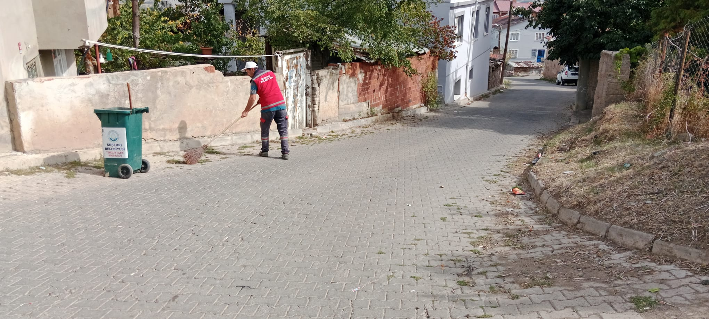

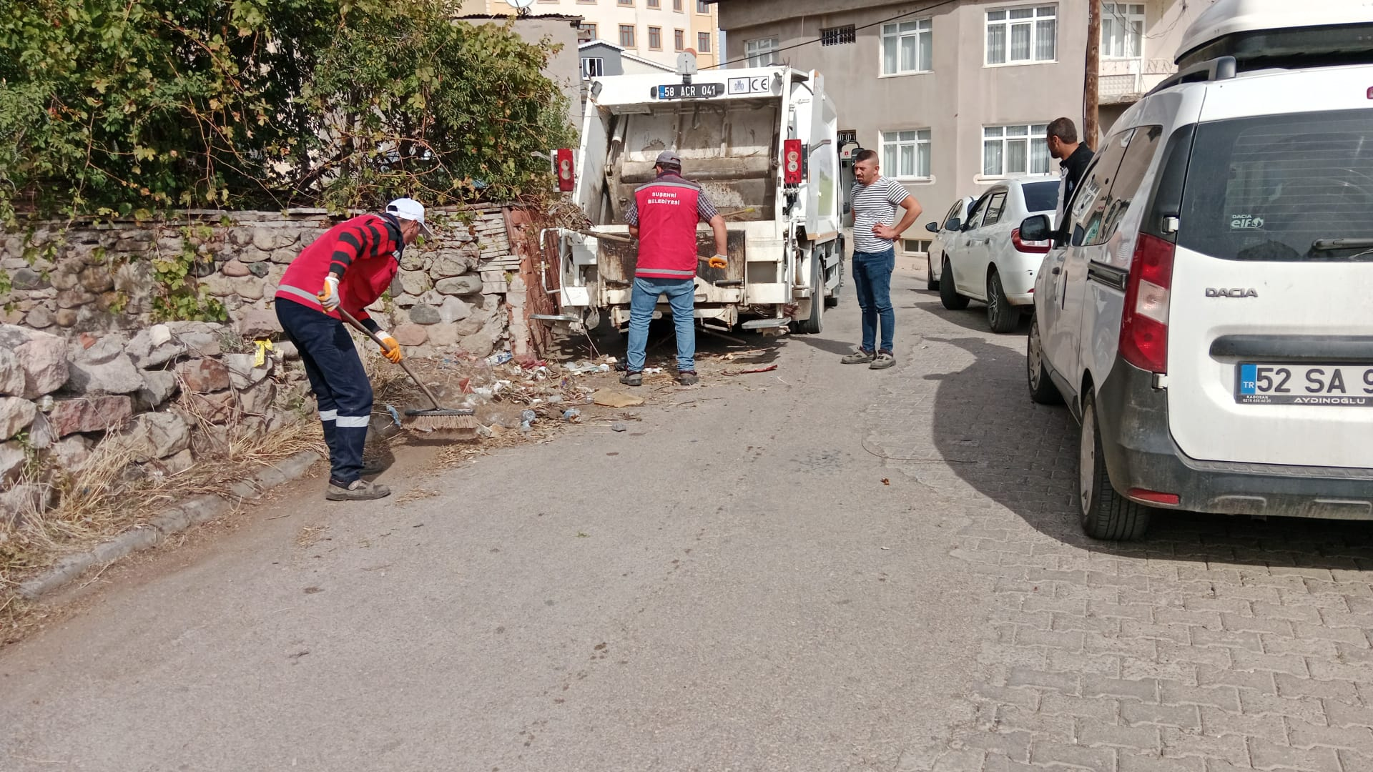

İlçemizdeki ana arterler, caddeler,sokaklar ve meydanlarda sabah saat: 06.30’da el ile
süpürülmesine başlayarak akşam saat: 15.30’a kadar devam etmektedir. Hafta boyu cadde ve
sokakların el ile süpürülerek ilçemizin sürekli olarak temiz kalması sağlandı.

İlçemizin Ana Caddeleri ve tüm Mahallelerimizin temizliklerine özen ve titizlik
gösterilmektedir.

İlçemiz cadde ve sokaklarda bulunan çöp bırakma noktaları yıkanarak dezenfekte edilmiştir.
Belediye hizmet binasının günlük temizliği yapılması sağlandı.

Sonbaharda yol kenarlarında ve cadde kenarlarındaki ağaçlardan dökülen gazel temizliğinin yapılması sağlandı.

2.PAZAR YERİNİN TEMİZLİĞİ

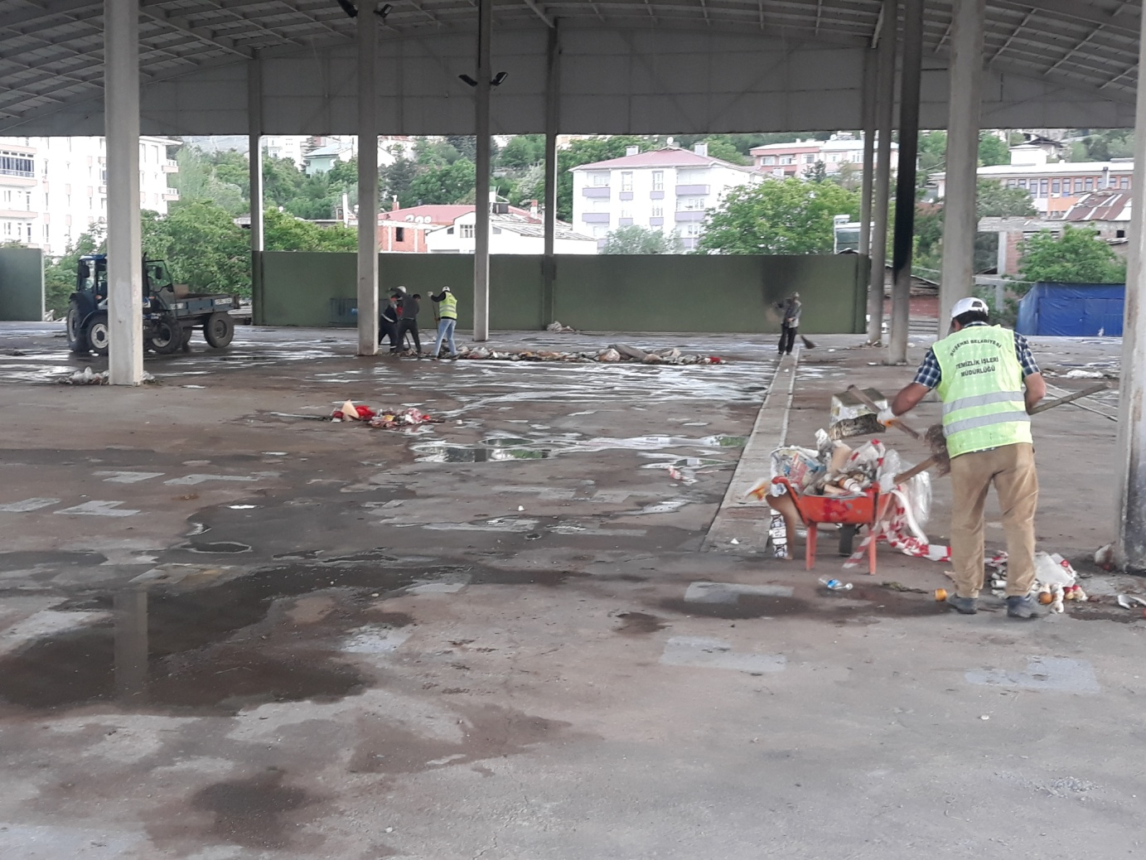

İlçemizdeki Pazar yerinin temizliğinin yapılarak ve belirli noktalara toplanarak çöp arabası ile naklinin yapılması sağlandı.

İlçemizdeki Sebze Pazar Yerinin yıkanarak Vatandaşın hizmetine sunulmuştur.

İlçemizde haftada bir gün kurulan Perşembe pazarı esnafın tezgahlarını toplanmasından hemen sonra el ile süpürülerek tazyikli su ile yıkanmaktadır

Pazar yerinde Plan dahilinde belirli haftalarda ise deterjanlı su ile yıkanması, süpürülmesi ve temizlenmesi işlemleri periyodik olarak devam etmektedir.

Bir sonraki haftaya Perşembe günü olan pazar temiz bir şekilde halkımızın kullanımına bırakılmaktadır.
İlçemizdeki sebze pazarının etrafları Perşembe pazarından sonra mıntıka temizliği yapılarak temiz kalması sağlandı.

3.MOLOZ VE HARFİYAT KALDIRMA:
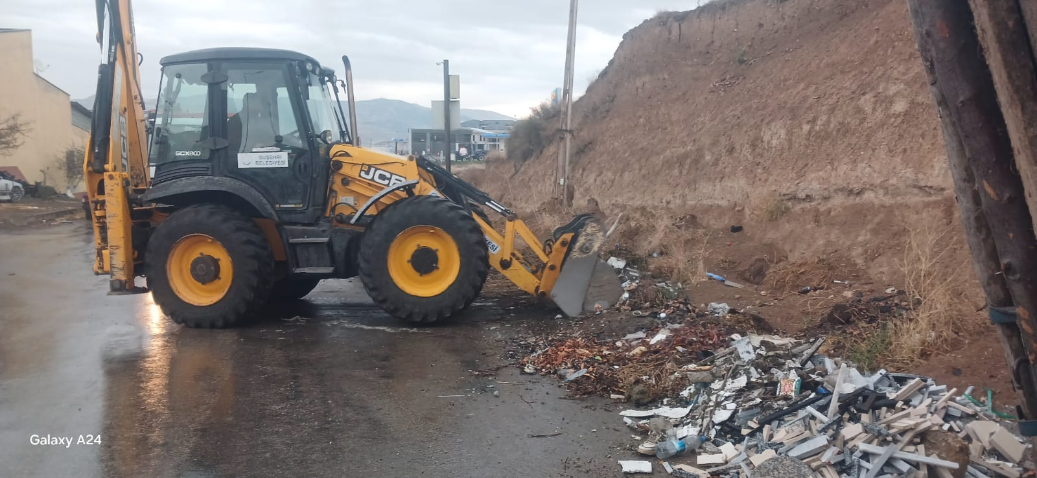

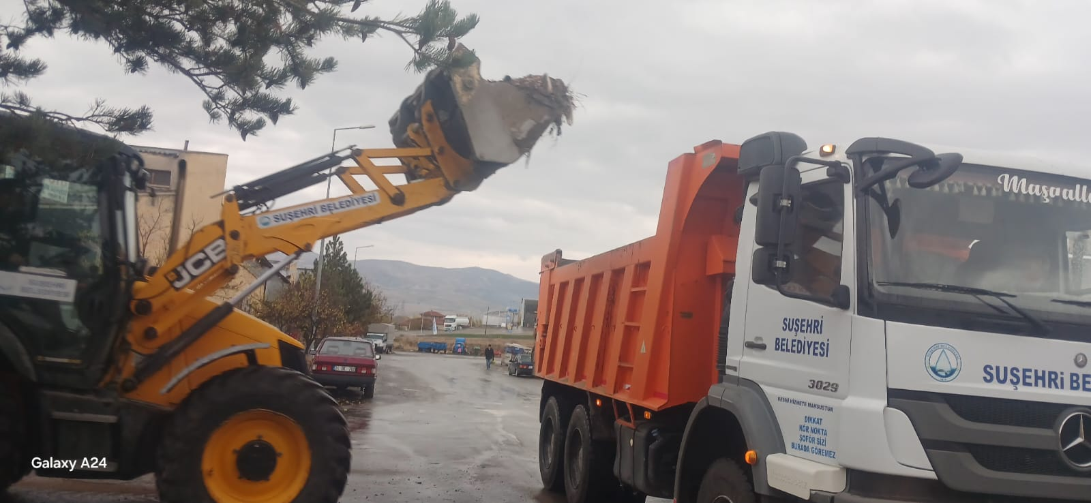

İlçemizin tüm mahallelerinde gelişi güzel olarak boş arsa ve arazilere atılan moloz ve hafriyatın yükleyici ve kamyonla kaldırılması:

İlçemiz tüm mahallelerinde boş alanlara (arsa ve arazi) gelişi güzel moloz ve harfiyat atıkları Belediyemiz ekipleri tarafından yükleyici ve Kamyonlar ile toplanarak döküm sahamıza dökülmektedir.

İlçemizdeki Moloz ve Harfiyat atıkları program dahilinde her haftanın bir günü alınarak bu atıklar kaldırılmaktadır. Aralık 2024 sonuna kadar yaklaşık 50 kamyon moloz ve harfiyat toplanarak döküm sahasına nakli gerçekleştirilmiştir.

İlçemizde ARALIK 2024 sonuna kadar yaklaşık 1000 Ton Moloz ve harfiyat atıkları toplanmıştır.

İlçemiz genelinde bulunan tüm cadde ve sokaklar moloz ve harfiyat atıklarına titizlik gösterilmekte olup, inşaat atıklarını atan vatandaşlara gerekli uyarılar yapılmıştır

- OKULLARIN ETRAFININ VE ÇEVRESİNİN TEMİZLİĞİ:

İlçemizdeki Okulların çevre temizliğinin yapılması.

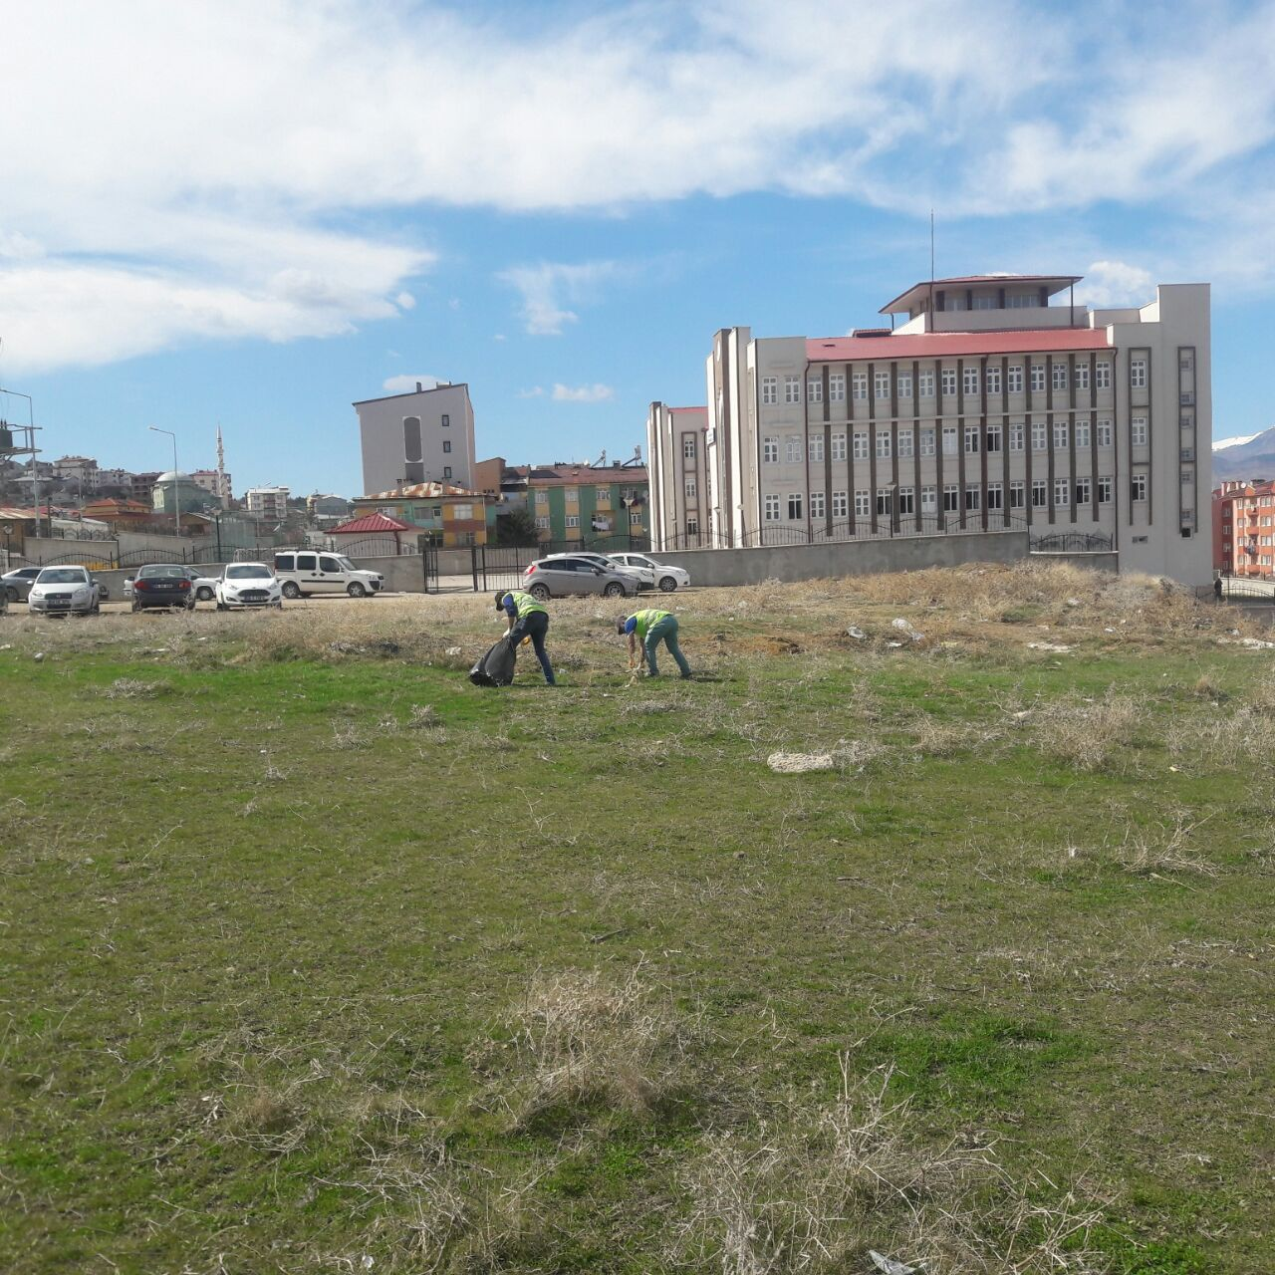

İlçemiz genelinde bulunan tüm ilk ve orta öğretim okullarının okul bahçeleri ve dış çevrelerinin temizliği yapılarak, belirli bir program dahilinde haftanın 3 günü Pazartesi, Çarşamba ve Cuma günleri temizliği yapılmaktadır. Ayrıca Okul bölgesinde bulunan arazı ve arsalarda genel temizlik yapılması sağlandı.

İlçemizde bulunan tüm okulların bahçe ve çevreleri mıntıka görevlileri tarafından temizlenerek, ayrıca okul bahçeleri belirli periyotlar dahilinde arazöz ile yıkanarak temiz kalması sağlandı.

- BOŞ ARSA VE ARAZİ TEMİZLİĞİ;

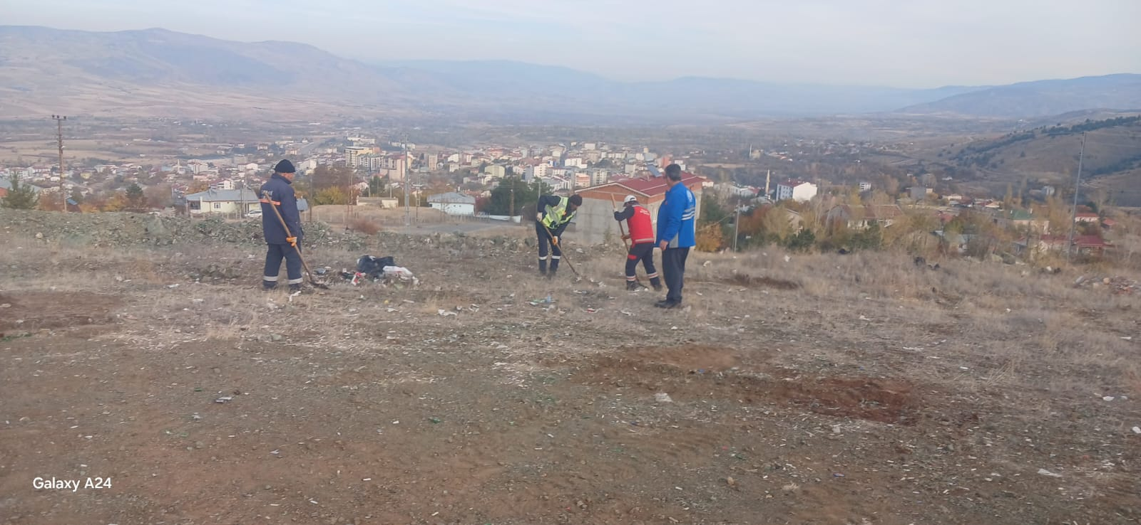

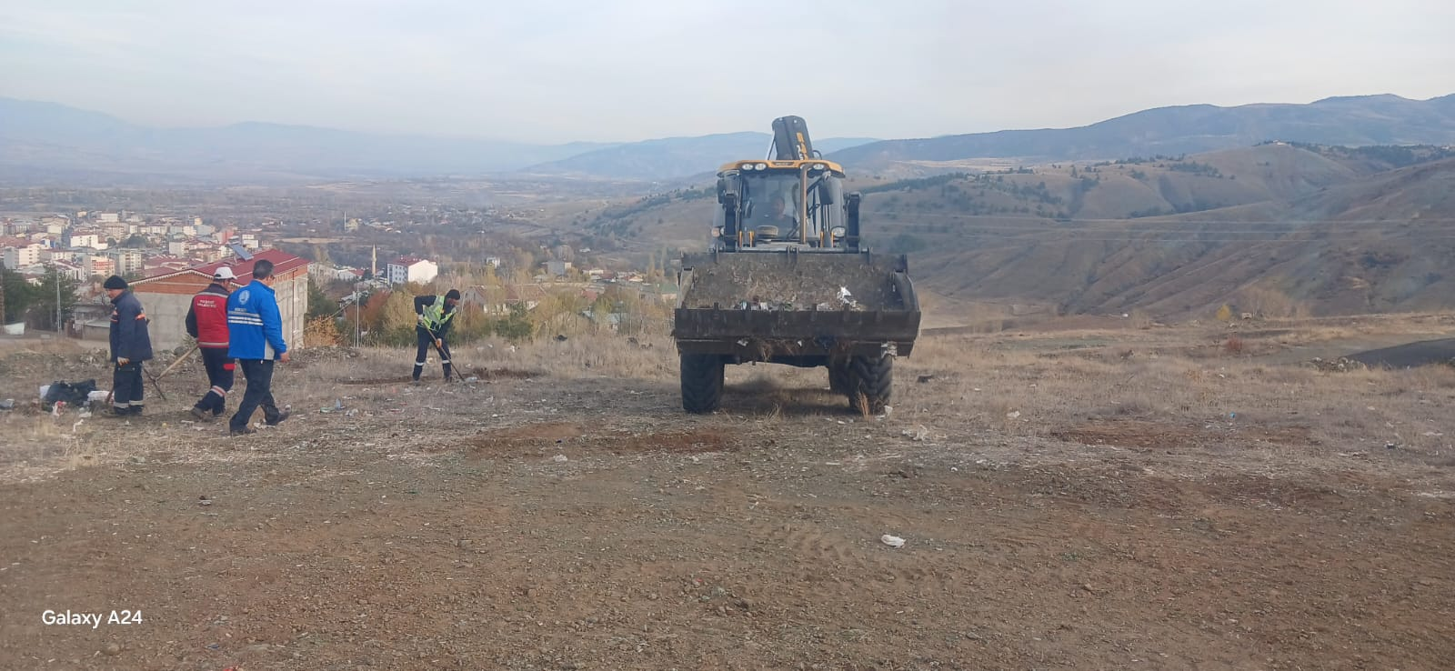

İlçemiz Genelinde bulunan Boş Arsa ve arazilerin temizliğinin yapılması sağlandı.
İlçe genelinde tüm boş arsa ve arazilerin temizliği toplu olarak personelimiz tarafından belirli program doğrultusunda rutin olarak yapılmaktadır.

İlçemizde Arazi temizliği Belediyemiz Bel-Su Anonim Şirketi işkur personeli dahil 6 kişilik iki ayrı ekiple düzenli olarak yapılmaktadır. Toplanan atıklar çöp poşetlere ve traktöre yüklenerek hafriyat döküm sahasına nakli yapılması sağlandı.

Daha modern bir Suşehri için İlçemizin her alanında yürüttüğümüz çevre temizlik çalışmaları ve görüntü kirliliğinin ortadan kaldırılması sağlandı.

İlçemizdeki cadde, sokak ve arazilerin her bölgesi sürekli olarak temiz kalması sağlanmaktadır.

- CAMİLERİMİZİN TEMİZLİĞİ:
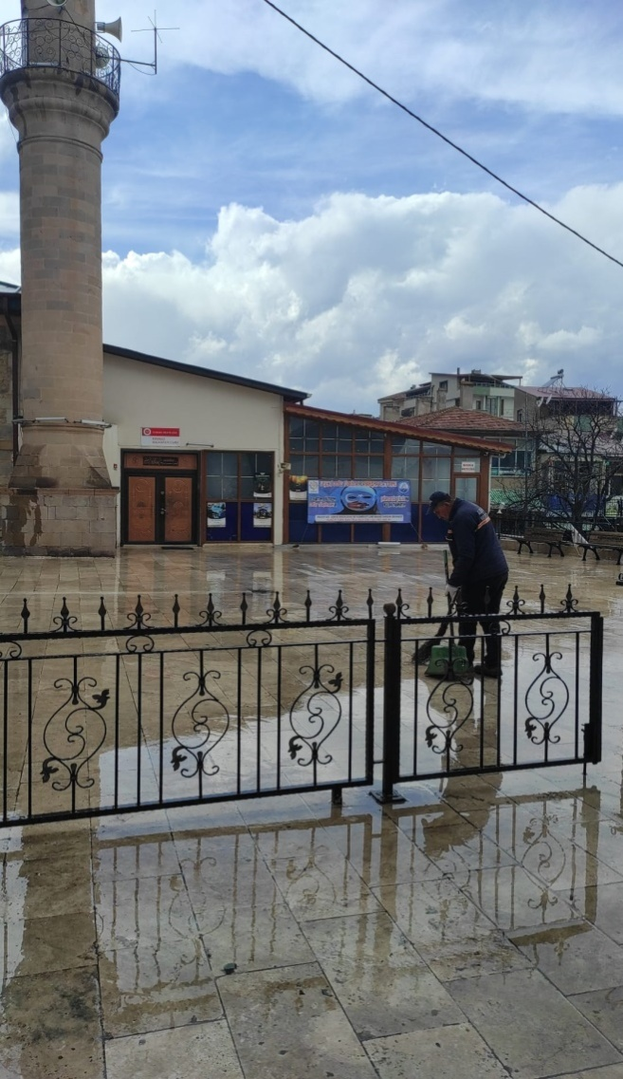
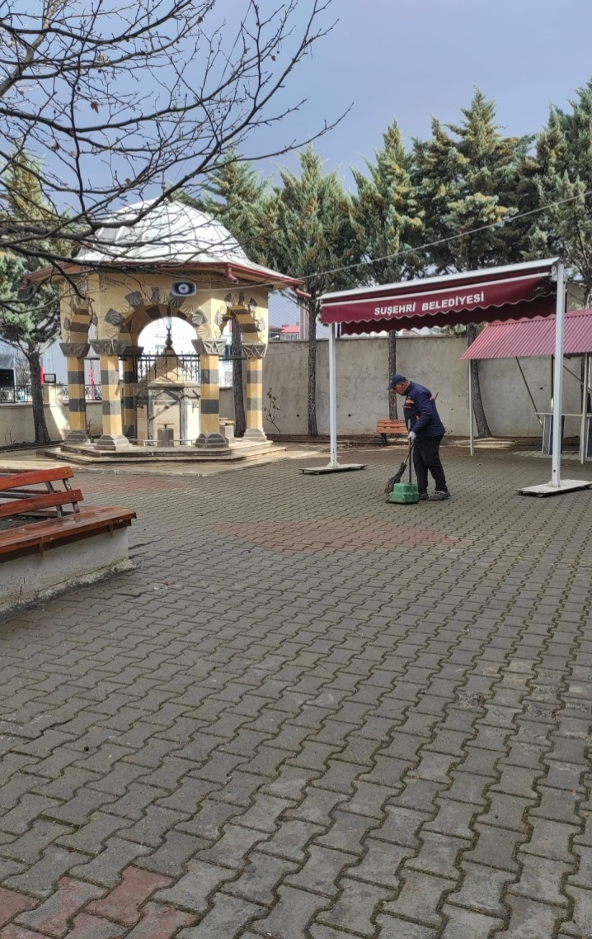

İlçe genelinde bulunan 13 Cami ve Belediyemize ait sosyal tesislerdeki mescitlerin dört personel ekip tarafından program dahilinde rutin olarak iç mekanlarının temizliği yapılmakta olup, çevre temizliğini ise üç personel tarafından yapılmaktadır.

Ayrıca iki personel ekip ile İlçemiz genelindeki camilerin içi, şadırvan ve tuvaletleri özel bir dezenfektan ile ilaçlama yapılarak ve camilerimizin avluları müdürlüğümüzce hazırlanan program doğrultusunda düzenli olarak yıkanarak temizlenmesi sağlandı.

İlçemiz Merkezi noktada bulunan iki adet cami ise her Cuma günü temizlenerek, diğer Camilerde ise imkanlar dahilinde özen gösterilerek temizliği yapılarak Vatandaşlarımızın kullanımına sunulmaktadır.

7. KONTEYNIRLARIN TAMİR, BAKIM VE DEZENFEKTE EDİLMESİ
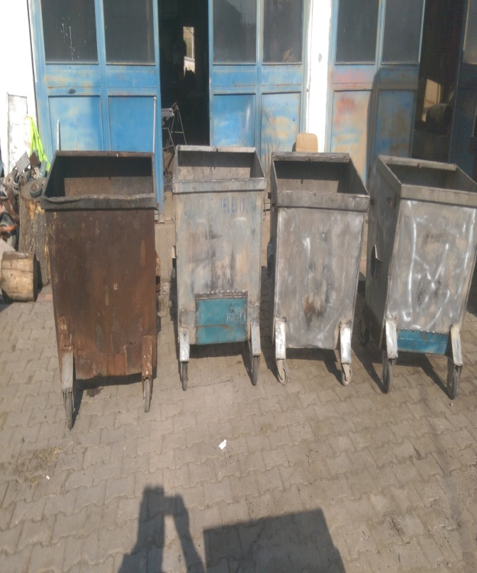
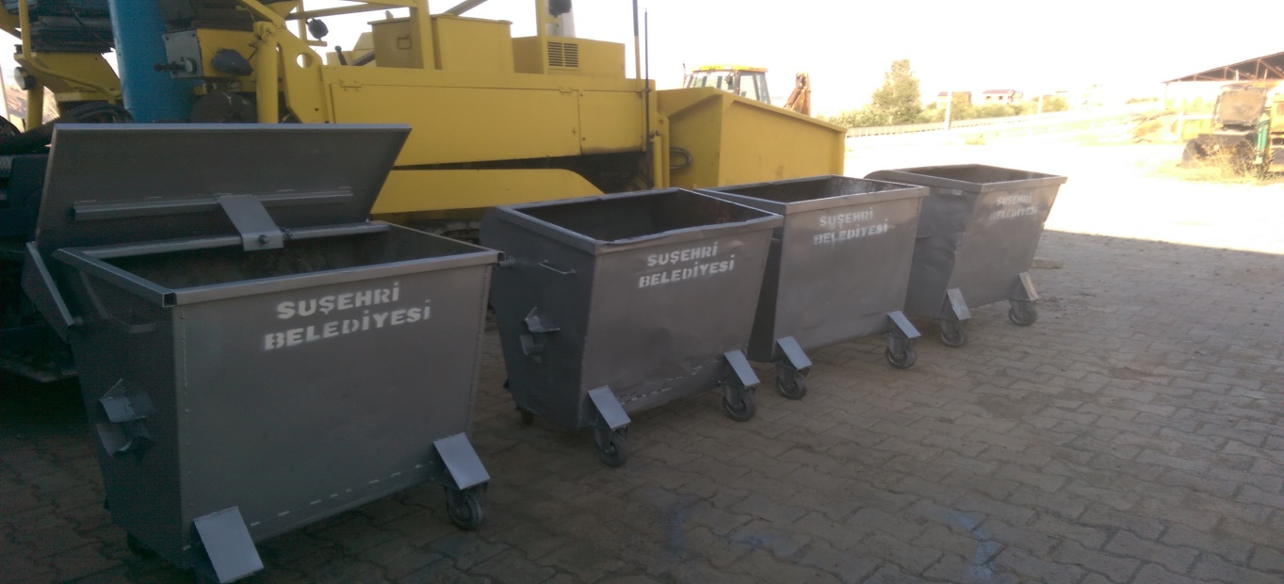

Çöp Konteynırların eski hali personellerimiz ve özel sektör tarafından konteynırların tamirini yapılması sağlandı.
İlçemizde bulunan mevcut konteynırlar önce temizlenip, tamir ve bakımları yapılıp, ömürlerinin uzun olması için galvanizli boya ile komple boyanarak, tekerleklerinin yenilenmesi ve Suşehri Belediyesi yazısı ekiplerimiz tarafından yapılması sağlandı.

Konteynırların Bakım ve onarımı yapıldıktan sonra ihtiyaç olan yerlere konteynırların dağıtımı yapılarak halkımızın hizmetine sunuldu.

Bu Çalışmalarımız sonucunda bir adedi ortalama 7.500,00 ₺ olan yeni konteynır ihtiyacından
tasarruf edilmiş oldu.
2024 yılı içerisinde talepleri karşılamak üzere Belediyemiz tarafından 120 Litrelik 240 litrelik plastik çöp konteynır alımı yapılarak halkımızın hizmetine sunuldu.
Dış Mekan Çöp kutusu alımı yapılarak vatandaşlarımızın hizmetine sunuldu.

İlçemiz genelinde 770’lük 440 adet çöp Konteynırı bulunmaktadır.
İlçemiz genelinde 400’lük 385 adet çöp konteynırı bulunmaktadır

8. ÇÖP KONTEYNIRLARIN ALINMASI:

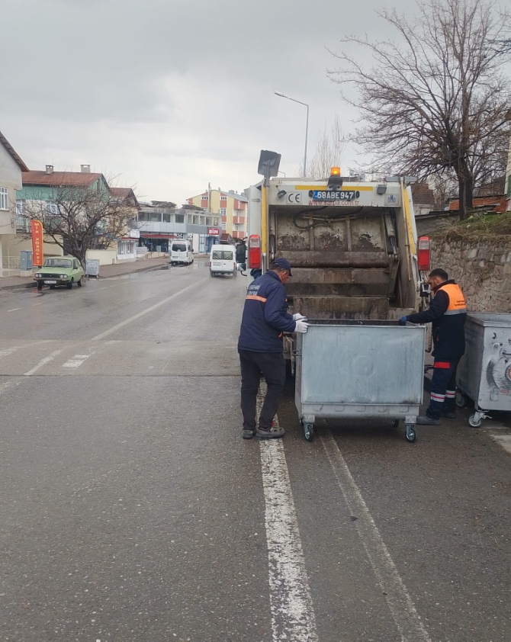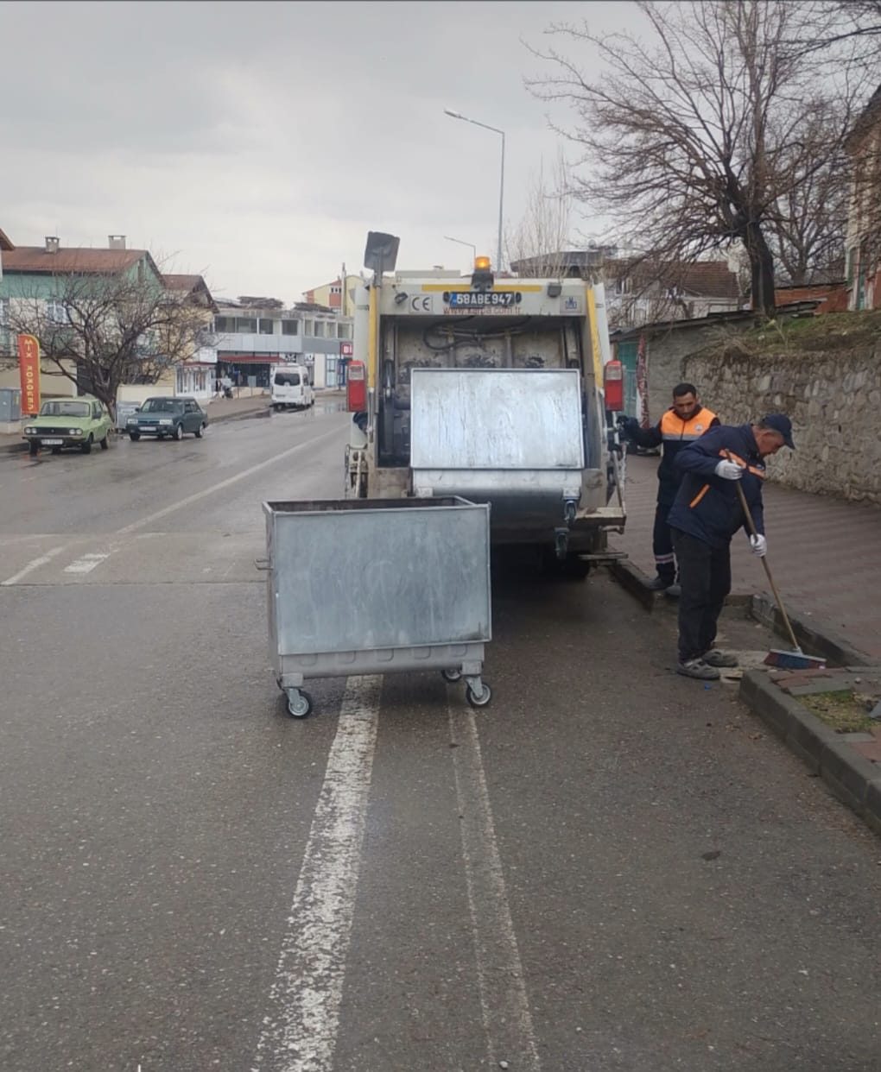
İlçe Genelindeki Çöp Konteynırların alınması sağlandı.

İlçemizde tüm cadde ve sokaklarda çöp konteynırların alınarak döküm sahasına naklinin yapılması sağlandı.

İlçemiz merkez ve mahallelerinin temizlik işlemleri Belediyemize ait dört adet temizlik araçları ile Belediyemiz personeli ve Bel-Su A.Ş. tine ait personeller tarafından yürütülmektedir.

Belediyemiz Temizlik İşleri Müdürlüğü olarak halkın huzuru ve sağlığı düşünülerek iş veriminin artırılması için çöp toplama işlemleri titizlikle yapılmaktadır.

Her mahallede yeteri kadar bulunan çöp konteynırlarına atılan çöpler temizlik görevlilerce alınarak çöp kamyonlarına yüklenerek döküm sahasına boşaltılır. Ayrıca gündüz araçlar tarafından sahada boşaltılmış olan konteynırların, dezenfekte ekibi tarafından özel dezenfektan ile dezenfeksiyonları yerinde yapılmaktadır.

Müdürlüğümüz aynı zamanda İlçemizin temizliği ve çöp toplama işlerini yaptığından vatandaşların şikayetlerini yerinde inceleyip değerlendirerek gereğini hemen yapmaktadır.

Temizlik İşlerini Zabıta Amirliğince denetimler yapılarak tüm mahalle ve caddelerde görülen noksanlıklar Temizlik İşleri Müdürlüğü ile irtibata geçirilerek noksanlıklar giderilmesi sağlanmıştır.
Temizlik İşleri Müdürlüğü ekiplerince 2024 yılı sonu itibari ile yaklaşık 12000 ton çöp toplanmıştır.
İlçemizde ihtiyaç olan yerlere depoda bulunan yeni konteynırlar dağıtımı yapılarak halkımızın kullanımına sunuldu.

9. ÇÖP KONTEYNIRLARIN İLAÇLANMASI:

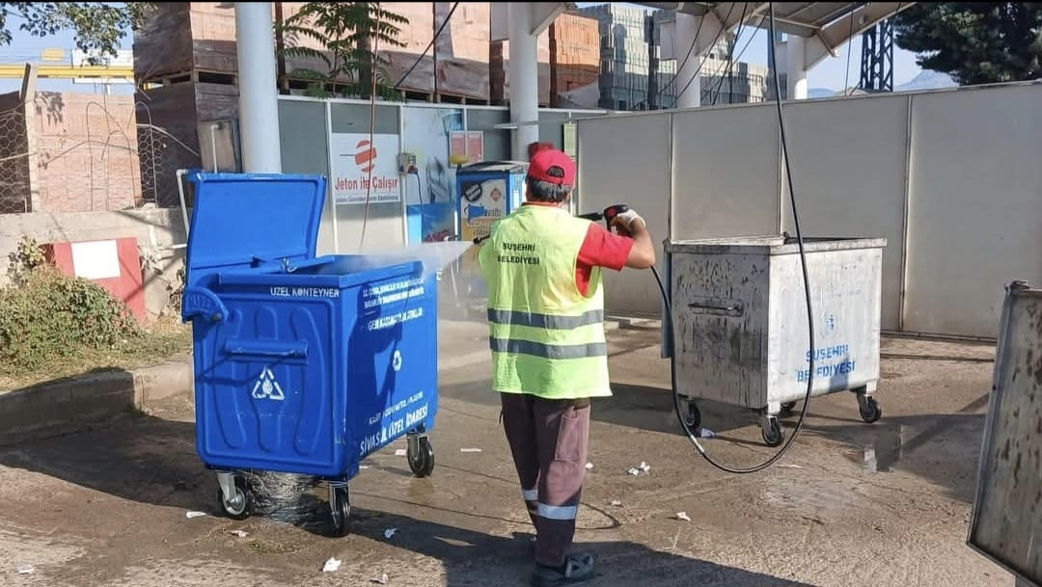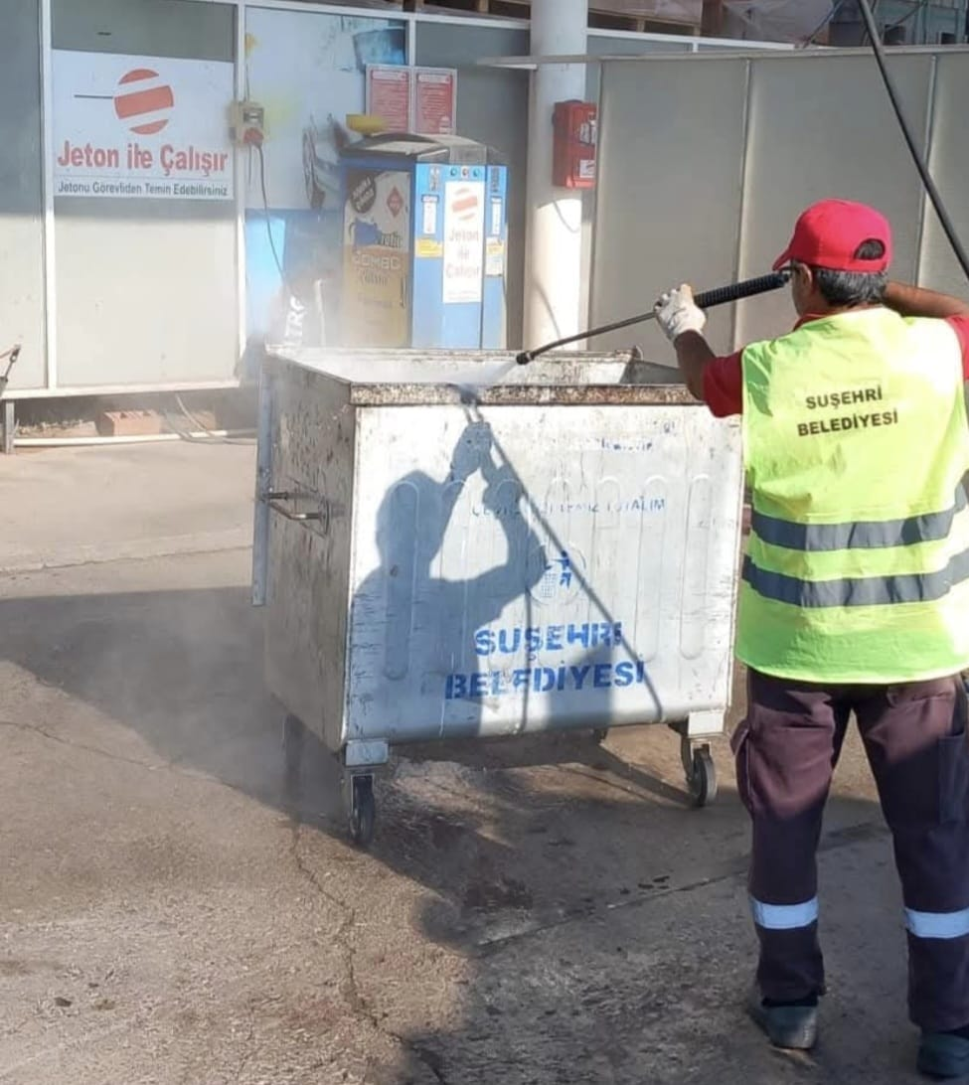

İlçemiz genelinden gelen ihbarlar üzerine bağ ve bahçeler bit, pire ve haşereye karşı özel sektör tarafından ilaçlama yapılması sağlandı
Veteriner Hekimimiz, Özellikle yaz aylarında önemli bir sorun teşkil eden sivrisinek konusunda önemli çalışmalar yapmaktadır. Sivrisinekler dere, inşaat çukurları ve durgun su birikintilerinin bulunduğu ortamlara yumurta bırakarak ürerler.

Veteriner Hekimimiz tarafından yürütülmektedir.Haftanın 5 günü geceleri ve sabah erken saatlerde bir aracımız dönüşümlü olarak bütün mahallelerimizde ilaçlama yapmaktadır.
Veteriner Hekimimiz Karasineklere karşı mücadelesi ise, karasinekler çöp ve gübre atıklarının bulunduğu yerlere yumurtalarını bırakarak ürerler. Belediyemiz Veteriner Hekimimiz ilaçlama ekibi ile pazar yerlerinde ve sokaklardaki çöp konteynırlarında ve belirlediği gübrelik alanlarında yaptığı ilaçlamalarla karasineklerle mücadele etmektedir.

İlçemiz genelinde her akşam ve sabah erken saatlerde sivrisinek ve karasinek ilaçlaması yapılması sağlandı.

İlçe genelindeki tüm ahırlarda, bağ ve bahçelerde bit, pire ve haşereye karşı belirli program dahilinde Belediyemiz personelleri tarafından ilaçlama yapılması sağlandı.

İlçemiz genelinde bulunan 825 adet çöp Konteynırları Belediyemiz personelleri tarafından ilaçlaması yapıldı.

Belediyemize ait Kılıçkaya Sosyal Tesisleri ve Karşıyaka Tabiat Parkında pire ve haşereye karşı ilaçlaması özel sektör tarafından yapılması sağlandı.

10. TIBBİ ATIKLARIN TOPLANMASI:

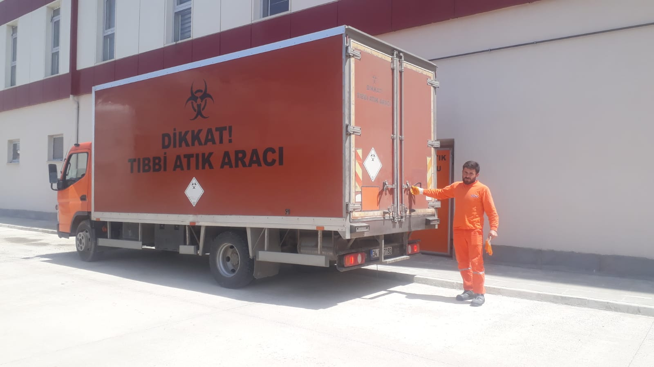

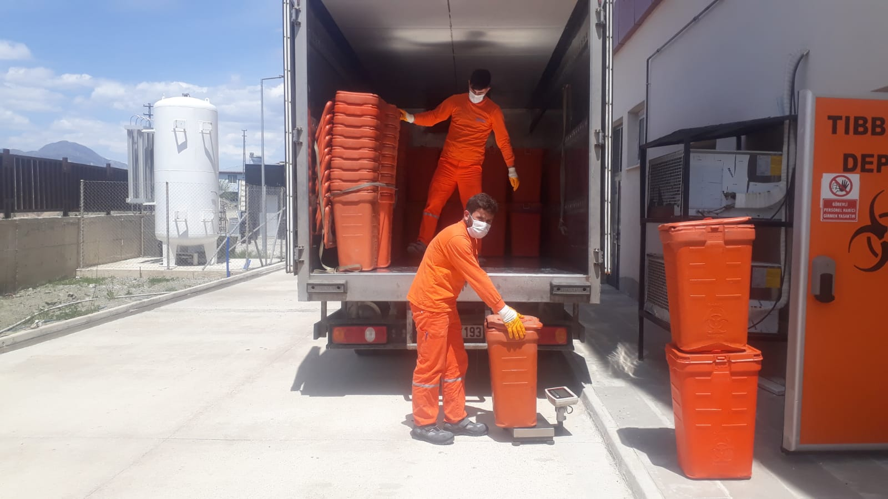

Tıbbi atıkların kontrolü yönetmeliği gereğince; Hastaneler, Sağlık Ocakları, Semt Poliklinikleri, Özel Muayenehaneler ve laboratuar gibi yerlerde oluşan tıbbi atık niteliği taşıyan maddeler, tıbbi atık toplama aracı ile haftada bir gün düzenli olarak alınmaktadır.

İlçemiz sınırları içinde bulunan tüm Sağlık kuruluşlarının tıbbi atıklarını Belediyemiz ve Era Çevre Teknolojileri A.Ş. arasında yapılan protokolde haftada bir gün tıbbi atıklar toplanarak Sivas Belediyesi Tıbbi Atık deposuna götürülmektedir.
2024 yılı sonu itibari ile İlçemizdeki Sağlık Kuruluşlarından 17.824 kg tıbbi atık toplanmıştır.

11. BAŞI BOŞ KÖPEKLERİN TOPLANMASI
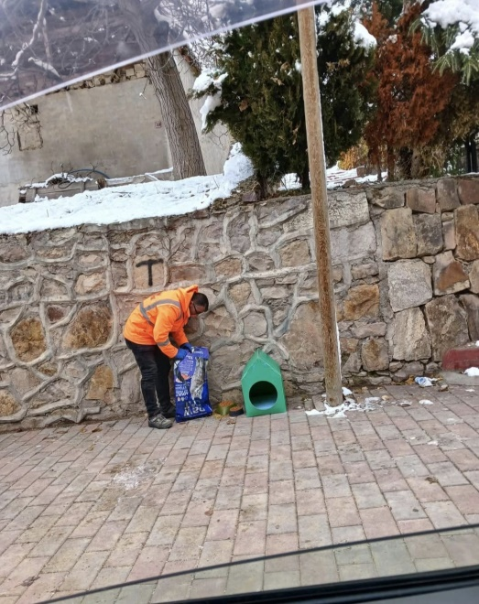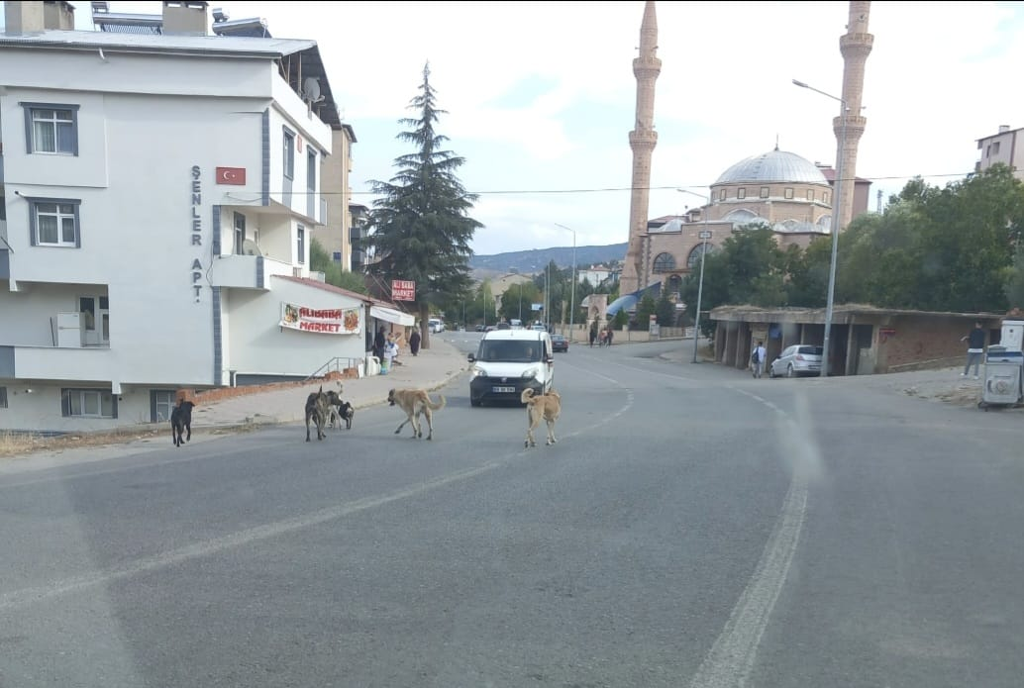
İlçemizdeki sokak hayvanlar için Belediyemiz tarafından mama alımı yapıldı. İlçemizde bulunan sokak hayvanları toplanarak Belediyemize ait olan toplanma istasyonunda günlük bakımları yapılmaktadır.
Başkanlık Makamı tarafında Sokak hayvanları üşümesin diye suya dayanıklı kedi evleri ilçemizin çeşitli cadde ve sokaklara bırakılarak ve beslenmesi yapıldı.

İlçemizdeki başı boş köpeklerden yaralı olan veya hasta olanların tedavileri Veteriner hekim tarafından yapılmaktadır.

İlçemizde yaralı olan köpekler veya kedilerin yapılamayan tedavileri gerek sivil gerekse ticari taksilerle Veteriner hekim kontrolünde tedavisi için Sivas Belediyesine ait Hayvan barınağına bırakılması sağlandı.
İlçemizdeki Başı boş köpekler toplanarak sivil araçla Sivas’a götürülmesi sağlandı.

İlçemiz genelinde bulunan başı boş köpekler ve yaralı olan köpeklerin halkımıza ve çevreye zarar vermemeleri için belirli bir program dahilinde Belediyemiz Temizlik İşler Müdürlüğüne bağlı Veteriner Hekim kontrolünde toplatılarak Sivas Belediyesine ait barınağa götürülmesi sağlandı.
İlçemizdeki Başı boş Köpeklerin Belediyemize ait olan toplanma istasyonunda bakımları yapıldı.
İlçemizdeki Cadde,Sokaklarda,arazilerde ve bahçelerde kısıtlamalar nedeni ile yiyecek bulmak da zorlanan başıboş dolaşan köpek ve kedilere Belediyemiz tarafında mama desteği yapılarak bırakılması sağlandı.
İlçemizdeki Başıboş hayvanlara kasaplardan çorbalık tavuk alınarak belirli noktalara bırakılması sağlandı .
İlçemizdeki Başı boş sokak hayvanlarına gerekli hassasiyet gösterilmektedir.

12. PARKLARIN VE SOSYAL TESİSLERİN TEMİZLİĞİNİN YAPILMASI:

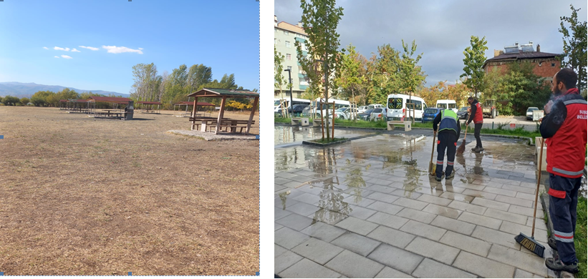

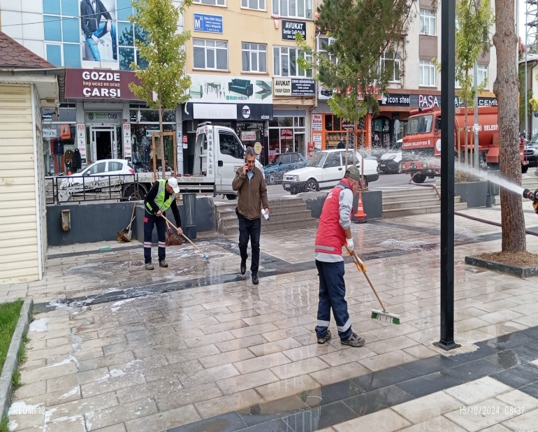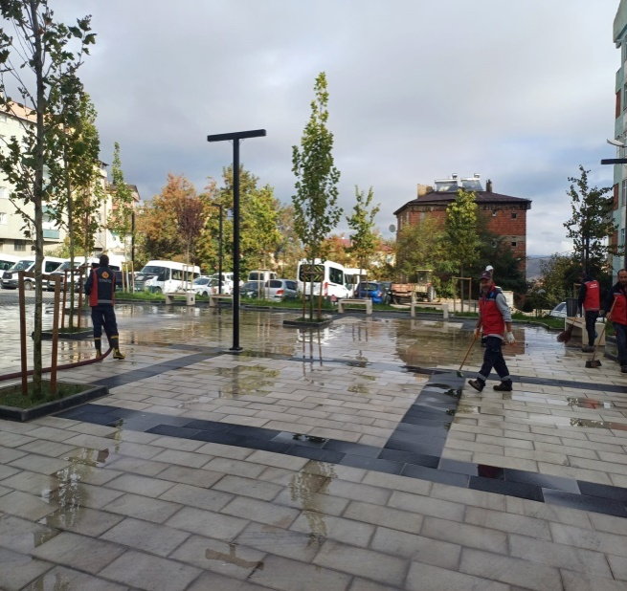

İlçemizdeki Park ve Sosyal tesislerin temizliğinin yapılması sağlandı. ( Hastane yanındaki park ve Taşköprü Mahallesindeki Park)

İlçemiz genelindeki tüm parklarda ve Belediyemize ait olan tüm Sosyal T esislerde genel temizlik yapıldı. (Aspasya Sosyal Tesisleri, Kılıçkaya Sosyal Tesisleri, Karşıyaka Tabiat Parkı, Hastane yanındaki Park, Taşköprü Parkı ve Muhsin YAZICIOĞLU Parkı) belirli bir program dahilinde haftanın iki günü temizlik yapılmaktadır.

Yaklaşık bu tesislerde ve parklarda 550 Adet çöp torbası (Jumbo Boy) dolusu çöp toplanmıştır. Bu tesislerde Bel-Su Şirketine bağlı İş Kur Personeli ve Belediyemiz Personeli tarafından temizliği yapılmıştır.

13. İLÇEMİZDEKİ MEZARLIKLARIN TEMİZLİĞİNİN YAPILMASI:
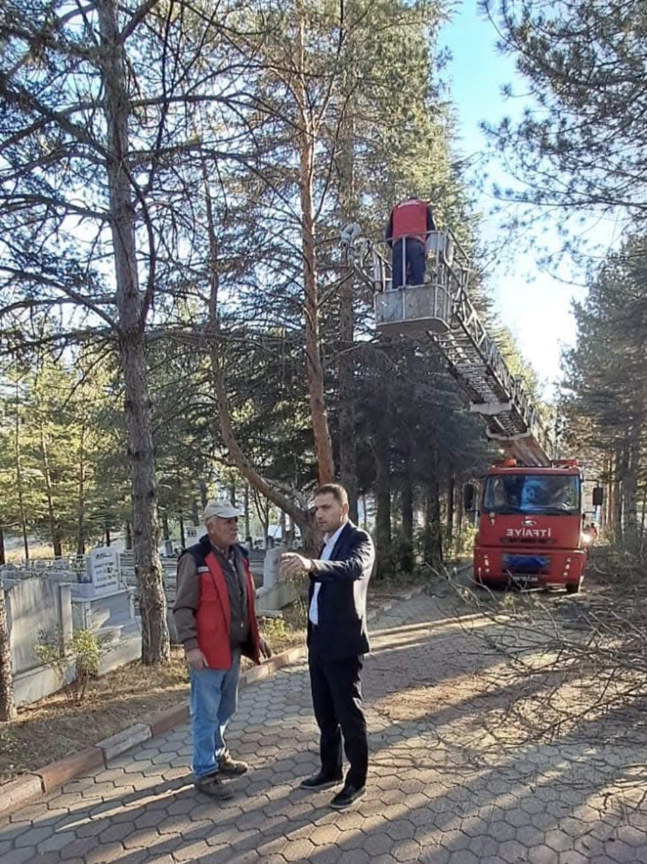
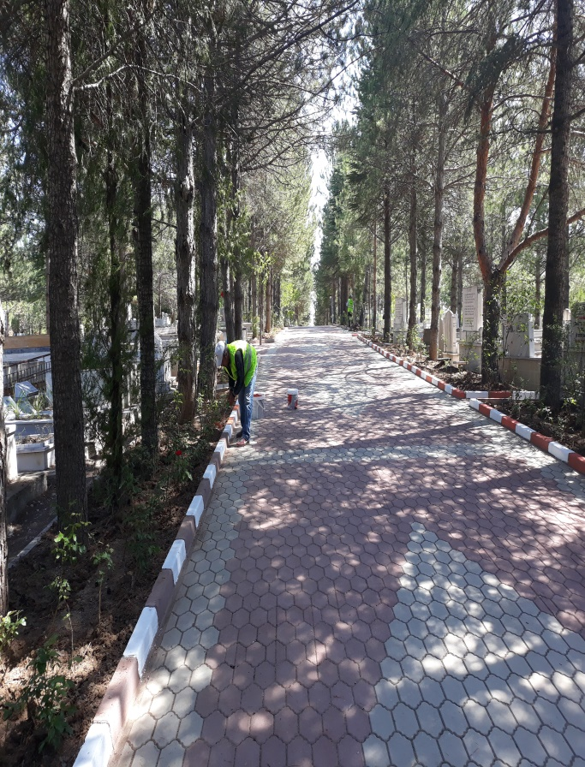
İlçemizdeki tüm Mezarlıkların temizliğinin yapılması sağlandı. Ayrıca otların biçilmesi sağlandı.

İlçemizdeki tüm mezarlıklarda belirli bir program dahilinde haftada bir gün temizlik yapılmaktadır. Temizlik yapan Personel ve Bel-Su Şirketine ait iş kur personeller tarafından yapılmaktadır.
Asri Mezarlıkta çam ağaçlarda oluşan kuruyan alt dallarda budama işlemleri yapılarak temiz kalması sağlandı.

İlçemizdeki mezarlıklardaki parke yolların yıkaması yapıldı.

İlçemiz Yalnızbağlar Mahallesi Asri Mezarlıkta görev yapan personel Taşköprü Mahallesi ve Kemalpaşa Mahallesindeki mezarlıklara bakmaktadır. Görevli personel ilçemizdeki tüm mezarlıklardan sorumludur.

İlçemizdeki Mezarlıklarda Mermer mezar yapan mermerciler temizlik konusundan uyarılar yapıldı.
İlçemizdeki Mezarlıkların Bordörlerinin boyaması yapıldı.

İlçemizdeki Mezarlık mevkiinde halkın talebi doğrultusunda Başkanlık Makamının onayı ile Temizlik İşleri Müdürlüğünün yer göstermesi doğrultusunda hayır çeşmesi yaptırılması sağlandı.

2024 yılı sonu itibari ile Asri Mezarlıkta 1 Adet Hayır çeşmesi ve Taşköprü Mahallesinde ise 1 Adet Hayır çeşmesi yaptırılması sağlandı.

14. İLÇEMİZDEKİ CADDELERİN YIKANMASI:

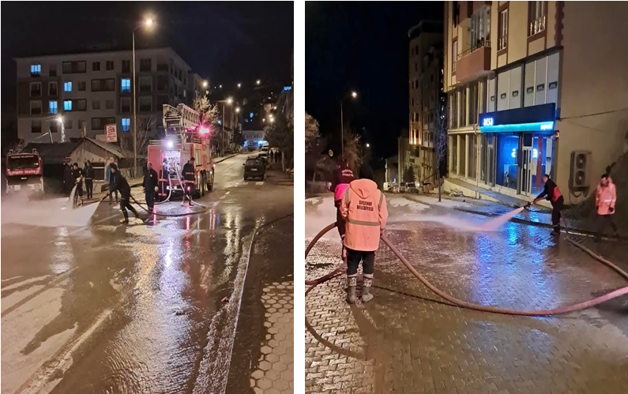

İlçemizdeki Tüm Caddeler gece ve gündüz yıkama işleminin yapılması sağlandı.

İlçemizde yıkanacak olan mevkilerle ilgili Temizlik İşleri Müdürlüğü Personeli ve İtfaiye Amirliği Personeli tarafından istişare toplantıları yapılarak yıkama işlemi yapılması sağlandı.

İlçemizde Aspasya Mevkiinden başlanarak Hastane yolu, Sivas Caddesi, Kösedağ Caddesi ve Erzincan Caddesi ilk etapta yıkama yapılarak temizliği yapılmıştır.

Müdürlüğümüzce hazırlanan program doğrultusunda, İlçemizdeki Okulların önlerinin yıkanarak temizlenmektedir

Belirli programlar doğrultusunda İtfaiye personeli ve temizlik personeli ile birlikte ana arterler yıkanarak temizliği yapılmıştır.

Belediyemize ait Aspasya Sosyal Tesisleri ve Lojmanlar sokak caddesindeki yol Sivas Caddesine kadar yıkanarak temizliği yaptırılmıştır.

İlçemizde yıkanacak Caddeler ve Sokaklar yıkama işlemi ihtiyaç duyuldukça yıkanarak temizliği yapılmıştır.
İlçemiz Yalnızbağlar Mahallesi Asri Mezarlıkta ve Taşköprü Mezarlığında Ramazan Bayram ve Kurban Bayramı öncesi yıkanarak temizliği yapılmıştır.

15. İLÇEMİZDE KARLA MÜCADELE KALDIRIMLARIN TEMİZLİĞİ

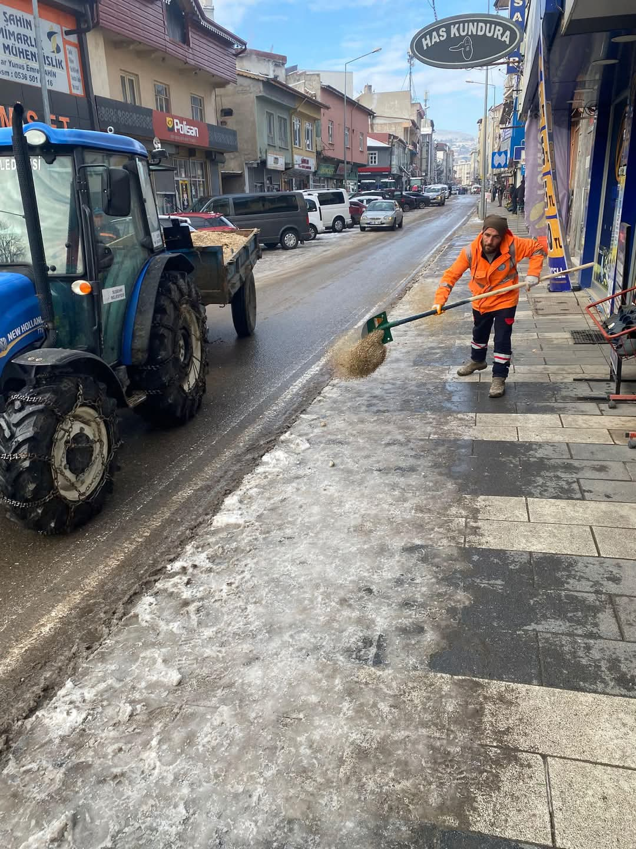

İlçemizdeki tüm Camilerin giriş yolunun ve çevresinin kar temizleme çalışması yapıldı.

İlçemizde tüm cadde, sokaklar, parklar, yürüyüş yolları, (Kaldırımlar) ve ana arterler kar temizleme çalışması yapılarak tuzlama işlemleri yapılmıştır.

16. MEZBAHANEDE KESİM YAPILMASI:

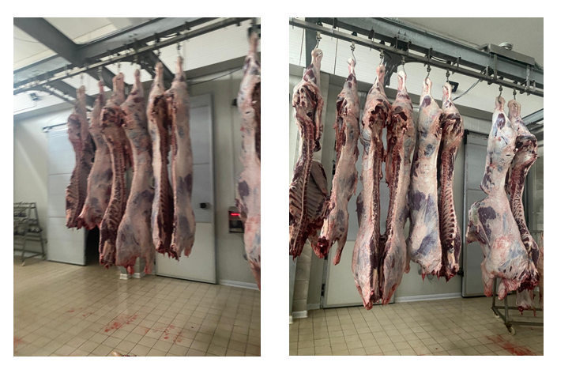

Belediyemiz Mezbahanesinde kesim yapılmaktadır.
Belediyemiz mezbahanesinde daha hijyenik daha temiz daha güzel daha rahat ve konforlu daha sağlıklı bir ortamda kurban kesimi yapıldı.

Mezbahanede kesim esnasında herhangi bir sıkıntı olmamıştır. kesilen kurbanlar tertemiz bir ortamda kurban sahiplerine teslim edilmiştir.

Belediyemiz mezbahanesinde hayvan kesimleri Belediyemiz Veteriner hekimi kontrolünde ve İlçe Tarımdan görevli Veteriner Hekim ile beraber yapılmaktadır.Günlük kesim yapılarak etler kontrol edilip güvenle tüketime sunulmaktadır.

Kurban Bayramında Mezbahanede 69 adet büyük baş Hayvan, 1 Küçük Baş Hayvan kesimi yapılmıştır

Belediyemiz Mezbahanesi standartlara uygun olup, İlçemize ve bölge halkına hizmet vermektedir. 2024 yılı sonu 541 adet Büyükbaş Hayvan, 202 Adet küçük baş Hayvan kesimi yapıldı. Toplam olarak 813 adet Hayvan kesimi yapılmıştır.

İlçemizdekli Kasaplar ve Lokantalar Belediyemiz Veteriner Hekim ve Belediyemiz Zabıtası ile koordineli bir şekilde denetimler yapılarak kaçak et tüketimi önlenmiştir.

Belediyemiz Mezbahanesinde günlük yapılan hayvan kesim sonrası temizlik ve dezenfekte yapılarak bir sonraki güne temiz olarak bırakılması sağlandı.
Cumartesi günü genel temizlik ve dezenfekte yapılmaktadır.

17. HAYVAN PAZARININ KURULMASI:

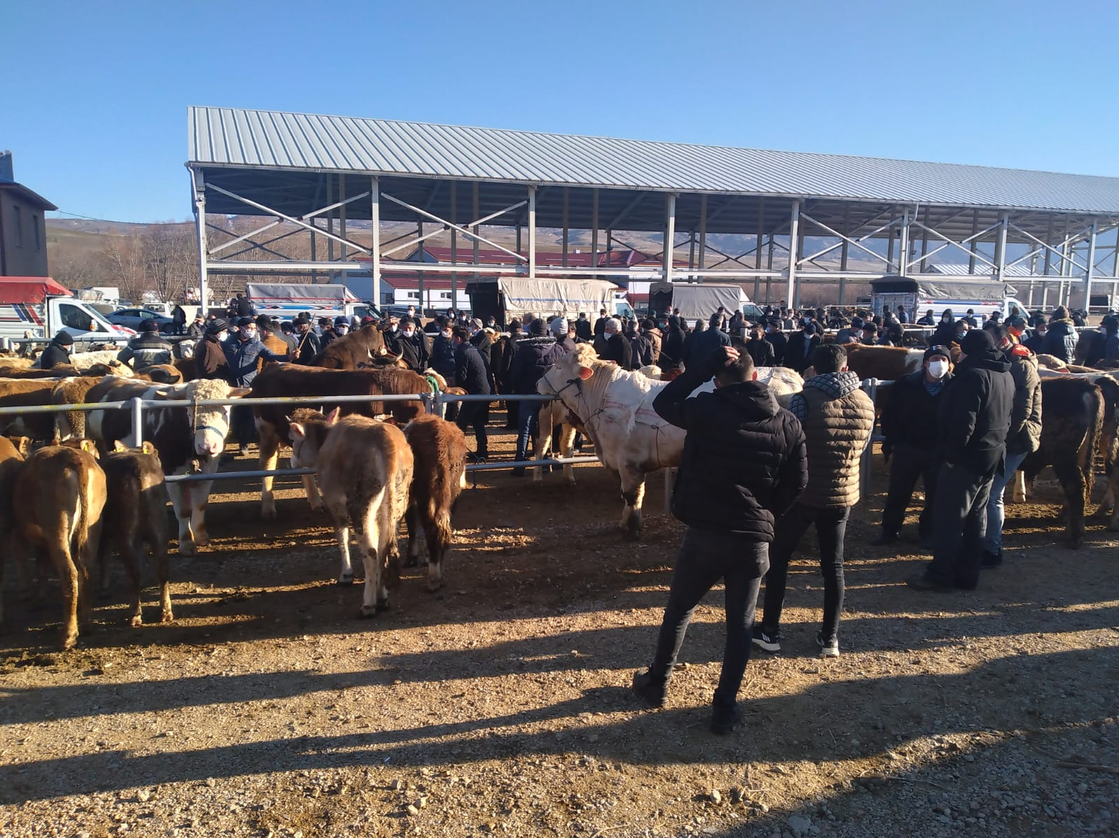

Yeni yapılan Hayvan Pazarında vatandaşlarımızın talepleri değerlendirildi. noksanlıklar tamamlanarak vatandaşlarımızın hizmetine sunuldu.

İlçemizde Haftada bir gün Perşembe günleri Hayvan Pazarı kurulmaktadır.

Hayvan Pazarımız dağıldıktan sonra gerekli temizlik yapılarak bir dahaki haftaya perşembe gününe temiz bir şekilde halkımızın hizmetine sunulmuştur.

Kurban Bayramında İlçemizde bulunan küçük baş ve büyük baş hayvanların satışları İlçemiz hayvan pazarı ve belirli yerlerde hayvan satış alanları tespit edilerek halkımızın daha güvenli ve sağlıklı alış veriş yapmaları sağlanmıştır.

Hayvan Pazarında pit ve pireye karşı ilaçlama yapılarak dezenfektan yapılmıştır.

18. ÖMRÜNÜ TAMAMLAMIŞ LASTİKLERİNİN TOPLANMASI:

Sivas Valiliği Çevre ve Şehircilik İl Müdürlüğü tarafından gönderilen yazıda Ömrünü Tamamlamış Lastiklerin toplanması istenmiş olup, Ömrünü tamamlamış lastiklerin kimler tarafından toplanacağına dair firma adresleri ve telefon numaraları gelen yazıda belirtilmiştir.
Belediyemiz Temizlik İşleri Müdürlüğü olarak Lastik satan ve Lastik Tamiri yapan tüm firmalara Belediyemiz tarafından toplanma noktası olarak gösterilen adrese teslim etmeleri için bilgi verilmiştir.
Program dahilinde her ay ömrünü tamamlamış lastikler Belediyemiz Temizlik İşleri Müdürlüğüne bağlı personeller tarafından toplanmaktadır.

19. GERİ DÖNÜŞÜM ÇALIŞMALARI
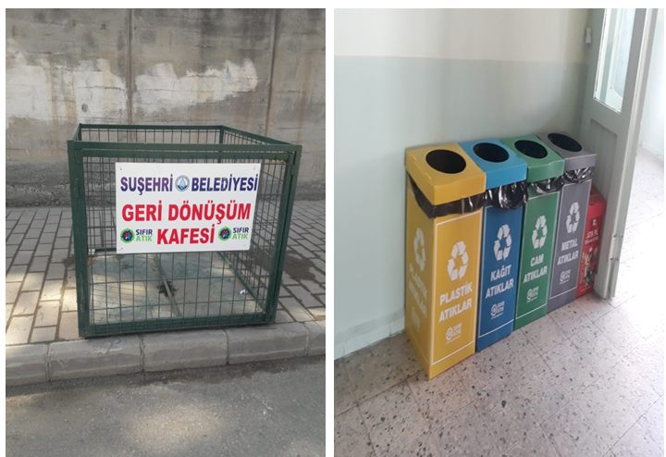
Belediyemiz AK-BAY Geri Dönüşüm Firması ile Ambalaj Atıkları Yönetim Planı Sözleşmesi 2 (iki) yıllık imzalanmış olup 01.06.2025 tarihinde sözleşmesi sona erecektir.
İlçemizdeki Kurumlara Geri Dönüşüm Kağıt, cam ve plastik kutuları bırakılmıştır

İlçemizdeki Binaların ve marketlerin önlerine Geri Dönüşüm konteynırları bırakılmıştır.

İlçemizdeki Ambalaj atıkları (Kağıt,Plastik ve Cam) haftalık alınmaktadır.

İlçemizdeki Ambalaj atıkları AK-BAY Geri Dönüşüm Firması tarafından alınarak Kayseri’ye geri dönüşüme götürülmektedir.

İlçemizde Ana caddelerin belli kısımlarına Firma tarafından Suşehri Belediyesi Geri Dönüşüm kafesleri yaptırılarak bırakılmıştır.

Beytullah GÜRBÜZ
Temizlik İşleri Müdürü
SUŞEHRİ BELEDİYE BAŞKANLIĞI
KÜLTÜR VE SOSYAL İŞLER MÜDÜRLÜĞÜ
2024 YILI FALİYET RAPORU
KÜLTÜR VE SOSYAL İŞLER MÜDÜRLÜĞÜ
2024 YILI FALİYET RAPORU

- Kültür ve Sosyal İşler Müdürlüğü

1 Müdür 1 Adet İşçi şoför ve 10 adet Bel-Su şirket personeli olmak üzere Toplam 12 kişi görev almaktadır.

Çalışma alanları :

Kültür ve Sosyal İşler Müdürlüğü, Belediye sınırları ile mücavir alan içinde yaşayan halkımızın beklenti ve ihtiyaçlarına yönelik 5393 sayılı Belediye Kanunu'nun 14. maddesinde de belirtildiği gibi kültür sanat, turizm ve tanıtım, gençlik ve spor, sosyal hizmet ve yardım, meslek ve beceri kazandırma, ekonomi ve ticaretin geliştirilmesi ile kadınlar ve çocuklar için koruma evleri açma, okul öncesi eğitim kurumları açma, kültür ve tabiat varlıkları ile tarihi dokunun ve kent tarihi bakımından önem taşıyan mekânların işlevlerinin korunması, tanıtılması, ayrıca verilmeyen diğer eğitsel, kültürel, sanatsal, sportif ve sosyal, mahalli müşterek nitelikteki diğer görev ve hizmetleri de yapmak veya yaptırmak gibi faaliyetlerde bulunmaktadır.

Ulusal kültürümüzü ve sanatımızın eğitimini ve öğretimini sağlamak, çağdaş ve de geleneksel kültürümüzün ürünlerini araştırmak, arşivlemek, Türk kültür ve sanat ürünlerinin ulusumuzun ve dünya uluslarının tanınmasına ve yararına sunmak, yöresel folklor araştırmaları, kültür, sanat ve sosyal işler alanında çalışmaktadır.

- Başkanlık Makamına gelen vatandaşlarımızın dilek ve temennileri Başkanlığa aktarılmıştır.
- İlçemizin sorunları sistemli bir şekilde izlenerek çözüm süreci takip edilmiştir.
- Başkanlık Makamının protokol karşılama, ağırlama, özel heyetlerle yapılacak temasların ayarlanması, randevuların toplantıların düzenlenmesi ve sağlanması.
- Belediye Başkanının Belediye personeli veya başka kişi ve heyetlerle yaptığı temaslar ayarlanması.
- Başkanlığın tebrik, teşekkür, taziye vb. mahiyette olan yazışmaları yürütülmesi.
- Önemli günleri takip edilmesi.
- Başkanlıkça verilen sözlü veya yazılı emir, tavsiye ve bilgiler ilgililere duyurulması.
- Temel atma, açılış, anma, kutlama vb. toplantılarda protokol kurallarına uygunluğunun denetlenmesi ve düzenlemelerinin yapılması.
- Başkanlığa ulaşacak her türlü dilek şikâyet ve öneri konuların izlenmesi ve sonucundan ilgililere en kısa zamanda bilgi verilmesi.
- Başkanlığın çalışma alanlarına giren konuların gerektirdiği her türlü afiş, broşür, duyuru pankart ve baskı işlemlerinin ilgili birimlere koordineli bir şekilde yürütülmesinin sağlanması.
- Yurt içinden gelen Belediye konuklarının ve heyetlerinin yeme, içme, konaklama, ulaşım ve ağırlanmaları sağlanmıştır.
- Belediyemizi ilgilendiren her türlü karşılama ve uğurlama işlemleri yürütülmüştür.
- İlçemizin tanıtımı için gerekli medya ve basın kuruluşları ile işbirliğine girilerek ilçemizin tanıtımı yaptırılmıştır.
- Belediyemizin bu zamana kadar yapmış olduğu hizmetleri ve yapacağı projeleri halkımızla
ve dışarıda yaşayan gurbetçilerimizle paylaşmak için basın bülteni çıkartılması.

- Kültür, sanat, turizm ve sosyal işler alanında resmi kurumlar, özel kuruluş ve sivil toplum
örgütleriyle iletişim kurulması sağlanmıştır.
- Kurumlar arası diyaloğun daha üst seviyelerde olması için yemekli toplantılar yapılmıştır.

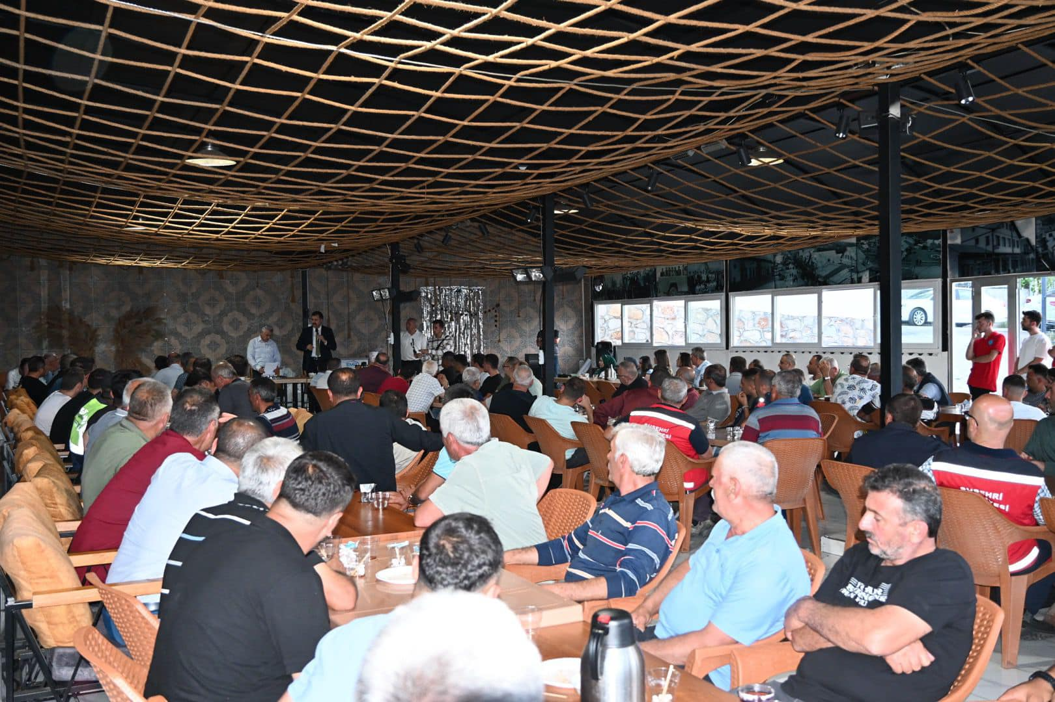
- Belediye personelimiz ile kahvaltılı tanışma toplantısı düzenledik.
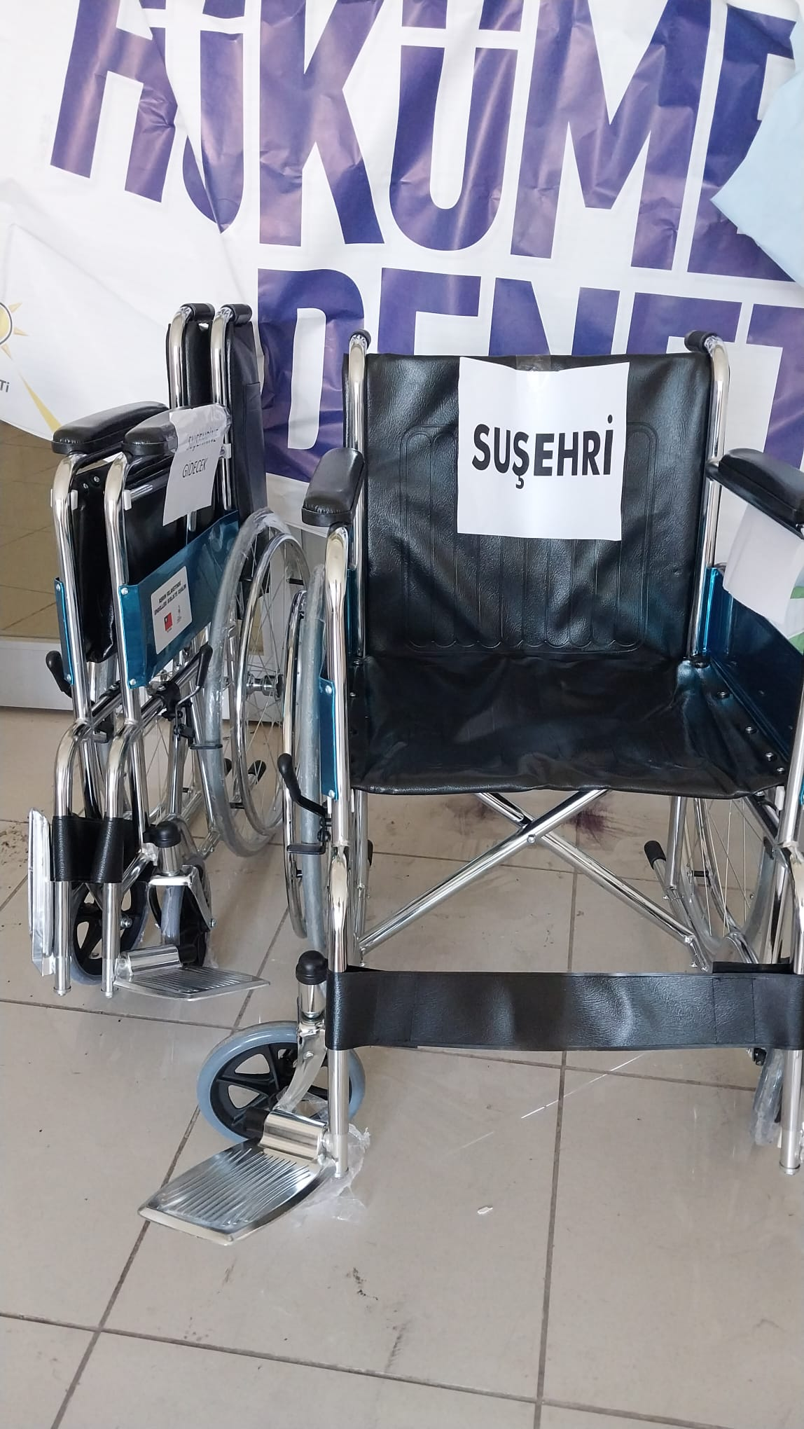
- İhtiyaç sahibi vatandaşlarımıza tekerlekli ve akülü araba verildi.
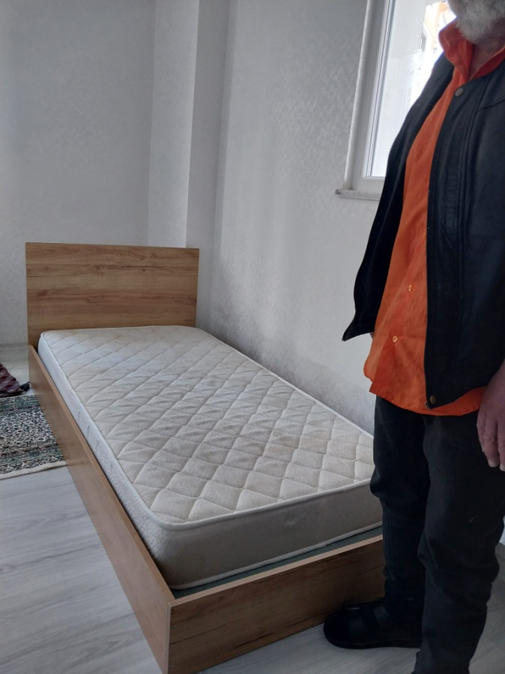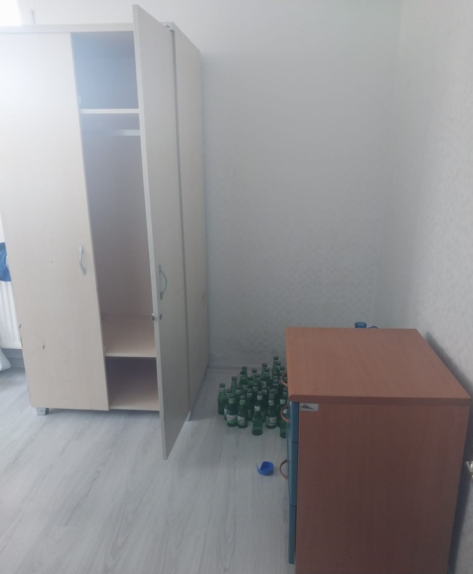

- İhtiyaç sahibi vatandaşlarımıza mobilya ve eşya desteği verildi.
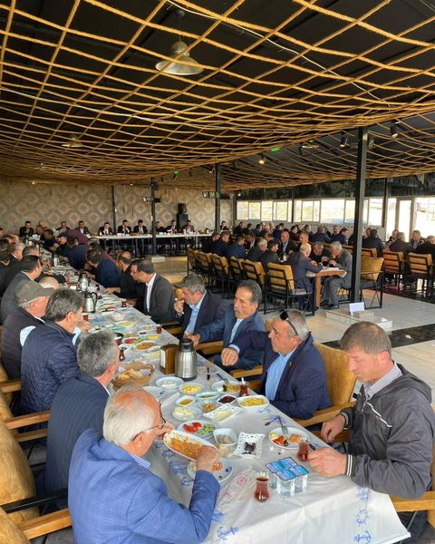
- Belediye Başkanımız tarafından İlçemize bağlı Mahalle ve Köy Muhtarları ile kahvaltılı
toplantılar yapılarak, İlçemizin kalkınması ve daha iyi bir seviyeye nasıl taşıyabiliriz hakkında görüş ,fikir ve düşünceler paylaşıldı.

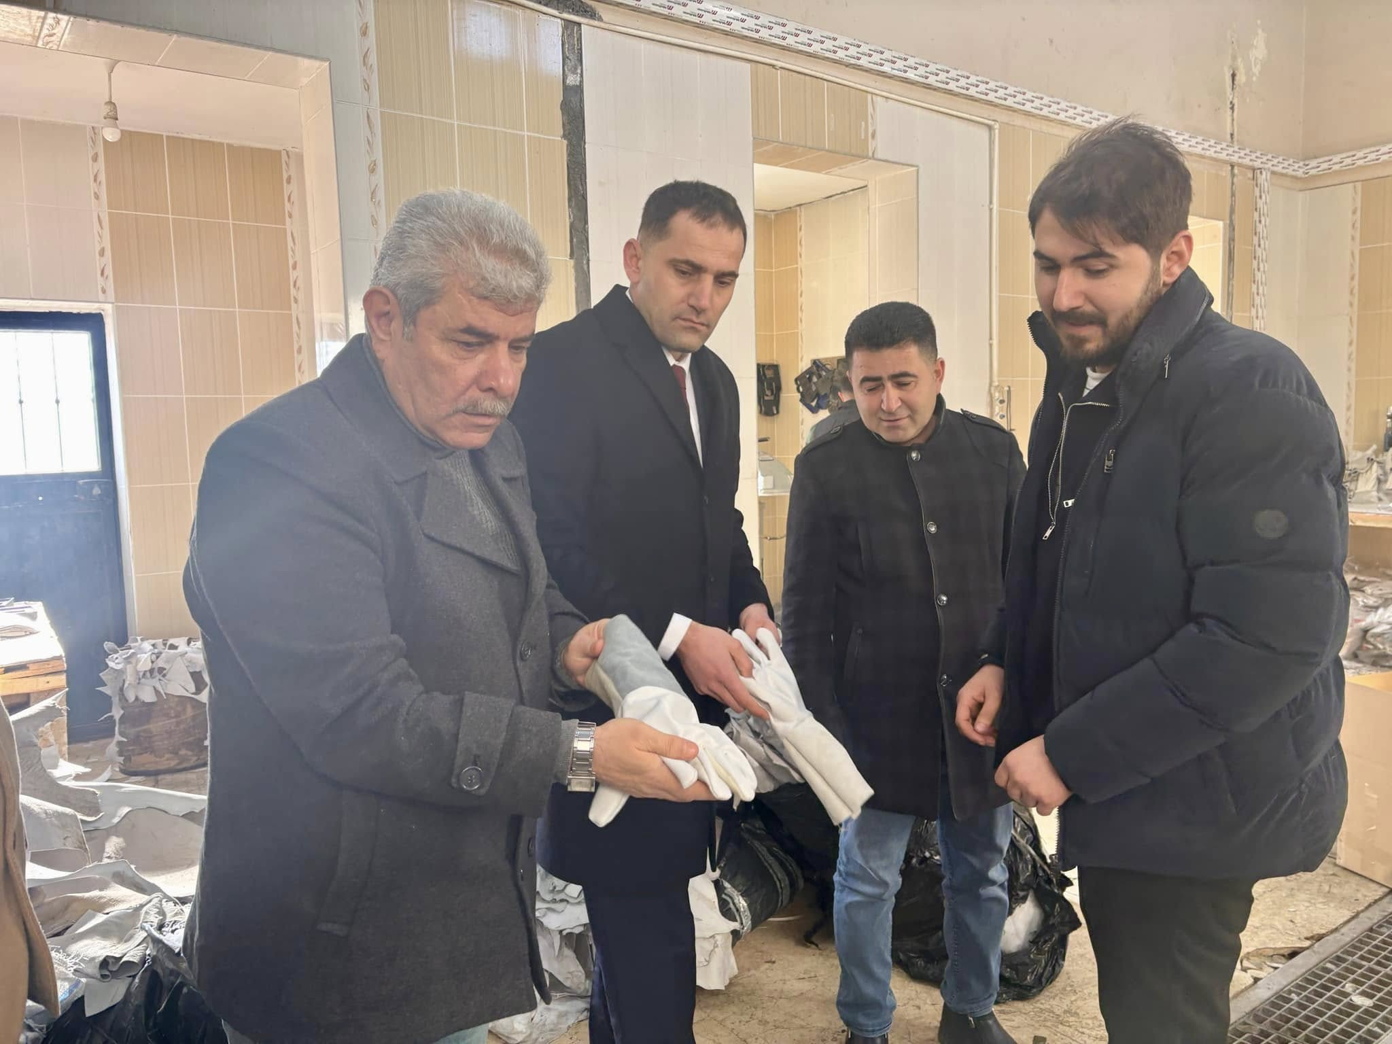

- Belediyemizin girişimleri sonucu ilçemizde eldiven atölyesi kuruldu. Yaklaşık 50 kişiye iş istihdamı sağlandı.
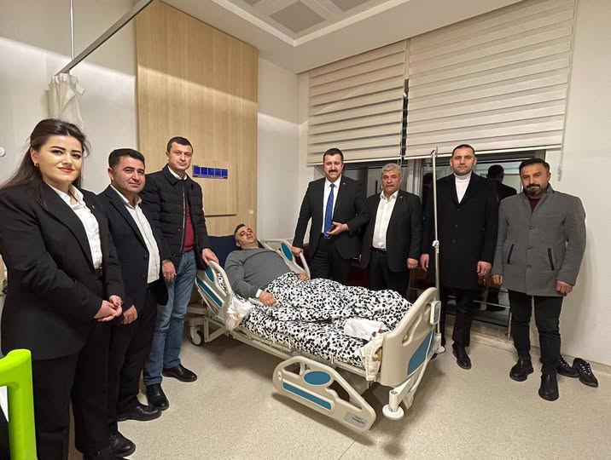

- Hastanede yatmakta olan hastalar belirlenen günler de ziyaret edilip, hastalarımızın sağlık problemleriyle ilgilenildi.
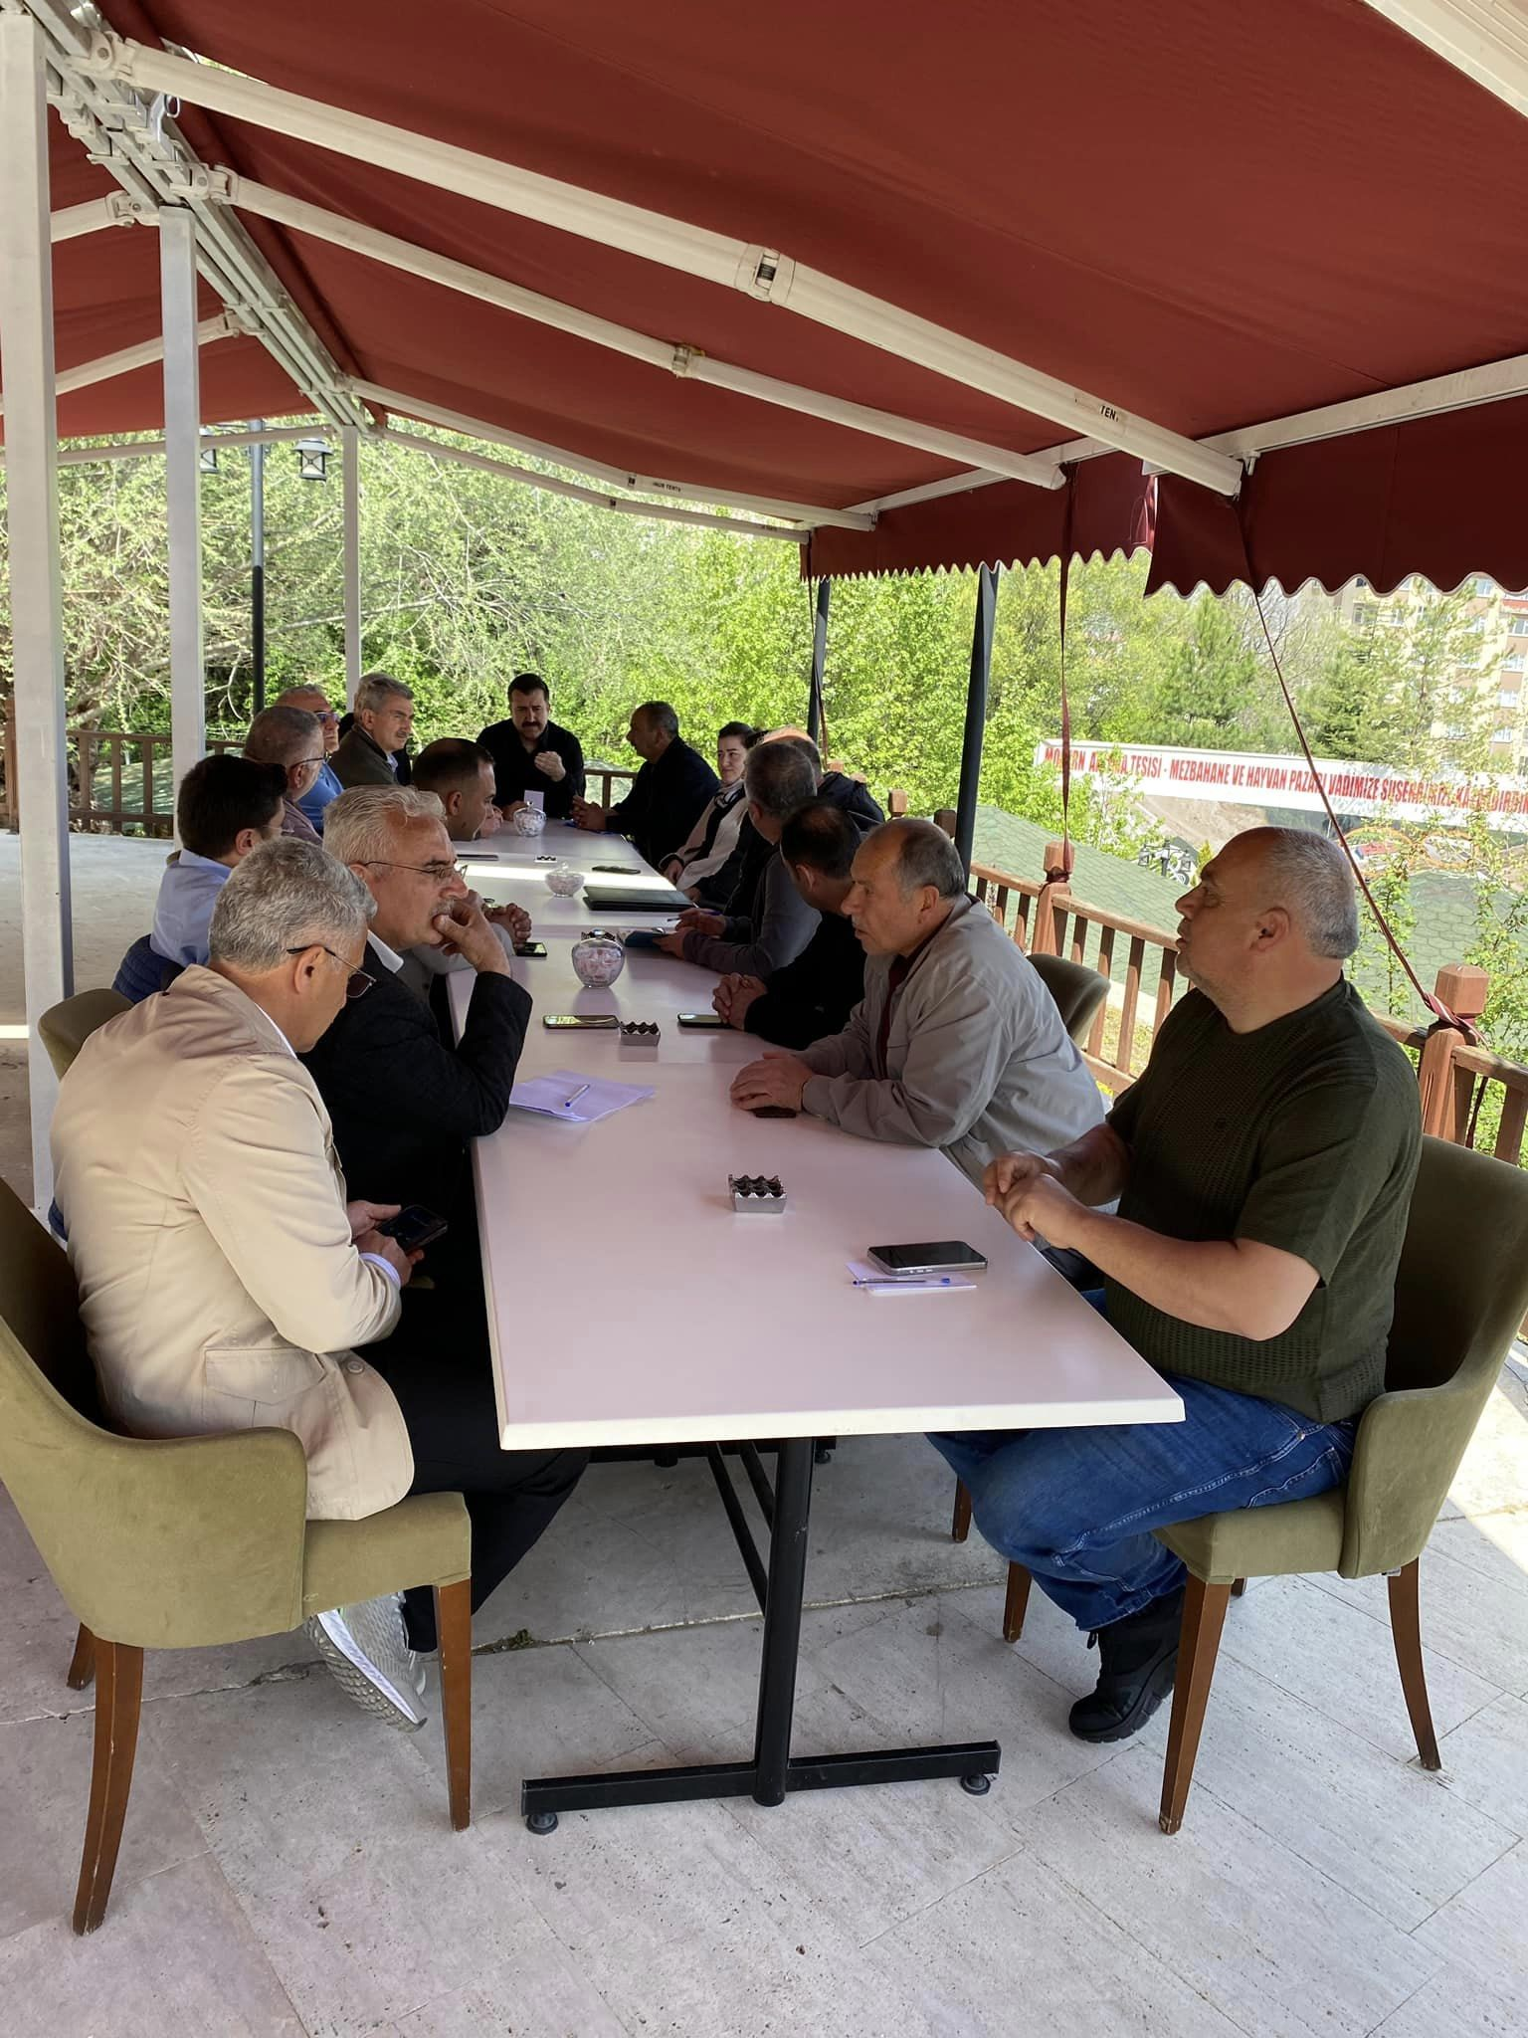

- Belediye Başkanımız Birim Müdürleri ile haftalık toplantılar yaparak,çalışmalar hakkında bilgi alışverişi yapılmaktadır.
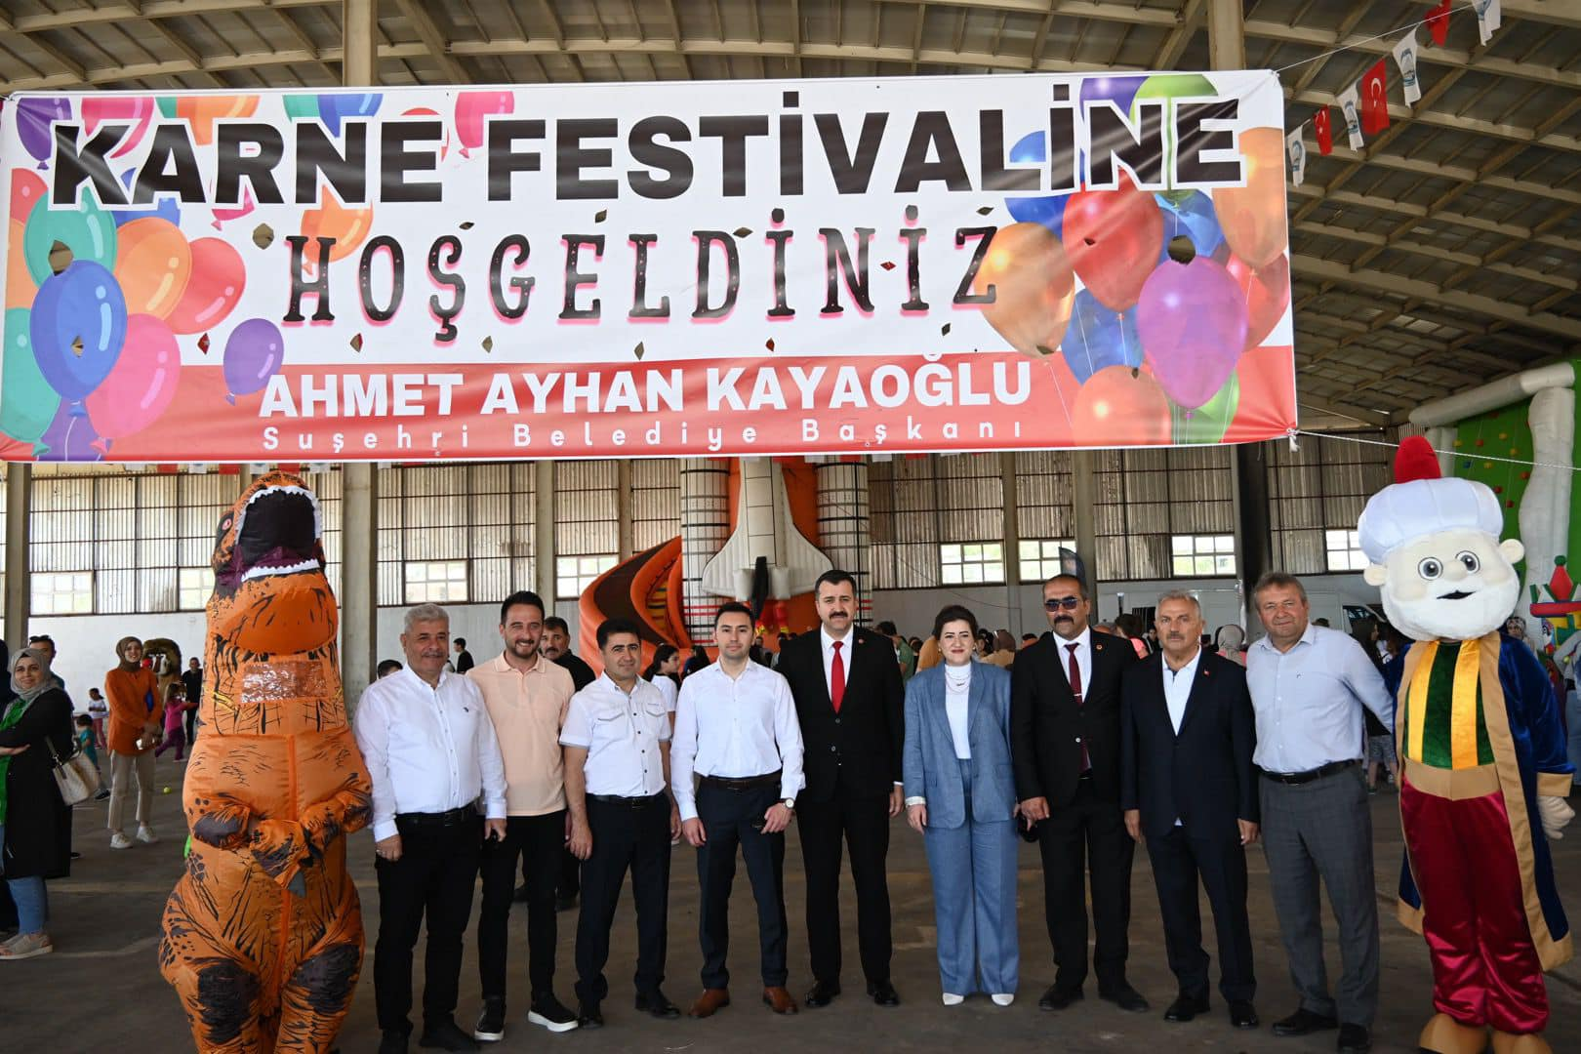
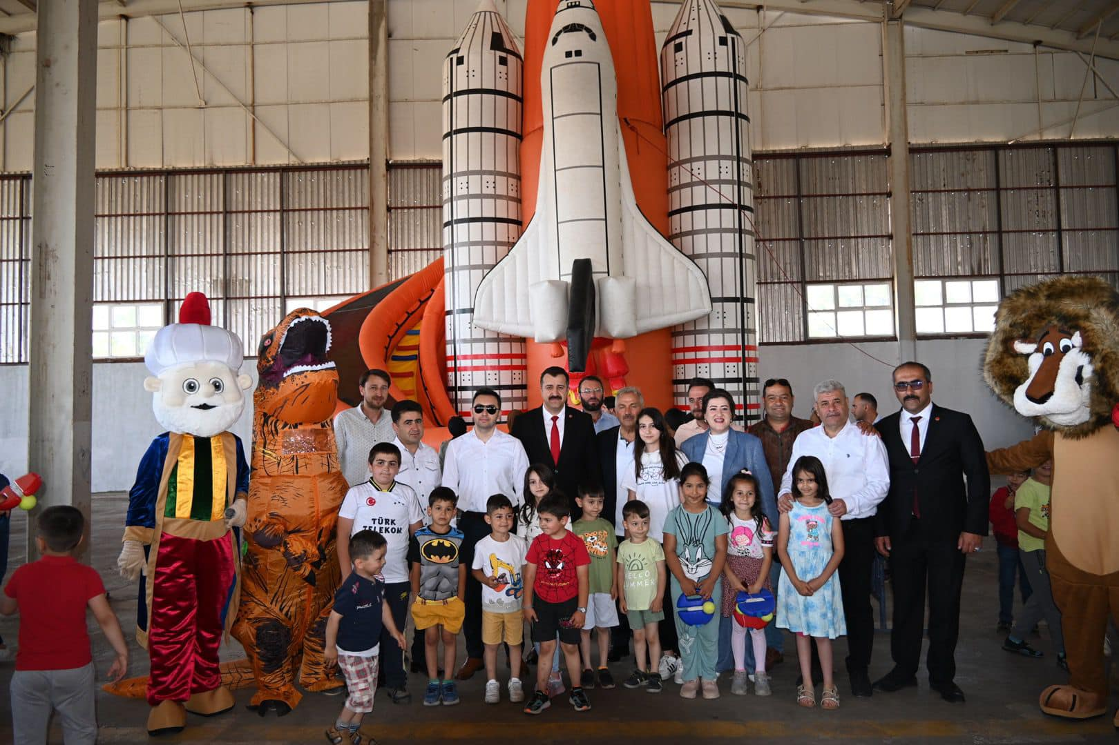

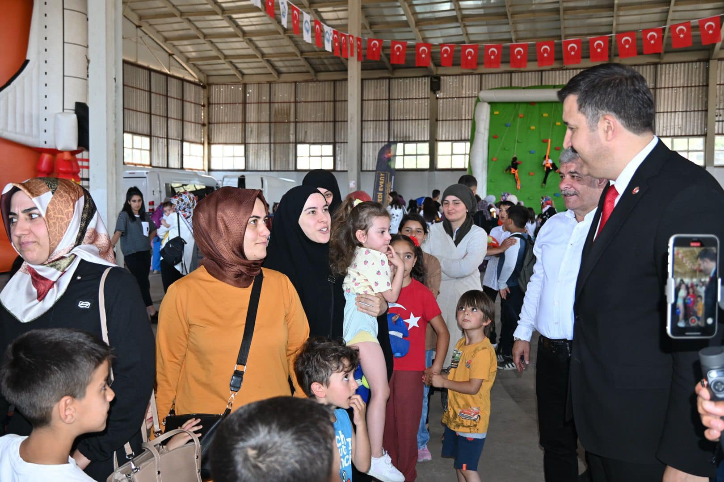
- İlçemizdeki öğrenciler için çeşitli oyuncaklar getirttirilerek karne festivali düzenledik.

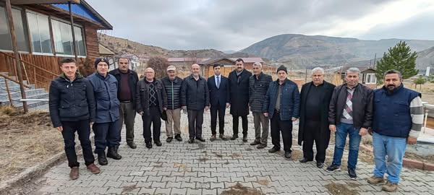

- Kesikkaş köyü muhtarlığının düzenlemiş olduğu kahvaltı programına katılım sağlandı.

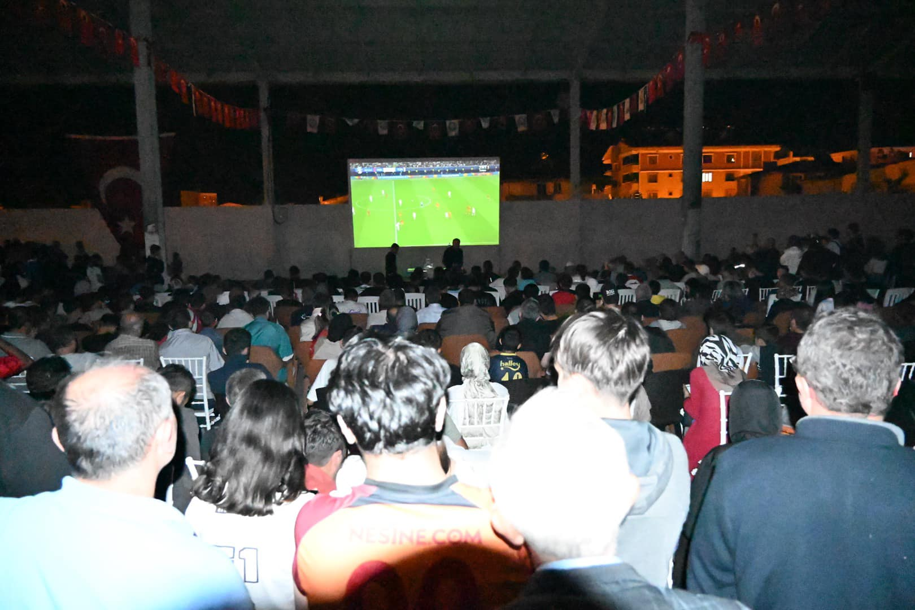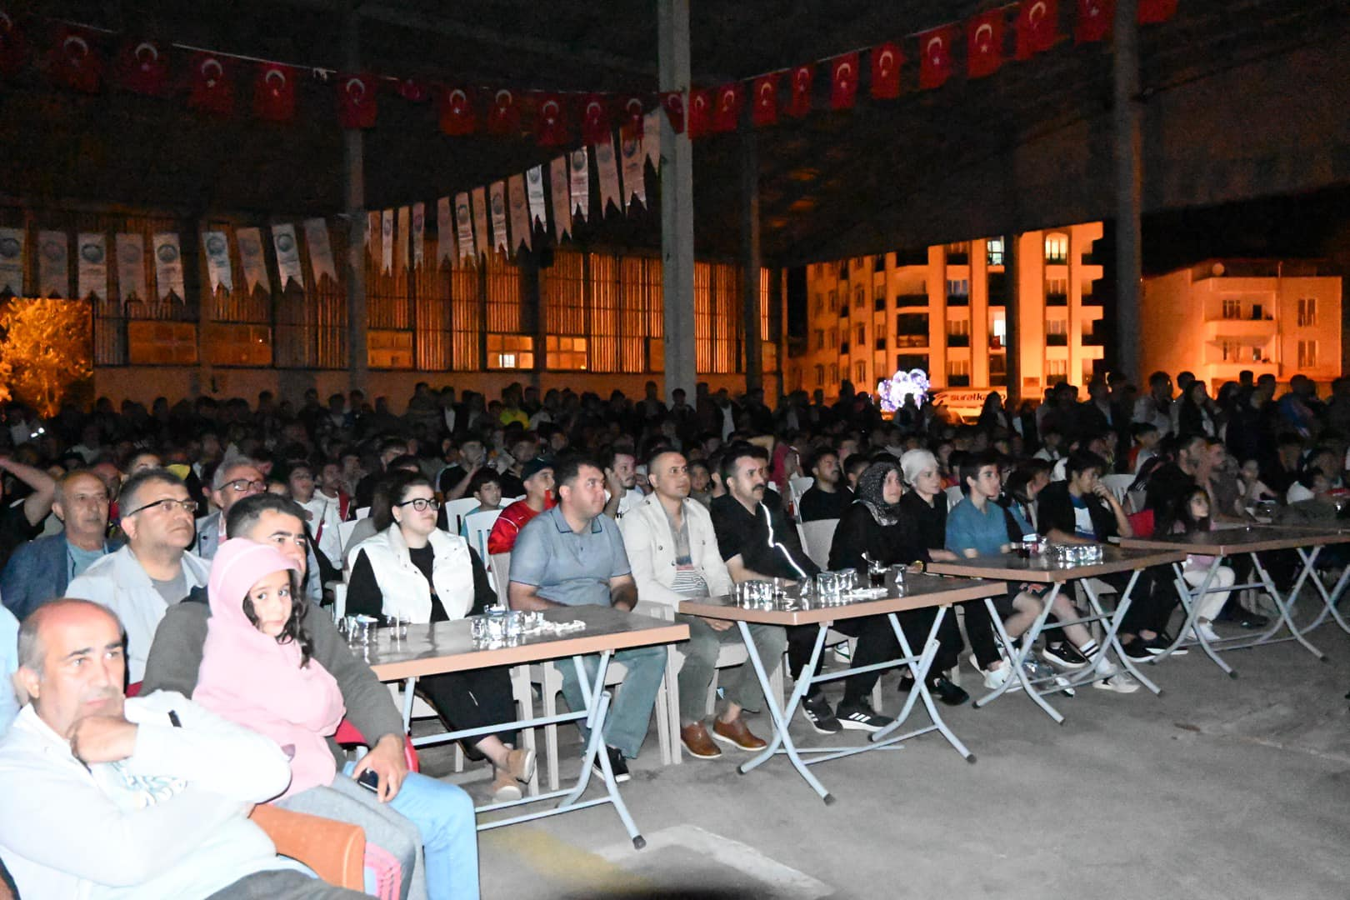
- Dev ekranda canlı yayınla halkımızla beraber eski Pazar yerinde maç izlendi.

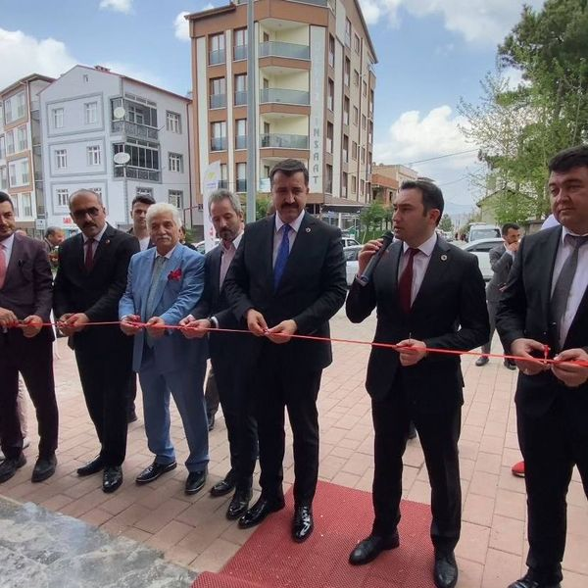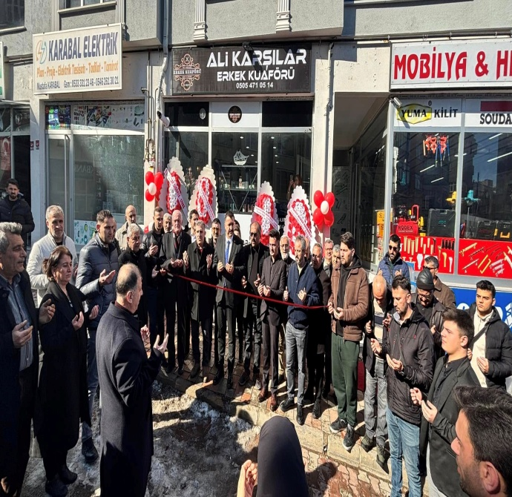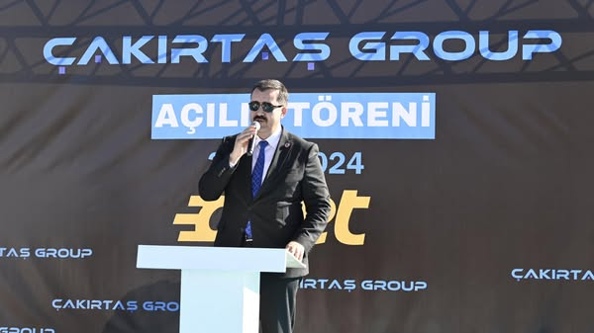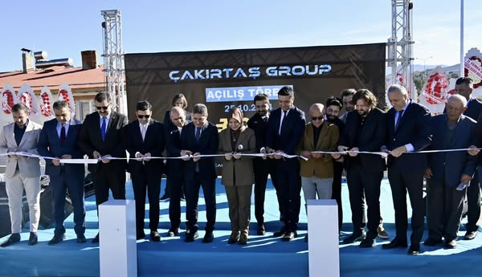

- İlçemizde yeni açılan işyerlerinin açılışına katılım sağlanmış olup, esnafımıza gerekli destekler verilmiştir.

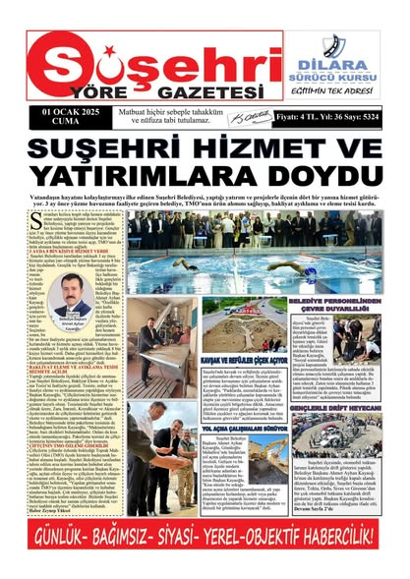

- Belediyemizin çalışmaları ile ilgili bilgilendirmeler gerek yazılı, gerekse görsel olarak yapıldı.

- Kutlu Doğum Haftasında Müftülüğümüze gerekli yardım ve destekler verildi.
- Okul Kütüphanelerine çeşitli kitaplar hediye edildi.

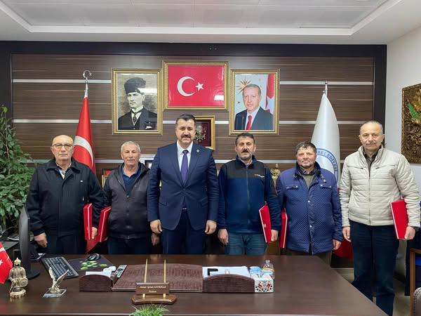
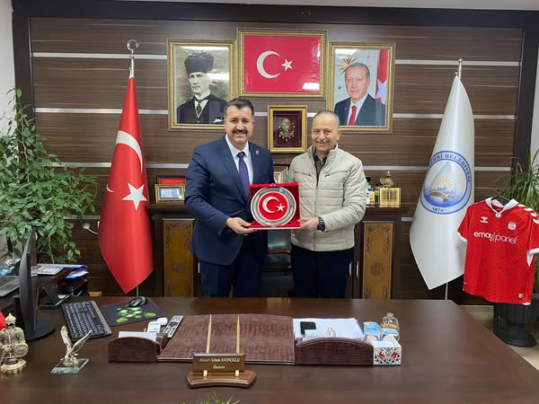
- Belediyemizden emekli olan personellerimiz ile vedalaşma ve hizmetlerinden dolayı teşekkür plaketleri Belediye Başkanımız tarafından takdim edildi.

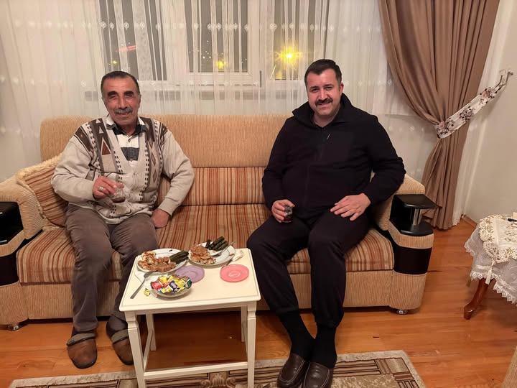

- Her bulduğumuz boşlukta ev ziyaretleri yapıp, halkımız sorunlarını yerinde dinliyoruz.
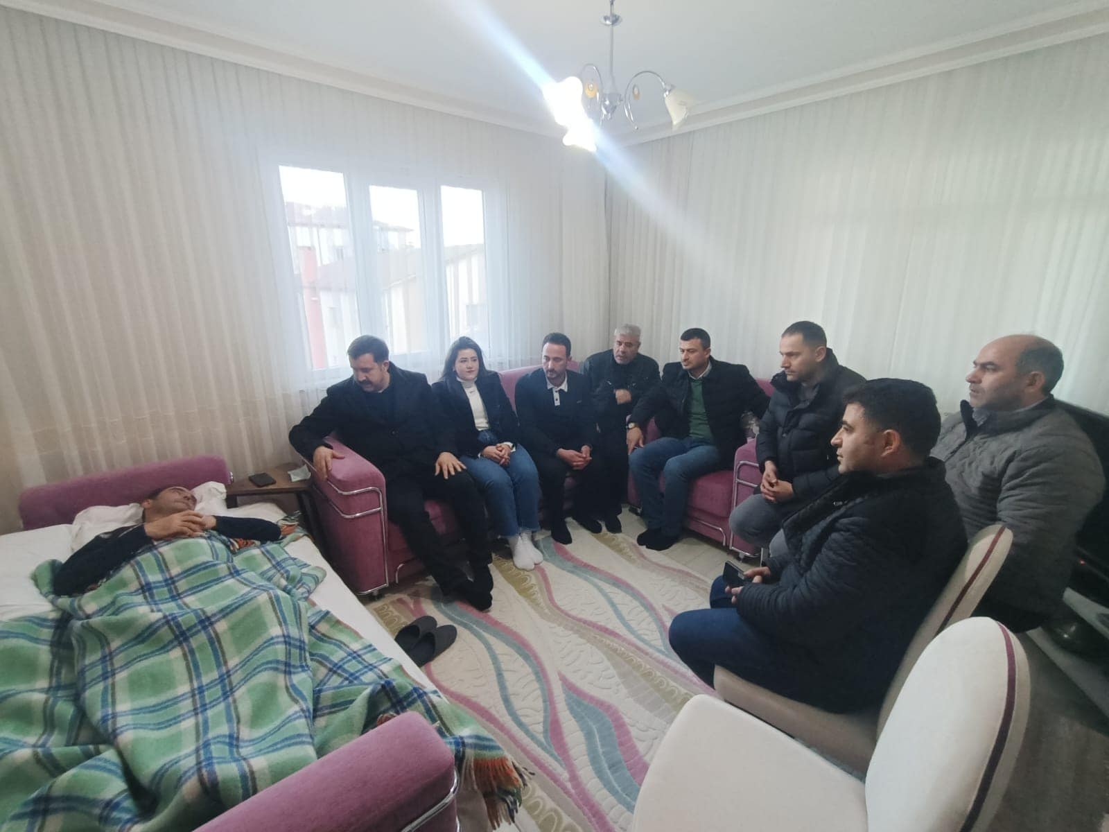
- Zaman zaman Evde hasta yatan vatandaşlarımız ziyaret edilip, ihtiyaçları varsa giderilmektedir.

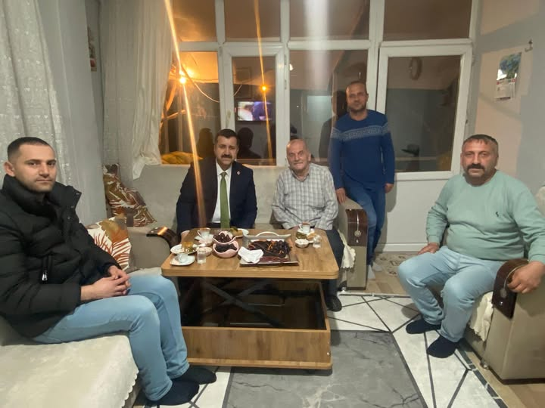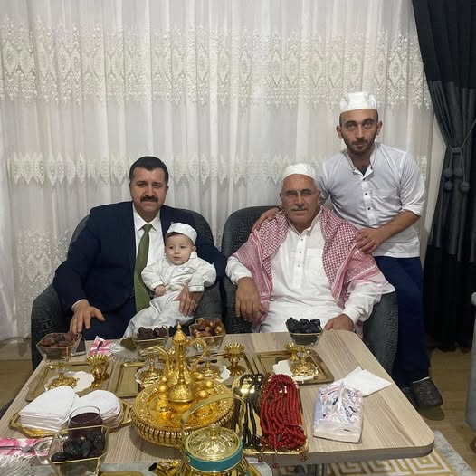

- Kutsal topraklardan gelen hacılarımız ziyaret edildi.

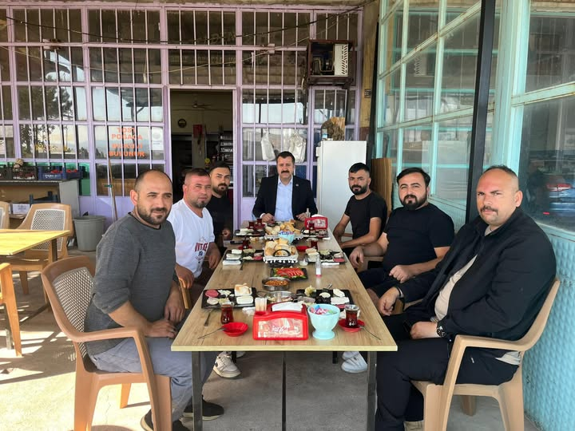
- İlçe esnafımız zaman zaman ziyaret edilerek sorunları dinlenildi. Sorunları olanların sorunları belediyemizin imkanları ölçüsünde çözüme kavuşturulmuştur.

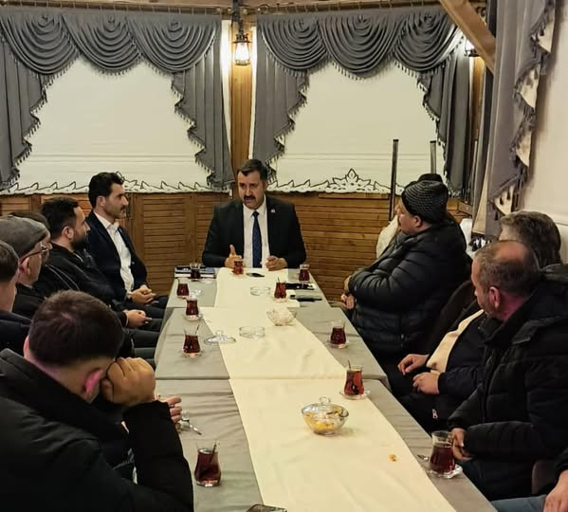
- İlçemizde faaliyet gösteren ticari taksi şoförleri ile bir araya gelerek sıkıntı ve talepleri dinlenildi.

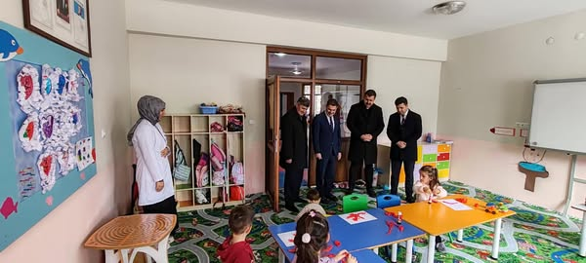

- Belediye Başkanımız Sayın Ahmet Ayhan KAYAOĞLU, Kaymakamımız Sayın Mahmut Fazıl YILDIZ ile birlikte İlçe Müftümüz Sayın Adem YILMAZ’ın eşliğinde, halıları belediyemiz tarafından yenilenen 4-6 Yaş Kur’an Kursu’na ziyarette bulundu.

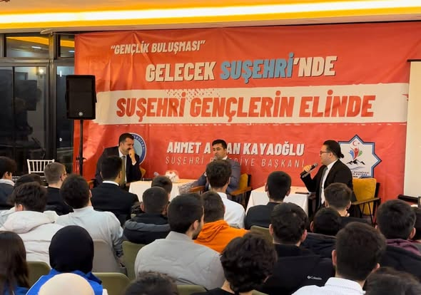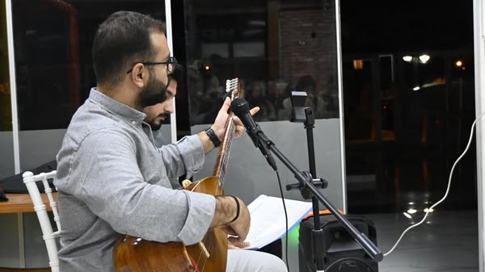

- Belediye gençlik kulübü ile zaman zaman bir araya gelerek gençlerin sorunları ,sıkıntıları ve önerileri dinlenildi.Ayrıca gençlerimize müzik ve eğlence programı düzenlenildi.

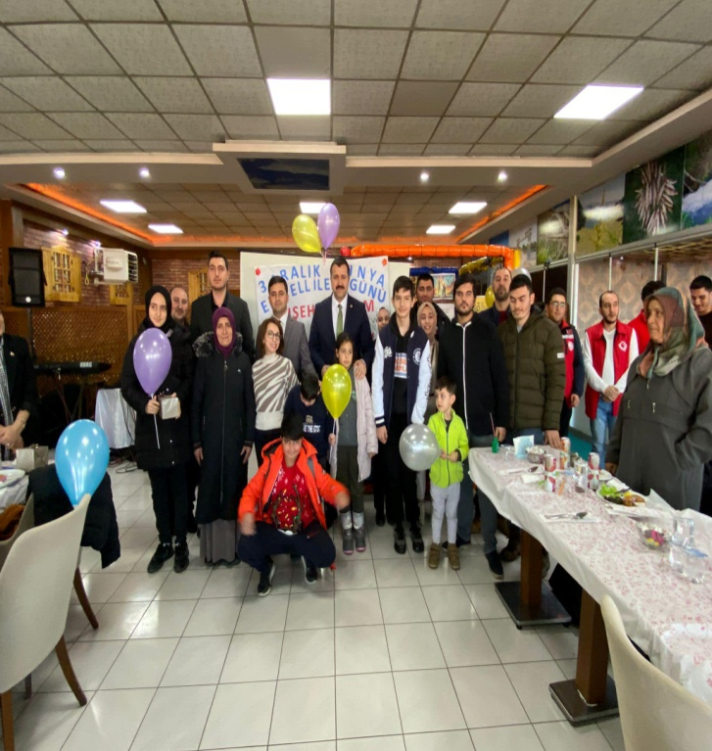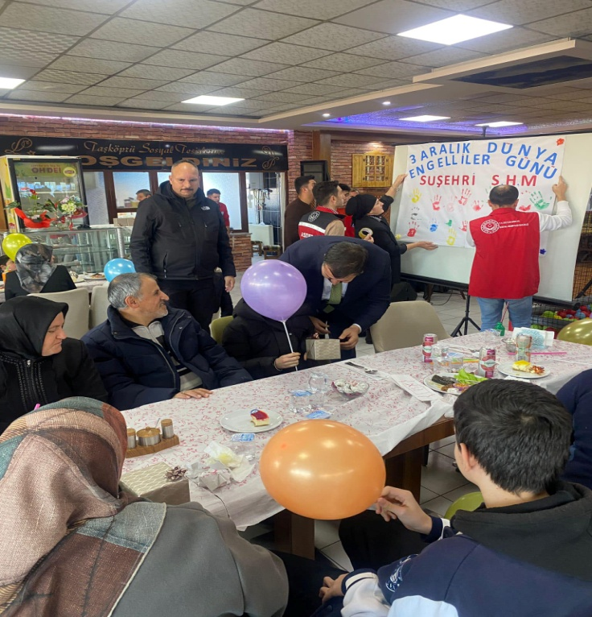

- 3 Aralık Dünya Engelliler Günü dolayısıyla, Taşköprü Sosyal Tesislerimizde Belediye Başkanımız tarafından program düzenlendi.
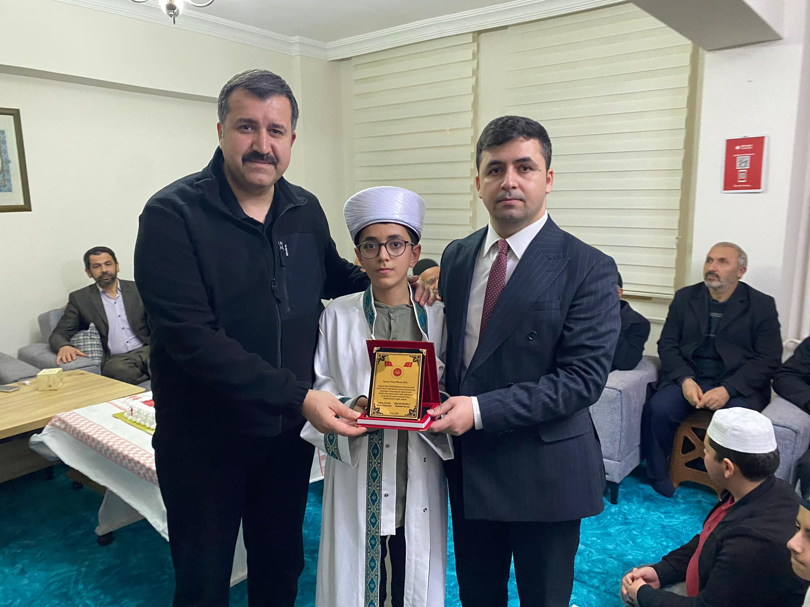
- Hafızlık icazet merasimine katılım sağlayarak, hafızlarımızı tebrik ederek ödüllendirdik.
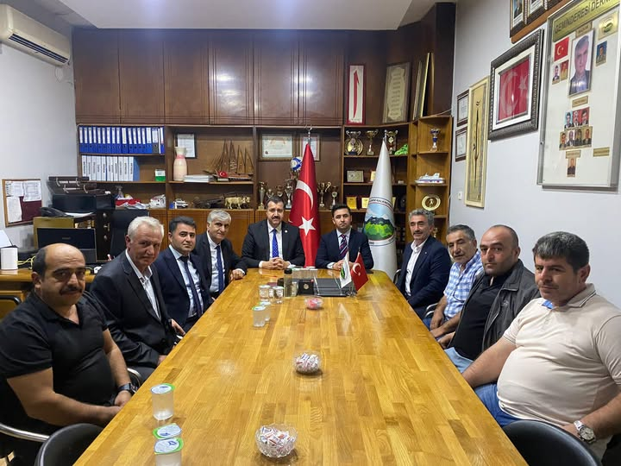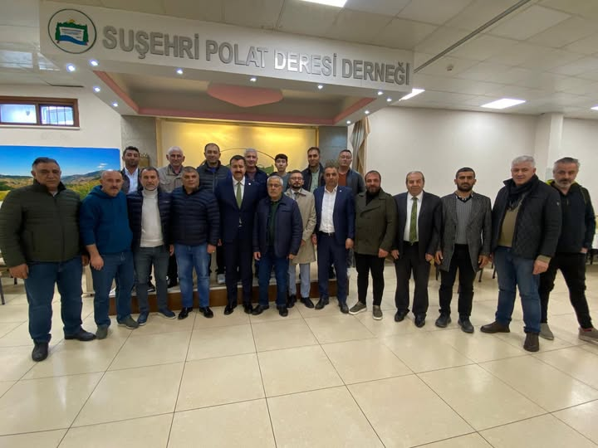

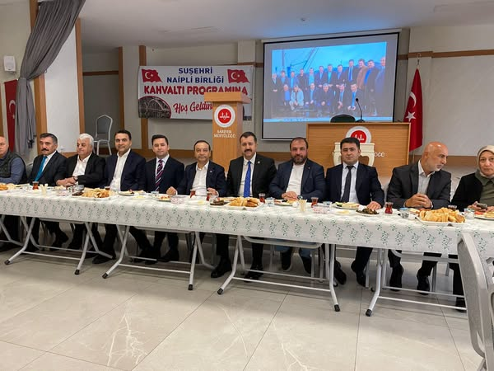

- İstanbul’ da bulunan derneklerimizle bir araya gelerek İlçemiz için birlik beraberlik içerisinde yapacaklarımızı istişare ettik.

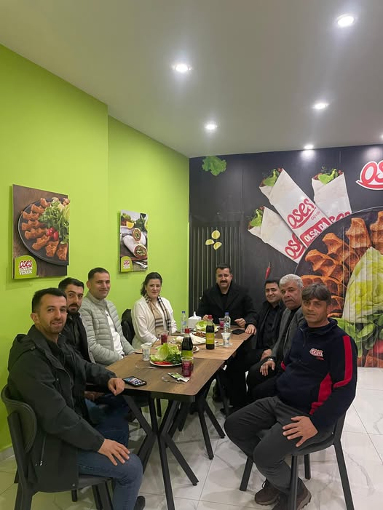

- Yeni açılan işyerlerimizi meclis üyelerimizle birlikte ziyaret ettik.

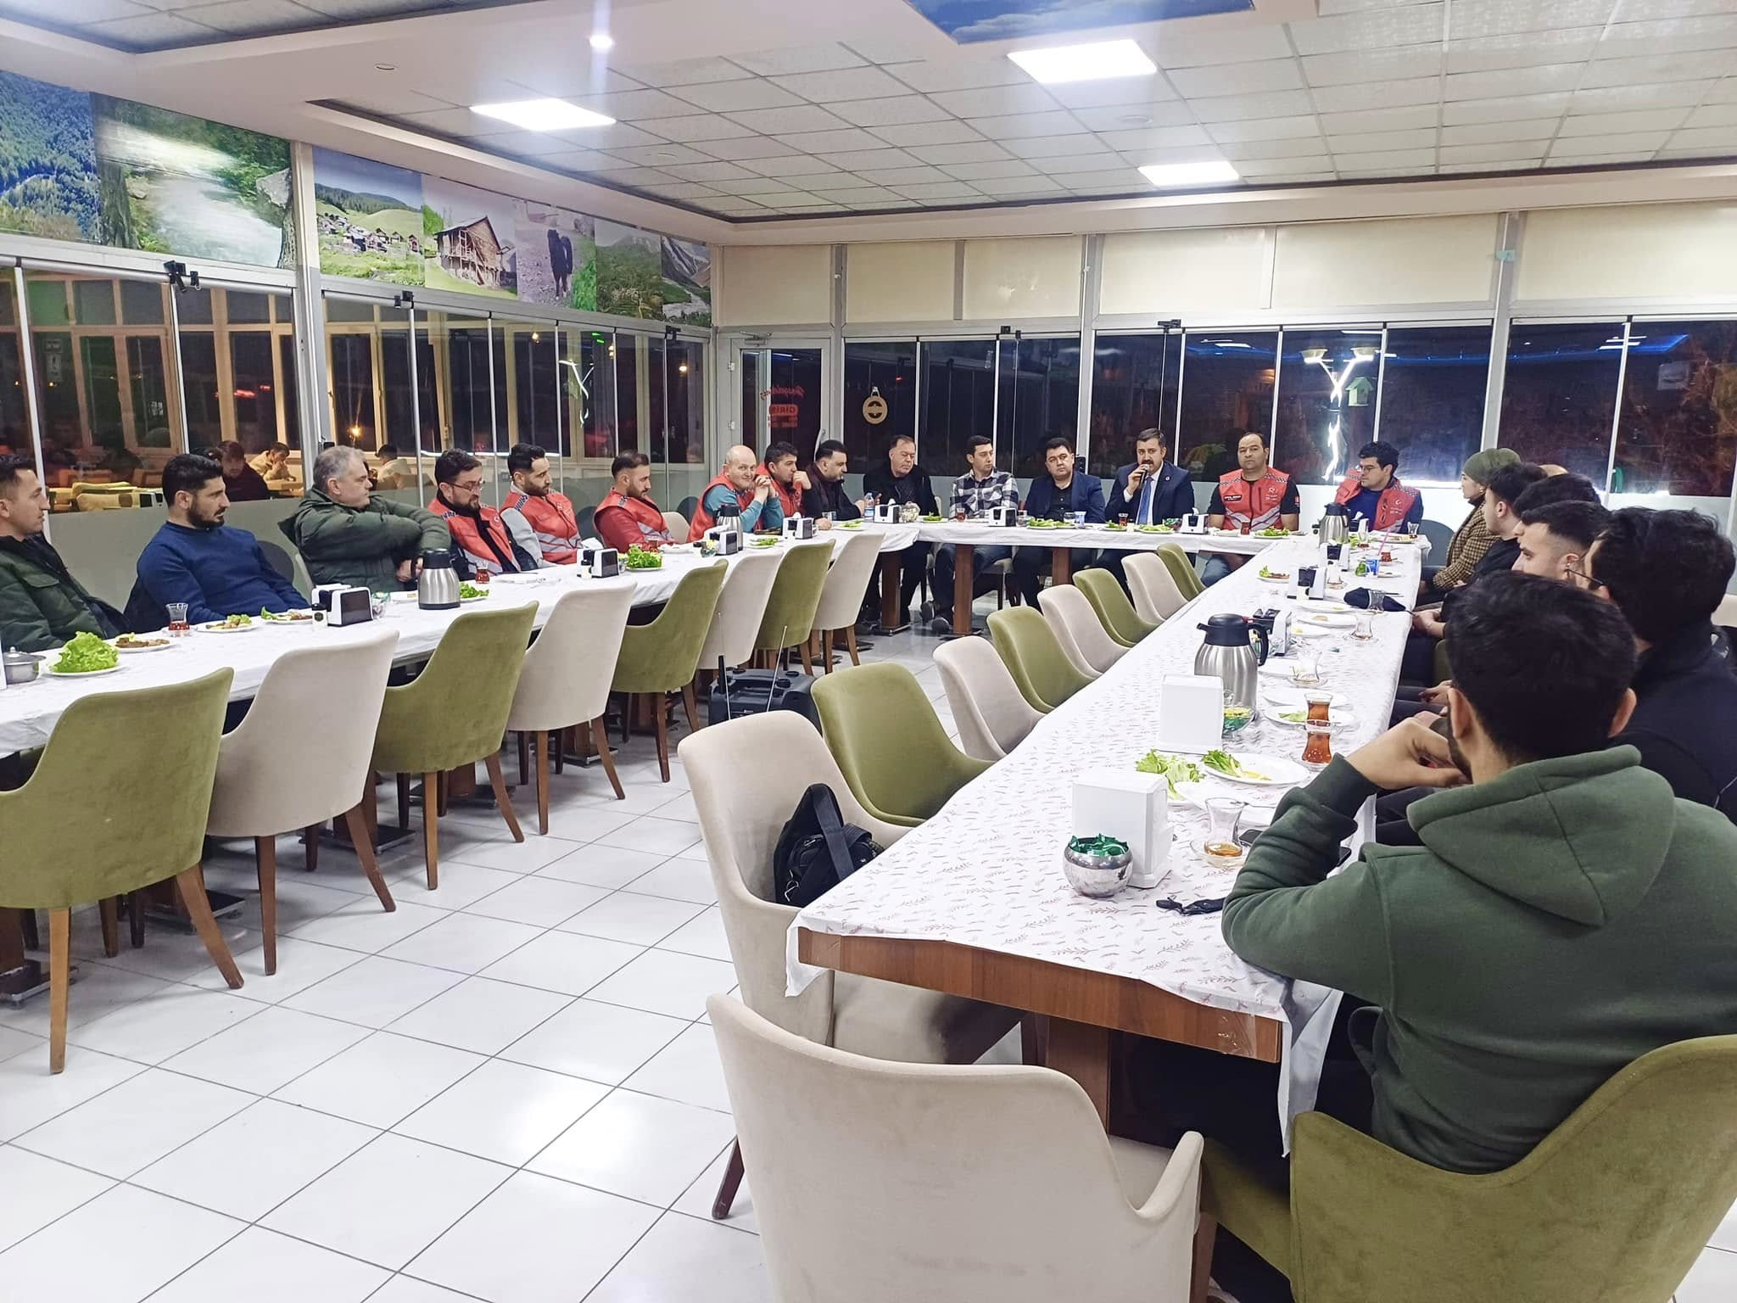

- Suşehri Motosiklet Tutkunları Ekibi ile bir araya geldi. Başkanımız, motosiklet tutkunlarının görüşlerini dinleyerek onlara başarılar diledi.
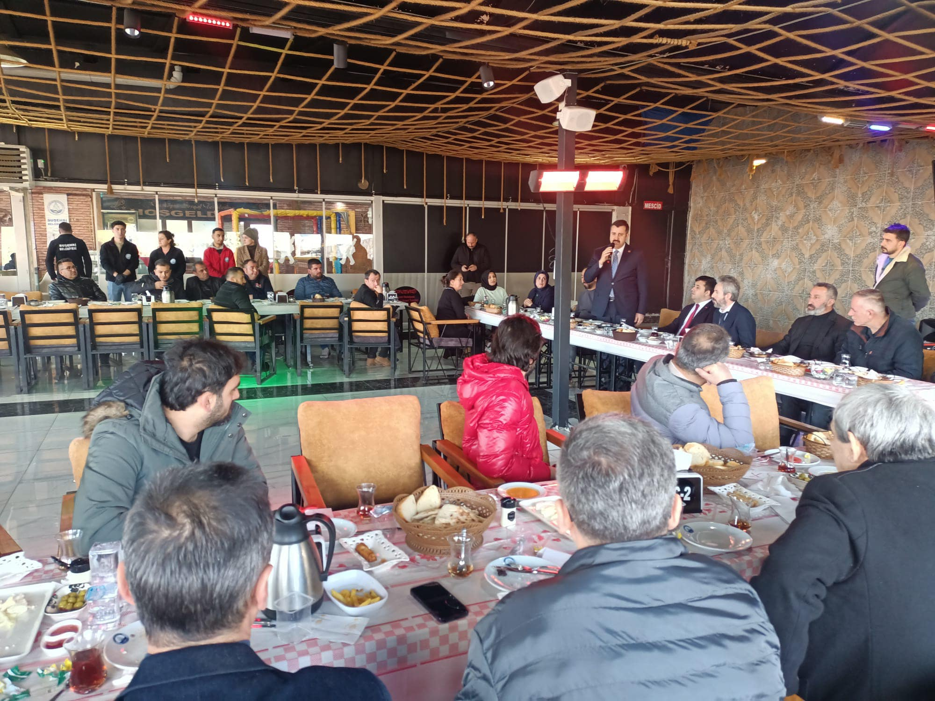
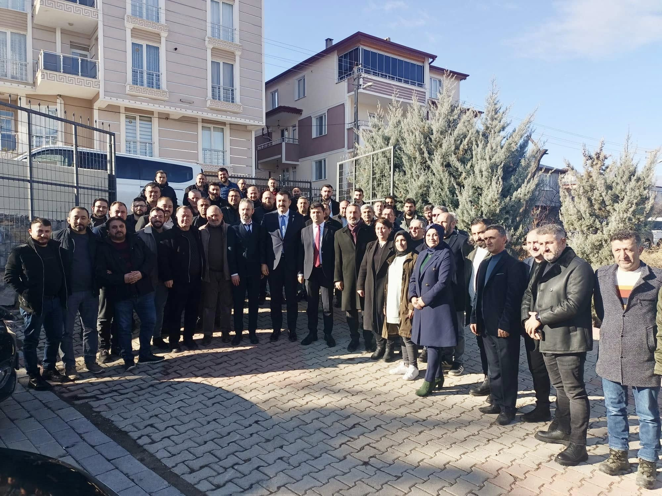
- İlçemiz esnafı kahvaltılı toplantı düzenledik.

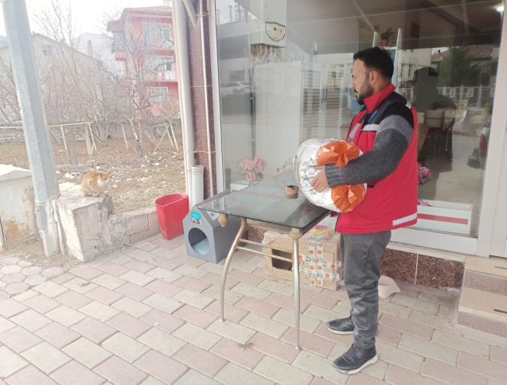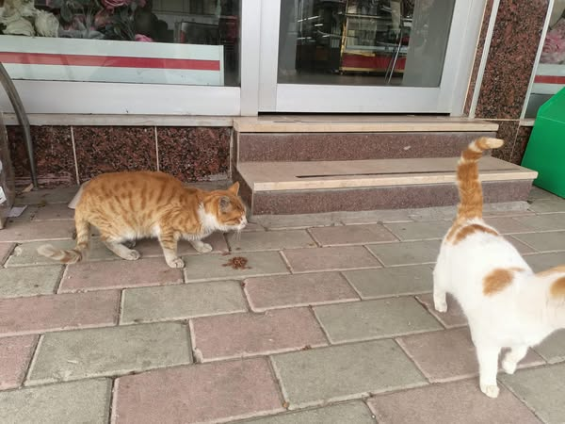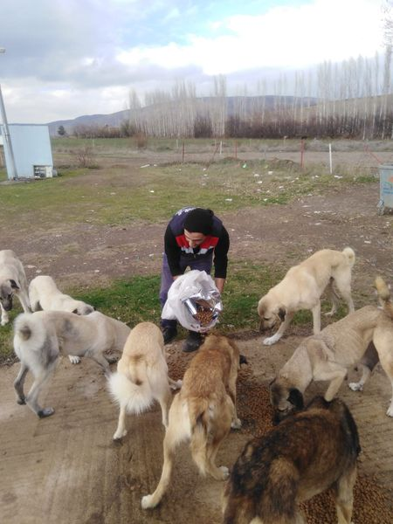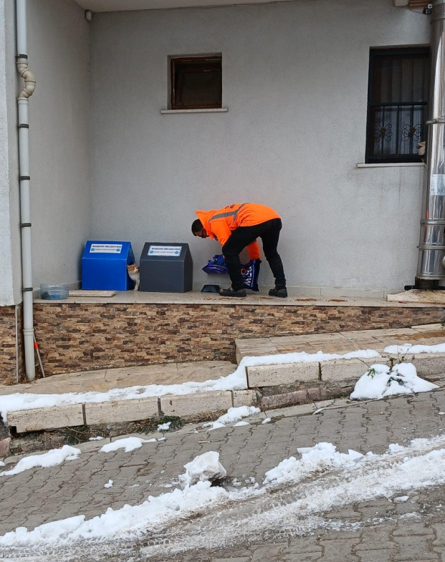
- Kış ayı münasebetiyle doğada ki hayvanlar için doğaya yem bırakılmıştır.

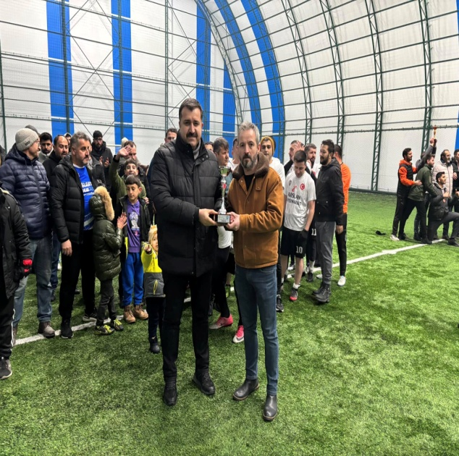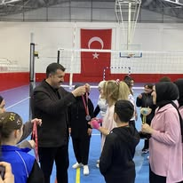
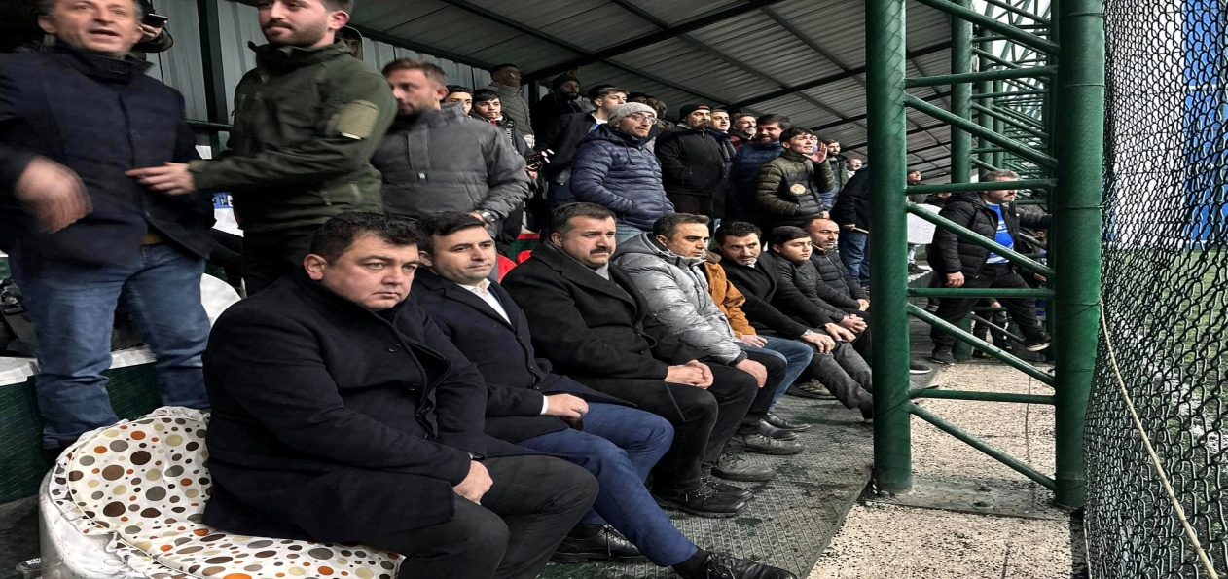
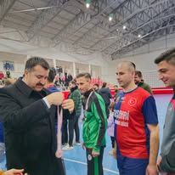
- Belediye Başkanımız tarafından Kurumlar ve Sivil Toplum Kuruluşları arası halı saha turnuvası düzenlendi.Turnuvada dereceye giren takımlara Belediye Başkanımız tarafından kupaları ve ödülleri takdim edildi. Ayrıca her türlü spora tam desteğimiz devam etmektedir.
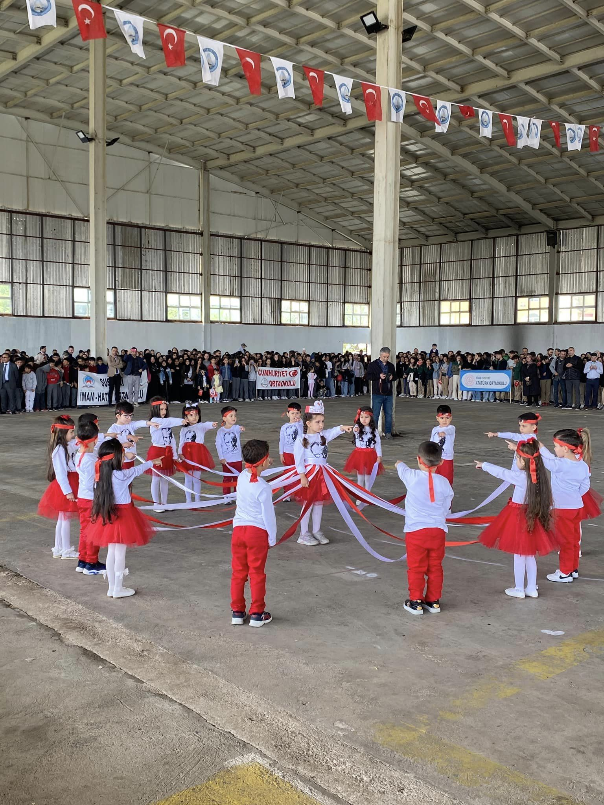
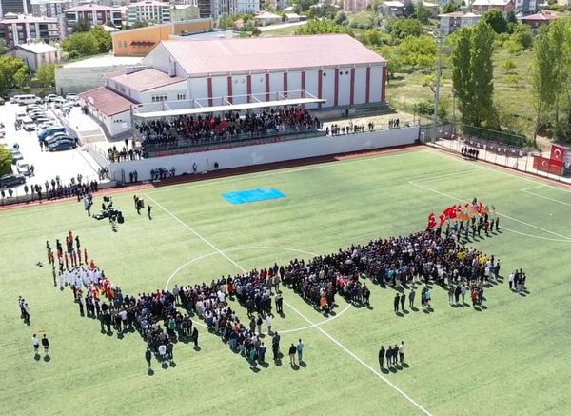
- Milli bayramlarımızda yapılan programlara destek vermekteyiz.

- 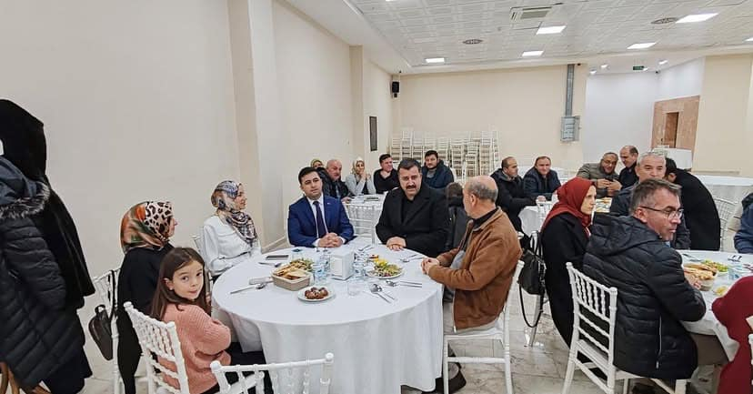
- Belediye Başkanımız 24 kasım öğretmenler günü münasebeti ile öğretmenlerimizin öğretmenler gününü kutlayarak,onların dertlerini, problemlerini ve sorunlarını dinledi. Ayrıca Belediye Başkanımız tarafından öğretmenlerimize çiçek takdim edildi.

- 8 Mart Kadınlar günü münasebetiyle kadınlar günü kutlaması yapıldı.
- 14 mart Tıp Bayramı münasebetiyle tün sağlık çalışanların günü kutlandı.

- Belediye Başkanımız Annelerimize özel program yaparak, özel günlerini kutladı.

- Hayırsever iş insanımızın göndermiş olduğu patatesler ihtiyaç sahiplerine ulaştırıldı.
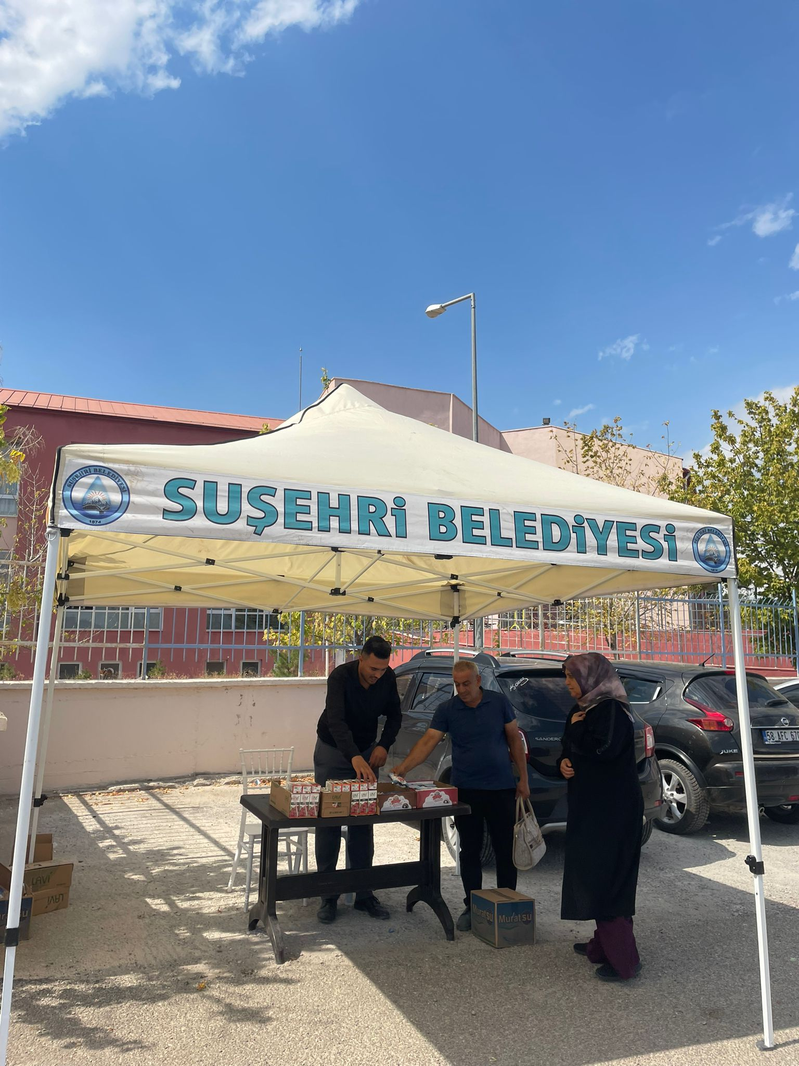
- Üniversiteye yeni kayıt olan öğrenciler karşılanarak meyve suyu kek ikramında bulunuldu.
- Öğrencilerin yapmış oldukları geziler için araç tahsisinde bulunuldu.

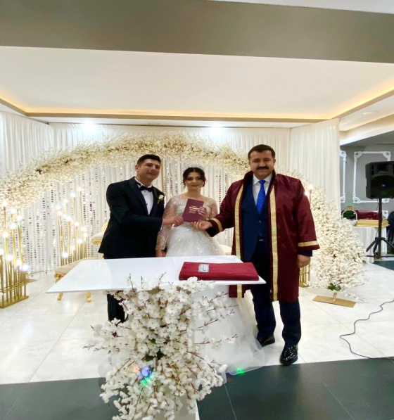

- Yeni çiftlerimizin nikah ve düğün merasimlerine katıldık.

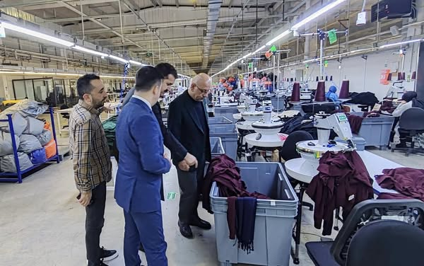
- İş insanlarımızın ilçemize yatırım yapması konusunda Belediye Başkanımızın çalışmaları hızla sürmektedir.
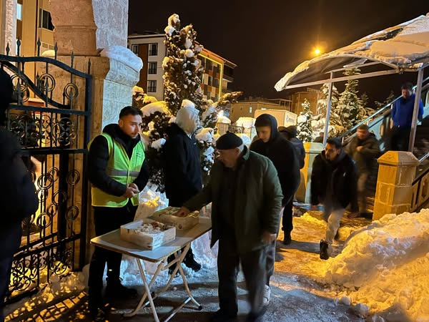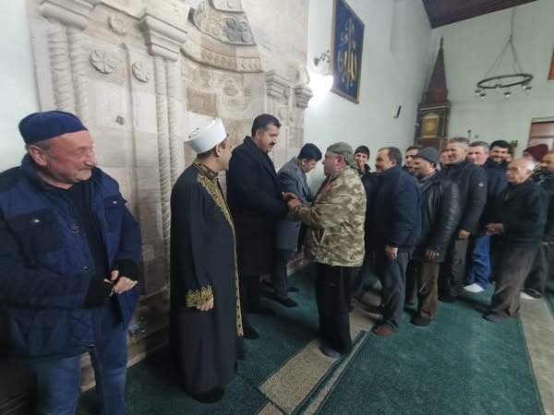

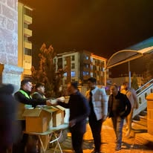
- Kandil günlerinde camilerde kandil simidi dağıtılmış olup, camide mevlidi şerif okutulmuştur.
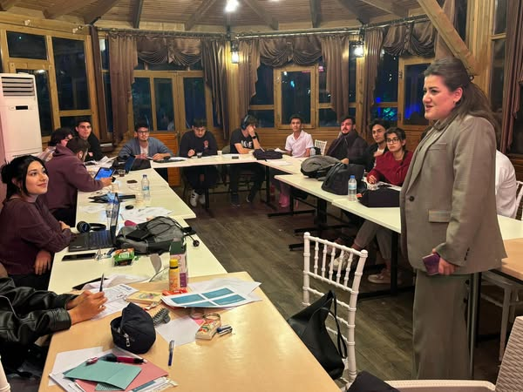

- Üniversite öğrencileri için ders çalışma ortamı oluşturulmuştur.

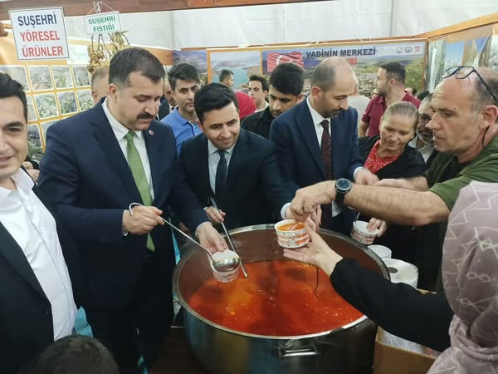

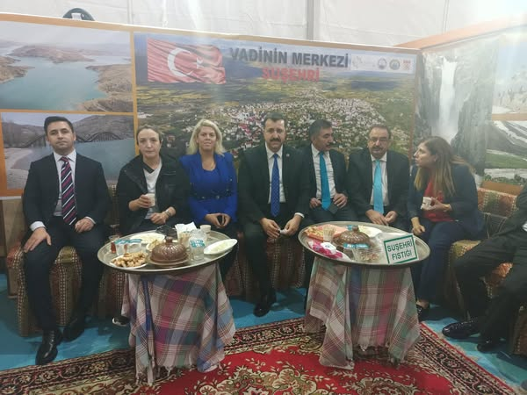

- İstanbul’da ve Ankara’da düzlenen Sivas günleri ve Sivas’ da düzenlenen 4 Eylül AGRO Tarım ve Hayvancılık fuarına katılım sağlanarak, ilçemizi en iyi şekilde temsil ettik.

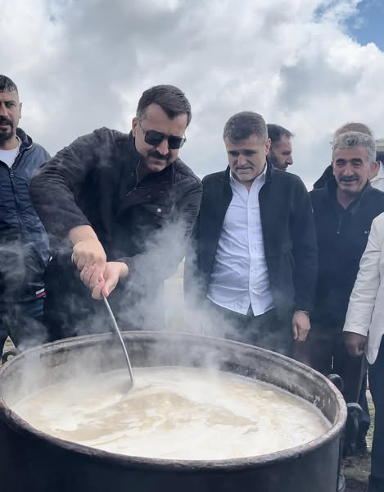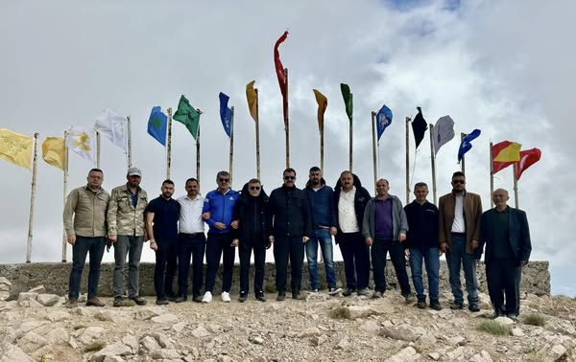
- Kösedağ şehitleri anma programına her türlü destek verilerek katılım sağlanmıştır.

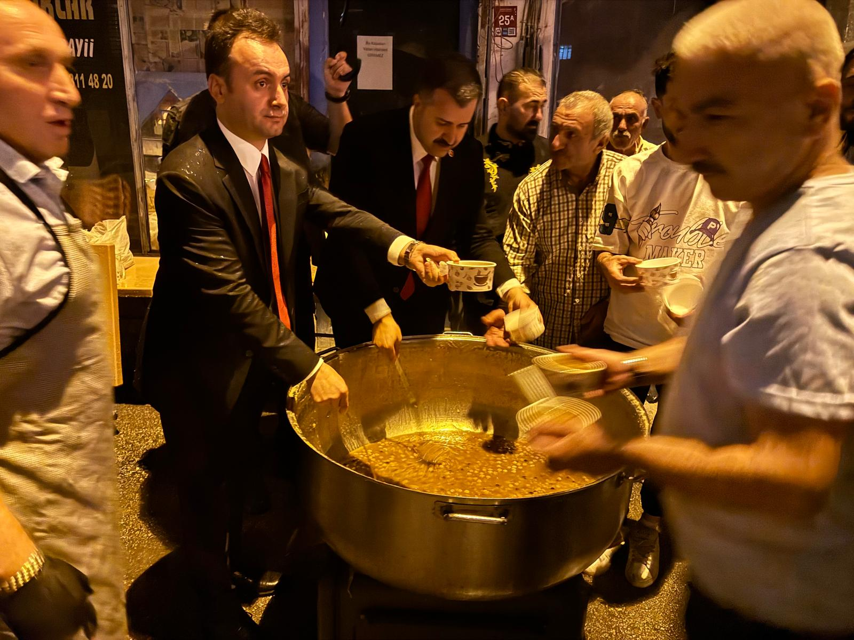
- 15 Temmuz “DEMOKRASİ ve MİLLİ BİRLİK GÜNÜ” Milli İrade ve Demokrasimize yapılan darbeden dolayı şehitlerimizi anma programı düzenlendi. Milli İrade ve Demokrasimize yapılan darbeden dolayı halkımıza Türk Bayrağı dağıtılarak halkımızın sokaklarda kalmaları sağlandı. Eski Pazar yerinde yapılan programda halkımıza Aşure ikram edildi.

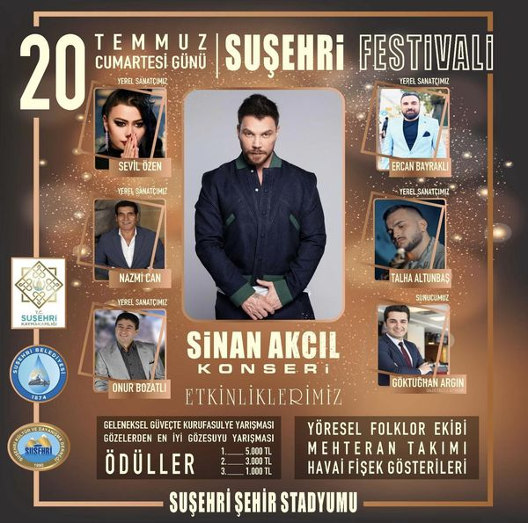

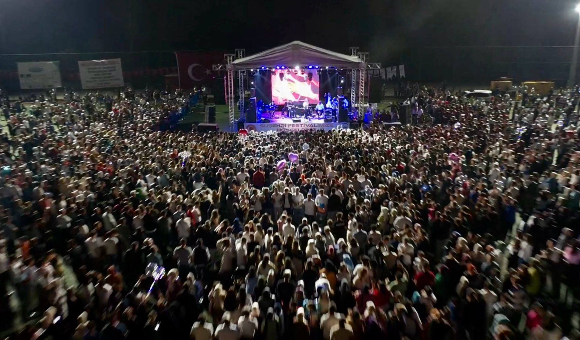
- Suşehri festivalini ilçe stadyumunda yaklaşık 25 000 kişi ile gerçekleştirdik.
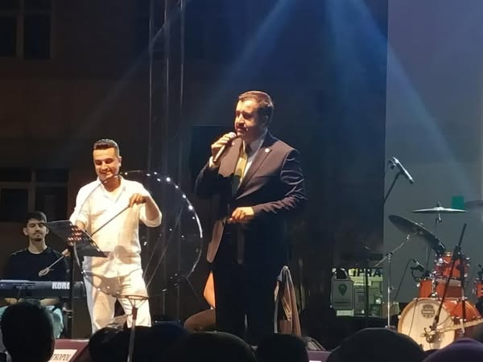
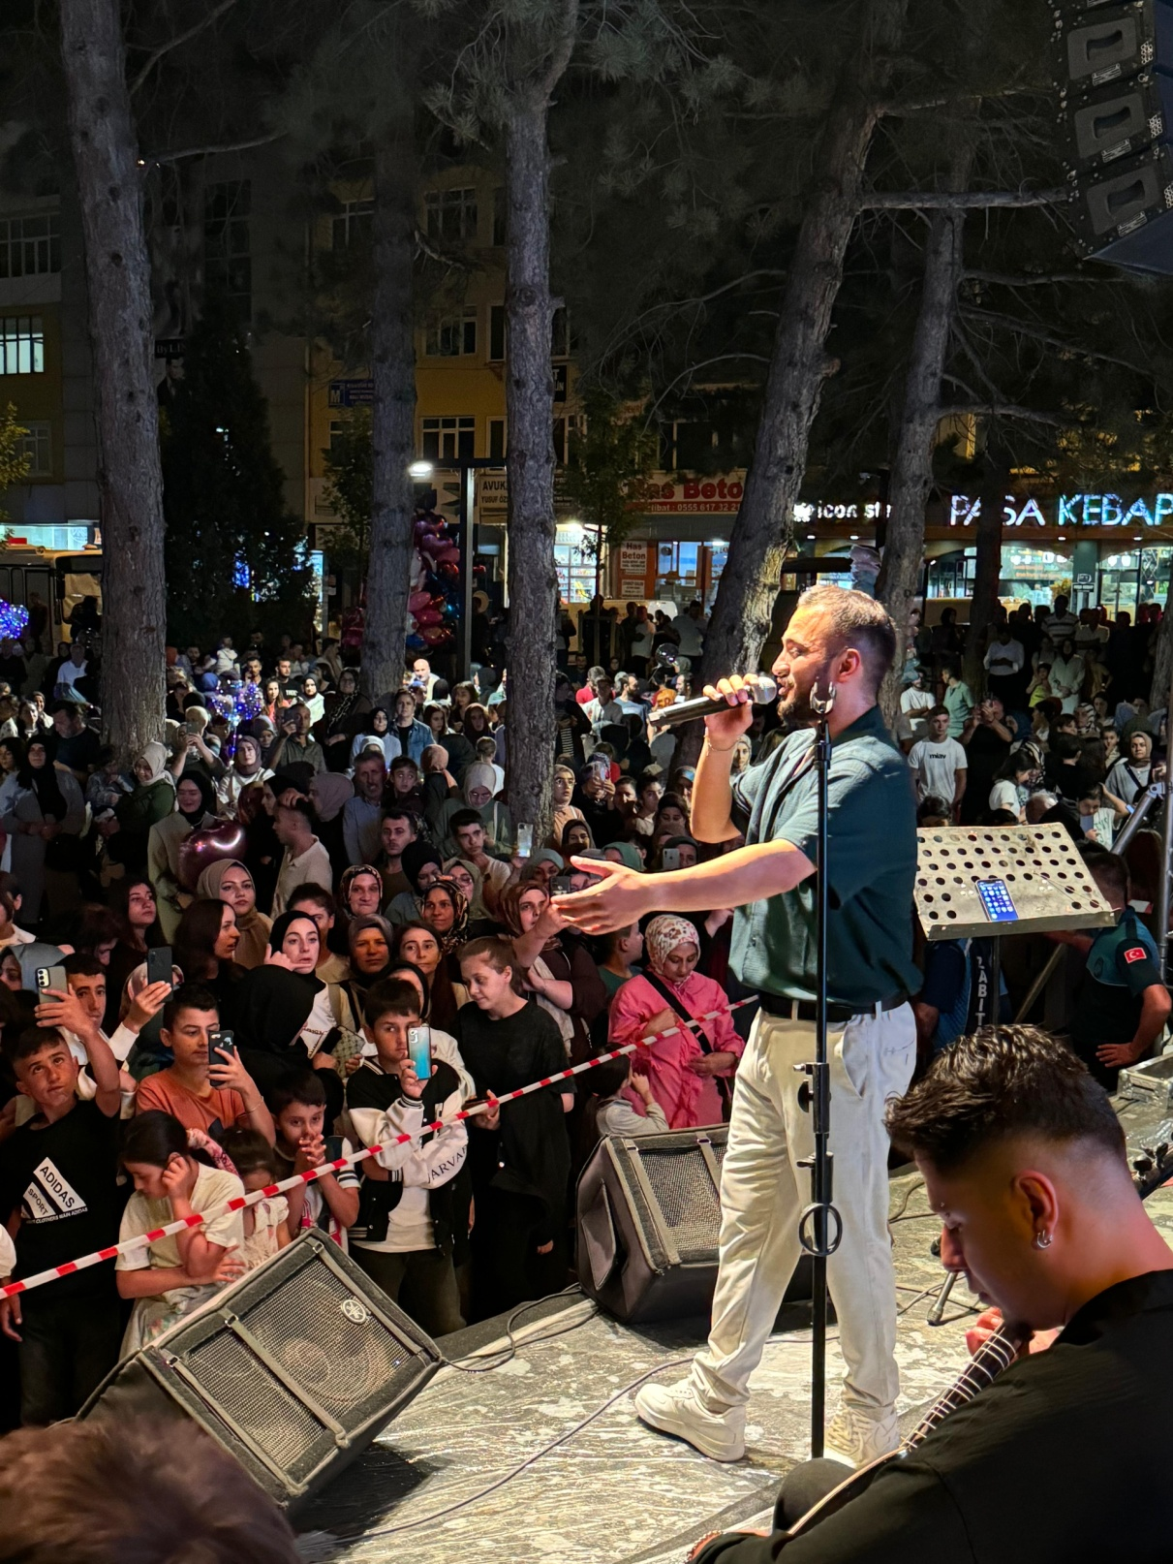
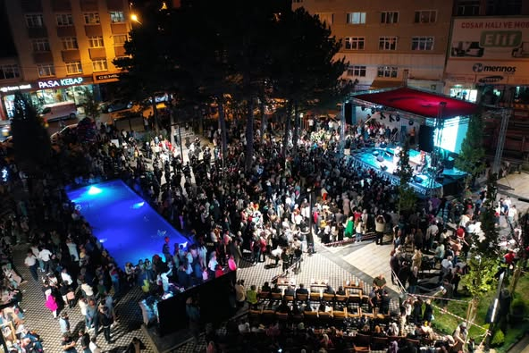
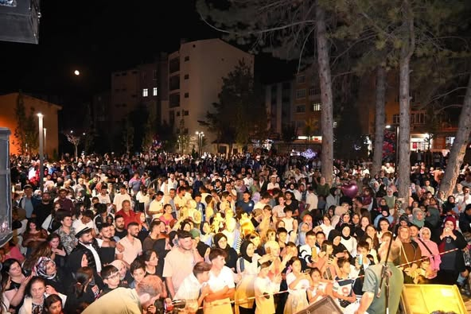
- Yaz etkinlikleri kapsamında ilçemiz meydan parkında yaz konseri düzenlendi.

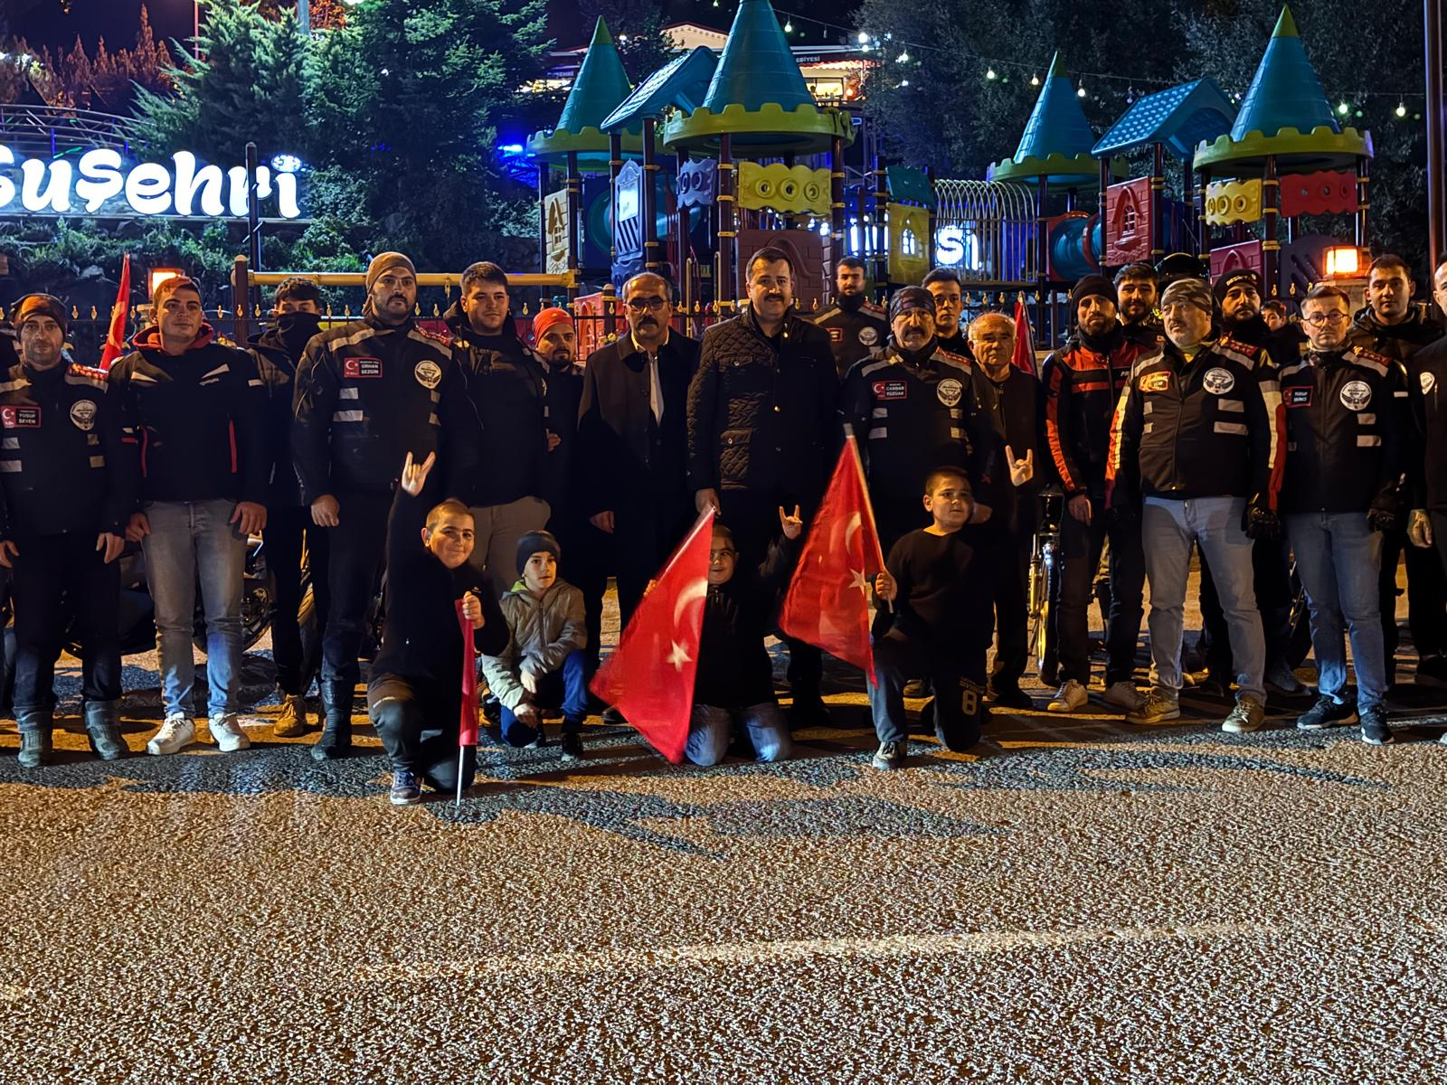
- 29 Ekim Cumhuriyet Bayramında halkımıza Türk Bayrağı ve meşaleler dağıtılarak, Sivas caddesinde yürüyüş yapılıp akabinde meydan park da mini konser verilerek kutlama yapıldı.

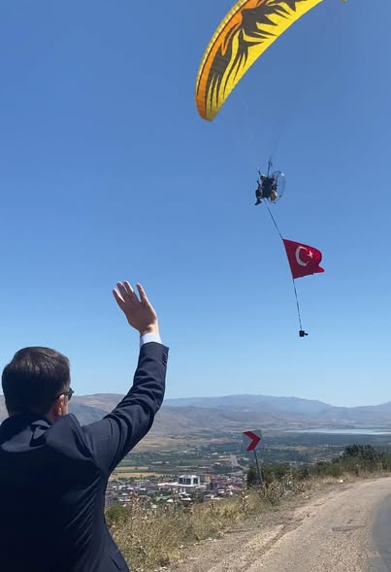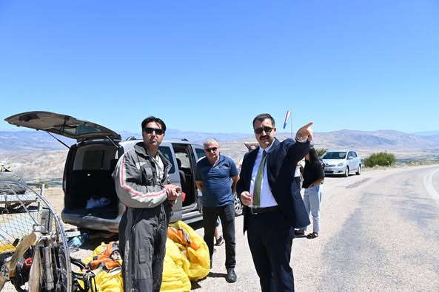

- Belediye Başkanımız Sayın Ahmet Ayhan Kayaoğlu, Suşehri’nde paramotor ve yamaç paraşütü uçuşlarının yaygınlaşması için atılacak adımları görüşmek üzere uçuş ekibi ile bir araya geldi.

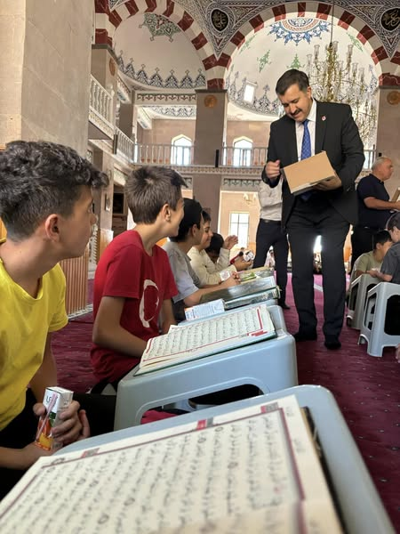
- Belediye Başkanımız Sayın Ahmet Ayhan Kayaoğlu, yaz dönemi Kuran kurslarındaki öğrencilerimizle bir araya gelerek onlara kek ve meyve suyu ikram etti.


- Yaz kuran kursundaki öğrenciler için camiler arası halı saha turnuvası düzenlendi.

- Milli Bayramlarımızda tören ve kutlamalarına gerekli destek verilmektedir.

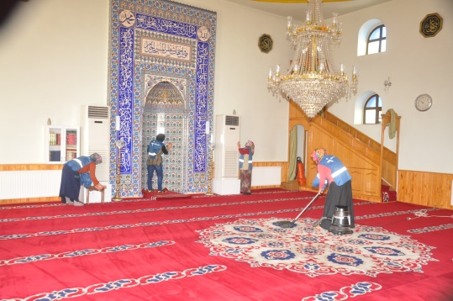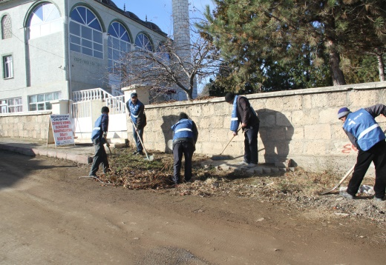

- İbadethane (cami, kuran kursu) iç ve dış mekan temizlik hizmeti, kurulan ekiple yapılmıştır.

.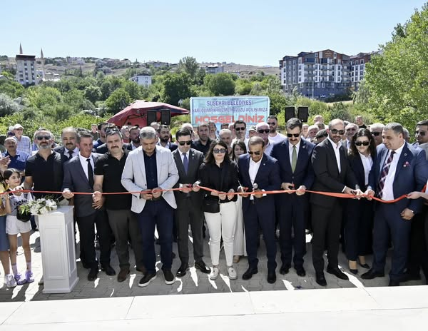
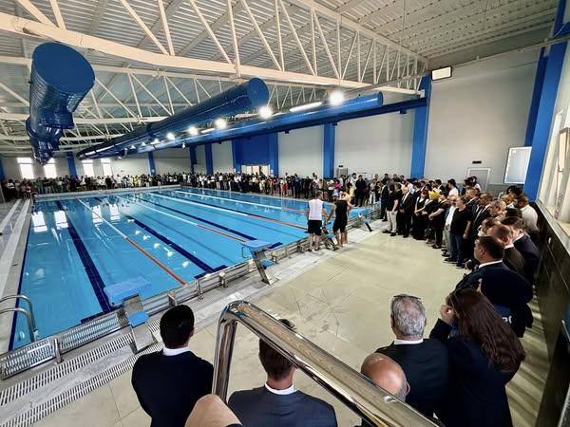
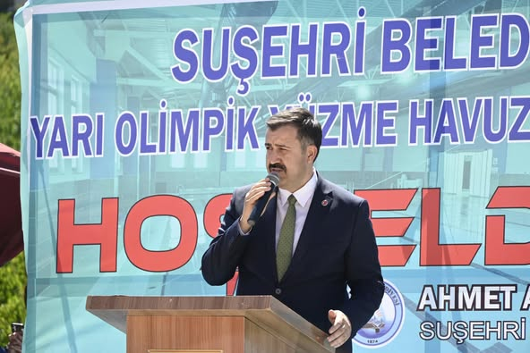
- Yarı olimpik yüzme havuzu açılışı gerçekleştirdik.Halkımıza hayırlı Uğurlu olsun.


- Otomobil festivali ve drift gösteri düzenlendi.

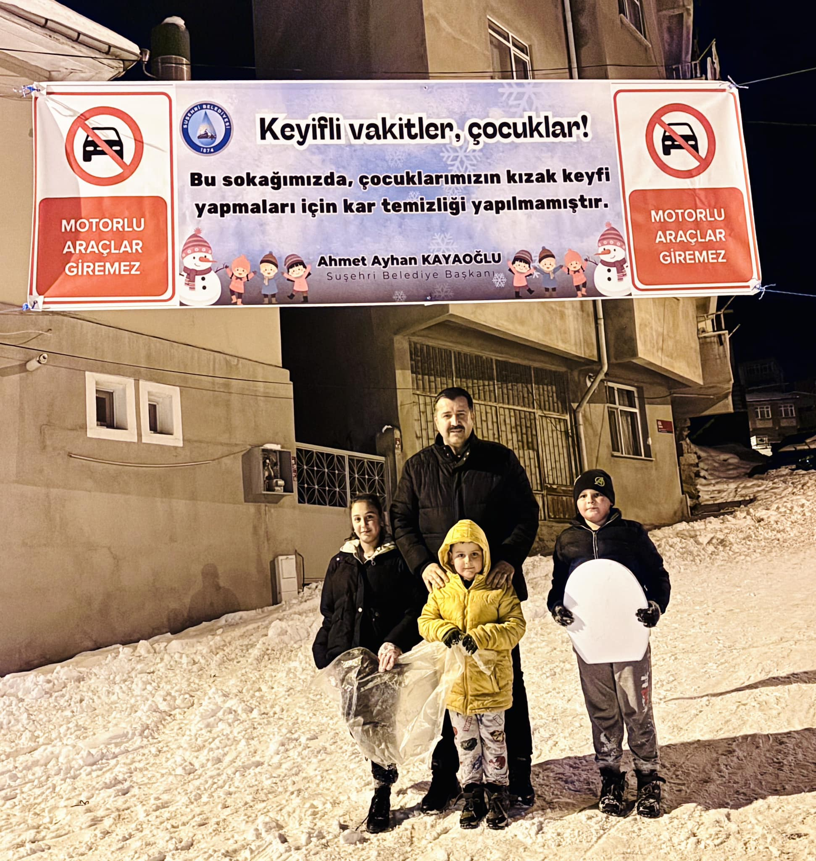
- Çocukların kızak kayacakları alanlar trafiğe kapatılarak, çocukların daha güvende eğlenmelerini sağladık.

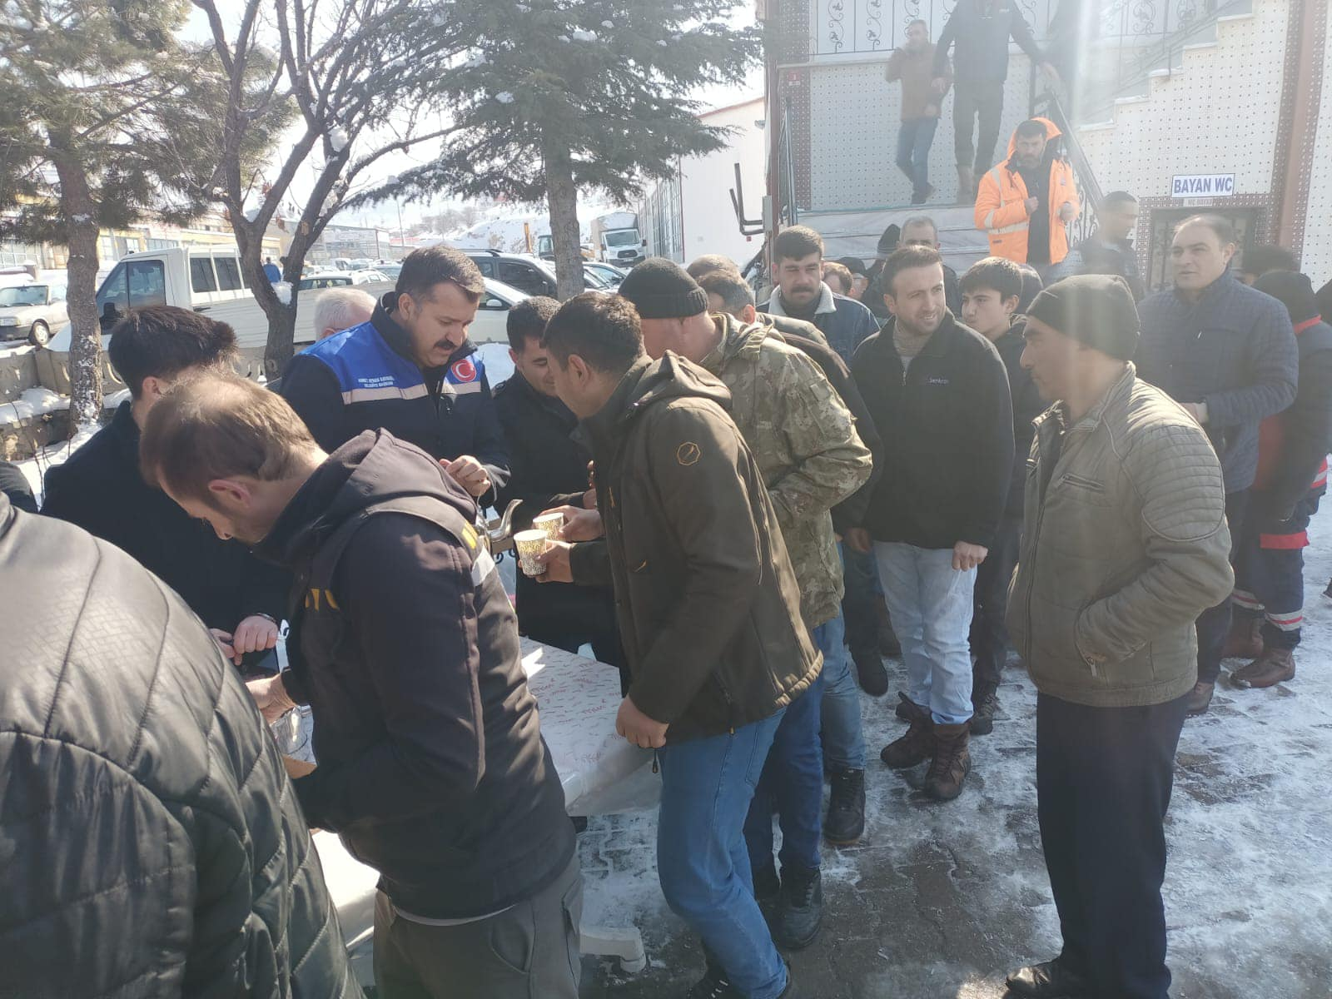
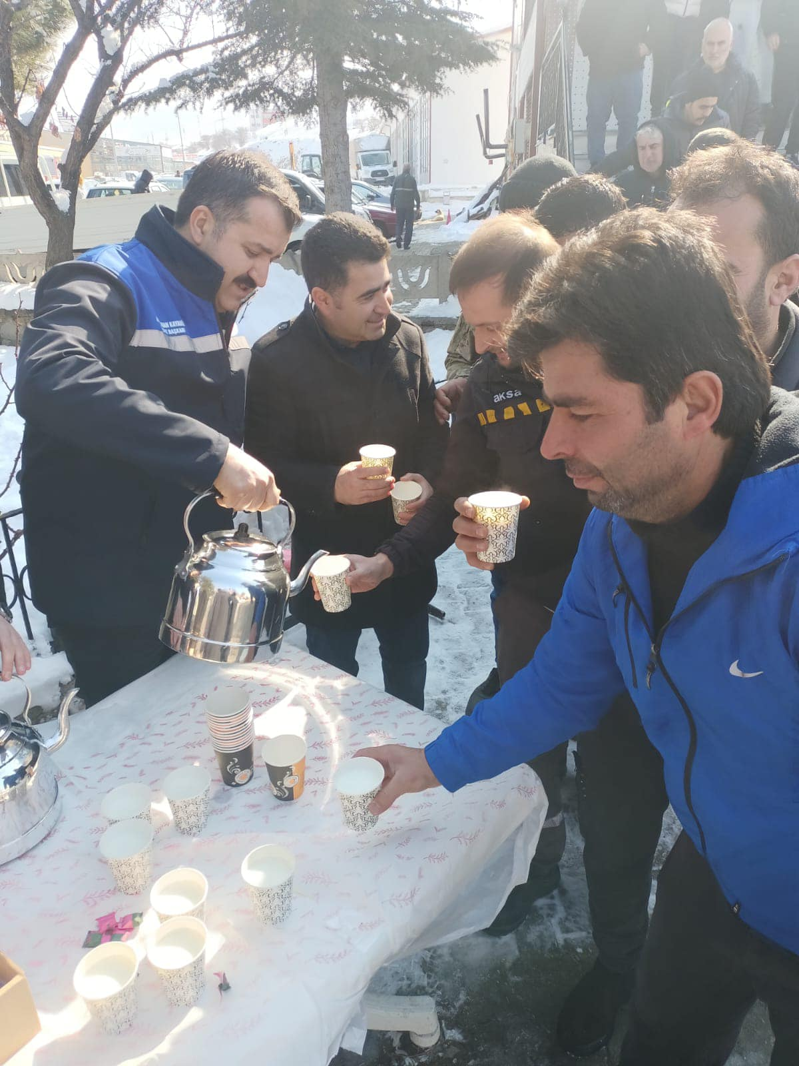
- Sanayi camisinde Cuma namaza çıkışı cemaate süt, kek ve lokum ikramında bulunduk.

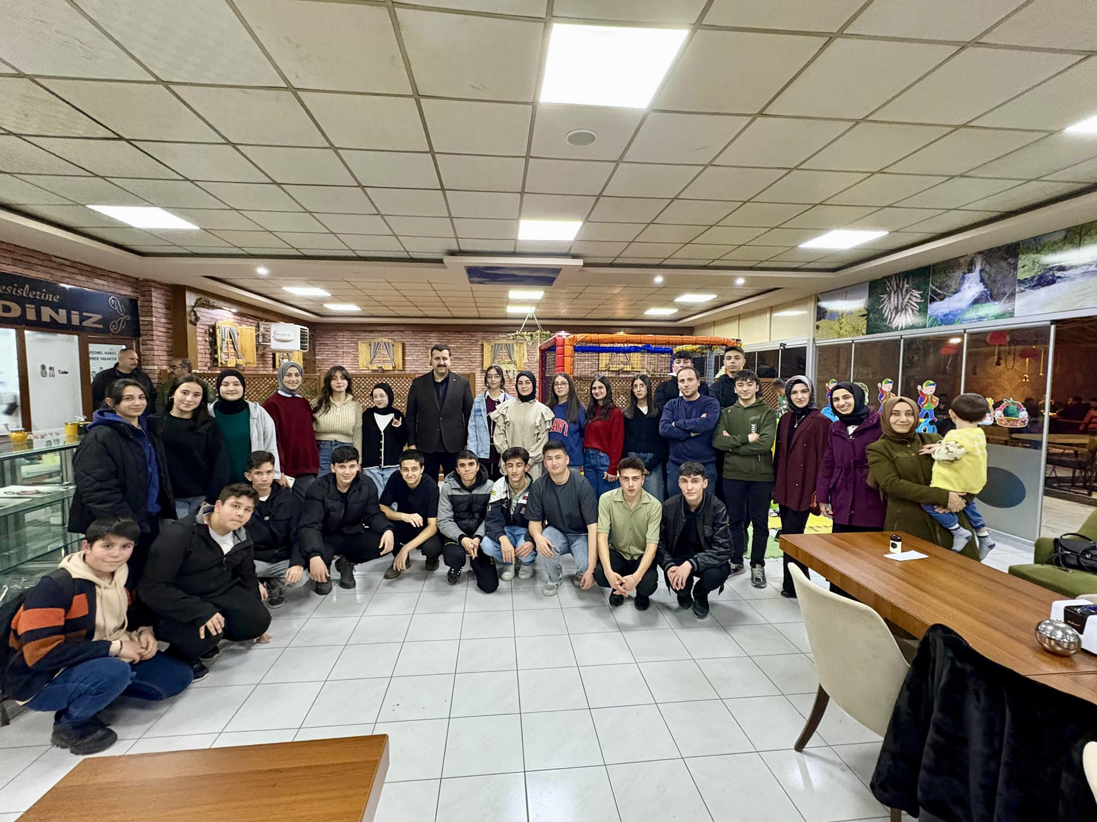
- İlçemizde eğitim gören lise öğrencilerimize iftar yeğimi programı düzenledik.
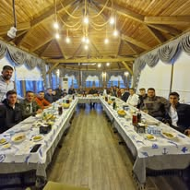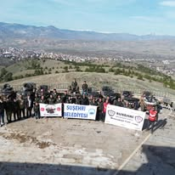

- Motosikletçiler grubu ile tabiat gezisi ve iftar yemeği programı düzenledik.
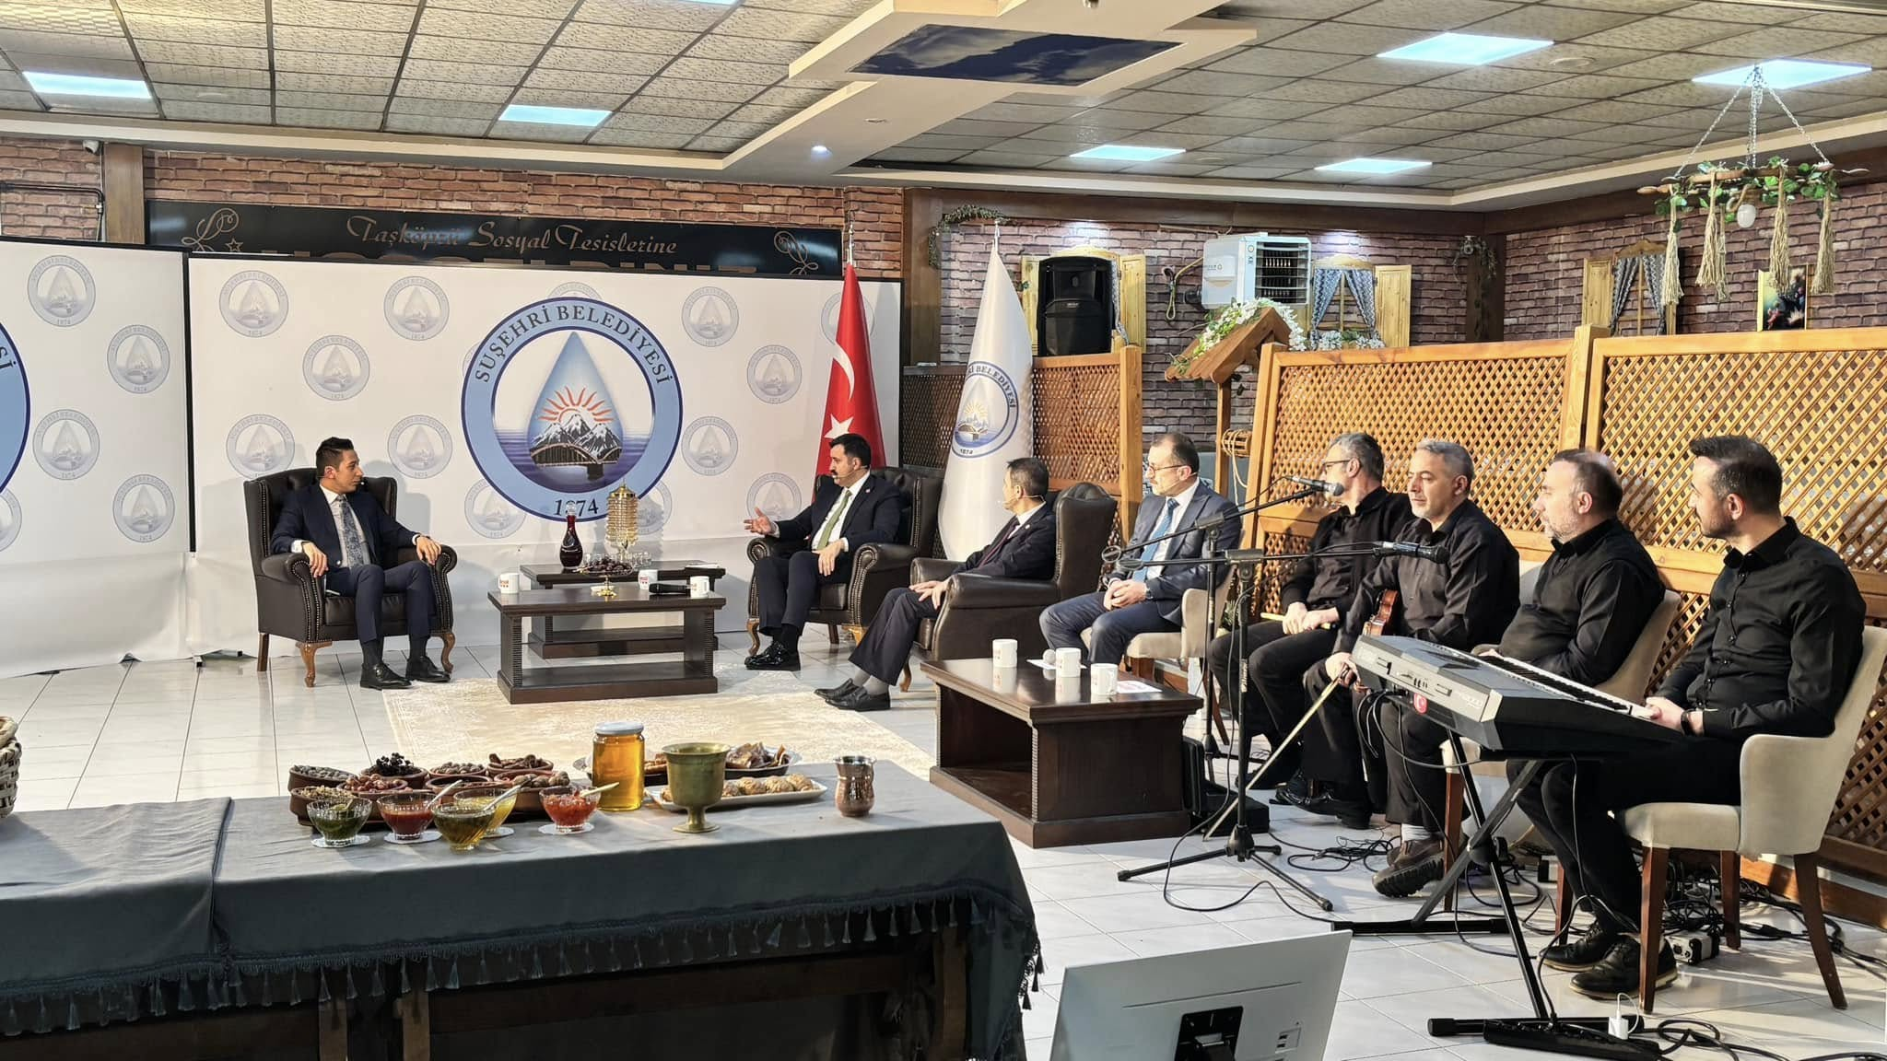
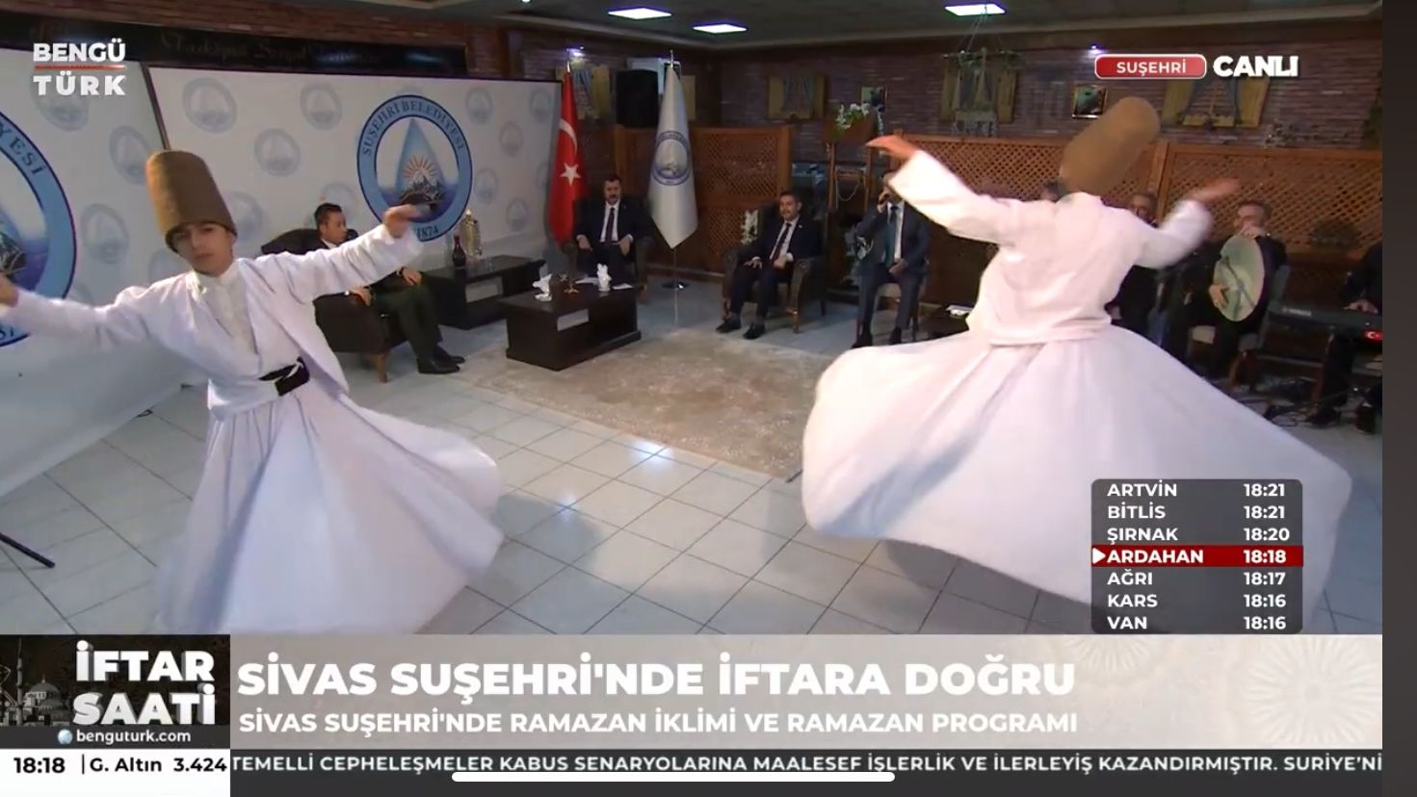
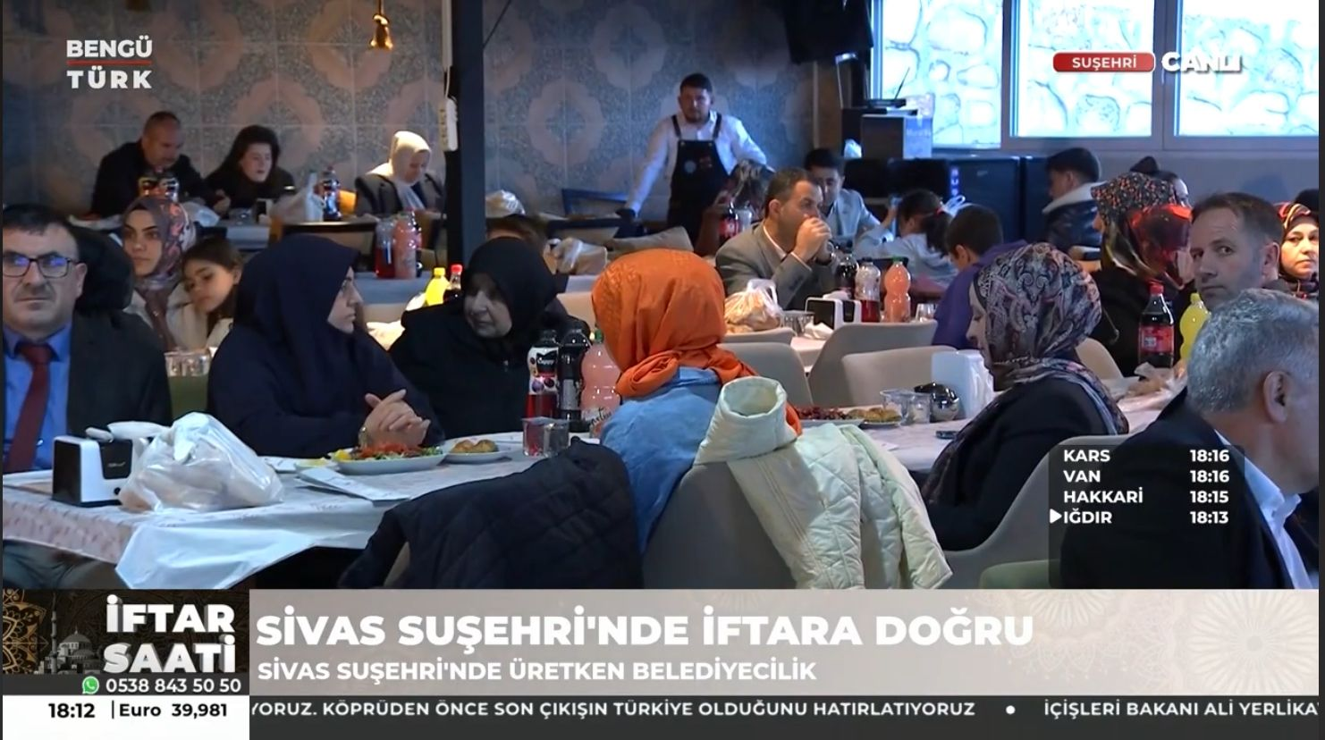
- Ulusal kanalda canlı yayın programı yapıldı. Personelimize iftar yemeği verildi.

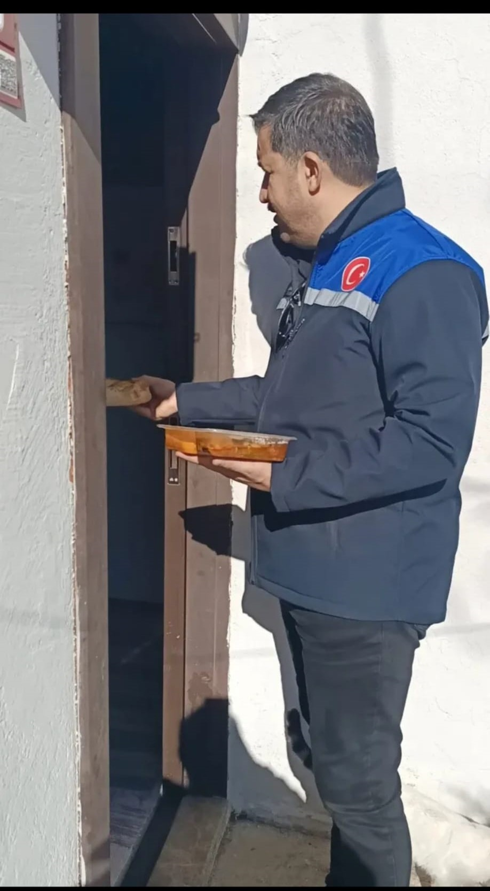

- Her yıl düzenli olarak ramazan ayında, İlçemizde yaşayan ihtiyaç sahibi hasta ,yatalak ve engelli ailelerin tespiti yapılarak gıda, giyecek,iftarlık yemekleri ve sahurluk yiyecek yardımı yapılmaktadır.

- İlçemizde yaşayan ihtiyaç sahiplerine gerekli cenaze levazımatı yardımı ve defin işlemleri yapılmaktadır.
- İlçemiz Şehir içi : 133 Şehir dışı :44 olmak üzere Toplam 177 cenaze hizmeti yapılmıştır.

2025 YILI HEDEFLERİMİZ

- 2025 yılındaki hedefimiz, yetki ve sorumluluk alanımıza giren bütün faaliyetleri, ulaşılan
başarı seviyesinden çok daha iyi noktalara taşımaktır. Bunlara ek olarak 2025 yılında
yapmayı planladığımız faaliyetler şunlardır.
- Kılıçkaya Baraj Göleti Türkmenler Köyü mevkiinde belediyemize tahsis edilen yerlerin
Kılıçkaya Barajı Sosyal Tesisleri belediyemiz tarafından turizme yönelik, Plaj, Agua
Parkları, Gemi gezintileri, spor kompleksleri, kendin pişir kendin ye, pansiyon, piknik alanları
vb. gibi yerler yapılarak halkımızın hizmetine açılması sağlanacaktır.
- Müdürlüğümüz personelinin özellikle temsil ve ağırlama konularında tam olarak yetişmesinin
sağlanması. Gerek duyulduğu anda belediyemiz misafirlerinin toplu yemek organizasyonlarında servis elemanı temini noktasında ilgili müdürlüklerle görüşmeler
- Kurumumuz içerisindeki birimler arası diyalogun artırılması.
- Birimlerden gelen taleplerin makama iletmesinde ifa edilen koordinasyon görevinin mevcut
durumdan daha iyi bir hale getirilmesi.
- Başkanlık makam tarafından talep edilen veya Başkanlığa sunulacak konularla ilgili
müdürlüklerce verilmesi zorunlu veya yararlı görülen tamamlayıcı bilgi ve dokümanlar
sağlanması, bu konularda gerekli derleme, araştırma ve incelemeler yapılması veya ilgili birim
müdürlüklerine yaptırılması.
- Başkan, Meclis Üyeleri, Başkan Yardımcısı ve diğer Belediye personelinin belediye işlerine
ilişkin olarak yapacakları yurt içi seyahatleri için gerekli ulaşım hizmetleri sağlamak.
- Ankara ve İstanbul’da düzenlenen Sivas günlerine hazırlanmak ve katılmak.
- Sivas’da yapılan 4 Eylül etkinliklerine katılmak.
- Belediyemizin yapmış olduğu işleri ve faaliyetleri halkımıza ve ilçe dışında yaşayan
gurbetçilerimize bilgilendirmek için basın bülteni çıkarmak.
- İlçemizin öncelikli sorunları hakkında anket yaptırmak.
- Tüm personele eğitici kurslar vermek.
- İlçemizde yaşayan fakir ve yardıma muhtaç insanlarımızı tespit ederek gerekli yardımı
yapmak ve sorunlarını yerinde inceleyip ve çözmek.
- Kültürel Sosyal ve Sanatsal etkinlikleri daha fazla yapmak.
- Sosyal aktivitelerle, toplumsal iletişimi ve dayanışmayı güçlendirmek.
- Suşehri halkının kültüre ve sanata olan ilgisini artırmak.
- Geleneksel olarak düzenlenen Şehr-i Su festivalini gerçekleştirmek.
- Okullarımızda Kültürel ve sanatsal etkinlikleri daha fazla düzenlemek, yardımcı olmak
- Belediyemiz çalışmaları, tanıtımı ve diğer konularda insanlarımızın bilgi, haber alabilmelerini
sağlamak için web sayfası ve sosyal medya etkin şekilde kullanımı sağlanarak
vatandaşlarımızın bize ,belediyemizin de vatandaşlarımıza ulaşması, en kısa zaman birimine
indirilecektir.

.
Erol ŞAHİN

Kültür ve Sosyal İşleri Müdürü

SUŞEHRİ BELEDİYE BAŞKANLIĞI
MALİ HİZMETLER MÜDÜRLÜĞÜ
2024 YILI FAALİYET RAPORU

FALİYETLERİMİZ

1 Mali Hizmetler Müdürü
1 Muhasebeci
1 Şef
1 İşçi (Şirket)
1 Vezne (Memur)
1 Mutemed (işçi)
2 Tahakkuk Memuru (1işçi +1 memur)
5 Sayaç Memuru (işçi) + (şirket )
2 Meslek Lisesi öğrencisi haftanın 3 günü staj yapmaktadır.

MALİ HİZMETLER MÜDÜRLÜĞÜ
a) Yetki, Görev ve Sorumluluklar
a) 5393 sayılı Belediye Kanunu ve 5018 sayılı Mali Yönetim ve Kontrol Kanununda (60. Madde), ilgili yönetmelik ve diğer yasal mevzuatlarla belirlenen Mali Hizmetler Birimi Stratejik Planlama ve Bütçe iş ve işlemlerinin tümünü yürütmek,
b) Müdürlüğü yönetmek, sorumlu olduğu iş ve işlemlerin kendisine bağlı birimler aracılığıyla yürütülmesini, takibini ve sonuçlandırılmasını sağlamak, kontrol etmek ve denetlemek,
c) Müdürlüğüne bağlı birimler arasında koordinasyonu sağlayarak planlı ve programlı şekilde çalışmalarını denetlemek,
d) Belediyenin stratejik planının hazırlanmasını koordine etmek ve stratejik planlamaya ilişkin her türlü çalışmaları yürütmek,
e) Bütçeyi hazırlamak ve bütçe hazırlıkları sürecinde Harcama birimlerine gerekli bilgileri sağlamak ve danışmanlık yapmak,
f) Belediye Başkanı tarafından Mali konularda verilen diğer görevleri yapmak,
g) SGA, Bütçe ve Muhasebe Müdürlüğü sorumlu olduğu iş ve işlemlerin zamanında yerine getirilmesi, yaptırılması, takibi ve sonuçlandırılması ve sonuçlarından yazılı ve sözlü bilgi verilmesi hususlarında Belediye Başkanına karşı sorumludur.
BÜTÇE GÖREV YETKİ VE SORUMLULUĞU
a) İlgili Yasal Mevzuatı doğrultusunda, Belediyenin yapacağı işlere göre, yılı ve izleyen iki yılın bütçesini hazırlamak,
b) Belediye bütçesinin uygulanmasında uyumun sağlanması,
c) Bütçe ile ilgili hesap sonuçlarının kontrolü,
d) Bütçe ödeneklerinin tertibi; miktar ve kullanımlarının takibi,
e) Ödeneklerle ilgili aktarma işlemleri ve ödeneklerin yıl sonu devir ve iptallerinin sonuçlandırması,
f) Kesin Hesabın çıkarılması,
g) Belediye Başkanının yasal mevzuatı çerçevesinde vereceği diğer görevleri yerine getirmek, takip etmek ve sonuçlandırmakla sorumludur.

MUHASEBE MÜDÜRLÜĞÜNÜN GÖREV YETKİ VE SORUMLULUKLARI
a) Faaliyet sonuçları, bütçe uygulama sonuçları, nazım hesaplara ilişkin ilkeler ve varlıklar, yabancı kaynaklar ve öz kaynakları; temel muhasebe kavramlarına göre kayıt altına almak,
b) Muhasebe iş ve işlemlerini yürütmek,
c) Aylık Mizan ve diğer mali tabloları hazırlamak,
d) Bütçe Kesin Hesabını hazırlamak,
e) İdare Faaliyet Raporunu hazırlamak,
f) Mali İstatistikleri hazırlamak,
g) Belediye Başkanının yasal mevzuatı çerçevesinde vereceği diğer görevleri yerine getirmek, takip etmek ve sonuçlandırmakla Belediye Başkanına karşı sorumludur.
Madde 14:
a) Belediyenin orta ve uzun vadeli plan ve programlarını belirlemek, amaçlarını oluşturmak üzere gerekli çalışmaları yapmak,
b) Performans ve kalite ölçütleri geliştirmek ve bu kapsamda verilecek diğer görevleri yerine getirmek,
c) Belediyenin Mali programının hazırlanmasını koordine etmek ve sonuçların konsolide edilmesi çalışmalarını yürütmek,
d) Mali İstatistik raporlarını hazırlamak,
e) Belediye faaliyetlerini izlemek ve değerlendirmek,
f) Belediye Başkanının yasal mevzuatı çerçevesinde vereceği diğer görevleri yerine getirmek, takip etmek ve sonuçlandırmakla Belediye Başkanına karşı sorumludur.

MALİ HİZMETLER MÜDÜRLÜĞÜNÜN
GİDERLERLE İLGİLİ GÖREV YETKİ VE SORUMLULUĞU
Madde 15:
a) 5393 Sayılı Belediye Kanununun 15. Maddesi ile Belediyelerin Yönetimi Hakkındaki Kanunun 24. Maddesinde açıklanan Belediyenin giderlerini; Kanun, yönetmelik ve tüzüklere uygun olanların Merkezi Yönetim Harcama Belgeleri Yönetmeliğine göre kontrolünü yapmak,
b) Bütçe içi ve dışı emanetleri hesaba almak,
c) Doğrudan şahıslara veya ilgili kamu kurum ve kuruluşlarına kanunların belirlediği süre içerisinde ödenmesi için Muhasebe İşlem Fişi düzenlemek,
d) 5018 Sayılı Kamu Mali Yönetimi Kontrol Kanunu ile Mahalli İdareler Bütçe ve Muhasebe İşlemleri Yönetmeliği ve 6245 Sayılı Harcırah Kanununun ilgili hükümleri gereğince, mutemet, müteahhit ve yolluk Ön Ödeme ile Bankalarda mutemetler adına açılacak kredilerle, yabancı ülkelerden yapılacak satın almalar için milli bankalar
nezdinde akreditif karşılığı açtırılacak kredilere ait Muhasebe İşlem Fişi düzenlemek,
e) 657 ve 4857 Sayılı Kanunlara tabi olarak çalışan memur ve işçilerin aylık maaş ve ücret, sosyal haklar, fazla mesai ve gece zammı gibi tahakkuk eden vb. tüm alacakların bordrolar üzerinde kontrolünü yaparak Ödeme Emri düzenlemek,
f) 2004 Sayılı İcra İflas Kanunu ile 2489 Sayılı Kefalet Kanunu uyarınca Belediye personellerinin icra, nafaka, kefalet aidatı, öğrenim kredisi gibi tahakkuk edecek borçların ücret ve maaş bordrolarından yapılacak kesintilere ait ödemelerin ilgili kamu kurum ve kuruluşlara yapılmasını sağlamak, bütçe hizmetleri içinde ve dışında doğan ve
tahakkuk eden kişi Alacakları Hesabına almak ve kayıtlara işlemek,
g) Borçlar Kanununun ilgili hükümlerine göre tanınan zaman aşımı süresi içerisinde takip ve tahsilini sağlamak,
h) Mahalli İdareler Bütçe ve Muhasebe Usulü Yönetmeliği hükümlerine uyularak ödeme evraklarını emniyetli ve belli bir düzen içerisinde arşive intikalini sağlamak,
ı) Müdürlüğü yönetmek, sorumlu olduğu iş ve işlemlerin kendisine bağlı birimler aracılığıyla yürütülmesini, takibini ve sonuçlandırılmasını sağlanmak, kontrol etmek ve denetlemek,
j)Müdürlüğüne bağlı birimler arasında koordinasyonu sağlayarak planlı ve programlı şekilde çalışmalarını denetlemek,
k) Mali Hizmetler Müdürlüğüne Başkanlık tarafından verilen Mali konularda diğer görevleri yapmak,
l) Mali Kontrol Müdürlüğünün sorumlu olduğu iş ve işlemlerin zamanında yerine getirilmesi, yaptırılması, takibi
ve sonuçlandırılması ve sonuçlarından yazılı ve sözlü bilgi verilmesi hususlarında Belediye Başkanı ve Başkan
Yardımcılarına karşı sorumludur.

BÜTÇE EMANETİ VE GİDERLERİ HESABI
Madde 16:
a) Harcama birimlerince ödenmek üzere gönderilen Ödeme Emri ve eki evrakların Merkezi Yönetim Harcama Belgeleri Yönetmeliğine göre kontrolünü yapmak,
b) 5018 sayılı Kamu Mali Yönetimi Kontrol Kanunu ile Mahalli İdareler Bütçe ve Muhasebe İşlemeleri Yönetmeliği ve diğer yasal mevzuat hükümleri doğrultusunda Ödeme Emirlerini düzenlemek,
c) Kanunların öngördüğü şekil, koşul ve belli oranlarda istihkaklardan kesilen veya doğrudan tahsil olunarak Belediye adına toplanan emanet paraları hesaplara geçirmek, bunların kayıtlarını tutmak, bütçe emanetine alınan kanuni paylarla ücret ve maaş bordrolarından her ay kesilecek fonlarla,
d) Sigorta primi, emekli keseneği ve kurum karşılığı sendika ve üyelik aidatı, kefalet, ikraz, gelir ve damga vergisi gibi kesintilerin özel kanunlarında belirlenen süreleri geçirmeden, kamu kurum ve kuruluşlarına, ihalelere katılarak
üzerinde kalmayan hak sahiplerine önceden yatırılan teminatların (depozit) iadesi için Muhasebe İşlem Fişi düzenlemek,
e) Belediye Başkanının yasal mevzuatı çerçevesinde vereceği diğer görevleri yerine getirmek, takip etmek ve sonuçlandırmakla Belediye Başkanına karşı sorumludur.

AVANS VE KREDİLER HESABI
Madde 17:
a) Harcama Yetkilisince yapılacak Ön Ödeme İşlemlerinin tamamlanması beklenilemeyecek acele ve çeşitli giderler için İta Amirinin göstereceği lüzum üzerine, görevlendirilen birim mutemetlerine, üst sınırı Bütçe Kanunu ile tespit edilen tutarlarda İta Amiri mutemetlerine verilmek üzere Muhasebe İşlem Fişi düzenlemek,
b) Görevlilere, 6245 sayılı Harcırah Kanununa göre verilmesi uygun görülen geçici görev yolluğu Ön Ödemelere ait Muhasebe İşlem Fişi düzenlemek, verilen avans ve bankalar nezdinde açılan kredilerle akreditiflerin Kanuni süreleri içinde mahsup evraklarını izleyerek bu süreler içerisinde göndermeyen birimleri yazı ile uyararak harcama belgeleri
tamam olanların Muhasebe İşlem Fişi düzenleyerek mahsuplarını yapmak,
c) Kanuni mahsup sürelerini geçiren mutemetler hakkında 6183 Sayılı Kanunun 51. Maddesine göre işlem yapılmasını her mutemedin mali yılın son gününde avans akçesinden üstünde kalan tutar var ise; yatırtmak, henüz mahsubunu yaptırmadığı harcama belgelerini mutemetlerden yazılı olarak istemek, Ön Ödeme artığını yatırmayanların İnsan Kaynakları ve Eğitim Müdürlüğü ile diyalog kurarak maaş veya ücret bordrolarından tutularak
kişi borçlarına alınmasını sağlamak, geçen aylardan devren gelen ayı içerisinde verilen ve mahsup edilen ve gelecek aya devreden avans-kredi hesap listelerini ay sonları ile yıl sonunda İdare ve Kesin Hesaba esas olacak şekilde çıkarmak ve hesap toplamlarını tutturmak,

İCRA VE KEFALET KESİNTİLERİ

Madde 18:

a) İcra kefalet ve kişi borçları memurluğu aracılığıyla 2004 Sayılı İcra İflas Kanunu ile 2489 Sayılı Kefalet Kanunu uyarınca Belediye personelinin icra, nafaka, kefalet aidatı, öğrenim kredisi gibi tahakkuk edecek borçların kayıtlarını tutturarak ücret ve maaş borçlarından yapılacak kesintilere ait ödemelerin ilgili kamu kurum ve kuruluşlara
yatırılmasını sağlamak,

b) Bütçe hizmetleri içinde ve dışında doğacak kişi alacakları Muhasebe Fişi kayıtlara geçirterek geçen aylardan devren gelen ve ayı içinde kişi alacakları hesabına alınan ve tahsil olunanlarla gelecek aya devreden kişi alacaklarım hesap listelerini ay sonlarıyla yıl sonunda idare ve kesin hesaba esas olacak şekilde çıkarttırmak ve hesap toplamlarını tutturmak,

HAKEDİŞ VE KAMULAŞTIRMA

Madde 19:

a) 5393 sayılı Belediye Kanuna göre Belediyemizin görevleri gereği ve yatırımların ihale veya doğrudan temin Usulü ile yapılacak yapım ile hizmet alımlarında sözleşme hükümlerine göre yerine getirilen taahhüt bedellerinin ödenmesi,

b) 4650 sayılı Yasanın 3.maddesi hükümlerine göre Kamulaştırmasına karar verilen yerlerin ödeme evraklarının Merkezi Yönetim Harcama Belgeleri Yönetmeliğine göre kontrolü ve düzenlemesi,

ÖN MALİ KONTROL

Madde 20:

a) Belediyenin gelir, gider, varlık ve yükümlülüklerine ilişkin mali karar ve işlemlerinin idarenin bütçesi, bütçe tertibi, kullanılabilir ödenek tutarı, harcama programı, finansman programı, merkezi yönetim bütçe kanunu ve diğer mali mevzuat hükümlerine uygunluğunun kontrolünü,

b) Kaynakların etkili, ekonomik ve verimli bir şekilde kullanılması yönlerinden kontrolünü,

c) İç Kontrol ve Ön Mali Kontrole ilişkin usul ve esaslar yönetmeliğinde belirlenen görev, yetki ve sorumlulukların yerine getirilmesi, takip edilmesi ve sonuçlandırılması hususlarında Belediye Başkanı ve Başkan Yardımcılarına karşı sorumludur.

TEMİNAT MEKTUPLARI

Madde 21:

a) İhale Kanunları, Vergi Kanunları ve diğer mevzuat hükümleri gereğince teminat olarak verilen değerlerin(teminat mektubu, hisse senedi, tahsil vb.) saklanmasını, bu değerlerin teslim alındığında alındı belgesi düzenlemek,

b) Teslim alındığında, teslim edildiğinde paraya çevrildiğinde ve muhasebe servisine gönderildiğinde muhasebe işlem fişi düzenlemek,
FAALİYETLERE İLİŞKİN BİLGİ VE DEĞERLENDİRMELER
- MALİ BİLGİLER
- BÜTÇE UYGULAMA SONUÇLARI

Suşehri Belediye Başkanlığı’ının 2024 yılı Gider Bütçesi 125.000.000,00 ₺ 2024 Gelir bütçesi 125.000.000,00 ₺ olarak tahmin edilmiştir.
Suşehri Belediye Başkanlığı’ının 2024 yılı bütçesine ek bütçe 05.11.2024 tarih ve 132 sayılı kararı 20.000.000,00 ₺ ve yılı Gider Bütçesine 20.000.000,00 ₺ , ve 23.12.2024 tarih ve 151 sayılı kararı 15.000.000,00 ₺ ve yılı Gider Bütçesine 35.000.000,00 ₺ ödenek verildiği Suşehri Belediye Meclisi tarafından kabul edilmiştir.
- TEMEL MALİ TABLOLARA İLİŞKİN AÇIKLAMALAR

K E S İ N H E S A B A G Ö R E G İ D E R İ C M A L İ 2024
Kod | BÜTÇE GİDERİNİN TÜRÜ | Bütçe | Ek Bütçe | Aktarma | Aktarma | Bütçe | Gerçekleşme | İmha Edilen
01. . . | Personel Giderleri | 38.875.000,00 | 4.250.000,00 | 11.680.000,00 | 10.572.000,00 | 44.233.000,00 | 43.554.373,23 | 678.626,77
02. . . | Sos. Güv. Kurum. Devlet Primi Gider. | 7.000.000,00 | 0,00 | 60.000,00 | 533.000,00 | 6.527.000,00 | 6.097.823,55 | 429.176,40
03. . . | Mal Ve Hizmet Alım Giderleri | 50.850.000,00 | 22.875.000,00 | 23.628.499,92 | 15.702.499,90 | 81.651.000,00 | 79.244.377,51 | 2.406.622,49
04. . . | Faiz Giderleri | 1.750.000,00 | 815.000,00 | 115.000,00 | 120.000,00 | 2.560.000,00 | 2.557.578,64 | 2.421,36
05. . . | Cari Transferler | 2.530.000,00 | 0,00 | 760.000,00 | 369.000,00 | 2.921.000,00 | 2.880.406,90 | 40.593,10
06. . . | Sermaye Giderleri | 23.370.000,00 | 7.060.000,00 | 9.391.000,00 | 17.721.000,00 | 22.100.000,00 | 16.462.725,37 | 5.637.274,60
07. . . | Sermaye Transferleri | 0,00 | 0,0 | 0,00 | 0,00 | 0,00 | 0,00 | 0,00
09. . . | YEDEK ÖDENEKLER | 625.000,00 | 0,00 | 0,00 | 617.000,00 | 8.000,00 | 0,00 | 8.000,00
 |  | 125.000.000,00 | 35.000.000,00 | 45.634.499,92 | 45.634.499,90 | 160.000.000,00 | 150.797.285,20 | 9.202.714,72
 |  | 160.000.000,00

KESİN HESABA GÖRE GİDER İCMALİ 2024
Ekonomik | Acıklama | Bütce İle Verilen | Ek Ödenek | Aktarmayla |  | Net Bütce Ödeneği | Bütce Gider Toplamı | Ödenen Bütce Gideri
 |  |  |  | Eklenen | Düşülen | Net Bütce Ödeneği | Bütce Gider Toplamı | Ödenen Bütce Gideri
I.II.III.IV | Acıklama | Bütce İle Verilen | Ek Ödenek | (+) | (-) | Net Bütce Ödeneği | Bütce Gider Toplamı | Ödenen Bütce Gideri
01.01.01.01 | Temel maaşlar | 7.000.000,00 | 0,00 | 0,00 | 490.000,00 | 6.510.000,00 | 6.510.000,00 | 6.499.164,30
01.01.01.02 | Taban aylığı | 5.000.000,00 | 0,00 | 0,00 | 4.900.000,00 | 100.000,00 | 100.000,00
01.01.02.01 | Zamlar ve tazminatlar | 5.000.000,00 | 1.500.000,00 | 8.290.000,00 | 0,00 | 14.790.000,00 | 14.790.000,00 | 14.773.282,81
01.01.03.01 | Ödenekler | 1.000.000,00 | 0,00 | 0,00 | 995.000,00 | 5.000,00 | 5.000,00
01.01.04.01 | Sosyal haklar | 555.000,00 | 0,00 | 1.497.000,00 | 0,00 | 2.052.000,00 | 2.052.000,00 | 2.051.229,22
01.01.05.01 | Ek çalışma karşılıkları | 300.000,00 | 0,00 | 0,00 | 57.000,00 | 243.000,00 | 243.000,00 | 239.453,79
01.01.06.01 | Ödül ve ikramiyeler | 150.000,00 | 0,00 | 0,00 | 140.000,00 | 10.000,00 | 10.000,00
01.01.09.01 | Diğer personel giderleri | 50.000,00 | 0,00 | 0,00 | 0,00 | 50.000,00 | 50.000,00
01.02.01.02 | Kadro karşılığı sözleşmeli personel ücretleri | 50.000,00 | 0,00 | 0,00 | 0,00 | 50.000,00 | 50.000,00
01.03.01.01 | Sürekli işçilerin ücretleri | 7.200.000,00 | 1.250.000,00 | 832.000,00 | 0,00 | 9.282.000,00 | 9.282.000,00 | 9.160.325,19
01.03.02.01 | Sürekli işçilerin ihbar ve kıdem tazminatları | 3.000.000,00 | 0,00 | 0,00 | 2.900.000,00 | 100.000,00 | 100.000,00
01.03.03.01 | Sürekli işçilerin sosyal hakları | 3.750.000,00 | 1.500.000,00 | 0,00 | 350.000,00 | 4.900.000,00 | 4.900.000,00 | 4.872.808,98
01.03.04.01 | Sürekli işçilerin fazla mesaileri | 300.000,00 | 0,00 | 0,00 | 150.000,00 | 150.000,00 | 150.000,00 | 134.266,76
01.03.05.01 | Sürekli işçilerin ödül ve ikramiyeleri | 4.250.000,00 | 0,00 | 0,00 | 590.000,00 | 3.660.000,00 | 3.660.000,00 | 3.651.499,17
01.03.09.01 | Sürekli işçilerin diğer ödemeleri | 50.000,00 | 0,00 | 0,00 | 0,00 | 50.000,00 | 50.000,00
01.04.01.02 | Aday çırak, çırak ve stajyer öğrencilerin ücretleri | 50.000,00 | 0,00 | 357.000,00 | 0,00 | 407.000,00 | 407.000,00 | 392.417,46
01.04.01.05 | Kısmi zamanlı çalışan öğrencilerin ücretleri | 20.000,00 | 0,00 | 0,00 | 0,00 | 20.000,00 | 20.000,00
01.04.01.90 | Diğer geçici personele yapılacak ödemeler | 50.000,00 | 0,00 | 0,00 | 0,00 | 50.000,00 | 50.000,00
01.05.01.51 | Belediye başkanına yapılan ödemeler | 750.000,00 | 0,00 | 300.000,00 | 0,00 | 1.050.000,00 | 1.050.000,00 | 1.027.859,08
01.05.01.52 | Belediye meclis üyelerine yapılan ödemeler | 350.000,00 | 0,00 | 404.000,00 | 0,00 | 754.000,00 | 754.000,00 | 752.066,47
02.01.06.01 | Sosyal güvenlik primi ödemeleri | 1.750.000,00 | 0,00 | 0,00 | 195.000,00 | 1.555.000,00 | 1.555.000,00 | 1.553.850,22
02.01.06.02 | Sağlık primi ödemeleri | 1.250.000,00 | 0,00 | 0,00 | 210.000,00 | 1.040.000,00 | 1.040.000,00 | 966.942,85
02.02.04.01 | İşsizlik sigortası fonuna | 50.000,00 | 0,00 | 0,00 | 49.000,00 | 1.000,00 | 1.000,00
02.02.06.01 | Sosyal güvenlik primi ödemeleri | 50.000,00 | 0,00 | 0,00 | 0,00 | 50.000,00 | 50.000,00
02.02.06.02 | Sağlık primi ödemeleri | 50.000,00 | 0,00 | 0,00 | 0,00 | 50.000,00 | 50.000,00
02.03.04.01 | İşsizlik sigortası fonuna | 300.000,00 | 0,00 | 15.000,00 | 0,00 | 315.000,00 | 315.000,00 | 312.170,53
02.03.06.01 | Sosyal güvenlik primi ödemeleri | 2.000.000,00 | 0,00 | 45.000,00 | 0,00 | 2.045.000,00 | 2.045.000,00 | 2.041.298,36
02.03.06.02 | Sağlık primi ödemeleri | 1.250.000,00 | 0,00 | 0,00 | 79.000,00 | 1.171.000,00 | 1.171.000,00 | 1.170.640,49
02.04.06.01 | Sosyal güvenlik primi ödemeleri | 50.000,00 | 0,00 | 0,00 | 0,00 | 50.000,00 | 50.000,00
02.04.06.02 | Sağlık primi ödemeleri | 50.000,00 | 0,00 | 0,00 | 0,00 | 50.000,00 | 50.000,00
02.05.03.01 | Özel sigorta prim giderleri | 50.000,00 | 0,00 | 0,00 | 0,00 | 50.000,00 | 50.000,00
02.05.04.01 | İşsizlik sigortası fonuna | 50.000,00 | 0,00 | 0,00 | 0,00 | 50.000,00 | 50.000,00
02.05.06.01 | Sosyal güvenlik primi ödemeleri | 50.000,00 | 0,00 | 0,00 | 0,00 | 50.000,00 | 50.000,00 | 31.466,61
02.05.06.02 | Sağlık primi ödemeleri | 50.000,00 | 0,00 | 0,00 | 0,00 | 50.000,00 | 50.000,00 | 21.454,49
03.01.01.01 | Hammadde alımları | 50.000,00 | 0,00 | 0,00 | 43.000,00 | 7.000,00 | 7.000,00
03.01.04.01 | Kereste ve kereste ürünleri alımları | 50.000,00 | 0,00 | 0,00 | 49.000,00 | 1.000,00 | 1.000,00
03.01.06.01 | Kimyevi ürün alımları | 700.000,00 | 0,00 | 675.000,00 | 194.000,00 | 1.181.000,00 | 1.181.000,00 | 1.172.157,00
03.02.01.01 | Kırtasiye alımları | 340.000,00 | 0,00 | 0,00 | 221.500,00 | 118.500,00 | 118.500,00 | 33.331,20
03.02.01.02 | Büro malzemesi alımları | 670.000,00 | 0,00 | 16.000,00 | 437.000,00 | 249.000,00 | 249.000,00 | 163.609,00
03.02.01.03 | Periyodik yayın alımları | 20.000,00 | 0,00 | 0,00 | 10.000,00 | 10.000,00 | 10.000,00
03.02.01.04 | Diğer yayın alımları | 20.000,00 | 0,00 | 0,00 | 0,00 | 20.000,00 | 20.000,00 | 1.000,00
03.02.01.05 | Baskı ve cilt giderleri | 290.000,00 | 0,00 | 35.000,00 | 243.000,00 | 82.000,00 | 82.000,00 | 63.450,00
03.02.01.90 | Diğer kırtasiye ve büro malzemesi alımları | 70.000,00 | 0,00 | 5.000,00 | 3.000,00 | 72.000,00 | 72.000,00 | 54.786,00
03.02.02.01 | Su alımları | 560.000,00 | 0,00 | 0,00 | 542.000,00 | 18.000,00 | 18.000,00 | 10.704,19
03.02.02.02 | Temizlik malzemesi alımları | 250.000,00 | 0,00 | 137.000,00 | 88.000,00 | 299.000,00 | 299.000,00 | 296.468,58
03.02.03.01 | Yakacak alımları | 500.000,00 | 0,00 | 298.000,00 | 0,00 | 798.000,00 | 798.000,00 | 797.785,81
03.02.03.02 | Akaryakıt ve yağ alımları | 2.500.000,00 | 2.061.000,00 | 200.000,00 | 0,00 | 4.761.000,00 | 4.761.000,00 | 4.712.016,92
03.02.03.03 | Elektrik alımları | 3.000.000,00 | 1.587.000,00 | 0,00 | 400.000,00 | 4.187.000,00 | 4.187.000,00 | 4.163.005,89
03.02.04.01 | Yiyecek alımları | 760.000,00 | 600.000,00 | 1.684.000,00 | 514.700,00 | 2.529.300,00 | 2.529.300,00 | 2.175.467,90
03.02.04.02 | İçecek alımları | 360.000,00 | 0,00 | 273.000,00 | 109.000,00 | 524.000,00 | 524.000,00 | 520.614,34
03.02.04.90 | Diğer yiyecek, içecek ve yem alımları | 350.000,00 | 0,00 | 0,00 | 215.000,00 | 135.000,00 | 135.000,00 | 122.489,85
03.02.05.01 | Giyecek Alımları | 700.000,00 | 0,00 | 83.000,00 | 579.000,00 | 204.000,00 | 204.000,00 | 192.875,24
03.02.05.02 | Spor malzemeleri alımları | 50.000,00 | 0,00 | 0,00 | 6.000,00 | 44.000,00 | 44.000,00 | 26.848,68
03.02.05.03 | Tören malzemeleri alımları | 60.000,00 | 0,00 | 0,00 | 56.899,92 | 3.100,08 | 3.100,08 | 2.100,08
03.02.05.90 | Diğer giyim ve kuşam alımları | 100.000,00 | 0,00 | 0,00 | 91.000,00 | 9.000,00 | 9.000,00 | 8.018,60
03.02.06.03 | Zirai malzeme ve ilaç alımları | 150.000,00 | 0,00 | 70.000,00 | 45.000,00 | 175.000,00 | 175.000,00 | 169.440,00
03.02.06.04 | Canlı hayvan alım, bakım ve diğer giderleri | 10.000,00 | 0,00 | 0,00 | 7.500,00 | 2.500,00 | 2.500,00
03.02.06.90 | Diğer özel malzeme alımları | 50.000,00 | 0,00 | 0,00 | 35.000,00 | 15.000,00 | 15.000,00 | 14.850,00
03.02.07.01 | Güvenlik ve savunmaya yönelik silah, araç, gereç ve savaş teçhizatı alımları | 50.000,00 | 0,00 | 0,00 | 49.000,00 | 1.000,00 | 1.000,00
03.02.07.03 | Mühimmat alımları | 50.000,00 | 0,00 | 0,00 | 49.000,00 | 1.000,00 | 1.000,00
03.02.09.01 | Bahçe malzemesi alımları ile yapım ve bakım giderleri | 110.000,00 | 0,00 | 2.350.000,00 | 0,00 | 2.460.000,00 | 2.460.000,00 | 2.446.013,20
03.02.09.90 | Diğer tüketim mal ve malzemesi alımları | 50.000,00 | 0,00 | 914.000,00 | 0,00 | 964.000,00 | 964.000,00 | 963.900,18
03.03.01.01 | Yurtiçi geçici görev yollukları | 390.000,00 | 0,00 | 14.000,00 | 35.000,00 | 369.000,00 | 369.000,00 | 207.321,60
03.03.03.01 | Yurtdışı geçici görev yollukları | 50.000,00 | 0,00 | 0,00 | 30.000,00 | 20.000,00 | 20.000,00
03.04.01.02 | Afet bölgesi tahliye giderleri | 50.000,00 | 0,00 | 0,00 | 49.000,00 | 1.000,00 | 1.000,00
03.04.01.90 | Diğer tahliye giderleri | 50.000,00 | 0,00 | 0,00 | 50.000,00 | 0,00 | 0,00
03.04.02.04 | Mahkeme harç ve giderleri | 150.000,00 | 0,00 | 81.000,00 | 45.000,00 | 186.000,00 | 186.000,00 | 180.000,02
03.04.02.05 | Ödül, ikramiye ve benzeri ödemeler | 50.000,00 | 0,00 | 0,00 | 46.000,00 | 4.000,00 | 4.000,00
03.04.02.90 | Diğer yasal giderler | 60.000,00 | 0,00 | 0,00 | 54.000,00 | 6.000,00 | 6.000,00 | 458,29
03.04.03.01 | Vergi ödemeleri ve benzeri giderler | 50.000,00 | 0,00 | 0,00 | 50.000,00 | 0,00 | 0,00
03.04.03.02 | İşletme ruhsatı ödemeleri ve benzeri giderler | 100.000,00 | 0,00 | 0,00 | 99.000,00 | 1.000,00 | 1.000,00
03.04.04.02 | Restorasyon ve yenileme giderleri | 60.000,00 | 0,00 | 0,00 | 45.000,00 | 15.000,00 | 15.000,00
03.05.01.01 | Etüt-proje bilirkişi ekspertiz giderleri | 100.000,00 | 0,00 | 143.000,00 | 30.000,00 | 213.000,00 | 213.000,00 | 211.401,50
03.05.01.03 | Bilgisayar hizmeti alımları | 480.000,00 | 0,00 | 0,00 | 411.500,00 | 68.500,00 | 68.500,00 | 19.690,00
03.05.01.04 | Müteahhitlik hizmetleri | 50.000,00 | 0,00 | 0,00 | 49.000,00 | 1.000,00 | 1.000,00
03.05.01.05 | Harita yapım ve alım giderleri | 1.000.000,00 | 0,00 | 826.000,00 | 0,00 | 1.826.000,00 | 1.826.000,00 | 1.825.493,97
03.05.01.07 | Danışma yönetim ve işletim giderleri | 50.000,00 | 0,00 | 28.000,00 | 0,00 | 78.000,00 | 78.000,00 | 77.645,09
03.05.01.08 | Temizlik hizmet alım giderleri | 18.670.000,00 | 17.250.000,00 | 8.858.900,00 | 110.000,00 | 44.668.900,00 | 44.668.900,00 | 44.626.129,74
03.05.01.10 | İş sağlığı ve güvenliği hizmeti alım giderleri | 100.000,00 | 0,00 | 0,00 | 90.000,00 | 10.000,00 | 10.000,00
03.05.01.11 | Hizmet alımı suretiyle çalıştırılan personele yapılacak kıdem tazminatı ödemeleri | 2.200.000,00 | 0,00 | 0,00 | 2.188.900,00 | 11.100,00 | 11.100,00
03.05.01.90 | Diğer müşavir firma ve kişilere ödemeler | 50.000,00 | 0,00 | 0,00 | 49.000,00 | 1.000,00 | 1.000,00
03.05.02.01 | Posta ve telgraf giderleri | 100.000,00 | 0,00 | 0,00 | 35.000,00 | 65.000,00 | 65.000,00 | 53.548,60
03.05.02.02 | Telefon abonelik ve kullanım ücretleri | 30.000,00 | 0,00 | 146.000,00 | 0,00 | 176.000,00 | 176.000,00 | 162.765,89
03.05.02.04 | Haberleşme cihazları ruhsat ve kullanım giderleri | 500.000,00 | 0,00 | 0,00 | 250.000,00 | 250.000,00 | 250.000,00 | 235.980,00
03.05.03.02 | Yolcu taşıma giderleri | 50.000,00 | 0,00 | 0,00 | 0,00 | 50.000,00 | 50.000,00 | 3.240,00
03.05.03.03 | Yük taşıma giderleri | 160.000,00 | 0,00 | 77.000,00 | 99.000,00 | 138.000,00 | 138.000,00 | 127.197,69
03.05.03.04 | Geçiş ücretleri | 20.000,00 | 0,00 | 0,00 | 15.000,00 | 5.000,00 | 5.000,00 | 4.335,50
03.05.04.01 | İlan giderleri | 200.000,00 | 0,00 | 164.500,00 | 98.000,00 | 266.500,00 | 266.500,00 | 255.408,50
03.05.04.02 | Sigorta giderleri | 260.000,00 | 0,00 | 170.000,00 | 45.000,00 | 385.000,00 | 385.000,00 | 371.954,01
03.05.04.03 | Komisyon giderleri | 10.000,00 | 0,00 | 70.000,00 | 0,00 | 80.000,00 | 80.000,00 | 70.731,02
03.05.05.01 | Dayanıklı mal ve malzeme kiralaması giderleri | 60.000,00 | 0,00 | 0,00 | 47.500,00 | 12.500,00 | 12.500,00
03.05.05.02 | Taşıt kiralaması giderleri | 260.000,00 | 0,00 | 213.000,00 | 138.000,00 | 335.000,00 | 335.000,00 | 288.245,97
03.05.05.03 | İş makinası kiralaması giderleri | 550.000,00 | 0,00 | 0,00 | 499.000,00 | 51.000,00 | 51.000,00 | 21.000,00
03.05.05.07 | Arsa ve arazi kiralaması giderleri | 100.000,00 | 0,00 | 0,00 | 86.000,00 | 14.000,00 | 14.000,00
03.05.05.12 | Personel servis kiralama giderleri | 10.000,00 | 0,00 | 0,00 | 0,00 | 10.000,00 | 10.000,00
03.05.05.90 | Diğer kiralama giderleri | 50.000,00 | 0,00 | 0,00 | 45.000,00 | 5.000,00 | 5.000,00
03.05.09.03 | Kurslara katılma ve eğitim giderleri | 190.000,00 | 0,00 | 0,00 | 146.000,00 | 44.000,00 | 44.000,00
03.05.09.90 | Diğer hizmet alımları | 2.850.000,00 | 0,00 | 338.000,00 | 1.589.000,00 | 1.599.000,00 | 1.599.000,00 | 1.496.238,96
03.06.01.01 | Temsil, ağırlama, tören, fuar, organizasyon giderleri | 250.000,00 | 0,00 | 530.000,00 | 0,00 | 780.000,00 | 780.000,00 | 777.301,92
03.06.02.01 | Tanıtma, ağırlama, tören, fuar, organizasyon giderleri | 1.000.000,00 | 0,00 | 623.399,92 | 0,00 | 1.623.399,92 | 1.623.399,92 | 1.622.792,15
03.07.01.01 | Büro ve işyeri mal ve malzeme alımları | 510.000,00 | 0,00 | 449.000,00 | 178.000,00 | 781.000,00 | 781.000,00 | 669.190,75
03.07.01.02 | Büro ve işyeri makine ve techizat alımları | 220.000,00 | 0,00 | 3.000,00 | 69.000,00 | 154.000,00 | 154.000,00 | 135.753,96
03.07.01.04 | Yangından korunma malzemeleri alımları | 260.000,00 | 0,00 | 0,00 | 154.000,00 | 106.000,00 | 106.000,00 | 95.196,00
03.07.01.90 | Diğer dayanıklı mal ve malzeme alımları | 270.000,00 | 674.000,00 | 1.331.000,00 | 444.000,00 | 1.831.000,00 | 1.831.000,00 | 1.817.533,94
03.07.02.01 | Bilgisayar yazılım alımları ve yapımları | 400.000,00 | 0,00 | 100.000,00 | 240.000,00 | 260.000,00 | 260.000,00 | 240.000,00
03.07.03.02 | Makine teçhizat bakım ve onarım giderleri | 360.000,00 | 0,00 | 192.000,00 | 189.000,00 | 363.000,00 | 363.000,00 | 262.920,00
03.07.03.03 | Taşıt bakım ve onarım giderleri | 1.110.000,00 | 703.000,00 | 382.700,00 | 254.000,00 | 1.941.700,00 | 1.941.700,00 | 1.798.421,50
03.07.03.04 | İş makinası onarım giderleri | 650.000,00 | 0,00 | 554.000,00 | 134.000,00 | 1.070.000,00 | 1.070.000,00 | 1.050.287,88
03.07.03.90 | Diğer bakım ve onarım giderleri | 310.000,00 | 0,00 | 0,00 | 292.000,00 | 18.000,00 | 18.000,00 | 700,00
03.08.01.01 | Büro bakım ve onarımı giderleri | 470.000,00 | 0,00 | 0,00 | 425.000,00 | 45.000,00 | 45.000,00
03.08.01.02 | Okul bakım ve onarımı giderleri | 150.000,00 | 0,00 | 0,00 | 140.000,00 | 10.000,00 | 10.000,00
03.08.01.04 | Atölye ve tesis binaları bakım ve onarımı giderleri | 1.100.000,00 | 0,00 | 0,00 | 984.000,00 | 116.000,00 | 116.000,00
03.08.01.90 | Diğer hizmet binası bakım ve onarım giderleri | 350.000,00 | 0,00 | 120.000,00 | 240.000,00 | 230.000,00 | 230.000,00 | 218.244,80
03.08.03.01 | Sosyal tesis bakım ve onarımı giderleri | 100.000,00 | 0,00 | 1.454.000,00 | 0,00 | 1.554.000,00 | 1.554.000,00 | 1.553.616,40
03.08.04.01 | Gemi bakım ve onarımı giderleri | 10.000,00 | 0,00 | 0,00 | 0,00 | 10.000,00 | 10.000,00
03.08.06.01 | Yol bakım ve onarımı giderleri | 2.000.000,00 | 0,00 | 0,00 | 1.448.000,00 | 552.000,00 | 552.000,00 | 551.016,00
03.08.09.01 | Diğer taşınmaz yapım, bakım ve onarım giderleri | 50.000,00 | 0,00 | 0,00 | 0,00 | 50.000,00 | 50.000,00 | 35.683,20
03.09.03.01 | Cenaze giderleri | 200.000,00 | 0,00 | 0,00 | 0,00 | 200.000,00 | 200.000,00
03.09.03.02 | Mezar ve şehitlik yapım ve bakım giderleri | 100.000,00 | 0,00 | 20.000,00 | 0,00 | 120.000,00 | 120.000,00 | 66.000,00
04.02.09.01 | Ytl cinsinden diğer iç borç faiz giderleri | 1.750.000,00 | 815.000,00 | 115.000,00 | 120.000,00 | 2.560.000,00 | 2.560.000,00 | 2.557.578,64
05.01.02.05 | Sosyal güvenlik kurumuna | 500.000,00 | 0,00 | 0,00 | 149.000,00 | 351.000,00 | 351.000,00 | 350.000,00
05.03.01.01 | Dernek, birlik, kurum, kuruluş, sandık vb. kuruluşlara | 500.000,00 | 0,00 | 0,00 | 220.000,00 | 280.000,00 | 280.000,00 | 275.379,12
05.03.01.05 | Memurların öğle yemeğine yardım | 10.000,00 | 0,00 | 0,00 | 0,00 | 10.000,00 | 10.000,00
05.04.07.01 | Muhtaç ve körlere yardım | 10.000,00 | 0,00 | 0,00 | 0,00 | 10.000,00 | 10.000,00
05.04.07.51 | Muhtaç asker ailelerine yardım | 10.000,00 | 0,00 | 0,00 | 0,00 | 10.000,00 | 10.000,00
05.08.09.51 | İller bankasına verilen paylar | 1.500.000,00 | 0,00 | 760.000,00 | 0,00 | 2.260.000,00 | 2.260.000,00 | 2.255.027,78
06.01.02.02 | Bilgisayar alımları | 600.000,00 | 0,00 | 103.000,00 | 421.000,00 | 282.000,00 | 282.000,00 | 222.444,80
06.01.03.01 | Tamir bakım aleti alımları | 100.000,00 | 0,00 | 0,00 | 10.000,00 | 90.000,00 | 90.000,00 | 11.375,00
06.01.04.01 | Kara taşıtı alımları | 2.000.000,00 | 4.160.000,00 | 0,00 | 1.166.000,00 | 4.994.000,00 | 4.994.000,00 | 33.999,43
06.01.04.40 | Deniz ve suyolu taşıtı alımları | 50.000,00 | 0,00 | 0,00 | 49.000,00 | 1.000,00 | 1.000,00
06.01.05.30 | Hareketli iş makinası alımları | 1.000.000,00 | 0,00 | 0,00 | 999.000,00 | 1.000,00 | 1.000,00
06.02.01.01 | Proje giderleri | 100.000,00 | 0,00 | 75.000,00 | 0,00 | 175.000,00 | 175.000,00 | 124.200,00
06.02.01.03 | Kontrol giderleri | 50.000,00 | 0,00 | 0,00 | 0,00 | 50.000,00 | 50.000,00
06.02.05.01 | Kereste ve kereste ürünleri alımları | 100.000,00 | 0,00 | 0,00 | 0,00 | 100.000,00 | 100.000,00 | 97.200,00
06.02.08.01 | Metal ürün alımları | 550.000,00 | 0,00 | 781.000,00 | 49.000,00 | 1.282.000,00 | 1.282.000,00 | 1.280.508,00
06.03.02.01 | Harita alımları | 1.000.000,00 | 0,00 | 0,00 | 770.000,00 | 230.000,00 | 230.000,00 | 228.000,00
06.03.02.02 | Plan proje alımları | 300.000,00 | 0,00 | 0,00 | 249.000,00 | 51.000,00 | 51.000,00
06.03.03.01 | Lisans alımları | 60.000,00 | 0,00 | 0,00 | 49.000,00 | 11.000,00 | 11.000,00
06.03.04.01 | Patent alımları | 50.000,00 | 0,00 | 0,00 | 0,00 | 50.000,00 | 50.000,00
06.04.01.03 | İskan arazisi alım ve kamulaştırma giderleri | 100.000,00 | 0,00 | 255.000,00 | 0,00 | 355.000,00 | 355.000,00 | 354.533,08
06.04.01.10 | Kanalizasyon yapımı için arazi alım ve kamulaştırma giderleri | 100.000,00 | 0,00 | 0,00 | 99.000,00 | 1.000,00 | 1.000,00
06.04.02.01 | Hizmet binası için arsa alım ve kamulaştırma giderleri | 100.000,00 | 0,00 | 0,00 | 99.000,00 | 1.000,00 | 1.000,00
06.04.02.05 | Yol yapımı için arsa alım ve kamulaştırma giderleri | 100.000,00 | 0,00 | 0,00 | 99.000,00 | 1.000,00 | 1.000,00
06.04.02.06 | İçme suyu tesisi arsa alım ve kamulaştırma giderleri | 100.000,00 | 0,00 | 0,00 | 99.000,00 | 1.000,00 | 1.000,00
06.04.02.07 | Kanalizasyon yapımı için arsa alım ve kamulaştırma giderleri | 100.000,00 | 0,00 | 0,00 | 99.000,00 | 1.000,00 | 1.000,00
06.05.01.01 | Proje giderleri | 550.000,00 | 0,00 | 0,00 | 428.000,00 | 122.000,00 | 122.000,00 | 120.000,00
06.05.02.01 | İnşaat malzemesi giderleri | 2.000.000,00 | 0,00 | 105.000,00 | 361.000,00 | 1.744.000,00 | 1.744.000,00 | 1.739.650,70
06.05.02.02 | Elektrik tesisatı giderleri | 500.000,00 | 0,00 | 553.000,00 | 0,00 | 1.053.000,00 | 1.053.000,00 | 1.049.909,19
06.05.02.03 | Sıhhi tesisat giderleri | 2.000.000,00 | 0,00 | 0,00 | 1.750.000,00 | 250.000,00 | 250.000,00 | 249.273,00
06.05.03.03 | Yük taşıma giderleri | 100.000,00 | 0,00 | 0,00 | 0,00 | 100.000,00 | 100.000,00
06.05.06.03 | İş makinası kiralaması giderleri | 50.000,00 | 0,00 | 0,00 | 0,00 | 50.000,00 | 50.000,00
06.05.07.01 | Hizmet binası | 7.500.000,00 | 0,00 | 0,00 | 7.484.000,00 | 16.000,00 | 16.000,00
06.05.07.02 | Hizmet tesisleri | 500.000,00 | 1.500.000,00 | 0,00 | 1.548.000,00 | 452.000,00 | 452.000,00 | 451.954,97
06.05.07.07 | Yol yapım giderleri | 1.000.000,00 | 0,00 | 3.049.000,00 | 0,00 | 4.049.000,00 | 4.049.000,00 | 3.977.310,00
06.05.07.08 | İçme suyu tesisi yapım giderleri | 500.000,00 | 0,00 | 250.000,00 | 393.000,00 | 357.000,00 | 357.000,00 | 353.460,00
06.05.07.09 | Kanalizasyon tesisi yapım giderleri | 1.500.000,00 | 1.400.000,00 | 4.220.000,00 | 970.000,00 | 6.150.000,00 | 6.150.000,00 | 6.110.107,20
06.06.02.01 | Malzeme giderleri | 510.000,00 | 0,00 | 0,00 | 440.000,00 | 70.000,00 | 70.000,00 | 58.800,00
06.06.06.05 | Bina kiralaması giderleri | 100.000,00 | 0,00 | 0,00 | 90.000,00 | 10.000,00 | 10.000,00
09.06.01.01 | Yedek Ödenek | 625.000,00 | 0,00 | 0,00 | 617.000,00 | 8.000,00 | 8.000,00
 |  | 125.000.000,00 | 35.000.000,00 | 45.634.499,92 | 45.634.499,92 | 160.000.000,00 | 160.000.000,00 | 150.797.285,20

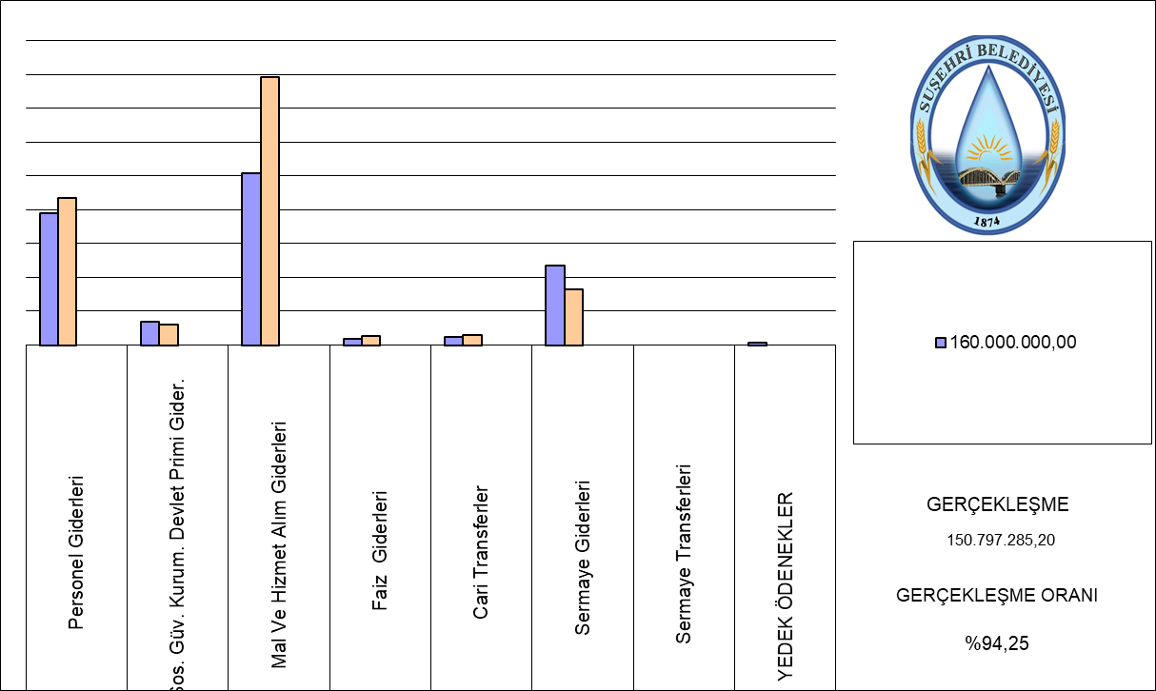

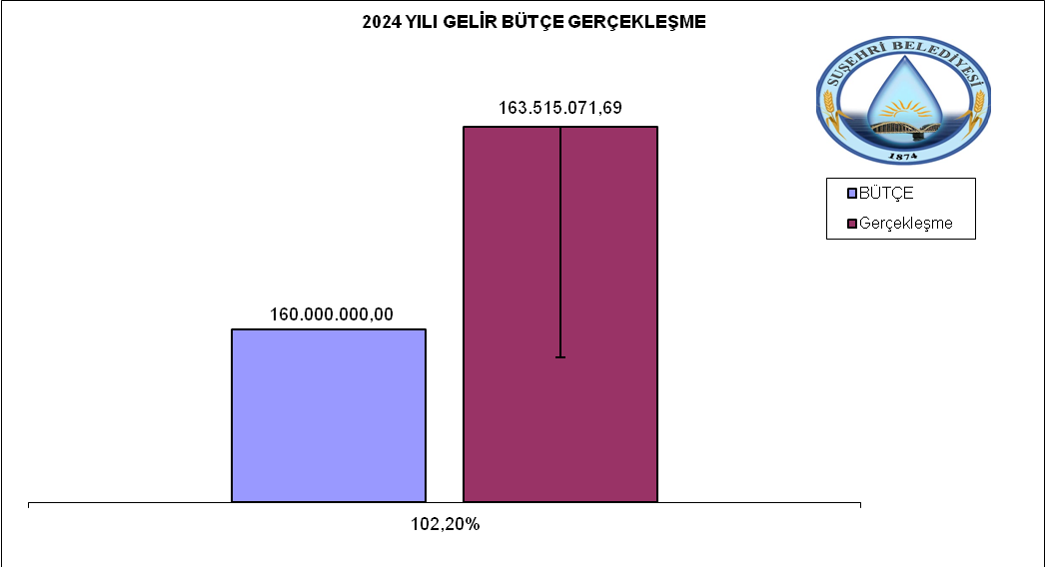

K E S İ N H E S A B A G Ö R E G E L İ R İ C M A L İ 2024
Kod | BÜTÇE GELİRİNİN TÜRÜ | BÜTÇE | Ek Bütçe | Toplam | Tahsilat
01. . . | Vergi Gelirleri | 10.370.000,00 | 0,00 | 10.370.000,00 | 10.419.911,38
03. . . | Teşebbüs ve Mülkiyet Gelirleri | 9.900.000,00 | 0,00 | 9.900.000,00 | 14.733.600,94
04. . . | Alınan Bağış ve Yardımlar | 23.680.000,00 | 5.934.000,00 | 29.614.000,00 | 7.220.981,98
05. . . | Diğer Gelirler | 76.920.000,00 | 24.066.000,00 | 100.986.000,00 | 118.881.772,39
06. . . | Sermaye Gelirleri | 4.130.000,00 | 5.000.000,00 | 9.130.000,00 | 12.258.805,00
 |  | 125.000.000,00 | 35.000.000,00
 |  | 160.000.000,00 |  | 160.000.000,00 | 163.515.071,69

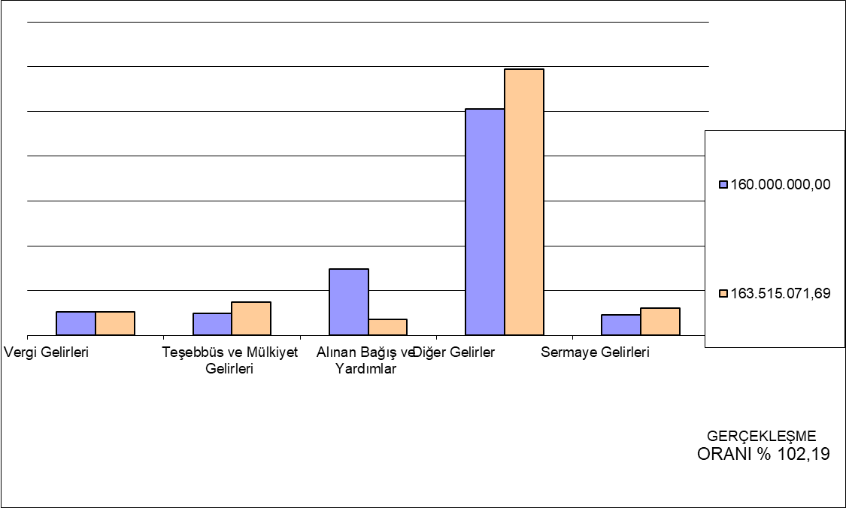

KESİN HESABA GÖRE GELİR İCMALİ 2024
Gelir Kodu | Açıklama | Bütçe İle Tahmin Edilen | Ek Bütçe | Yılı Net Tahsilatı
01.02.09.51 | Bina vergisi | 1.750.000,00 | 0,00 | 2.321.218,26
01.02.09.52 | Arsa vergisi | 450.000,00 | 0,00 | 636.944,94
01.02.09.53 | Arazi vergisi | 50.000,00 | 0,00 | 26.444,84
01.02.09.54 | Çevre temizlik vergisi | 0,00 | 0,00 | 167.665,50
01.03.02.51 | Haberleşme vergisi | 20.000,00 | 0,00 | 13.111,67
01.03.02.52 | Elektrik ve havagazı tüketim vergisi | 20.000,00 | 0,00 | 0,00
01.03.02.53 | İşyerlerine Ait Elektrik ve Havagazı Tüketim Vergisi | 1.500.000,00 | 0,00 | 1.525.356,43
01.03.09.52 | Yangın sigortası vergisi | 30.000,00 | 0,00 | 27.489,21
01.03.09.53 | İlan ve reklam vergisi | 350.000,00 | 0,00 | 455.914,80
01.03.09.54 | Biletle Girilen Yerlere Ait Eğlence Vergisi | 20.000,00 | 0,00 | 0,00
01.03.09.55 | Biletle Girilmeyen Yerlere Ait Eğlence Vergisi | 20.000,00 | 0,00 | 0,00
01.03.09.56 | Müşterek Bahislere Ait Eğlence Vergisi | 20.000,00 | 0,00 | 0,00
01.03.09.57 | Konutlara Ait Çevre Temizlik Vergisi | 350.000,00 | 0,00 | 558.271,71
01.03.09.58 | İşyeri ve Diğer Şekillerde Kullanılan Binalara Ait Çevre Temizlik Vergisi | 200.000,00 | 0,00 | 866.482,64
01.06.09.52 | Hayvan kesimi muayene ve denetleme harcı | 250.000,00 | 0,00 | 441.013,00
01.06.09.53 | İşgal harcı | 200.000,00 | 0,00 | 180.084,50
01.06.09.54 | İşyeri açma izni harcı | 20.000,00 | 0,00 | 74.685,34
01.06.09.55 | Kaynak suları harcı | 20.000,00 | 0,00 | 0,00
01.06.09.56 | Ölçü ve tartı aletleri muayene harcı | 20.000,00 | 0,00 | 825,00
01.06.09.57 | Tatil günlerinde çalışma ruhsatı harcı | 20.000,00 | 0,00 | 0,00
01.06.09.58 | Tellallık harcı | 20.000,00 | 0,00 | 0,00
01.06.09.60 | Yapı Kullanma İzni Harcı | 20.000,00 | 0,00 | 19.356,20
01.06.09.61 | İşyerlerine Ait Yapı Kullanma İzni Harcı | 200.000,00 | 0,00 | 2.200,00
01.06.09.62 | Konutlara Ait Bina İnşaat Harcı | 2.000.000,00 | 0,00 | 1.055.522,29
01.06.09.63 | İşyerlerine Ait Bina İnşaat Harcı | 2.000.000,00 | 0,00 | 329.058,05
01.06.09.64 | Kayıt ve Suret Harcı | 20.000,00 | 0,00 | 230,00
01.06.09.65 | Parselasyon Harcı | 20.000,00 | 0,00 | 0,00
01.06.09.66 | İfraz ve Tevhit Harcı | 20.000,00 | 0,00 | 0,00
01.06.09.67 | Plan ve Proje Tasdik Harcı | 20.000,00 | 0,00 | 21.080,00
01.06.09.68 | Zemin Açma ve Toprak Hafriyatı Harcı | 20.000,00 | 0,00 | 0,00
01.06.09.69 | Altyapı Kazı İzni Harcı | 500.000,00 | 0,00 | 19.700,00
01.06.09.99 | Diğer harçlar | 200.000,00 | 0,00 | 1.677.257,00
01.09.01.01 | Kaldırılan vergi artıkları | 20.000,00 | 0,00 | 0,00
03.01.01.01 | Şartname, basılı evrak, form satış gelirleri | 200.000,00 | 0,00 | 168.296,06
03.01.01.04 | Diğer değerli kağıt bedelleri | 20.000,00 | 0,00 | 0,00
03.01.01.12 | Aile Cüzdanı Satış Bedeli | 40.000,00 | 0,00 | 0,00
03.01.01.99 | Diğer mal satış gelirleri | 20.000,00 | 0,00 | 0,00
03.01.02.02 | Muayene, denetim ve kontrol ücretleri | 0,00 | 0,00 | 14.454,23
03.01.02.03 | Avukatlık vekalet ücreti gelirleri | 20.000,00 | 0,00 | 0,00
03.01.02.11 | İlan ve reklam gelirleri | 160.000,00 | 0,00 | 56.380,00
03.01.02.12 | Gişe Gelirleri | 20.000,00 | 0,00 | 0,00
03.01.02.13 | Ölçü ve ayar hizmet gelirleri | 20.000,00 | 0,00 | 0,00
03.01.02.16 | Elektrik Enerjisi Gelirleri | 20.000,00 | 0,00 | 0,00
03.01.02.19 | Etüt ve Proje Gelirleri | 20.000,00 | 0,00 | 0,00
03.01.02.36 | Sosyal tesis işletme gelirleri | 3.000.000,00 | 0,00 | 4.448.856,10
03.01.02.39 | İhale ilan yayın geliri | 20.000,00 | 0,00 | 0,00
03.01.02.40 | Otopark işletmesi gelirleri | 20.000,00 | 0,00 | 0,00
03.01.02.57 | Sosyal hizmetlere ilişkin gelirler | 0,00 | 0,00 | 14.115,00
03.01.02.58 | Su hizmetlerine ilişkin gelirler | 5.000.000,00 | 0,00 | 7.353.503,81
03.01.02.59 | Ulaştırma hizmetlerine ilişkin gelirler | 50.000,00 | 0,00 | 47.780,00
03.01.02.60 | Tarımsal hizmetlere ilişkin gelirler | 20.000,00 | 0,00 | 19.800,00
03.01.02.99 | Diğer hizmet gelirleri | 750.000,00 | 0,00 | 837.513,44
03.03.01.03 | Yeniden değerlendirme farkları | 20.000,00 | 0,00 | 0,00
03.06.01.02 | Ecrimisil gelirleri | 20.000,00 | 0,00 | 0,00
03.06.01.03 | Sosyal tesis kira gelirleri | 20.000,00 | 0,00 | 0,00
03.06.01.04 | Spor tesisi kira gelirleri | 20.000,00 | 0,00 | 0,00
03.06.01.99 | Diğer taşınmaz kira gelirleri | 300.000,00 | 0,00 | 1.505.893,13
03.06.02.01 | Taşınır kira gelirleri | 50.000,00 | 0,00 | 187.929,13
03.06.03.03 | Kullanma izni gelirleri | 20.000,00 | 0,00 | 0,00
03.09.09.99 | Diğer çeşitli teşebbüs ve mülkiyet gelirleri | 50.000,00 | 0,00 | 79.080,04
04.01.01.01 | Ab den alınan bağış ve yardımlar | 20.000,00 | 0,00 | 0,00
04.01.01.02 | Dünya bankasından alınan bağış ve yardımlar | 20.000,00 | 0,00 | 0,00
04.01.01.99 | Yurtdışından alınan diğer bağış ve yardımlar | 20.000,00 | 0,00 | 0,00
04.02.01.01 | Hazine yardımı | 500.000,00 | 0,00 | 0,00
04.03.01.02 | Mahalli idarelerden alınan bağış ve yardımlar | 200.000,00 | 5.934.000,00 | 185.000,00
04.03.01.03 | Diğerlerinden alınan bağış ve yardımlar | 200.000,00 | 0,00 | 120.000,00
04.03.02.03 | Diğerlerinden alınan bağış ve yardımlar | 200.000,00 | 0,00 | 0,00
04.04.01.01 | Kurumlardan alınan bağış ve yardımlar | 0,00 | 0,00 | 2.000.000,00
04.04.01.02 | Kişilerden alınan bağış ve yardımlar | 1.080.000,00 | 0,00 | 375.000,00
04.04.01.03 | Kurumlardan alınan şartlı bağış ve yardımlar | 200.000,00 | 0,00 | 0,00
04.04.01.04 | Kişilerden alınan şartlı bağış ve yardımlar | 200.000,00 | 0,00 | 0,00
04.04.02.01 | Kurumlardan alınan bağış ve yardımlar | 20.000.000,00 | 0,00 | 4.510.981,98
04.04.02.02 | Kişilerden alınan bağış ve yardımlar | 200.000,00 | 0,00 | 30.000,00
04.04.02.03 | Kurumlardan alınan şartlı bağış ve yardımlar | 200.000,00 | 0,00 | 0,00
04.04.02.04 | Kişilerden alınan şartlı bağış ve yardımlar | 200.000,00 | 0,00 | 0,00
04.05.01.01 | Genel bütçeli idarelerden alınan proje yardımları | 200.000,00 | 0,00 | 0,00
04.05.01.05 | Mahalli idarelerden alınan proje yardımları | 200.000,00 | 0,00 | 0,00
04.05.01.09 | Diğerlerinden alınan proje yardımları | 20.000,00 | 0,00 | 0,00
04.05.02.09 | Diğerlerinden alınan proje yardımları | 20.000,00 | 0,00 | 0,00
05.01.08.01 | Vergi, resim ve harç gecikme faizleri | 200.000,00 | 0,00 | 676.670,30
05.01.09.01 | Kişilerden alacaklar faizleri | 20.000,00 | 0,00 | 2.500,00
05.01.09.03 | Mevduat faizleri | 350.000,00 | 0,00 | 1.633.429,24
05.01.09.99 | Diğer faizler | 200.000,00 | 0,00 | 0,00
05.02.02.51 | Merkezi idare vergi gelirlerinden alınan paylar | 75.000.000,00 | 24.066.000,00 | 112.735.462,29
05.02.04.51 | Kanalizasyon harcamalarına katılma payı | 50.000,00 | 0,00 | 150.100,00
05.02.04.52 | Su tesisleri harcamalarına katılma payı | 200.000,00 | 0,00 | 91.350,00
05.02.04.53 | Yol harcamalarına katılma payı | 20.000,00 | 0,00 | 0,00
05.02.04.99 | Diğer harcamalara katılma payları | 20.000,00 | 0,00 | 0,00
05.03.02.99 | Diğer idari para cezaları | 20.000,00 | 0,00 | 66.997,34
05.03.04.01 | Vergi ve diğer amme alacakları gecikme zamları | 20.000,00 | 0,00 | 123.161,34
05.03.04.02 | Vergi barışı tefe tutarı | 20.000,00 | 0,00 | 55.553,01
05.03.04.03 | Vergi barışı geç ödeme zammı | 20.000,00 | 0,00 | 0,00
05.03.04.05 | 6111 sayılı kanun kapsamında geç ödeme zammı | 20.000,00 | 0,00 | 0,00
05.03.04.06 | 6111 sayılı kanun kapsamında tüfe/üfe tutarı | 20.000,00 | 0,00 | 0,00
05.03.04.07 | 6111 sayılı kanun kapsamında katsayı tutarı | 20.000,00 | 0,00 | 0,00
05.03.04.08 | 6552 sayılı kanun kapsamında geç ödeme zammı | 20.000,00 | 0,00 | 0,00
05.03.04.09 | 6552 sayılı kanun kapsamında tüfe/üfe tutarı | 20.000,00 | 0,00 | 0,00
05.03.04.10 | 6552 sayılı kanun kapsamında katsayı tutarı | 20.000,00 | 0,00 | 0,00
05.03.04.11 | 6736 sayılı kanun kapsamında geç ödeme zammı | 20.000,00 | 0,00 | 0,00
05.03.04.12 | 6736 sayılı kanun kapsamında tüfe/üfe tutarı | 20.000,00 | 0,00 | 0,00
05.03.04.13 | 6736 sayılı kanun kapsamında katsayı tutarı | 20.000,00 | 0,00 | 0,00
05.03.04.14 | 7020 sayılı kanun kapsamında geç ödeme zammı | 20.000,00 | 0,00 | 0,00
05.03.04.15 | 7020 sayılı kanun kapsamında yi/üfe tutarı | 20.000,00 | 0,00 | 0,00
05.03.04.16 | 7020 sayılı kanun kapsamında katsayı tutarı | 20.000,00 | 0,00 | 0,00
05.03.04.17 | 7143 sayılı kanun kapsamında geç ödeme zammı | 20.000,00 | 0,00 | 0,00
05.03.04.18 | 7143 sayılı kanun kapsamında yi/üfe tutarı | 20.000,00 | 0,00 | 0,00
05.03.04.19 | 7143 sayılı kanun kapsamında katsayı tutarı | 20.000,00 | 0,00 | 0,00
05.03.04.22 | 7256 sayılı kanun kapsamında katsayı tutarı | 20.000,00 | 0,00 | 0,00
05.03.04.25 | 7326 sayılı kanun kapsamında geç ödeme zammı | 20.000,00 | 0,00 | 0,00
05.03.04.26 | 7326 sayılı kanun kapsamında yi/üfe tutarı | 20.000,00 | 0,00 | 0,00
05.03.04.27 | 7326 sayılı kanun kapsamında katsayı tutarı | 20.000,00 | 0,00 | 0,00
05.03.04.28 | 7440 sayılı kanun kapsamında geç ödeme zammı | 0,00 | 0,00 | 10.990,62
05.03.04.29 | 7440 sayılı kanun kapsamında yi/üfe tutarı | 0,00 | 0,00 | 13.949,14
05.03.04.91 | Usulsüzlük, vergi ziyaı ve kaçakçılık cezaları | 20.000,00 | 0,00 | 1.870.970,17
05.03.04.99 | Diğer vergi cezaları | 0,00 | 0,00 | 24.193,18
05.03.09.01 | Düşük olan değerleme tutarları | 20.000,00 | 0,00 | 0,00
05.03.09.02 | Zamanında ödenmeyen ücret gelirlerinden alınacak gecikme zamları | 20.000,00 | 0,00 | 1.231.622,95
05.03.09.99 | Yukarıda tanımlanmayan diğer para cezaları | 20.000,00 | 0,00 | 977,00
05.09.01.01 | İrat kaydedilecek nakdi teminatlar | 20.000,00 | 0,00 | 37.534,29
05.09.01.03 | İrat kaydedilecek teminat mektupları | 20.000,00 | 0,00 | 0,00
05.09.01.06 | Kişilerden alacaklar | 20.000,00 | 0,00 | 27.946,60
05.09.01.07 | Afetlerde kullanılacak gelirler | 20.000,00 | 0,00 | 0,00
05.09.01.11 | Mera gelirleri | 20.000,00 | 0,00 | 0,00
05.09.01.51 | Otopark yönetmeliği uyarınca alınan otopark bedeli | 20.000,00 | 0,00 | 0,00
05.09.01.99 | Yukarıda tanımlanmayan diğer çeşitli gelirler | 200.000,00 | 0,00 | 128.364,92
06.01.04.01 | Arazi satışı | 20.000,00 | 0,00 | 0,00
06.01.05.01 | Arsa satışı | 3.500.000,00 | 5.000.000,00 | 12.258.805,00
06.01.09.99 | Diğer çeşitli taşınmaz satış gelirleri | 20.000,00 | 0,00 | 0,00
06.02.01.01 | Taşınır satış gelirleri | 20.000,00 | 0,00 | 0,00
06.02.02.01 | Taşıt satış gelirleri | 500.000,00 | 0,00 | 0,00
06.02.09.99 | Diğer çeşitli taşınır satış gelirleri | 50.000,00 | 0,00 | 0,00
06.09.09.99 | Diğer çeşitli sermaye satış gelirleri | 20.000,00 | 0,00 | 0,00
 |  | 125.000.000,00 | 35.000.000,00 | 163.515.071,69

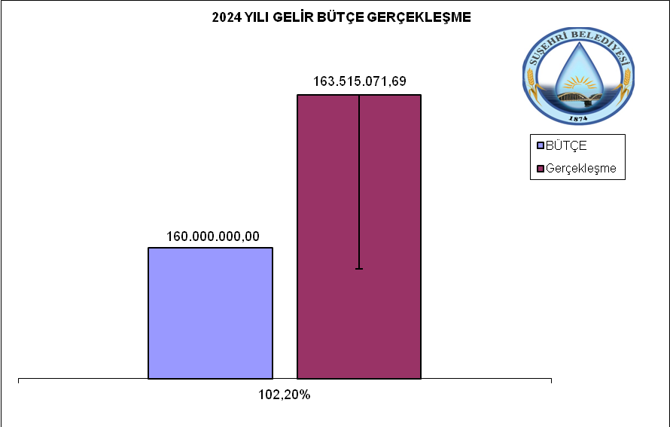

BİRİM GERÇEKLEŞME

İMAR MÜDÜRLÜĞÜ
KOD | BÜTÇE GİDERİNİN TÜRÜ | BÜTÇE | GERÇEKLEŞME | YÜZDE | BÜTÇEDEKİ PAYI
1 | Personel Giderleri | 0,00 | 0,00 | 0,00% | 3,66%
2 | Sos. Güv. Kurum. Devlet | 0,00 | 0,00 | 0,00% | 3,66%
3 | Mal Ve Hizmet Alım Gider | 5.197.000,00 | 5.083.549,91 | 97,82% | 3,66%
6 | Sermaye Giderleri | 937.000,00 | 770.827,68 | 82,27% | 3,66%
 |  | 6.134.000,00 | 5.854.377,59 | 95,44% | 3,66%
TEMİZLİK İŞLERİ MÜDÜRLÜĞÜ
KOD | BÜTÇE GİDERİNİN TÜRÜ | BÜTÇE | GERÇEKLEŞME | YÜZDE | BÜTÇEDEKİ PAYI
1 | Personel Giderleri | 0,00 | 0,00 | 0,00% | 8,03%
2 | Sos. Güv. Kurum. Devlet | 0,00 | 0,00 | 0,00% | 8,03%
3 | Mal Ve Hizmet Alım Gider | 12.959.000,00 | 12.844.704,50 | 99,12% | 8,03%
6 | Sermaye Giderleri | 5.000,00 | 0,00 | 0,00% | 8,03%
 |  | 12.964.000,00 | 12.844.704,50 | 99,08% | 8,03%
DESTEK HİZMETLERİ MÜDÜRLÜĞÜ
KOD | BÜTÇE GİDERİNİN TÜRÜ | BÜTÇE | GERÇEKLEŞME | YÜZDE | BÜTÇEDEKİ PAYI
1 | Personel Giderleri | 0,00 | 0,00 | 0,00% | 14,29%
2 | Sos. Güv. Kurum. Devlet | 0,00 | 0,00 | 0,00% | 14,29%
3 | Mal Ve Hizmet Alım Gider | 23.150.000,00 | 22.848.818,09 | 98,70% | 14,29%
5 | Cari Transferler | 10.000,00 | 0,00 | 0,00% | 14,29%
6 | Sermaye Giderleri | 5.055.000,00 | 11.375,00 | 0,23% | 14,29%
 |  | 28.215.000,00 | 22.860.193,09 | 81,02% | 14,29%
FEN İŞLERİ MÜDÜRLÜĞÜ
KOD | BÜTÇE GİDERİNİN TÜRÜ | BÜTÇE | GERÇEKLEŞME | YÜZDE | BÜTÇEDEKİ PAYI
1 | Personel Giderleri | 0,00 | 0,00 | 0,00% | 23,66%
2 | Sos. Güv. Kurum. Devlet | 0,00 | 0,00 | 0,00% | 23,66%
3 | Mal Ve Hizmet Alım Gider | 22.569.000,00 | 22.227.844,30 | 98,49% | 23,66%
6 | Sermaye Giderleri | 15.971.000,00 | 15.620.588,26 | 97,81% | 23,66%
 |  | 38.540.000,00 | 37.848.432,56 | 98,21% | 23,66%
İNSAN KAYNAKLARI VE PERSONEL MÜDÜRLÜĞÜ
KOD | BÜTÇE GİDERİNİN TÜRÜ | BÜTÇE | GERÇEKLEŞME | YÜZDE | BÜTÇEDEKİ PAYI
1 | Personel Giderleri | 527.000,00 | 392.417,46 | 74,46% | 0,25%
2 | Sos. Güv. Kurum. Devlet | 0,00 | 0,00 | 0,00% | 0,25%
3 | Mal Ve Hizmet Alım Gider | 193.000,00 | 2.160,00 | 1,12% | 0,25%
6 | Sermaye Giderleri | 0,00 | 0,00 | 0,00% | 0,25%
 |  | 720.000,00 | 394.577,46 | 54,80% | 0,25%
İTFAİYE AMİRLİĞİ
KOD | BÜTÇE GİDERİNİN TÜRÜ | BÜTÇE | GERÇEKLEŞME | YÜZDE | BÜTÇEDEKİ PAYI
1 | Personel Giderleri | 0,00 | 0,00 | 0,00% | 2,50%
2 | Sos. Güv. Kurum. Devlet | 0,00 | 0,00 | 0,00% | 2,50%
3 | Mal Ve Hizmet Alım Gider | 4.142.000,00 | 3.972.545,01 | 95,91% | 2,50%
6 | Sermaye Giderleri | 35.000,00 | 33999,43 |  | 2,50%
 |  | 4.177.000,00 | 4.006.544,44 | 95,92% | 2,50%
KÜLTÜR VE SOSYAL İŞLER MÜDÜRLÜĞÜ
KOD | BÜTÇE GİDERİNİN TÜRÜ | BÜTÇE | GERÇEKLEŞME | YÜZDE | BÜTÇEDEKİ PAYI
1 | Personel Giderleri | 0,00 | 0,00 | 0,00% | 5,76%
2 | Sos. Güv. Kurum. Devlet | 0,00 | 0,00 | 0,00% | 5,76%
3 | Mal Ve Hizmet Alım Gider | 10.060.000,00 | 9.209.664,70 | 91,55% | 5,76%
5 | Cari Transferler | 20.000,00 | 0,00 | 0,00% | 5,76%
6 | Sermaye Giderleri | 0,00 | 0,00 | 0,00% | 5,76%
 |  | 10.080.000,00 | 9.209.664,70 | 91,37% | 5,76%
MALİ HİZMETLER MÜDÜRLÜĞÜ
KOD | BÜTÇE GİDERİNİN TÜRÜ | BÜTÇE | GERÇEKLEŞME | YÜZDE | BÜTÇEDEKİ PAYI
1 | Personel Giderleri | 42.952.000,00 | 42.409.889,30 | 98,74% | 34,47%
2 | Sos. Güv. Kurum. Devlet | 6.527.000,00 | 6.097.823,55 | 93,42% | 34,47%
3 | Mal Ve Hizmet Alım Gider | 1.410.000,00 | 1.205.016,15 | 85,43% | 34,47%
4 | Faiz Giderleri | 2.560.000,00 | 2.557.578,64 | 99,89% | 34,47%
5 | Cari Transferler | 2.891.000,00 | 2.880.406,90 | 99,62% | 34,47%
6 | Sermaye Giderleri | 70.000,00 | 0 | 0,00% | 34,47%
9 | YEDEK ÖDENEKLER | 8.000,00 | 0,00 | 0,00% | 34,47%
 |  | 56.418.000,00 | 55.150.714,54 | 97,75% | 34,47%
YAZI İŞLERİ MÜDÜRLÜĞÜ
KOD | BÜTÇE GİDERİNİN TÜRÜ | BÜTÇE | GERÇEKLEŞME | YÜZDE | BÜTÇEDEKİ PAYI
1 | Personel Giderleri | 754.000,00 | 752.066,47 | 99,74% | 0,56%
2 | Sos. Güv. Kurum. Devlet | 0,00 | 0,00 | 0,00% | 0,56%
3 | Mal Ve Hizmet Alım Gider | 172.000,00 | 142.185,91 | 82,67% | 0,56%
6 | Sermaye Giderleri | 1.000,00 | 0,00 | 0,00% | 0,56%
 |  | 927.000,00 | 894.252,38 | 96,47% | 0,56%
ZABITA AMİRLİĞİ
KOD | BÜTÇE GİDERİNİN TÜRÜ | BÜTÇE | GERÇEKLEŞME | YÜZDE | BÜTÇEDEKİ PAYI
1 | Personel Giderleri | 0,00 | 0,00 | 0,00% | 1,08%
2 | Sos. Güv. Kurum. Devlet | 0,00 | 0,00 | 0,00% | 1,08%
3 | Mal Ve Hizmet Alım Gider | 1.799.000,00 | 1.707.888,94 | 94,94% | 1,08%
6 | Sermaye Giderleri | 25.935,00 | 25.935,00 |  | 1,08%
 |  | 1.824.935,00 | 1.733.823,94 | 95,01% | 1,08%

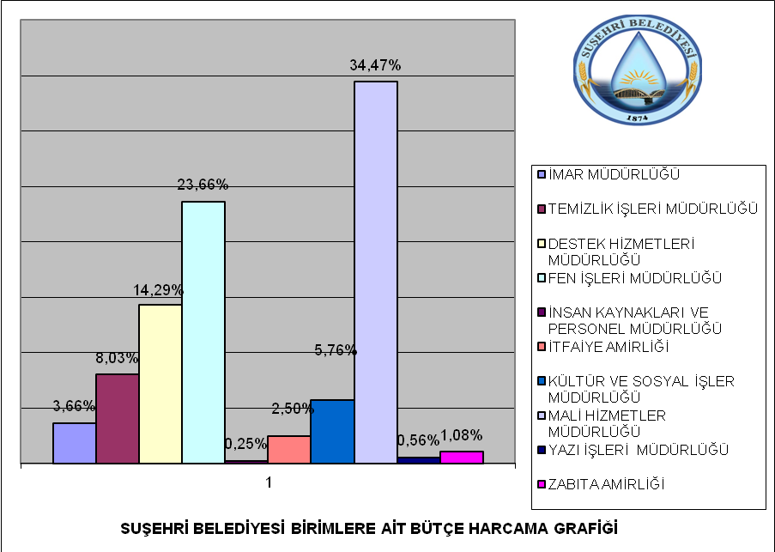

2024 Yılı Personel Gider Oranı
GELİR |  |  |  | GİDER
2024 YILI Gerçekleşen Bütçe Geliri: |  |  | 163.515.071,69 | 2024 YILI TOPLAM  PERSONEL GİDERİ : |  | 67.030.000,00
Yeniden Değerleme Katsayısı : |  |  | 43,93%
Yeniden değerleme katsayısı ile  çarpım sonucu bulanan miktar : |  |  | 235.347.242,68 | ORAN= | 67.030.000,00
 |  |  |  | ORAN= | 235.347.242,68 | 28,48%
Yeniden değerleme katsayısı ile  çarpım sonucu bulanan miktarın %30'u : |  |  | 70.604.172,81 | ORAN=

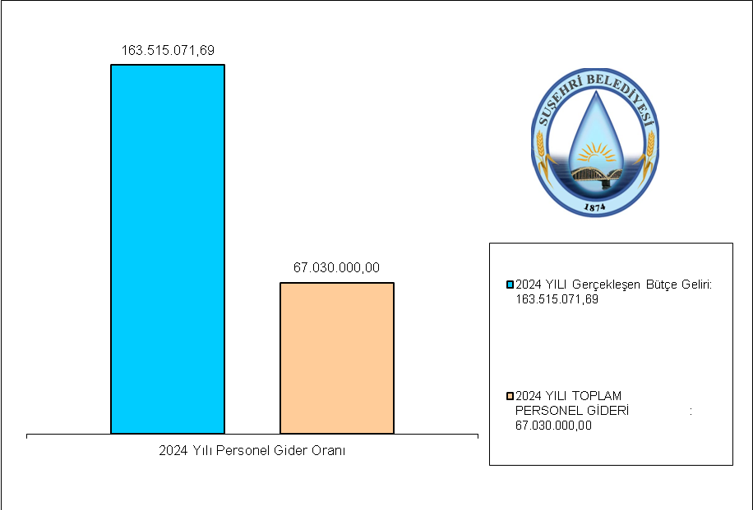

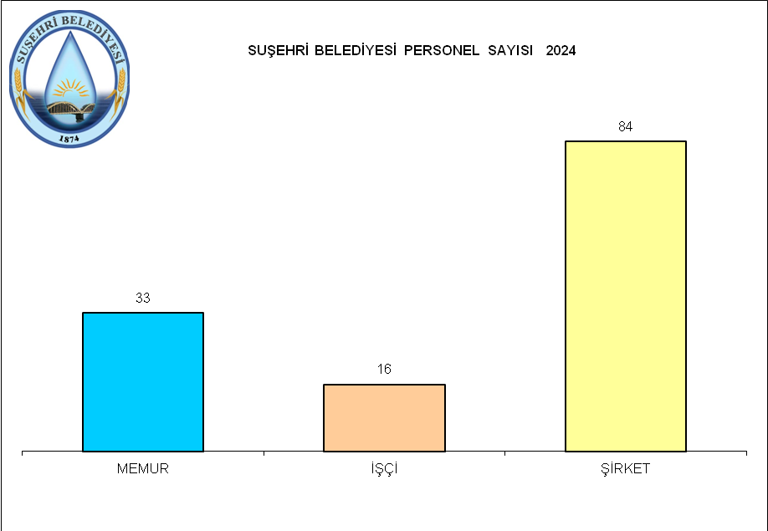

YILLARA GÖRE PERSONEL GİDER ORANLARI
 | ENSON GERÇEKLEŞEN BÜTÇE GELİRİ | YENİDEN DEĞERLENDİRME KATSAYISI | KATSAYI ÇARPIMI SONUCU | % 30 'u | PERSONEL GİDERİ | PERSONEL GİDER ORANI
2013 | 8.141.310,86 | 3,93% | 8.461.264,38 | 2.538.379,31 | 3.086.797,82 | 36,48
2014 | 18.630.333,23 | 10,11% | 20.513.859,92 | 6.154.157,98 | 3.701.675,67 | 18,04
2015 | 15.598.213,86 | 5,58% | 16.468.594,19 | 4.940.578,26 | 3.942.067,38 | 23,94
2016 | 15.008.537,14 | 3,83% | 15.583.364,11 | 4.675.009,23 | 4.112.083,17 | 26,39
2017 | 18.576.501,29 | 14,47% | 21.264.521,03 | 6.379.356,31 | 5.379.128,15 | 25,30
2018 | 16.794.475,73 | 23,73% | 20.779.804,82 | 6.233.941,45 | 5.304.521,45 | 25,53
2019 | 23.915.931,47 | 22,58% | 29.316.148,80 | 8.794.844,64 | 6.154.003,04 | 20,99
2020 | 19.573.553,91 | 9,11% | 21.356.704,67 | 6.407.011,40 | 5.581.415,36 | 26,13
2021 | 32.023.000,61 | 36,20% | 43.615.326,83 | 13.084.598,05 | 7.221.818,98 | 16,56
2022 | 56.880.627,61 | 122,93% | 126.803.983,13 | 38.041.194,94 | 23.510.000,00 | 18,54
2023 | 95.222.514,19 | 58,46% | 150.889.595,99 | 45.266.878,80 | 38.875.000,00 | 25,76
2024 | 163.515.071,69 | 43,93% | 235.347.242,68 | 70.604.172,81 | 67.030.000,00 | 28,48

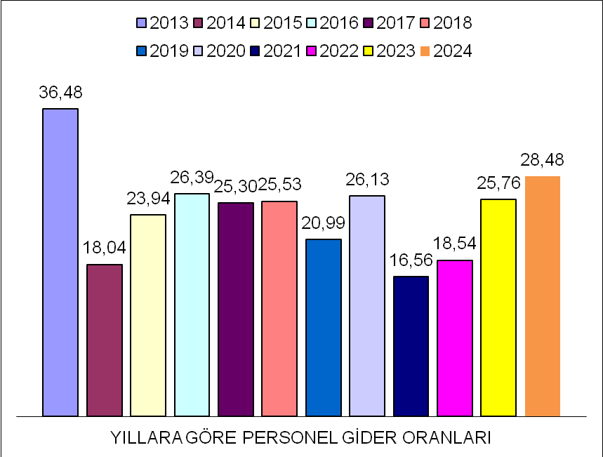

YILLARA GÖRE BÜTÇE VE KESİN HESAPLARI
YILI | BÜTÇE | KESİN HESAP
YILI | BÜTÇE | GELİR | GİDER
2012 | 9.500.000,00 | 8.141.310,86 | 7.701.180,42
2013 | 12.500.000,00 | 18.630.333,23 | 17.537.686,38
Ek bütçe | 11.000.000,00 | 18.630.333,23 | 17.537.686,38
2014 | 21.000.000,00 | 15.598.213,86 | 15.588.188,63
2015 | 18.000.000,00 | 15.008.537,14 | 13.348.569,02
2016 | 18.000.000,00 | 12.697.077,34 | 11.809.170,95
2017 | 18.000.000,00 | 18.576.501,29 | 14.780.878,18
2018 | 18.000.000,00 | 16.812.931,00 | 17.999.932,92
2019 | 18.000.000,00 | 23.915.931,47 | 21.000.000,00
Ek bütçe | 3.000.000,00 | 23.915.931,47 | 21.000.000,00
2020 | 20.000.000,00 | 19.573.553,91 | 20.000.000,00
2021 | 20.000.000,00 | 32.023.000,61 | 26.000.000,00
Ek bütçe | 6.000.000,00 | 32.023.000,61 | 26.000.000,00
2022 | 25.000.000,00 | 56.880.627,61 | 45.000.000,00
Ek bütçe | 20.000.000,00 | 56.880.627,61 | 45.000.000,00
2023 | 80.000.000,00 | 95.222.514,19 | 93.068.614,49
Ek bütçe | 15.000.000,00 | 95.222.514,19 | 93.068.614,49
2024 | 125.000.000,00 | 163.515.071,69 | 150.797.285,20
Ek bütçe | 35.000.000,00 | 163.515.071,69 | 150.797.285,20

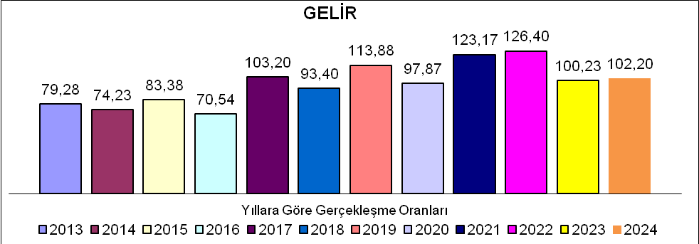

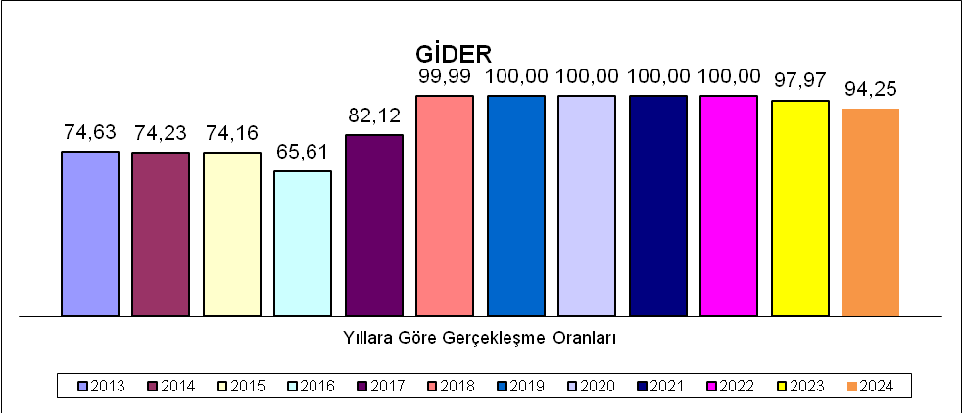

Yıl İçinde Birim gider bütçe kodları arasında üst yönetici kararı ile 45.634.499,92 TL aktarma, yıl sonunda Encümen kararı ile bütçeden harcanmayıp arta kalan 9.202.714,80 TL. imha edilmiştir.
Denetim Komisyonu üyelerince her yıl olduğu gibi Şubat-mart ayları içerisinde 2023 yılı gelir, gider, iş ve işlemlerinin denetimi yapılarak raporu hazırlanarak 2024 Nisan ayı Meclis toplantısına sunulmuştur.
Ayrıca Belediyemizin 2012-2013-2014-2015-2016-2017-2018-2019-2020/8 Yılları gelir ve gider evrakları İçişleri Bakanlığınca teftişi yapılmış, ayrıca 2007-2008-2009 yılları gelir ve gider evrakları Sayıştay başkanlığı tarafından denetimi tamamlanmıştır.
Tahakkuk edip, tahsil edilemeyen emlak, çevre temizlik vergileri, Kira ve diğer alacaklar için 6183 sayılı Amme alacakları kanununa göre işlemler başlatılarak, Mükelleflere ödeme emri gönderilerek takibe alınmıştır. Ayrıca ödenmeyen içme suyu borçları için abonelere ihbarname gönderilmiş, abonesi olmayanlara abone açılmıştır. 2024 yılı içerisinde tahakkuk etmiş ancak tahsil edilemeyen Emlak vergisi, çevre temizlik vergisi ve diğer vergi ve resim harçlarından 7.807.429,88 TL tahsilatı 2025 yılına devir etmiştir.

3. MALİ DENETİM SONUÇLARI
5393 Sayılı Belediye Kanunu'nun 25'inci maddesine göre Belediye Meclisi tarafından Denetim Komisyonu oluşturulmuş, gelir ve gider bütçesi, hesap kayıt ve işlemleri ile ilgili denetimler yapılmıştır. Denetim sırasında komisyon tarafından istenen bilgi, belge ve raporlar zamanında ve eksiksiz bir biçimde hazırlanarak denetim komisyonuna sunulmuştur. Ayrıca, Sayıştay Başkanlığı tarafından yıl içinde talep edilen bilgi, belge ve raporlar zamanında iletilmiştir.
Gelirlerin tahsili, giderlerin hak sahiplerine ödenmesi, para ve parayla ifade edilebilen değerler ile emanetlerin alınması, saklanması, ilgililere verilmesi, gönderilmesi ve diğer tüm malî işlemlerin kayıtlarının yapılması ve raporlanması muhasebe hizmetidir. Belediyemizin 2024 Yılı gelir-gider bütçesi ve gerçekleşme durumu, yılı içerisindeki aktarmaları ve yıl sonu ödenek imhaları, bütçe emanetleri ve diğer emanetleri ile borç ,alacak ,tahakkuk ve tahsilat gerçekleşmiştir.

BEL SU HAYVANCILIK AŞ.
TARIM VE HAY. TEM. TURZM TAŞIMACILIK İNSAAT TAH. EN.GIDA MAD.TEKNOL.GELİŞ. İML.İTH.İHL.TİC.VE SAN.

Sivas'ın Suşehri ilçesinde kurulmuş olan Bel-Su Tarım ve Hayvancılık Temizlik Turizm Taşımacılık İnşaat Taahhüt Enerji Gıda Madencilik Teknoloji Geliştirme İmalat İthalat İhracat Ticaret ve Sanayi Anonim Şirketi'nden (BELSU-AŞ) Suşehri Belediyesi'ne getirilen sermayeyle birlikte %95,2 ortağıdır.
Belediye Şirketi Mali Bilgileri (TL)
 | Aktif Büyüklüğü | Nakit ve Nakit Benzerleri (10 ve 11 Hesap Grubu Toplamları) | Mali Borçlar (30 ve 40 Hesap Grubu Toplamları) | Özkaynaklar | Ödenmiş Sermaye | Hasılat (Net) | Dönem Net Kar/Zarar
2024 |  |  |  |  | 50.000,00
2023 |  |  |  |  | 50.000,00
2022 |  |  |  |  | 50.000,00
2021 |  | 101.963,93 | 423.316,69 | 267.094,20 | 50.000,00 | 48.621,62 | 156.222,49
2020 |  | 101.960,00 | 414.230,00 | 208.198,00 | 50.000,00 | 48.622,00 | 158.195,00
2019 |  | 96.043,00 | 211.500,00 | 125.943,00 | 50.000,00 | 76.704,00 | 144.734,00
2018 |  | 3.601,00 | 227.464,00 | 174.266,00 | 50.000,00 | 76.704,00 | 144.734,00
2017 |  | 611,00 | 204.401,00 | 174.266,00 | 50.000,00 | 71.908,00 | 63.425,00
2016 |  | 648,00 | 181.256,00 | 173.080,00 | 50.000,00 | 44.153,00 | 47.150,00
2015 |  | 0,00 | 0,00 | 173.080,00 | 50.000,00 | 44.153,00 | 47.150,00

SUŞEHRİ VE ÇEVRE BELEDİYELER BİRLİĞİ (VADİKAP)
Vadi kab Birliği 2015 yılı itibariyle hali hazır haritalar yaptırılmış olup 2014-3 sayılı Sivas Valiliği Çevre Şehircilik İl Müdürlüğü tarafından Mahalli çevre kurulu kararı alınmış olup bu karara istinaden ön fizibilite çalışmalarına başlanmıştır. Belediyemiz tarafından görevlendirilen üç personel tarafından iş ve işlemleri yürütülmektedir. Vadi Kab birliğimizin Borcu bulunmamaktadır. Üye belediyelerimizden gelir bütçesinin % 0,2 (bindeiki) oranında katkı payı alınmaktadır. Vadikap belediyeler birliği olarak 2016 yılında tesis yapım sürecine ait ön fizibilite ihalesi yapılmış olup fizibilite çalışması Çevre ve Şehircilik Bakanlığa sunulmuştur.
2. PERFORMANS SONUÇLARININ DEĞERLENDİRİLMESİ

Performans değerlendirme programı yapılmamıştır.

3. PERFORMANS BİLGİ SİSTEMİNİ DEĞERLENDİRİLMESİ
Performans bilgi sistemi değerlendirme yapılmamıştır.

IV.KURUMSAL KABİLİYET VE KAPASİTENİN DEĞERLENDİRİLMESİ
A.ÜSTÜNLÜKLER
B.ZAYIFLIKLAR
C.DEĞERLENDİRME
V- ÖNERİ VE TEDBİRLER

EK: İÇ KONTROL GÜVENCE BEYANLARI

ÜST YÖNETİCİNİN BEYANI
Üst Yönetici olarak yetkim dahilinde;
Bu raporda yer alan bilgilerin güvenilir, tam ve doğru olduğunu beyan ederim.
Bu raporda açıklanan faaliyetler için bütçe ile tahsis edilmiş kaynakların planlanmış amaçlar doğrultusunda ve iyi mali yönetim ilkelerine uygun olarak kullanıldığını ve iç kontrol sisteminin işlemlerin yasallık ve düzenliliğine ilişkin yeterli güvenceyi sağladığını bildiririm.
Bu güvence, üst yönetici olarak sahip olduğum bilgi ve değerlendirmeler, iç kontroller, iç denetçi raporları ile Sayıştay raporları gibi bilgim dahilindeki hususlara dayanmaktadır.
Burada raporlanmayan, idarenin menfaatlerine zarar veren herhangi bir husus hakkında bilgim olmadığını beyan ederim.
Suşehri/ 28 MART 2025
Ahmet Ayhan KAYAOĞLU
Belediye Başkanı

MALİ HİZMETLER BİRİM YÖNETİCİSİNİN BEYANI
Mali Hizmetler Birim Yöneticisi yetkilisi olarak yetkim dahilinde;
Bu idarede faaliyetlerin mali yönetim ve kontrol mevzuatı ile diğer mevzuata uygun olarak yürütüldüğünü, kamu kaynaklarının etkili, ekonomik ve verimli bir şekilde kullanılmasını temin etmek üzere iç kontrol süreçlerinin işletildiğini, izlendiğini ve gerekli tedbirlerin alınması için düşünce ve önerilerimin zamanında üst yöneticiye raporlandığını beyan ederim.
İdaremizin 2024 Yılı Faaliyet Raporu'nda yer alan bilgilerin güvenilir, tam ve doğru olduğunu teyit ederim.
Suşehri/ 28 MART 2025
Mustafa GÜNGÖR
Mali Hizmetler Müdürü

İÇ KONTROL GÜVENCE BEYANI
Harcama yetkilisi olarak yetkim dahilinde;
Bu raporda yer alan bilgilerin güvenilir, tam ve doğru olduğunu beyan ederim.
Bu raporda açıklanan faaliyetler için idare bütçesinden harcama birimimize tahsis edilmiş kaynakların etkili, ekonomik ve verimli bir şekilde kullanıldığını, görev ve yetki alanım çerçevesinde iç kontrol sisteminin idari ve mali kararlar ile bunlara ilişkin işlemlerin yasallık ve düzenliliği hususunda yeterli güvenceyi sağladığını ve harcama birimimizde süreç kontrolünün etkin olarak uygulandığını bildiririm.
Bu güvence, harcama yetkilisi olarak sahip olduğum bilgi ve değerlendirmeler, iç kontroller, iç denetçi raporları ile Sayıştay raporları gibi bilgim dahilindeki hususlara dayanmaktadır.
Burada raporlanmayan, idarenin menfaatlerine zarar veren herhangi bir husus hakkında bilgim olmadığını beyan ederim.
Suşehri/ 28 MART 2025
Ömer KESKİN Muhasebeci

İÇ KONTROL GÜVENCE BEYANI
Harcama yetkilisi olarak yetkim dahilinde;
Bu raporda yer alan bilgilerin güvenilir, tam ve doğru olduğunu beyan ederim.
Bu raporda açıklanan faaliyetler için idare bütçesinden harcama birimimize tahsis edilmiş kaynakların etkili, ekonomik ve verimli bir şekilde kullanıldığını, görev ve yetki alanım çerçevesinde iç kontrol sisteminin idari ve mali kararlar ile bunlara ilişkin işlemlerin yasallık ve düzenliliği hususunda yeterli güvenceyi sağladığını ve harcama birimimizde süreç kontrolünün etkin olarak uygulandığını bildiririm.
Bu güvence, harcama yetkilisi olarak sahip olduğum bilgi ve değerlendirmeler, iç kontroller, iç denetçi raporları ile Sayıştay raporları gibi bilgim dahilindeki hususlara dayanmaktadır.
Burada raporlanmayan, idarenin menfaatlerine zarar veren herhangi bir husus hakkında bilgim olmadığını beyan ederim.
Suşehri/ 28 MART 2025
Hakan COŞAR Imar ve Şehircilik Müd.V.

İÇ KONTROL GÜVENCE BEYANI
Harcama yetkilisi olarak yetkim dahilinde;
Bu raporda yer alan bilgilerin güvenilir, tam ve doğru olduğunu beyan ederim.
Bu raporda açıklanan faaliyetler için idare bütçesinden harcama birimimize tahsis edilmiş kaynakların etkili, ekonomik ve verimli bir şekilde kullanıldığını, görev ve yetki alanım çerçevesinde iç kontrol sisteminin idari ve mali kararlar ile bunlara ilişkin işlemlerin yasallık ve düzenliliği hususunda yeterli güvenceyi sağladığını ve harcama birimimizde süreç kontrolünün etkin olarak uygulandığını bildiririm.
Bu güvence, harcama yetkilisi olarak sahip olduğum bilgi ve değerlendirmeler, iç kontroller, iç denetçi raporları ile Sayıştay raporları gibi bilgim dahilindeki hususlara dayanmaktadır.
Burada raporlanmayan, idarenin menfaatlerine zarar veren herhangi bir husus hakkında bilgim olmadığını beyan ederim.
Suşehri/ 28 MART 2025
Samet Can BEKTAŞ Destek Hizmetleri Müd.

İÇ KONTROL GÜVENCE BEYANI
Harcama yetkilisi olarak yetkim dahilinde;
Bu raporda yer alan bilgilerin güvenilir, tam ve doğru olduğunu beyan ederim.
Bu raporda açıklanan faaliyetler için idare bütçesinden harcama birimimize tahsis edilmiş kaynakların etkili, ekonomik ve verimli bir şekilde kullanıldığını, görev ve yetki alanım çerçevesinde iç kontrol sisteminin idari ve mali kararlar ile bunlara ilişkin işlemlerin yasallık ve düzenliliği hususunda yeterli güvenceyi sağladığını ve harcama birimimizde süreç kontrolünün etkin olarak uygulandığını bildiririm.
Bu güvence, harcama yetkilisi olarak sahip olduğum bilgi ve değerlendirmeler, iç kontroller, iç denetçi raporları ile Sayıştay raporları gibi bilgim dahilindeki hususlara dayanmaktadır.
Burada raporlanmayan, idarenin menfaatlerine zarar veren herhangi bir husus hakkında bilgim olmadığını beyan ederim.
Suşehri/ 28 MART 2025
Erol Şahin Kültür ve Sosyal İşler Müdürü

İÇ KONTROL GÜVENCE BEYANI
Harcama yetkilisi olarak yetkim dahilinde;
Bu raporda yer alan bilgilerin güvenilir, tam ve doğru olduğunu beyan ederim.
Bu raporda açıklanan faaliyetler için idare bütçesinden harcama birimimize tahsis edilmiş kaynakların etkili, ekonomik ve verimli bir şekilde kullanıldığını, görev ve yetki alanım çerçevesinde iç kontrol sisteminin idari ve mali kararlar ile bunlara ilişkin işlemlerin yasallık ve düzenliliği hususunda yeterli güvenceyi sağladığını ve harcama birimimizde süreç kontrolünün etkin olarak uygulandığını bildiririm.
Bu güvence, harcama yetkilisi olarak sahip olduğum bilgi ve değerlendirmeler, iç kontroller, iç denetçi raporları ile Sayıştay raporları gibi bilgim dahilindeki hususlara dayanmaktadır.
Burada raporlanmayan, idarenin menfaatlerine zarar veren herhangi bir husus hakkında bilgim olmadığını beyan ederim.
Suşehri/ 28 MART 2025
Beytullah GÜRBÜZ Temizlik İşleri Müdürü

İÇ KONTROL GÜVENCE BEYANI
Harcama yetkilisi olarak yetkim dahilinde;
Bu raporda yer alan bilgilerin güvenilir, tam ve doğru olduğunu beyan ederim.
Bu raporda açıklanan faaliyetler için idare bütçesinden harcama birimimize tahsis edilmiş kaynakların etkili, ekonomik ve verimli bir şekilde kullanıldığını, görev ve yetki alanım çerçevesinde iç kontrol sisteminin idari ve mali kararlar ile bunlara ilişkin işlemlerin yasallık ve düzenliliği hususunda yeterli güvenceyi sağladığını ve harcama birimimizde süreç kontrolünün etkin olarak uygulandığını bildiririm.
Bu güvence, harcama yetkilisi olarak sahip olduğum bilgi ve değerlendirmeler, iç kontroller, iç denetçi raporları ile Sayıştay raporları gibi bilgim dahilindeki hususlara dayanmaktadır.
Burada raporlanmayan, idarenin menfaatlerine zarar veren herhangi bir husus hakkında bilgim olmadığını beyan ederim.
Suşehri/ 28 MART 2025
Ahmet AKBULUT Fen İşleri Müd.V.

İÇ KONTROL GÜVENCE BEYANI
Harcama yetkilisi olarak yetkim dahilinde;
Bu raporda yer alan bilgilerin güvenilir, tam ve doğru olduğunu beyan ederim.
Bu raporda açıklanan faaliyetler için idare bütçesinden harcama birimimize tahsis edilmiş kaynakların etkili, ekonomik ve verimli bir şekilde kullanıldığını, görev ve yetki alanım çerçevesinde iç kontrol sisteminin idari ve mali kararlar ile bunlara ilişkin işlemlerin yasallık ve düzenliliği hususunda yeterli güvenceyi sağladığını ve harcama birimimizde süreç kontrolünün etkin olarak uygulandığını bildiririm.
Bu güvence, harcama yetkilisi olarak sahip olduğum bilgi ve değerlendirmeler, iç kontroller, iç denetçi raporları ile Sayıştay raporları gibi bilgim dahilindeki hususlara dayanmaktadır.
Burada raporlanmayan, idarenin menfaatlerine zarar veren herhangi bir husus hakkında bilgim olmadığını beyan ederim.
Suşehri/ 28 MART 2025
Yakup DURAN Yazi İşleri Müdürü
İÇ KONTROL GÜVENCE BEYANI
Harcama yetkilisi olarak yetkim dahilinde;
Bu raporda yer alan bilgilerin güvenilir, tam ve doğru olduğunu beyan ederim.
Bu raporda açıklanan faaliyetler için idare bütçesinden harcama birimimize tahsis edilmiş kaynakların etkili, ekonomik ve verimli bir şekilde kullanıldığını, görev ve yetki alanım çerçevesinde iç kontrol sisteminin idari ve mali kararlar ile bunlara ilişkin işlemlerin yasallık ve düzenliliği hususunda yeterli güvenceyi sağladığını ve harcama birimimizde süreç kontrolünün etkin olarak uygulandığını bildiririm.
Bu güvence, harcama yetkilisi olarak sahip olduğum bilgi ve değerlendirmeler, iç kontroller, iç denetçi raporları ile Sayıştay raporları gibi bilgim dahilindeki hususlara dayanmaktadır.
Burada raporlanmayan, idarenin menfaatlerine zarar veren herhangi bir husus hakkında bilgim olmadığını beyan ederim.
Suşehri/ 28 MART 2025
Yusuf DEMİRCİ Insan Kaynakları Ve Eğitim Müdürü

İÇ KONTROL GÜVENCE BEYANI
Harcama yetkilisi olarak yetkim dahilinde;
Bu raporda yer alan bilgilerin güvenilir, tam ve doğru olduğunu beyan ederim.
Bu raporda açıklanan faaliyetler için idare bütçesinden harcama birimimize tahsis edilmiş kaynakların etkili, ekonomik ve verimli bir şekilde kullanıldığını, görev ve yetki alanım çerçevesinde iç kontrol sisteminin idari ve mali kararlar ile bunlara ilişkin işlemlerin yasallık ve düzenliliği hususunda yeterli güvenceyi sağladığını ve harcama birimimizde süreç kontrolünün etkin olarak uygulandığını bildiririm.
Bu güvence, harcama yetkilisi olarak sahip olduğum bilgi ve değerlendirmeler, iç kontroller, iç denetçi raporları ile Sayıştay raporları gibi bilgim dahilindeki hususlara dayanmaktadır.
Burada raporlanmayan, idarenin menfaatlerine zarar veren herhangi bir husus hakkında bilgim olmadığını beyan ederim.
Suşehri/ 28 MART 2025
Ferhat Murat YEĞİN Zabita Amiri

İÇ KONTROL GÜVENCE BEYANI
Harcama yetkilisi olarak yetkim dahilinde;
Bu raporda yer alan bilgilerin güvenilir, tam ve doğru olduğunu beyan ederim.
Bu raporda açıklanan faaliyetler için idare bütçesinden harcama birimimize tahsis edilmiş kaynakların etkili, ekonomik ve verimli bir şekilde kullanıldığını, görev ve yetki alanım çerçevesinde iç kontrol sisteminin idari ve mali kararlar ile bunlara ilişkin işlemlerin yasallık ve düzenliliği hususunda yeterli güvenceyi sağladığını ve harcama birimimizde süreç kontrolünün etkin olarak uygulandığını bildiririm.
Bu güvence, harcama yetkilisi olarak sahip olduğum bilgi ve değerlendirmeler, iç kontroller, iç denetçi raporları ile Sayıştay raporları gibi bilgim dahilindeki hususlara dayanmaktadır.
Burada raporlanmayan, idarenin menfaatlerine zarar veren herhangi bir husus hakkında bilgim olmadığını beyan ederim.
Suşehri/ 28 MART 2025
Yalçinali KIRILMAZ Itfaiye Amiri

Meclis üyelerince yapılan müzakereler sonrasında Meclis 1.Başkan Vekili Ali YAMAN Meclis üyelerine dağıtılan 2024 yılı Belediye Faaliyet raporu hakkında söz almak isteyen var mı? diye sordu. Söz alanın olmadığı görüldü. 5393 Sayılı Belediye Kanununun 56. maddesi göre hazırlanan Suşehri Belediyesi 01.01.2024-31.12.2024 tarihleri arasını kapsayan 2024 Yılı Faaliyet Raporunun aynen kabulünü oylamaya sundu.

Mecliste yapılan işaretli oylama sonucu, Meclis üyelerince oy birliği ile kabul edildi.

Ali YAMAN Edanur Gökçe DÜZ İlhan ERDEN
Meclis 1.Başkan vekili Katip Üye Katip Üye

